«В регистр»



ДУМА ГОРОДА ЮГОРСКА
Ханты-Мансийского автономного округа-Югры

РЕШЕНИЕ

от 26 марта 2019 года № 21

О внесении изменений в Правила благоустройства
территории города Югорска

В соответствии с пунктом 25 части 1 статьи 16, пунктом 11 части 10 статьи 35 Федерального закона от 06.10.2003 № 131-ФЗ «Об общих принципах организации местного самоуправления в Российской Федерации», протоколом публичных слушаний, заключением о результатах публичных слушаний по проекту внесения изменений в решение Думы города Югорска от 28.08.2018 № 56 «Об утверждении Правил благоустройства территории города Югорска»

ДУМА ГОРОДА ЮГОРСКА РЕШИЛА:

- Внести изменения в решение Думы города Югорска от 28.08.2018 № 56 «Об утверждении Правил благоустройства территории города Югорска» изложив приложение в новой редакции (приложение).
- Настоящее решение вступает в силу после его официального опубликования в официальном печатном издании города Югорска.

Председатель Думы города Югорска В.А. Климин

Глава города Югорска А.В. Бородкин

«26» марта 2019 года
(дата подписания)
Приложение к решению
Думы города Югорска
от 26 марта 2019 года № 21

ПРАВИЛА
БЛАГОУСТРОЙСТВА ТЕРРИТОРИИ ГОРОДА ЮГОРСКА

Оглавление
Раздел I. Общие положения 5
Глава 1. Общие положения, термины и понятия 5
Статья 1. Сфера действия правил благоустройства территории города Югорска 5
Статья 2. Общие требования к благоустройству территорий. Принципы обеспечения качества городской среды 9
Раздел II. Требования к благоустройству территорий 11
Глава 2. Общие требования к благоустройству территорий общего пользования и порядку пользования такими территориями 11
Статья 3. Благоустройство территории общественного назначения 11
Статья 4. Благоустройство территории жилого назначения 12
Статья 5. Благоустройство на территориях рекреационного назначения 15
Статья 6. Благоустройство на территориях производственного назначения 18
Статья 7. Благоустройство на территориях транспортной и инженерной инфраструктуры 18
Глава 3. Внешний вид фасадов и ограждающих конструкций зданий, строений, сооружений, а также требования к ограждениям и порядок их содержания 22
Статья 8. Общие требования к внешнему виду фасадов зданий, строений, сооружений различного назначения и разной формы собственности 22
Статья 9. Размещение элементов на фасаде здания. 26
Статья 10. Ограждения 28
Глава 4. Проектирование, размещение, содержание и восстановление элементов благоустройства 30
Статья 11. Общие требования к внешнему виду малых архитектурных форм и уличной мебели 30
Статья 12. Общие требования к внешнему виду некапитальных нестационарных сооружений и строений 35
Статья 13. Требования к сезонным некапитальным нестационарным сооружениям (далее летнее кафе) 36
Статья 14. Порядок размещения и эксплуатации шлагбаумов и других устройств, регулирующих (ограничивающих) движение граждан и автотранспорта 39
Статья 15. Игровое и спортивное оборудование 39
Статья 16. Элементы монументально-декоративного оформления 44
Статья 17. Покрытия 46
Глава 5. Организация освещения, включая архитектурную подсветку зданий, строений, сооружений 48
Статья 18. Освещение и осветительное оборудование 48
Статья 19. Функциональное освещение 50
Статья 20. Архитектурное освещение 50
Статья 21. Световая информация и режимы работы осветительных установок 51
Глава 6. Организация озеленения, включая порядок создания, содержания, восстановления и охраны газонов, цветников и иных территорий, занятых травянистыми растениями 51
Статья 22. Работы по озеленению территорий и содержанию зеленых насаждений 51
Статья 23. Порядок разработки дендрологического плана при озеленении территории 55
Статья 24. Посадочный чертеж 55
Глава 7. Размещение информации, в том числе установка указателей с наименованием улиц и номерами домов, вывесок 56
Статья 25. Рекламные конструкции. 56
Статья 26. Информационные конструкции. 59
Глава 8. Размещение и содержание детских, спортивных площадок, площадок для отдыха и досуга, площадок для выгула и дрессировки животных, парковок (парковочных мест) 72
Статья 27. Общие требования к установке площадок и их содержание 72
Статья 28. Детские площадки. 75
Статья 29. Спортивные площадки. 76
Статья 30. Площадки для отдыха и досуга. 78
Статья 31. Площадки для выгула домашних животных. 79
Статья 32. Площадки для автостоянок. 80
Статья 33. Площадки хозяйственного назначения 81
Глава 9. Организация пешеходных коммуникаций, в том числе тротуаров, аллей, дорожек, тропинок, велосипедных дорожек 83
Статья 34. Пешеходные коммуникации 83
Статья 35. Велосипедные дорожки 87
Глава 10. Обустройство территорий в целях обеспечения беспрепятственного передвижения по указным территориям инвалидов и других маломобильных групп населения 89
Статья 36. Обеспечения беспрепятственного передвижения инвалидов и других маломобильных групп населения 89
Статья 37. Прилегающая территория общественных зданий 90
Статья 38. Автомобильные стоянки, парковки и остановки общественного транспорта 90
Статья 39. Входные группы, входные площадки, пандусы и лестницы 91
Статья 40. Объекты пешеходной инфраструктуры 93
Статья 41. Территории жилого назначения 94
Статья 42. Места отдыха и спортивно-игровые площадки 94
Статья 43 Знаковые указатели. 95
Глава 11. Уборка территории, в том числе в зимний период 95
Статья 44. Общие требования к уборке территории 95
Статья 45. Особенности уборки территории в весенне-летний период 100
Статья 46. Особенности уборки территории в осенне-зимний период 101
Статья 47. Организация стоков ливневых вод 103
Глава 12. Порядок проведения земляных работ 107
Статья 48. Общие требования к благоустройству при проведении земляных работ 107
Статья 49. Восстановление нарушенного благоустройства территории после проведения земляных работ 108
Глава 13. Участие, в том числе финансовое, собственников и (или) иных законных владельцев зданий, строений, сооружений, земельных участков (за исключением собственников и (или) иных законных владельцев помещений в многоквартирных домах, земельные участки под которыми не образованы или образованы по границам таких домов) в содержании прилегающих территорий 110
Статья 50. Порядок участия, собственников и (или) иных законных владельцев зданий, строений, сооружений, земельных участков в содержании прилегающих территорий 110
Глава 14. Определения границ прилегающих территорий в соответствии с порядком, установленным законом Ханты-Мансийского автономного округа – Югры 111
Статья 51 Минимальная и максимальная площадь прилегающей территории в городе Югорске 111
Глава 15. Праздничное оформление территории 112
Статья 52. Праздничное оформление территории 112
Глава 16. Требования к благоустройству иных территорий. 112
Статья 53. Строительные площадки. 112
Статья 54. Стандарты содержания земельных участков садовых или огороднических некоммерческих товариществ 115
Статья 55. Стандарты содержания земельных участков 116
гаражных кооперативов (товариществ) 116
Статья 56. Требования к благоустройству линий связи 117
Раздел III. Общественное участие и контроль в сфере благоустройства 118
Глава 17. Порядок участия граждан и организаций в реализации мероприятий по благоустройству территорий 118
Глава 18. Осуществление контроля за соблюдением правил благоустройства территории городского округа 119
Приложение 1 120
Приложение 2 127
Приложение 3 128
Приложение 4 133
Приложение 5 134
Приложение 6 151

Раздел I. Общие положения

Глава 1. Общие положения, термины и понятия

Статья 1. Сфера действия правил благоустройства территории города Югорска

1.1. Правила благоустройства территории города Югорска (далее - Правила благоустройства) разработаны в целях реализации полномочий, предусмотренных Федеральным законом от 06.10.2003 № 131-ФЗ «Об общих принципах организации местного самоуправления в Российской Федерации», в соответствии с Методическими рекомендациями для подготовки правил благоустройства территорий поселений, городских округов, внутригородских районов, утвержденных приказом Министерства строительства и жилищно-коммунального хозяйства Российской Федерации от 13.04.2017 № 711/пр.
1.2. Правила благоустройства обязательны для исполнения всеми организациями, независимо от их ведомственной принадлежности и форм собственности, индивидуальными предпринимателями, осуществляющими свою деятельность на территории города Югорска, всеми гражданами, находящимися на территории города Югорска.
1.3.Физические лица и юридические лица, независимо от их организационно-правовых форм, обязаны обеспечивать своевременную и качественную уборку и содержание принадлежащих им на праве собственности или ином вещном праве земельных участков и прилегающих территорий в соответствии с законодательством Российской Федерации, настоящими Правилами благоустройства и муниципальными правовыми актами.
1.4. Объекты благоустройства и его элементы, возведение и эксплуатация которых осуществлялись до принятия данных Правил благоустройства, требуется привести в соответствие с ними в трехлетний срок со дня принятия данных Правил благоустройства.
1.5. Применение Правил благоустройства следует осуществлять совместно с Концепцией комплексного благоустройства территории города Югорска (далее Концепция благоустройства) (Приложение 6 к Правилам благоустройства) с учетом местных климатических особенностей.
1.6. В Правилах благоустройства изложены основные принципы, подходы, качественные характеристики и показатели, направленные на достижение главной цели.
Цель - благоустройство территорий города путем формирования безопасной, комфортной и привлекательной среды города, к которой относится совокупность территориально выраженных природных, архитектурно-планировочных, экологических, социально-культурных и других факторов, характеризующих среду обитания в городе и определяющих комфортность проживания на его территории.
1.7. Основными задачами Правил благоустройства являются:
- обеспечение формирования единого облика города Югорска;
- обеспечение создания, содержания и развития объектов благоустройства;
- обеспечение сохранности объектов и элементов благоустройства;
- обеспечение комфортного и безопасного проживания граждан, включая доступность для маломобильных групп населения.
1.8. К объектам благоустройства относятся территории различного функционального назначения, на которых осуществляется деятельность по благоустройству, в том числе:
- детские площадки, спортивные и другие площадки отдыха и досуга;
- площадки для выгула и дрессировки собак;
- площадки автостоянок;
- улицы (в том числе пешеходные) и дороги;
- парки, скверы, иные зеленые зоны;
- площади и другие территории;
- технические зоны транспортных, инженерных коммуникаций, водоохранные зоны;
- контейнерные площадки и площадки для складирования отдельных групп коммунальных отходов.
1.9. К элементам благоустройства относятся:
- элементы озеленения;
- покрытия;
- ограждения (заборы);
- водные устройства;
- уличное коммунально-бытовое и техническое оборудование;
- игровое и спортивное оборудование;
- элементы освещения;
- средства размещения информации и рекламные конструкции;
- малые архитектурные формы и уличная мебель;
- некапитальные нестационарные сооружения;
- элементы объектов капитального строительства.
1.10. Основные понятия, термины и определения:
- автомобильная дорога - объект транспортной инфраструктуры, предназначенный для движения транспортных средств и включающий в себя земельные участки в границах полосы отвода автомобильной дороги и расположенные на них или под ними конструктивные элементы (дорожное полотно, дорожное покрытие и подобные элементы) и дорожные сооружения, являющиеся ее технологической частью, а именно защитные дорожные сооружения, искусственные дорожные сооружения, производственные объекты, элементы обустройства автомобильных дорог;
- архитектурный паспорт объекта - графически оформленное в виде альбома архитектурное и колористическое (цветовое) решение всех фасадов объектов капитального строительства, включая архитектурно-художественное освещение объекта и благоустройство в границах занимаемого земельного участка;
- архитектурно-художественное освещение - искусственное освещение фасадов зданий, конструкций сооружений, элементов городского ландшафта, объектов монументального и паркового искусства, отвечающее эстетическим требованиям зрительного восприятия и являющееся элементом формирования городской среды;
- благоустройство территории - деятельность по реализации комплекса мероприятий, установленного правилами благоустройства территории города Югорска, направленная на обеспечение и повышение комфортности условий проживания граждан, по поддержанию и улучшению санитарного и эстетического состояния территории города Югорска, по содержанию территорий населенного пункта и расположенных на таких территориях объектов, в том числе территорий общего пользования, земельных участков, зданий, строений, сооружений, прилегающих территорий;
- бункер-накопитель - стандартная емкость для сбора крупногабаритных и иных отходов объемом более 2 куб. м;
- «визуальный мусор» - непривлекательные объекты, приводящие к значительным ухудшениям внешнего облика городской среды;
- вывеска - информация, размещаемая на фасаде над входом или рядом с входом в помещение в месте нахождения организации, содержит сведения о фирменном наименовании (наименовании) или коммерческое обозначение, в том числе с использованием принадлежащего ему товарного знака и (или) знака обслуживания. Место размещения и эксплуатации вывески должны информировать потребителя о местонахождении организации и указывать место входа в него. Количество вывесок должно быть ровно количеству входов в занимаемое помещение;
- газон - элемент благоустройства (озеленения) территории, имеющий ограничение в виде бортового камня или иного искусственного ограничения, покрытый травянистой и (или) древесно-кустарниковой растительностью естественного или искусственного происхождения либо предназначенный для озеленения;
- гараж - здание, сооружение, предназначенное для длительного хранения, парковки автомобилей;
- дворовая территория - сформированная территория, прилегающая к одному или нескольким многоквартирным домам и находящаяся в общем пользовании проживающих в нем лиц, или общественным зданиям и обеспечивающая их функционирование. На дворовой территории многоквартирных домов размещаются детские площадки, места для отдыха, сушки белья, парковки автомобилей, зеленые насаждения и иные объекты общественного пользования;
- детская игровая площадка - специально оборудованная территория, предназначенная для отдыха и игры детей, на которой расположены элементы детского уличного игрового оборудования с целью организации содержательного досуга;
- детская спортивная площадка - специально оборудованная территория, предназначенная для сохранения и укрепления здоровья, развития психофизических способностей детей в процессе их осознанной двигательной активности, включающая оборудование и покрытие детской спортивной площадки;
- информационные конструкции - элементы благоустройства, не содержащие информацию рекламного характера, выполняющие функцию информирования населения города, которые размещаются на фасадах, крышах или иных поверхностях (внешних ограждающих конструкциях) зданий, строений или сооружений (далее - объектов), включая витрины, внешние поверхности нестационарных торговых или иных объектов либо отдельно стоящие конструкции в месте нахождения или осуществления деятельности, индивидуальных предпринимателей, юридических или физических лиц, а также отдельно стоящие указатели наименований площадей, набережных, скверов, бульваров, аллей;
- зеленые насаждения - совокупность древесных, кустарниковых и травянистых растений на определённой территории;
- земляные работы - производство работ, связанных со вскрытием грунта на глубину более 30 сантиметров (за исключением пахотных работ), забивкой и погружением свай при возведении объектов и сооружений всех видов, подземных и наземных инженерных сетей, коммуникаций, а равно отсыпка грунтом на высоту более 50 сантиметров;
- компенсационное озеленение - воспроизводство зеленых насаждений взамен уничтоженных или поврежденных;
- контейнерная площадка - специально оборудованная площадка для сбора отходов с установкой необходимого количества контейнеров и (или) бункеров-накопителей;
- контейнер - стандартная емкость для сбора отходов объемом до 2 куб. м;
- ночное время - период времени суток с 23:00 до 07:00 часов;
- некапитальные нестационарные объекты - временные легковозводимые конструкции, легкие сборно-разборные сооружения, не предусматривающие устройства заглубленных фундаментов и подземных сооружений, сезонного или вспомогательного назначения (постройки, голубятни, киоски, навесы, павильоны, небольшие склады, теплицы, парники, беседки, объекты мелкорозничной торговли, бытового обслуживания и питания, остановочные павильоны, наземные туалетные кабины (биотуалеты), боксовые гаражи и другие объекты некапитального характера);
- объекты (средства) наружного освещения - осветительные приборы наружного освещения (светильники, прожекторы), которые могут устанавливаться на улицах, площадях, на специально предназначенных для такого освещения опорах, стенах, перекрытиях зданий и сооружений, парапетах, ограждениях мостов и транспортных эстакад, на металлических, железобетонных и других конструкциях зданий, строений и сооружений и в иных местах общественного пользования;
- парковка (парковочное место) - специально обозначенное и при необходимости обустроенное и оборудованное место, являющееся в том числе частью автомобильной дороги и (или) примыкающее к проезжей части и (или) тротуару, обочине, эстакаде или мосту либо являющееся частью подэстакадных или подмостовых пространств, площадей и иных объектов улично-дорожной сети и предназначенное для организованной стоянки транспортных средств на платной основе или без взимания платы по решению собственника или иного владельца автомобильной дороги, собственника земельного участка;
- пешеходные дорожки - пути движения, предназначенные для подхода к автомобильным проездам, стоянкам, площадкам и другой инфраструктуре придомовой территории;
- повреждение зеленых насаждений – механическое (обрывание, примятие и др.), химическое и иное повреждение надземной части и корневой системы зеленых насаждений, не влекущее прекращение роста. Повреждением также является загрязнение зеленых насаждений либо почвы в корневой зоне нефтепродуктами, иными вредными или опасными веществами;
- праздничное световое оформление - формирование особой светоцветовой среды с целью подъема эмоционального настроения жителей и гостей города в дни проведения праздничных мероприятий;
- придомовая территория - земельный участок, на котором расположены предназначенные для обслуживания, эксплуатации и благоустройства многоквартирного дома объекты с элементами озеленения и благоустройства, необходимые для организации мест отдыха, детских, физкультурных и хозяйственных площадок, зеленых насаждений, создания пешеходных дорожек, проездов и мест стоянки автомобильного транспорта у данного дома, размещения контейнеров, выгула собак;
- прилегающая территория - территория общего пользования, которая прилегает к зданию, строению, сооружению, земельному участку в случае, если такой земельный участок образован, и границы которой определены правилами благоустройства территории города Югорска в соответствии с порядком, установленным законом Ханты-Мансийского автономного округа – Югры;
- проезд - улица, обеспечивающая подъезд транспортных средств к жилым и общественным зданиям, учреждениям, предприятиям и другим объектами застройки внутри районов, микрорайонов, кварталов;
- проектная документация по благоустройству территории - графические и текстовые документы, описывающие комплекс проводимых на территории мероприятий, направленных на повышение эксплуатационных и эстетических характеристик территорий и предусматривающих один из следующих видов работ (или их комплекс): архитектурно-планировочную организацию территории; озеленение; устройство архитектурного освещения, поливочного водопровода; размещение малых архитектурных форм, объектов городского дизайна, рекламы, визуальной коммуникации и информации, произведений монументально-декоративного искусства;
- региональный оператор по обращению с твердыми коммунальными отходами (далее - региональный оператор) - оператор по обращению с твердыми коммунальными отходами - юридическое лицо, которое обязано заключить договор на оказание услуг по обращению с твердыми коммунальными отходами с собственником твердых коммунальных отходов, которые образуются и места накопления которых находятся в зоне деятельности регионального оператора;
- рекламные конструкции - технические средства стабильного территориального размещения, используемые исключительно в целях распространения рекламы, социальной рекламы, предназначенной для неопределенного круга лиц и рассчитанной на визуальное восприятие из городского пространства;
- реконструктивные работы - работы по частичному изменению внешних поверхностей объектов капитального строительства (модернизация фасадов, устройство навесов, тамбуров, витрин, изменение конфигурации крыши, ремонт, утепление и облицовка фасадов и другие), если такие изменения не затрагивают конструктивные и другие характеристики их надежности и безопасности и не превышают предельные параметры разрешенного строительства, реконструкции, установленные Градостроительным кодексом Российской Федерации;
- сезонное (летнее) кафе - нестационарный торговый объект общественного питания, предоставляющий потребителю услуги по организации питания и досуга или без досуга, с предоставлением ограниченного, по сравнению с рестораном, ассортимента продукции и услуг, реализующий фирменные блюда, кондитерские и хлебобулочные изделия, алкогольные и безалкогольные напитки, покупные товары, функционирующий сезонно (летний период);
- содержание объекта благоустройства - обеспечение чистоты, поддержание в надлежащем техническом, физическом, санитарном и эстетическом состоянии объектов благоустройства, их отдельных элементов;
- твердые коммунальные отходы (далее - ТКО) - отходы, образующиеся в жилых помещениях в процессе потребления физическими лицами, а также товары, утратившие свои потребительские свойства в процессе их использования физическими лицами в жилых помещениях в целях удовлетворения личных и бытовых нужд. К твердым коммунальным отходам также относятся отходы, образующиеся в процессе деятельности юридических лиц, индивидуальных предпринимателей, и подобные по составу отходам, образующимся в жилых помещениях в процессе потребления физическими лицами;
- текущий ремонт объектов капитального строительства - периодически проводимые работы по предупреждению преждевременного износа конструкций, отделки (в том числе окраски), инженерного оборудования, а также работы по устранению мелких повреждений и неисправностей;
- улица - элемент городской инфраструктуры, пространство между двумя параллельными рядами домов в пределах населенного пункта, обустроенное или приспособленное и используемое для движения транспортных средств и пешеходов, включая маломобильные группы населения;
- уничтожение зеленых насаждений - повреждение зеленых насаждений, повлекшее прекращение их роста;
- урна - стандартная емкость для сбора отходов объемом до 0,5 куб. м включительно;
- фасады здания (строения, сооружения) - совокупность наружных ограждающих конструкций, архитектурных деталей и элементов, поверхность крыш, включая ниши, террасы в пределах границ площади застройки здания (сооружения);
- фасадно-декоративная строительная сетка (фальш-фасад) – сетки, изготавливаемые с использованием разных технологией, но чаще всего применяются фальш-фасады с виниловой сеткой, на которые, в свою очередь, наносятся различные узоры;
- элементы сопряжения поверхностей - к элементам сопряжения поверхностей относятся различные виды бортовых камней, пандусы, ступени, лестницы;
- элементы наружного освещения - к элементам наружного освещения относятся светильники, кронштейны, опоры, провода, кабель, источники питания (в том числе сборки, пункты подачи электроэнергии, ящики управления);
- цветник - элемент благоустройства, включающий в себя участок поверхности любой формы и размера, занятый посеянными или высаженными цветочными растениями.

Статья 2. Общие требования к благоустройству территорий. Принципы обеспечения качества городской среды

2.1. К деятельности по благоустройству территории города Югорска относится разработка проектной документации по благоустройству, выполнение мероприятий по благоустройству территорий и содержание объектов благоустройства.
Развитие городской среды осуществляется путем улучшения, обновления, трансформации, использования лучших практик и технологий, в том числе путем развития инфраструктуры, системы управления, технологий, коммуникаций между жителями и сообществами. Реализация комплексных проектов по благоустройству предусматривает одновременное использование различных элементов благоустройства, обеспечивающих повышение удобства использования и визуальной привлекательности благоустраиваемой территории.
Содержание объектов благоустройства осуществляется путем поддержания в надлежащем техническом, физическом, эстетическом состоянии объектов благоустройства, их отдельных элементов в соответствии с эксплуатационными требованиями.
2.2. На территории города Югорска при разработке проектных мероприятий по благоустройству необходимо обеспечивать:
- открытость и проницаемость территорий для визуального восприятия;
- условия беспрепятственного передвижения населения (включая маломобильные группы);
- приемы поддержки исторически сложившейся планировочной структуры и масштаба застройки;
- достижение стилевого единства элементов благоустройства с окружающей средой.
2.3. Участниками деятельности по благоустройству выступают:
- население, которое формирует запрос на благоустройство и принимает участие в оценке предлагаемых решений. Жители могут быть представлены общественными организациями и объединениями;
- администрация города Югорска, которая формирует техническое задание, выбирает исполнителей и обеспечивает финансирование работ по благоустройству в пределах своих полномочий;
- хозяйствующие субъекты, осуществляющие деятельность на территории города Югорска, которые участвуют в формировании запроса на благоустройство, а также в финансировании мероприятий по благоустройству;
- представители профессионального сообщества, в том числе специалисты по благоустройству и озеленению, архитекторы и дизайнеры, разрабатывающие концепции и проекты благоустройства, рабочую документацию;
- исполнители работ, специалисты по благоустройству и озеленению, в том числе возведению малых архитектурных форм;
- иные лица.
2.4. В подготовке и реализации проектов по благоустройству в целях повышения эффективности расходов на благоустройство и качества реализованных проектов, а также обеспечения сохранности созданных объектов благоустройства, принимают участие жители.
2.5. Участие жителей может быть прямым или опосредованным через общественные организации, в том числе организации, объединяющие профессиональных проектировщиков - архитекторов, дизайнеров, а также ассоциации и объединения предпринимателей. Такое участие осуществляется путем инициирования проектов благоустройства, участия в обсуждении проектных решений.
2.6. Обеспечение качества городской среды при реализации проектов благоустройства территории достигается путем реализации следующих принципов:
- принцип функционального разнообразия - насыщенность территорий разнообразными социальными и коммерческими сервисами;
- принцип комфортной организации пешеходной среды - создание условий для приятных, безопасных, удобных пешеходных прогулок для различных категорий граждан, в том числе для маломобильных групп граждан при различных погодных условиях;
- принцип комфортной мобильности - наличие у жителей сопоставимых по скорости и уровню комфорта возможностей доступа к основным точкам притяжения территории городского округа и за его пределами при помощи различных видов транспорта (личный автотранспорт, различные виды общественного транспорта, велосипед);
- принцип комфортной среды для общения - гармоничное размещение территорий, которые постоянно доступны для населения, в том числе площади, улицы, пешеходные зоны, набережные, скверы, парки (далее - общественные пространства);
- принцип насыщенности общественных пространств разнообразными элементами природной среды (зеленые насаждения, водные объекты и др.) различной площади, плотности территориального размещения и пространственной организации в зависимости от функционального назначения части территории.
2.7. Реализация комплексных проектов благоустройства осуществляется с привлечением собственников земельных участков, находящихся в непосредственной близости от территории комплексных проектов благоустройства и иных заинтересованных сторон (застройщиков, управляющих организаций, объединений граждан и предпринимателей, собственников и арендаторов коммерческих помещений в прилегающих зданиях), в том числе с использованием механизмов муниципального частного партнерства.
2.8. В качестве приоритетных объектов благоустройства выбираются активно посещаемые или имеющие очевидный потенциал для роста пешеходных потоков территории, с учетом объективной потребности в развитии тех или иных общественных пространств, экономической эффективности и реализации планов развития города Югорска.
2.9. В рамках реализации муниципальной программы проводится инвентаризация объектов благоустройства, и оформляются паспорта объектов благоустройства по формам, утвержденным постановлением администрации города Югорска от 02.10.2017 № 2363.

Раздел II. Требования к благоустройству территорий

Глава 2. Общие требования к благоустройству территорий общего пользования и порядку пользования такими территориями

Статья 3. Благоустройство территории общественного назначения

3.1. Объектами благоустройства на территориях общественного назначения являются: общественные пространства, участки и зоны общественной застройки, которые в различных сочетаниях формируют все разновидности общественных территорий: центры городского и локального значения, многофункциональные, специализированные общественные зоны.
3.2. Проекты благоустройства территорий общественных пространств разрабатываются на основании предварительных предпроектных исследований, определяющих потребности жителей и возможные виды деятельности на данной территории. Проекты благоустройства территорий общественных пространств должны обеспечивать высокий уровень комфорта пребывания, визуальную привлекательность среды, экологическую обоснованность общественных пространств, рассматривать общественные пространства как места коммуникации и общения, способствовать привлечению посетителей, и обеспечивать наличие возможностей для развития предпринимательства.
3.3. Перечень конструктивных элементов внешнего благоустройства на территории общественных пространств включает: твердые виды покрытия, элементы сопряжения поверхностей, озеленение, скамьи, урны и малые контейнеры для мусора, уличное техническое оборудование, осветительное оборудование, оборудование архитектурно-декоративного освещения, носители информации, элементы защиты участков озеленения (ограждения, специальные виды покрытий и т.п.).
3.4. При благоустройстве на территории общественных пространств допускается размещение произведений декоративно-прикладного искусства, декоративных водных устройств.
3.5. Для обеспечения безопасности в общественных местах, прилегающих к объектам торговли и общественного питания, собственники (правообладатели) указанных объектов устанавливают системы видеонаблюдения.
Правила установки систем видеонаблюдения:
- запрет на ведение скрытого наблюдения и использование замаскированной аппаратуры;
- информирование неопределенного круга граждан о ведущейся видеосъемке путем размещения соответствующих табличек;
- уведомление Роскомнадзора для возможности в дальнейшем использовать информацию с видеокамер для использования в качестве доказательной базы в суде.

Статья 4. Благоустройство территории жилого назначения

4.1. Объектами благоустройства на территориях жилого назначения являются: общественные пространства, земельные участки многоквартирных домов, детских садов, школ, постоянного и временного хранения автотранспортных средств, которые в различных сочетаниях формируют жилые группы, микрорайоны.
4.2. Общественные пространства на территориях жилого назначения включают в себя систему пешеходных коммуникаций, участки учреждений обслуживания жилых групп, микрорайонов и озелененные территории общего пользования.
4.3. Перечень элементов благоустройства на территории пешеходных коммуникаций и участков учреждений обслуживания включает: твердые виды покрытия, элементы сопряжения поверхностей, урны, малые контейнеры для мусора, осветительное оборудование, носители информации.
4.4. Территория общественных пространств на территориях жилого назначения разделяется на зоны, предназначенные для выполнения определенных функций: рекреационная, транспортная, хозяйственная. При ограничении по площади общественных пространств на территориях жилого назначения учитываются расположенные в зоне пешеходной доступности функциональные зоны и площади.
4.5. При невозможности одновременного размещения в общественных пространствах на территориях жилого назначения рекреационной и транспортной функций приоритет в использовании территории отдается рекреационной функции. При этом для решения транспортной функции применяются специальные инженерно-технические сооружения (подземные/надземные паркинги).
4.6. Безопасность общественных пространств на территориях жилого назначения необходимо обеспечивать их просматриваемостью со стороны окон жилых домов, а также со стороны прилегающих общественных пространств в сочетании с освещенностью.
4.7. Для обеспечения высокого качества городской среды на территориях удобно расположенных и легко доступных для большого числа жителей внутри микрорайонов, кварталов, жилых комплексов необходимо учитывать следующие основные принципы:
- использование общемикрорайонных территорий для отдыха и общественной активности с максимальной эффективностью в любое время года;
- организация удобной взаимосвязи пространств внутри микрорайона, доступность объектов инфраструктуры, в том числе за счет ликвидации необоснованных барьеров и препятствий;
- функциональное разнообразие - насыщенность территории микрорайона (квартала, жилого комплекса) разнообразными социальными и коммерческими сервисами;
- организация комфортной пешеходной среды - создание на территории микрорайона, квартала, жилого комплекса условий для приятных, безопасных, удобных пешеходных прогулок;
- повышение привлекательности пешеходных прогулок путем совмещения различных функций (транзитная, коммуникационная, рекреационная, потребительская) на пешеходных маршрутах;
-обеспечение доступности пешеходных прогулок для различных категорий граждан, в том числе для маломобильных групп населения, в различных климатических и погодных условиях;
-создание комфортной среды для общения, что предполагает гармоничное размещение в общественном пространстве территорий для активной деятельности и территорий с ограниченным доступом посторонних людей, предназначенных для уединенного общения и проведения времени (далее - приватное пространство);
- реализация принципов комфортной среды для общения и комфортной пешеходной среды предполагает создание условий для защиты общественных и приватных пространств от вредных факторов среды (шум, пыль, загазованность) эффективными архитектурно-планировочными приемами, в том числе и насыщенности общественных и приватных пространств разнообразными элементами природной среды.
4.8. Общие требования к организации придомовой территории:
1) организация въезда в дворовое пространство жилого дома исключительно с территории общего пользования;
2) исключение транзитного проезда через дворовую территорию;
3) исключение входа, в том числе служебного, пожарного выхода и загрузки встроенных помещений со стороны двора жилого дома;
4) лифтовой холл в подъезде выполняется на уровне входных групп. Для подъёма маломобильных групп на первый этаж предусматривать пандусы, подъёмники или лифт с двухсторонней загрузкой;
5) подвод коммуникаций к жилому дому предусматривается только с территории общего пользования, исключая транзит через соседние участки;
6) земельный участок формируется с возможностью, при необходимости, его ограждения для исключения постороннего входа и въезда на территорию жилого дома;
7) предусматриваются мероприятия, исключающие размыв грунта и выветривание почвы на участках озеленения;
8) подъезд ко входам в жилые дома по усиленным тротуарам предусматривается только для специализированного транспорта и для погрузки выгрузки габаритных грузов;
9) организация внутриквартальных проездов предусматривается с учётом исключения движения автомобилей с большими скоростями, с применением различных мероприятий в виде не прямолинейной траектории дороги, островков озеленения, стоянок в шахматном порядке и др.;
10) проезды, ведущие к жилым зданиям, размещаются не ближе 5 метров от стен жилых зданий;
11) въезды на территории микрорайонов и кварталов, а также сквозные проезды в зданиях предусматриваются на расстоянии не более 300 метров друг от друга, а в реконструируемых районах при периметральной застройке - не более 180 метров;
12) к жилым зданиям высотой 9 этажей и более предусматриваются проезды шириной не менее 4,2 метров или полосы шириной 6 метров, пригодные для проезда пожарных машин, с двух продольных сторон многосекционных жилых домов и со всех сторон односекционных жилых домов. К жилым зданиям меньшей этажности проезды устраиваются с одной продольной стороны;
13) между проездами, а также полосами для проезда пожарных машин и стенами зданий не допускается размещать ограждения, воздушные линии электропередачи, рядовую посадку деревьев. В указанных местах, а также вдоль северных фасадов зданий предусматривается посадка кустарников;
14) радиусы закругления проезжей части дворовых проездов по кромке тротуара принимаются 6 метров;
15) проезды на придомовой территории выполняются в твердых покрытиях: асфальтобетон типов В, Г и Д по ГОСТ 9128-97, железобетонные плиты для покрытий городских дорог по ГОСТ 21924.084;
16) сопряжение проезда с элементами озеленения и пешеходным тротуаром осуществляется с помощью дорожных железобетонных бордюрных камней;
17) вертикальные отметки дорожного покрытия проездов принимаются на 0,15 метров ниже уровня пешеходного тротуара или газонного озеленения;
18) продольные и поперечные уклоны дворовых проездов должны обеспечивать отвод дождевых и талых вод с дворовой территории на покрытия улиц, в городскую сеть ливневой канализации;
19) предусматривается организация парковок преимущественно со стороны улиц и микрорайонных проездов, а также подземных, полуподземных парковок под дворовой территорией с организацией въезда в них исключительно со стороны улиц или квартальных проездов. При устройстве покрытия из штучных мелкоразмерных тротуарных плит предусматривается усиленное основание проезда;
20) парковка автомобилей со стороны двора непосредственно у подъездов запрещена.
4.9. На территории земельного участка многоквартирных домов с коллективным пользованием придомовой территорией (многоквартирная застройка) предусматривается: транспортный проезд (проезды), пешеходные коммуникации (основные, второстепенные), площадки (для игр детей дошкольного возраста, отдыха взрослых, гостевые автостоянки, при входных группах), озелененные территории. Если размеры территории участка позволяют, то в границах участка размещаются спортивные площадки и площадки для игр детей школьного возраста, площадки для выгула собак.
4.10. На территории участка жилой застройки с индивидуальным пользованием придомовой территорией (одноквартирный дом или квартира блокированного дома) предусматривается: пешеходные дорожки, площадка перед входом, озелененные территории. На участке 0,5 га и более следует предусматривать проезд. Подъезды (подходы) к домовладениям и ИЖС должны быть выполнены в границах прилегающей территории собственниками жилых домов в щебне, асфальтобетонном покрытии либо тротуарной плитке.
4.11. Виды и типы объектов благоустройства, параметры элементов благоустройства и расчет количественных показателей для дворовых территорий, принимают на основе:
-детские игровые площадки – 0,5 - 0,7 м2/чел.;
-спортивные и физкультурные площадки – 2,0 м2/чел.;
-площадки отдыха взрослого населения - 0,1 – 0,2 м2/чел. (но не менее12- 15м2);
-площадки для хозяйственных целей - 0,3 м2/чел.;
-площадки для стоянок автомобилей-количество машиномест на автостоянках определяется из требований СП 42.13330.2016 «Градостроительство. Планировка и застройка городских и сельских поселений. Актуализированная редакция СНиП 2.07.01-89*» с учетом региональных или местных нормативов градостроительного проектирования;
-площадки для выгула собак следует предусматривать по заданию на проектирование. Удельная норма площади 0,3 м2/чел.
4.12. При размещении жилых участков вдоль магистральных улиц не допускается со стороны улицы их сплошное ограждение и размещение площадок (детских, спортивных, для установки мусоросборников).
4.13. На территории придомовых территорий, так же, как и города используются два вида озеленения: стационарное - посадка растений в грунт и мобильное - посадка растений в специальные передвижные емкости (контейнеры, вазоны и т.п.). Стационарное и мобильное озеленение используют для создания архитектурно-ландшафтных объектов (газонов, садов, цветников, площадок с кустами и деревьями и т.п.), обеспечивающих здоровый микроклимат на дворовых территориях, создающих благоприятную среду для проживания и организующих визуально-композиционные и функциональные связи участков озелененных территорий между собой и с застройкой города. При озеленении территории детских садов и школ запрещается использовать растения с ядовитыми плодами, а также с колючками и шипами.
4.14. При планировке общественных пространств и дворовых территорий должны быть предусмотрены физические барьеры, делающие невозможной парковку транспортных средств на газонах.
4.15. Мероприятия по инженерной подготовке и защите территории обеспечивают безопасность и удобство пользования территорией, ее защиту от неблагоприятных природных и техногенных процессов. Проектирование элементов инженерной подготовки и защиты территории производится в составе мероприятий по организации рельефа.
Задачи организации рельефа при проектировании комплексного благоустройства следует определять в зависимости от функционального назначения территории и целей ее преобразования. Организация рельефа проектируемой придомовой территории ориентируется на максимальное сохранение рельефа, почвенного покрова, имеющихся зеленых насаждений, условий существующего поверхностного водоотвода, использование вытесняемых грунтов на площадке строительства.
Максимальные уклоны следует назначать с учетом неразмывающих скоростей воды, которые принимаются в зависимости от вида покрытия водоотводящих элементов согласно СНиП 2.04.03.

Статья 5. Благоустройство на территориях рекреационного назначения

5.1. Объектами нормирования благоустройства на территориях рекреационного назначения являются объекты рекреации – лесопарки, зоны отдыха, парки, бульвары, скверы.
5.2. Благоустройство памятников садово-паркового искусства, истории и архитектуры включает реконструкцию или реставрацию их исторического облика, планировки, озеленения, включая воссоздание ассортимента растений. Оборудование и оснащение территории парка элементами благоустройства проектируется в соответствии с историко-культурным регламентом территории, на которой он расположен (при его наличии).
5.3. Планировочная структура объектов рекреации должна соответствовать градостроительным, функциональным и природным особенностям территории. При проектировании благоустройства должен обеспечиваться приоритет природоохранных факторов: для крупных объектов рекреации - не нарушение природного, естественного характера ландшафта; для малых объектов рекреации (скверы, бульвары) - активный уход за насаждениями; для всех объектов рекреации - защита от высоких техногенных и рекреационных нагрузок.
5.4. При реконструкции объектов рекреации должно быть предусмотрено:
- для лесопарков: создание экосистем, способных к устойчивому функционированию, проведение функционального зонирования территории в зависимости от ценности ландшафтов и, насаждений с установлением предельной рекреационной нагрузки, режимов использования и мероприятий благоустройства для различных зон лесопарка;
- для парков: реконструкция планировочной структуры (например, изменение плотности дорожно-тропиночной сети), разреживание участков с повышенной плотностью насаждений, удаление больных, старых, недекоративных деревьев и растений малоценных видов, их замена на декоративно-лиственные и красивоцветущие формы деревьев и кустарников, организация площадок отдыха, детских площадок;
- для бульваров и скверов: формирование групп и куртин со сложной вертикальной структурой, удаление больных, старых и недекоративных деревьев, создание и увеличение расстояний между краем проезжей части и ближайшим рядом деревьев, посадка за пределами зоны риска преимущественно крупномерного посадочного материала с использованием специальных технологий посадки и содержания.
5.5. На территориях, предназначенных и обустроенных для организации активного массового отдыха, купания и рекреации (далее - зона отдыха) рекомендуется размещать: пункт медицинского обслуживания с проездом, спасательную станцию, пешеходные дорожки, инженерное оборудование (питьевое водоснабжение и водоотведение, защита от попадания загрязненного поверхностного стока в водоем).
5.6. Перечень элементов благоустройства на территории зоны отдыха включает: твердые виды покрытия проезда, комбинированные - дорожек (плитка, утопленная в газон), озеленение, питьевые фонтанчики, скамьи, урны, малые контейнеры для мусора, оборудование пляжа (навесы от солнца, лежаки, кабинки для переодевания), туалетные кабины.
5.7. При проектировании озеленения территории объектов рекомендуется:
- произвести оценку существующей растительности, состояния древесных растений и травянистого покрова;
- произвести выявление сухих поврежденных вредителями древесных растений, разработать мероприятия по их удалению с объектов;
- обеспечивать сохранение травяного покрова, древесно-кустарниковой и прибрежной растительности не менее, чем на 80% общей площади зоны отдыха;
- обеспечивать озеленение и формирование берегов водоема (берегоукрепительный пояс на оползневых и эродируемых склонах, склоновые водозадерживающие пояса - головной дренаж и пр.);
- обеспечивать недопущение использования территории зоны отдыха для иных целей (выгуливания собак, устройства игровых городков, аттракционов).
5.8. На территории города Югорска проектируются следующие виды парков: многофункциональные (предназначен для периодического массового отдыха, развлечения, активного и тихого отдыха, устройства аттракционов для взрослых и детей), специализированные (предназначены для организации специализированных видов отдыха). На территории парка более 10 га необходимо предусматривать систему местных проездов для функционирования мини-транспорта, оборудованную остановочными павильонами (навес от дождя, скамья, урна, расписание движения транспорта).
5.9. На территории многофункционального парка необходимо предусматривать: систему аллей, дорожек и площадок, парковые сооружения (аттракционы, беседки, павильоны, туалеты и др.). Мероприятия благоустройства и плотность дорожек в различных зонах парка должны соответствовать допустимой рекреационной нагрузке (таблицы 9, 10 Приложения 1 к Правилам благоустройства территории города Югорска). Назначение и размеры площадок, вместимость парковых сооружений необходимо проектировать с учетом Приложения 3 к Правилам благоустройства территории города Югорска.
5.10. Обязательный перечень элементов благоустройства на территории многофункционального парка включает: твердые виды покрытия (плиточное мощение) основных дорожек и площадок (кроме спортивных и детских), элементы сопряжения поверхностей, озеленение, элементы декоративно-прикладного оформления, водные устройства (водоемы, фонтаны), скамьи, урны и малые контейнеры для мусора, ограждение (парка в целом, зон аттракционов, отдельных площадок или насаждений), оборудование площадок, уличное техническое оборудование (тележки «вода», «мороженое»), осветительное оборудование, оборудование архитектурно-декоративного, освещения, носители информации о зоне парка или о парке в целом, различные виды и приемы озеленения: вертикальное (перголы, трельяжи, шпалеры), мобильное (контейнеры, вазоны), создание декоративных композиций из деревьев, кустарников, цветочного оформления, экзотических видов растений.
5.11. Состав и количество парковых сооружений, элементы благоустройства в специализированных парках зависят от тематической направленности парка, определяются заданием на проектирование и проектным решением.
5.12. Обязательный перечень элементов благоустройства на территории специализированных парков включает: твердые виды покрытия основных дорожек, элементы сопряжения поверхностей, скамьи, урны, информационное оборудование (схема парка). Допускается размещение ограждения, туалетных кабин.
5.13. Хозяйственная зона многофункциональных и специализированных парков с участками, выделенными для установки сменных мусоросборников, должна быть расположена не ближе 50 метров от мест массового скопления отдыхающих (танцплощадки, эстрады, фонтаны, главные аллеи, зрелищные павильоны и др.).
5.14. При определении числа урн следует исходить из расчета: одна урна на 800 квадратных метров площади парка. На главных аллеях расстояние между урнами не должно быть более 40 м. У каждого ларька, киоска (продовольственного, сувенирного, книжного и т.д.) необходимо устанавливать урну емкостью не менее 10 литров.
5.15. Для удобства сбора отходов в местах, удаленных от массового скопления отдыхающих, следует устанавливать промежуточные сборники для временного хранения отходов и смета.
5.16. При определении числа контейнеров для хозяйственной зоны парков следует исходить из среднего накопления отходов за 3 дня.
5.17. Общественные туалеты необходимо устраивать на расстоянии не ближе 50 метров от мест массового скопления отдыхающих, исходя из расчета: одно место на 500 посетителей.
5.18. Бульвары и скверы предназначены для организации кратковременного отдыха, прогулок, транзитных пешеходных передвижений.
5.18.1. Обязательный перечень элементов благоустройства на территории бульваров и скверов включает: твердые виды покрытия дорожек и площадок, элементы сопряжения поверхностей, озеленение, скамьи, урны или малые контейнеры для мусора, осветительное оборудование, оборудование архитектурно-декоративного освещения.
5.18.2. Покрытие дорожек должно быть в виде плиточного мощения с колористическим решением покрытия, с размещением водных устройств, элементов декоративно-прикладного оформления, низких декоративных ограждений.
5.18.3. Возможно размещение некапитальных нестационарных сооружений питания (летние кафе).
5.18.4. При озеленении бульваров предусматриваются полосы насаждений, изолирующие внутренние территории бульвара от улиц, перед крупными общественными зданиями - широкие видовые разрывы с установкой фонтанов и разбивкой цветников, на бульварах вдоль набережных должны устраиваться площадки отдыха, обращенные к водному зеркалу.
5.18.5. Возможно размещение технического оборудования (тележки «вода», «мороженое»).
5.19. Ответственность за содержание и сохранность зеленых насаждений несут их владельцы, в парках, садах, бульварах, лесопарках, на объектах общественного пользования - руководитель городского лесничества.
Все руководители организаций, на территориях которых имеются зеленые насаждения, обязаны:
- обеспечить полную сохранность и квалифицированный уход за существующими зелеными насаждениями;
- новые посадки деревьев и кустарников производить только по проекту, согласованному с главным архитектором администрации города Югорска;
- иметь паспорт на объект озеленения и вносить в него ежегодно по состоянию на 1 января все текущие изменения, в том числе прирост деревьев и кустарников или их удаление, а один раз в 5 лет - результаты их переоценки;
- проводить как профилактические, так и текущие работы по борьбе с вредителями и болезнями зеленых насаждений, в том числе удаление сухостойных, ветровальных, потерявших декоративный вид деревьев и кустарников; вырезку сучьев и замазку ран; пломбировку дупел и формовочную обрезку деревьев и кустарников;
- не допускать вытаптывания газонов и складирования на них различных материалов, мусора, сколов льда, грязного снега и т. д.;
- содержать в чистоте и в надлежащем санитарном состоянии имеющиеся на объекте водоемы, производя полную очистку один раз в 10 лет.

Статья 6. Благоустройство на территориях производственного назначения

6.1. Объектами благоустройства на территориях производственного назначения являются общественные пространства в зонах производственной застройки и озелененные территории санитарно-защитных зон. Благоустройство таких территорий в зависимости от отраслевой направленности производства применяется в соответствии с Приложением 4 к Правилам благоустройства.
6.2. Территория производственного назначения должна включать: железобетонное, бетонное, асфальтобетонное или щебеночное покрытие, озеленение, скамьи, урны и малые контейнеры для мусора, осветительное оборудование, носители информационного оформления. Подъездные пути должны иметь твердое покрытие.
6.3. Площадь озеленения санитарно-защитных зон (далее - СЗЗ) территорий производственного назначения определяется проектным решением.
Не менее 60% площади СЗЗ должны быть озеленены с обязательной организацией полосы древесно-кустарниковых насаждений со стороны жилой застройки. В случае если максимальный размер СЗЗ составляет величину до 1 км, площадь озеленения должна быть не менее 40%.
6.4. Перечень элементов благоустройства озелененных территорий СЗЗ включает:
- элементы сопряжения озелененного участка с прилегающими территориями (бортовой камень, подпорные стенки и др.);
- элементы защиты насаждений и участков озеленения.
Озеленение необходимо формировать, исключающее однообразие и монотонность.
6.5. Территория предприятия должна содержаться в чистоте. Проезды и проходы должны быть свободными для движения, выровнены, не иметь рытвин, ям и достаточно освещены.
6.6. Ямы, устраиваемые для технических целей, должны быть ограждены.
6.7. В летнее время проезды и проходы, примыкающие к производственным, административным и санитарно-бытовым помещениям, складам, необходимо поливать, а в зимнее время - очищать от снега, а в случае обледенения посыпать песком.
6.8. Водостоки (канавы) для отвода атмосферных вод надлежит регулярно прочищать и ремонтировать.
6.9. Тоннели, мосты, переходы, эстакады, а также ограждения (перила, обшивка, борта) должны содержаться в исправности.
6.10. Территория промышленных предприятий должна быть максимально озеленена, а пешеходные дорожки должны иметь твердые покрытия.
6.11. Места для сбора и хранения отходов производства, содержащих возбудителей заболеваний, сильнодействующие химические или радиоактивные вещества, не подвергшиеся предварительной нейтрализации, дезактивации, обезвреживанию и дезодорации, должны иметь устройства, полностью исключающие загрязнение почвы, подземных вод и атмосферного воздуха, а также должны быть изолированы от доступа посторонних лиц.
6.12. Места для сбора, сортировки и кратковременного хранения отходов производства на территории предприятия размещаются на специальных участках или в изолированных специальных помещениях.
6.13. Мусоросборники должны быть оборудованы плотно закрывающимися крышками и регулярно очищаться, не допуская их переполнения.
6.14. Руководители (уполномоченные лица) предприятий, расположенных на территориях производственного назначения, несут ответственность за соблюдение Правил благоустройства.

Статья 7. Благоустройство на территориях транспортной и инженерной инфраструктуры

  - Объектами благоустройства на территориях транспортных коммуникаций города Югорска является улично-дорожная сеть в границах красных линий, площади, пешеходные переходы различных типов.
  - Улицы и дороги на территории города Югорска по назначению и транспортным характеристикам подразделяются на магистральные улицы общегородского и районного значения, улицы и дороги местного значения.
  - Перечень элементов благоустройства на территории улиц и дорог включает: твердые виды покрытия дорожного полотна и тротуаров, элементы сопряжения поверхностей, озеленение вдоль улиц и дорог, ограждения опасных мест, осветительное оборудование, носители информации дорожного движения (дорожные знаки, разметка, светофорные устройства).
  - Виды и конструкции дорожного покрытия проектируются с учетом категории улицы и обеспечением безопасности движения. Рекомендуемые материалы для покрытий улиц и дорог приведены в таблице 7 статьи 17 Правил благоустройства.
  - На стыке тротуара и проезжей части устанавливаются дорожные бортовые камни. Бортовые камни должны быть установлены с нормативным превышением над уровнем проезжей части не менее 150 миллиметров, которое должно сохраняться и в случае ремонта поверхностей покрытий. Для предотвращения наезда автотранспорта на газон в местах сопряжения покрытия проезжей части с газоном применяется повышенный бортовой камень на улицах общегородского и районного значения, а также площадках автостоянок при крупных объектах обслуживания.
  - Бортовые камни устанавливаются на грунтовое основание, уплотненное до плотности при коэффициенте не менее 0,98. Борт должен повторять проектный профиль покрытия. Уступы в стыках бортовых камней в плане и профиле не допускаются.
  - При разработке проекта озеленения улиц и дорог предусматривается увеличение буферных зон между краем проезжей части и ближайшим рядом деревьев (таблица 1).
Таблица 1
Категория улиц и дорог | Расстояние от проезжей части до ствола
Магистральные улицы общегородского значения | 5-7
Магистральные улицы районного значения | 3-4
Улицы и дороги местного значения | 2-3
Проезды | 1,5-2
Возможно размещение деревьев в мощении. Размещение зеленых насаждений у поворотов и остановок при нерегулируемом движении должно проектироваться согласно пункту 7.15 настоящей статьи.
  - Расстояния между деревьями и кустарниками, высаживаемыми вдоль магистралей, определяются проектом в соответствии с таблицей 2.

Таблица 2
Газон | Расстояние между деревьями  и кустарниками, м
С однорядной посадкой деревьев | 7
С двухрядной посадкой деревьев | 7 - 8
С однорядной посадкой кустарников:
высоких (более 1,8 м) | 0,5
средних и низких | 0,3
С групповой посадкой:
деревьев | 5 - 7
кустарников | 0,3
7.9. Максимальные нормы посадки деревьев и кустарников на 1 га озелененной территории в зависимости от назначения, вида объекта приведены в таблице 2 Приложения 1 к Правилам благоустройства.
7.10. Зеленые насаждения на городских улицах выполняются в виде рядовых посадок деревьев и кустарников, живых изгородей, групп деревьев и кустарников, разделительных полос технических коридоров, инженерных коммуникаций в виде газонов, зеленых островков регулирования движения транспорта и пешеходов, «островков безопасности» и других.
7.11. На выбор типа озеленения конкретной улицы влияют следующие параметры: климатические условия, схема озеленения микрорайона, интенсивность движения транспорта и его виды, интенсивность пешеходного движения, ширина улицы, назначение зданий, необходимость затенения тротуаров и зданий.
7.12. Минимальная ширина зеленой полосы при посадке одного ряда деревьев между проезжей частью и тротуаром должна составлять 3 метра, при двух рядах - 5 метров. При посадке кустарников ширина зеленой полосы принимается: при одном ряде не менее 0,8 метра, при двух рядах - не менее 1,5 метра.
7.13. При интенсивном движении для лучшей защиты пешеходов от пыли и выхлопных газов транспорта целесообразно высаживать с каждой стороны проезжей части по два ряда деревьев и живую изгородь из кустарников. В этом случае ширина полосы принимается не менее 6 метров. На полосах шириной свыше 7,5 метра вдоль проезжей части обязательна однорядная посадка деревьев, остальная территория может быть озеленена группами деревьев в сочетании с кустарниками, различными по породам, размерам, характеристикам крон.
7.14. Пешеходные переходы размещаются в местах пересечения основных пешеходных коммуникаций с улицами и дорогами.
7.15. При размещении наземного пешеходного перехода на улицах нерегулируемого движения обеспечивается треугольник видимости, в зоне которого не должны размещаться строения, некапитальные нестационарные сооружения, рекламные щиты, зеленые насаждения высотой более 0,5 метров. Стороны треугольника видимости принимаются:
- 8 x 40 метров при разрешенной скорости движения транспорта 40 километров в час;
- 10 x 50 метров - при скорости 60 километров в час.
  - Перечень элементов благоустройства наземных пешеходных переходов включает: дорожную разметку, пандусы для съезда с уровня тротуара на уровень проезжей части, осветительное оборудование.
Обязательным, при устройстве пешеходного перехода, является его освещение в темное время суток. Правильное освещение делается с помощью двух приемов: применение знаков с внутренней подсветкой, освещение «зебры» на всем ее протяжении. Идеальна гибридная схема с расположением подсвеченных знаков над «зеброй», при этом в знаки встроены фонари, освещающие «зебру».
  - Ограждения на территории транспортных коммуникаций предназначены для организации безопасности передвижения транспортных средств и пешеходов. Ограждения улично-дорожной сети и искусственных сооружений должны проектироваться в соответствии с ГОСТ Р 52289-2004 «Технические средства организации дорожного движения. Правила применения дорожных знаков, разметки, светофоров, дорожных ограждений и направляющих устройств», ГОСТ 26804-2012 «Ограждения дорожные металлические барьерного типа. Технические условия». Варианты ограждений представлены в Приложении 6 к Правилам благоустройства.
  - Для освещения магистральных улиц на участках между пересечениями, на эстакадах, мостах и путепроводах опоры светильников располагают с двухсторонней расстановкой (симметрично или в шахматном порядке), по оси разделительной полосы, аналогично осуществляется подвеска светильников между высокими опорами на тросах. Расстояние между опорами устанавливается в зависимости от типа светильников, источников света и высоты их установки, но не более 50 метров. Возможно размещение оборудования декоративно-художественного (праздничного) освещения.
  - Площади по функциональному назначению подразделяются на: главные (у зданий органов власти, общественных организаций), приобъектные (у театров, памятников, кинотеатров, музеев, торговых центров, стадионов, парков, рынков и др.), общественно-транспортные (у вокзалов, на въездах в населенный пункт), мемориальные (у памятных объектов или мест), площади транспортных развязок.
    - Территории площади включают: проезжую часть, пешеходную часть, участки зелёных насаждений.
    - В зависимости от функционального назначения площади размещаются следующие дополнительные элементы благоустройства:
- на главных, приобъектных, мемориальных площадях - произведения монументально-декоративного искусства, водные устройства (фонтаны);
- на общественно-транспортных площадях - остановочные павильоны, некапитальные нестационарные сооружения мелкорозничной торговли, питания, бытового обслуживания, средства информации.
    - Виды покрытия пешеходной части площади должны предусматривать возможность проезда автомобилей специального назначения (пожарных, аварийных, уборочных и др.).
    - Места возможного проезда и временной парковки автомобилей на пешеходной части площади выделяются цветом или фактурой покрытия, мобильным озеленением (контейнеры, вазоны), переносными ограждениями.
    - При озеленении площади используется периметральное озеленение, насаждения в центре площади (сквер или островок безопасности), а также совмещение этих приемов.
  - Содержание объектов транспортной инфраструктуры предусматривает:
- текущий и капитальный ремонт;
- регулярную уборку;
- проведение мероприятий, направленных на обеспечение безопасности и улучшение организации дорожного движения.
На территориях общего пользования содержание, ремонт и замена бортовых камней осуществляется администрацией города Югорска.
  - Владельцы объектов транспортной инфраструктуры обязаны:
- осуществлять мероприятия, направленные на обеспечение безопасности и улучшение организации дорожного движения в пределах компетенции;
- осуществлять мероприятия по систематическому уходу за улично-дорожной сетью, дорожными сооружениями и полосой отвода в целях поддержания их в надлежащем транспортно-эксплуатационном состоянии;
- осуществлять мероприятия по оценке состояния дорог города Югорска;
- осуществлять обустройство мест для стоянки (парковки) транспортных средств асфальтовым либо бетонным покрытием в соответствии с нормативными требованиями;
- использовать парковки (парковочные места) на автомобильных дорогах общего пользования местного значения в порядке, утвержденном постановлением администрации города Югорска;
- наносить на вновь созданных и существующих стоянках (парковках) транспортных средств горизонтальную разметку.
  - На территории города Югорска предусматриваются следующие виды технических (охранно-эксплуатационных) зон выделяемые линиями градостроительного регулирования:
- зоны магистральных коллекторов и трубопроводов,
- зоны кабелей высокого и низкого напряжения, слабых токов, линий высоковольтных передач.
  - На территориях выделенных технических (охранно-эксплуатационных) зон не допускается прокладка транспортно-пешеходных коммуникаций с твердыми видами покрытий, установка осветительного оборудования, средств информации, возведение любых видов сооружений, в том числе некапитальных нестационарных, кроме технических, имеющих отношение к обслуживанию и эксплуатации проходящих в технической зоне коммуникаций.
  - В зоне линий высоковольтных передач напряжением менее 110 кВт допускается размещение площадок для выгула и дрессировки собак.
Озеленение осуществляется в виде цветников и газонов по внешнему краю зоны, далее - посадка кустарника и групп низкорастущих деревьев с поверхностной (неглубокой) корневой системы.
  - Содержание инженерных сетей и сооружений осуществляют их собственники (владельцы), которые обязаны:
- соблюдать правила охраны надземных, подземных инженерных систем и коммуникаций, а также содержать в исправном состоянии дренажи и приемники сточных вод;
- производить очистку и содержание в исправном состоянии смотровых и ливневых колодцев, магистральных и внутриквартальных сетей;
- располагать на одном уровне с дорожным покрытием поверхность люков смотровых колодцев, тепловых камер, магистральных и внутриквартальных сетей;
- обеспечить установку временных ограждений при производстве ремонтных работ;
- не допускать складирования снежных масс в местах, где проходят инженерные сети, сброс поверхностных вод в колодцы и камеры инженерных сетей, кроме ливневой канализации;
- не допускать порчи асфальтовых и других покрытий, соблюдать правила перегона специальных машин, превышающих установленные габариты, перевозки негабаритных грузов.

Глава 3. Внешний вид фасадов и ограждающих конструкций зданий, строений, сооружений, а также требования к ограждениям и порядок их содержания

Статья 8. Общие требования к внешнему виду фасадов зданий, строений, сооружений различного назначения и разной формы собственности

  - К зданиям, строениям и сооружениям относятся все расположенные на территории города Югорска объекты (эксплуатируемые, строящиеся, реконструируемые или капитально ремонтируемые):
- здания административного и общественно-культурного назначения;
- жилые здания;
- здания и сооружения производственного и иного назначения;
- киоски, гаражи и прочие аналогичные объекты).
8.2. В состав элементов фасадов зданий и сооружений входят:
- входные группы (ступени, площадки, перила, козырьки над входом, ограждения, стены, двери), входы в подвальные помещения и мусорокамеры;
- цоколь здания;
- внешние поверхности стен, выступающие элементы фасадов (балконы, лоджии, эркеры, карнизы);
- кровли, включая вентиляционные и дымовые трубы, ограждающие решетки, выходы на кровлю;
- архитектурные детали и облицовка (колонны, пилястры, фризы и др.);
- водосточные трубы, включая воронки;
- парапетные и оконные ограждения, решетки, металлическая отделка окон, балконов, поясков, выступов цоколя, свесов;
- навесные металлические конструкции (флагодержатели, анкеры, пожарные лестницы, вентиляционное оборудование);
- стекла, рамы, балконные двери;
- стационарные ограждения, прилегающие к зданиям;
- конструкции, устанавливаемые на фасадах, крышах или иных внешних поверхностях зданий и сооружений;
- вывески.
  - Строительство зданий, сооружений и их частей, а также реконструкция и капитальный ремонт, затрагивающие их внешнее оформление (колористическое решение) и оборудование, могут осуществляться только в соответствии с архитектурным паспортом объекта, разработанным с учетом пунктов 8.4 и 8.5 настоящей статьи и согласованным с управлением архитектуры и градостроительства Департамента муниципальной собственности и градостроительства администрации города Югорска (за исключением объектов индивидуального жилищного строительства).
  - К материалам согласования архитектурного паспорта объекта предъявляются следующие общие требования, которые отображаются в проектной документации и состоят из текстовой и графической частей:
- текстовая часть включает в себя краткое основное описание проектного предложения «Общие данные» (основные характеристики объекта, основные технико-экономические показатели, а также описание иных основных характеристик, требования к которым установлены градостроительным регламентом для объектов капитального строительства);
- графическая часть представляет собой:
а) ситуационный план, отражающий расположение объекта в структуре города;
б) схему планировочной организации земельного участка;
в) поэтажные планы, фасады, основной разрез здания;
г) колористическое решение фасадов с отображением цвета и применяемых отделочных материалов;
д) в зависимости от размещения объекта дополнительные документы в соответствии с подпунктом б пункта 8.5.
  - Подробные разъяснения к графической части проектной документации:
1) вне зависимости от размещения, назначения и эксплуатации объекта в материалах согласования должно быть отражено архитектурное и колористическое (цветовое) решение всех фасадов данного объекта, включая крышу и цокольную часть (или стилобат), а также отдельные детали и элементы его внешнего оформления (входные группы, крыльца, навесы, козырьки, карнизы, балконы, лоджии, эркеры, веранды, террассы, арки, витрины, окна, двери, декоративные элементы и т.п.) и оборудования (антенны, водосточные трубы, вентиляционных шахт и решеток, кондиционеров, защитных сеток, солнцезащитных решетки и устройства, домовые знаки и т.п.). Колористическое (цветовое) решение может быть представлено как совместно с архитектурным решением, так и отдельно от него в виде паспорта отделки (окраски) фасадов;
2) в зависимости от размещения, назначения или особенностей эксплуатации объектов в материалах согласования должно быть отражено:
а) решение по архитектурно-художественному освещению и праздничное световое оформление фасадов - для объектов, расположенных вдоль городских улиц, разграничивающих жилые микрорайоны и кварталы, вдоль площадей, парков, скверов, набережных и других общественных территорий города (или хорошо просматриваемых с них), а также для всех объектов общественного назначения вне зависимости от места их нахождения (исключением являются производственные здания, гаражи, объекты коммунального, складского и инженерного назначения);
б) комплексное решение по размещению на фасадах рекламы и информации - для объектов, на фасадах которых планируется размещение нескольких рекламных, информационных или декоративных элементов (рекламных вывесок, баннеров, перетяжек, панно, витрин, крышных установок, указателей, товарных или фирменных знаков).
  - Любые изменения ранее согласованного архитектурного паспорта зданий и сооружений также подлежат согласованию с управлением архитектуры и градостроительства Департамента муниципальной собственности и градостроительства администрации города Югорска до их фактического выполнения.
  - Архитектурное решение фасадов объекта должно формироваться с учетом:
- функционального назначения объекта (жилой, промышленный, административный, культурно-просветительский, физкультурно-спортивный);
- местоположения объекта в структуре города, микрорайона, квартала (на пересечении улиц или на замыкании оси улицы, по красной линии застройки, внутри застройки);
- зон визуального восприятия (участие в формировании силуэта и (или) панорамы застройки, визуальный акцент, визуальная доминанта);
- типа и стилистики окружающей застройки;
- тектоники объекта (соотношение несущих и несомых частей сооружения, выраженное в пластических формах; художественное выражение закономерностей, присущих конструктивной системе здания);
- материала ограждающих конструкций окружающей застройки;
- возможностей и особенностей материалов, применяемых в ограждающих конструкциях (в том числе материалов облицовки).
  - Архитектурные решения зданий, строений, сооружений включают в себя колористическое решение внешних поверхностей стен, отделку крыши, оборудование конструктивных элементов объекта (входные группы, цоколи, и др.), размещение антенн, кондиционеров, водосточных труб, домовых знаков.
  - Колористическое (цветовое) решение фасадов объекта должно формироваться с учетом:
- колористических (цветовых) особенностей сложившейся окружающей застройки;
- колористических (цветовых) возможностей и особенностей применяемых ограждающих конструкций и (или) материалов облицовки.
  - При капитальном ремонте объекта работы производятся только после согласования проектной документации архитектурного паспорта объекта (за исключением схемы планировочной организации земельного участка) объекта в управлении архитектуры и градостроительства Департамента муниципальной собственности и градостроительства администрации города Югорска. Если объект построен по индивидуальному проекту, то планируемые изменения дополнительно согласовываются с автором проекта.
  - Для обоснования принятых проектных решений объектов, граничащих с городскими улицами, площадями, парками, скверами, набережными, другими территориями общего пользования (или хорошо просматриваемых с таких территорий), в составе материалов, отражающих архитектурно-градостроительный облик объектов, должны быть представлены дополнительные графические материалы (развертки по улицам, панорамы, перспективные изображения).
  - При принятии решения об утверждении архитектурных паспортов объектов, участвующих в формировании силуэта и (или) панорамы застройки, являющихся важными визуальными акцентами или градостроительными доминантами, необходимо учитывать мнение профессионального сообщества (архитектурного и градостроительного) с рассмотрением проекта на Градостроительном совете администрации города.
  - Проект архитектурно-художественного освещения и праздничной подсветки фасадов разрабатывается с учетом архитектурных и колористических (цветовых) особенностей объекта, его функционального назначения, расположения в структуре застройки, участия в формировании силуэта и (или) панорамы застройки, создания целостности и выявления архитектурно-художественных качеств объекта.
  - Любое отклонение от проектного предложения архитектурного паспорта является нарушением Правил. Во избежание подобного нарушения планируемое отклонение (изменение) должно быть предварительно, до фактического выполнения, отражено в соответствующей части проектной документации и согласовано.
  - При проектировании зданий (в том числе жилых), расположенных вдоль магистральных улиц городского значения, разграничивающих жилые микрорайоны и кварталы, вдоль площадей, парков, скверов и других общественных территорий города, нижние этажи которых предназначены для размещения встроенных помещений обслуживания, на уровне 1 - 2-го этажей должно предусматриваться устройство витрин.
  - Собственники зданий и сооружений (в случае если зданием является многоквартирный дом - собственники помещений в многоквартирном доме, либо уполномоченные собственниками помещений в многоквартирном доме лица) обязаны поддерживать в исправном состоянии фасады зданий и сооружений и сохранять их архитектурно-художественный облик.
  - Нарушение композиции фасада за счет произвольного изменения архитектурного облика, остекления, оборудования балконов и лоджий, устройства новых балконов и лоджий или ликвидации существующих не допускается.
  - Изменение устройства и оборудования балконов и лоджий, не нарушающее архитектурного облика фасада или обоснованное необходимостью его преобразования в рамках реконструкции, капитального ремонта зданий и сооружений, допускается при условии единого комплексного решения на основе архитектурного проекта, согласованного в установленном порядке.
  - При эксплуатации и ремонте балконов и лоджий не допускается их произвольное остекление и изменение габаритов, изменение цветового решения, рисунка ограждений и других элементов устройства и оборудования балконов и лоджий, соответствующих общему архитектурному облику фасада.
  - Реконструкция балконов и лоджий, затрагивающая конструктивные характеристики фасада, допускается только на основании заключения технической экспертизы.
  - Владельцы (правообладатели) зданий и сооружений и иные лица, на которых возложены соответствующие обязанности, обязаны обеспечивать регулярную очистку элементов оборудования, текущий ремонт балконов и лоджий и ограждающих конструкций.
  - При замене, ремонте, эксплуатации элементов устройства и оборудования балконов и лоджий не допускается изменение их характеристик, установленных проектной документацией.
  - Расположение лоджий и балконов на фасадах зданий и сооружений, характер их устройства и внешний вид должны соответствовать архитектурному облику фасада, предусмотренному проектным решением.
  - Основными принципами устройства балконов и лоджий на фасадах являются:
- единый характер на всей поверхности фасада (фасадов);
- поэтажная группировка (единый характер в соответствии с поэтажными членениями фасада);
- вертикальная группировка (единый характер в соответствии с размещением вертикальных внутренних коммуникаций, эркеров);
- сплошное остекление фасада (части фасада).
  - Входные группы зданий жилого и общественного назначения следует оборудовать осветительным оборудованием, навесом (козырьком), элементами сопряжения поверхностей (ступени и т.п.), устройствами и приспособлениями для перемещения инвалидов и маломобильных групп населения (пандусы, перила).
  - Козырек должен:
- размещаться над каждым входом;
- закрывать от осадков всю площадку и ступени;
- иметь негорючие несущие элементы;
- выдерживать снежный покров весом до 200 кг/кв.м.
  - Необходимо предусматривать при входных группах площадки с твердыми видами покрытия и различными приемами озеленения. Организация площадок при входах может быть предусмотрена как в границах территории участка, так и на прилегающих к входным группам общественных территориях.
  - В случае размещения входных групп в зоне тротуаров улично-дорожной сети с минимальной нормативной шириной тротуара элементы входной группы (ступени, пандусы, крыльцо, озеленение) необходимо выносить на прилегающий тротуар не более чем на 0,5 метра.
  - При проектировании входных групп, обновлении, изменении фасадов зданий, сооружений не допускается:
- закрытие существующих декоративных, архитектурных и художественных элементов фасада элементами входной группы, новой отделкой и рекламой;
- устройство опорных элементов (в том числе колонн, стоек), препятствующих движению пешеходов;
- прокладка сетей инженерно-технического обеспечения открытым способом по фасаду здания, выходящему на улицу.
  - Для защиты пешеходов и выступающих стеклянных витрин от падения снежного настила и сосулек с края крыши, необходимо предусматривать установку специальных защитных сеток на уровне второго этажа. Для предотвращения образования сосулек необходимо применение электрического контура по внешнему периметру крыши.
  - При проектировании организации стока воды со скатных крыш через водосточные трубы требуется:
- не допускать нарушений пластики фасадов при размещении труб на стенах здания, обеспечивать герметичность стыковых соединений и требуемую пропускную способность, исходя из расчетных объемов стока воды;
- предусматривать обогрев ливнестоков и карнизов;
- не допускать высоты свободного падения воды из выходного отверстия трубы более 20 сантиметров;
- предусматривать в местах стока воды из трубы на пешеходные коммуникации устройство лотков в покрытии (закрытых или перекрытых решетками согласно настоящим Правилам);
- предусматривать устройство дренажа в местах стока воды из трубы на газон или иные мягкие виды покрытия.
  - В соответствии с Концепцией благоустройства (пункт 1.17 Приложение 6 к Правилам благоустройства территории города Югорска) ввод кабелей сетей систем электросвязи, а также абонентских слаботочных сетей в жилые и общественные здания должен быть выполнен в подземном исполнении.
  - По периметру здания и сооружения следует предусматривать устройство отмостки с надежной гидроизоляцией. Уклон отмостки принимается не менее 1% в противоположную сторону от здания. Ширину отмостки рекомендуется принимать 0,8 - 1,2 метра. В случае примыкания здания к пешеходным коммуникациям роль отмостки выполняет тротуар с твердым видом покрытия.

Статья 9. Размещение элементов на фасаде здания

9.1. На фасадах всех жилых, административных, производственных и общественных зданий должны быть размещены указатели наименования улицы, переулка, площади и т.д., номера дома и корпуса (далее аншлаги), международный символ доступности объекта для инвалидов.
9.2. На фасадах многоквартирных жилых домов устанавливаются таблички с указанием номеров подъездов и квартир, расположенных в данном подъезде, которые должны вывешиваться у входа в подъезд. Они должны быть размещены однотипно в каждом подъезде, доме, микрорайоне, и содержаться в чистоте и исправном состоянии.
9.3. Дополнительно на фасадах зданий могут размещаться:
- памятная доска;
- флагодержатель;
- полигонометрический знак;
- указатель пожарного гидранта;
- указатель геодезических знаков;
- указатель прохождения инженерных коммуникаций;
- указатель класса энергетической эффективности МКД.
9.4. Аншлаги размещаются:
- на лицевом фасаде - в простенке с правой стороны фасада;
- на улицах с односторонним движением транспорта - на стороне фасада, ближнего по направлению движения транспорта;
- на домах, расположенных внутри квартала — на фасаде в простенке со стороны внутриквартального проезда;
- при длине фасада более 100 метров аншлаги устанавливаются с двух сторон главного фасада;
- на оградах и корпусах промышленных предприятий — справа от главного входа, въезда;
- на объектах адресации, расположенных на перекрестке улиц, аншлаги дублируются на расстоянии 1 метр от угла на торцевой части здания со стороны улицы.
9.5. Если здание ограждено по периметру и видимость аншлагов ограничена, их размещают на внешнем ограждении (заборе) на расстоянии 300 мм от верхнего края ограждения. При пересечении улиц (проездов) аншлаги дублируются на расстоянии 1 метр от угла ограждения (забора). В случае если ограждение включает в себя земельные участки более одного здания, аншлаги устанавливаются возле каждого входа на территорию зданий.
9.6. Аншлаги устанавливаются на расстоянии не более 1 метра от угла объекта адресации и на высоте от 2,5 метра до 3,0 метров от уровня земли и должны иметь единую отметку размещения с соседними зданиями.
9.7. Аншлаги выполняются из материалов не подверженных коррозии. Наименование улиц должно быть полным, за исключением слов «улица», «проезд», «переулок» и т.п. в соответствии с принятыми сокращениями (например: ул., пр-д., пер. и т.п.).
9.8. Наименование улицы должно выполняться с прописной буквы, слова «улица», «проезд», «переулок» и т.п. - строчными (например: ул. Новая, пер. Красный).
9.9. Написание наименований улиц производится в строгом соответствии с обозначением их в реестре адресов объектов недвижимости муниципального образования.
9.10. Аншлаги улиц представляют собой табличку прямоугольной формы, длина которой зависит от количества букв, высотой 250 миллиметров, по краю аншлага выполняется кайма синего цвета шириной 10 миллиметров. На белом фоне синими буквами указывается наименование улицы.
9.11. Совмещённые аншлаги представляют собой табличку прямоугольной формы высотой 250 миллиметров, по краю аншлага выполняется кайма синего цвета шириной 10 миллиметров. На белом фоне синими буквами указывается наименование улицы, на синем фоне белыми буквами - номер дома.
9.12. Аншлаги номеров домов представляют собой таблички прямоугольной формы размером 250х250 миллиметров, если надпись содержит до двух знаков, размером 250х300 миллиметров - если надпись содержит 3 знака, размером 250х400 миллиметров - если надпись содержит 4 знака. На синем фоне белыми буквами указывается номер дома.
9.13. Таблички выполняются из оцинкованного железа шириной 200 миллиметров, длиной 350 миллиметров. На синем фоне белыми буквами и цифрами указываются номер подъезда и номера квартир в данном подъезде через тире первый и последний. Допускается выполнять раздельные таблички с номерами подъездов и номерами квартир.
Аншлаги улиц и номеров домов оборудуются подсветкой в темное время суток.
9.14. Размещение наружных кондиционеров на фасадах зданий, ориентированных на городские улицы, площади, парки, скверы, набережные и другие общественные территории города (или хорошо просматриваемых с них), запрещается. Установка данного оборудования производится непосредственно в границах балконов и лоджий собственников зданий либо со стороны дворовых фасадов упорядоченно, с привязкой к единой системе осей на фасаде. Допускается размещение кондиционеров на главных фасадах указанных зданий при условии размещения их в специальных коробах или нишах, отраженных в архитектурном паспорте решения фасадов, упорядоченных по отношению друг к другу и к другим деталям и элементам фасадов, закрытых декоративными экранами или ограждениями.

Статья 10. Ограждения

  - При создании и благоустройстве ограждений учитываются принципы функционального разнообразия, организации комфортной пешеходной среды, гармонии с природой в части удовлетворения потребности жителей в полуприватных пространствах, сохранения востребованной жителями сети пешеходных маршрутов, защиты от негативного воздействия газонов и зеленых насаждений общего пользования с учетом требований безопасности.
  - В целях благоустройства на территории городского округа применяются различные виды ограждений.
  - Ограждения различаются по:
- назначению (декоративные, защитные, защитно-декоративные);
- высоте (низкие: 0,3 - 1,0 метра, средние: 1-1,5 метра, высокие: 1,5-3,0 метра);
- виду материала (деревянные, металлические, железобетонные и др.);
- степени проницаемости для взгляда (прозрачные, глухие);
- степени стационарности (постоянные, временные, передвижные).
  - Используются следующие типы ограждений:
- прозрачное ограждение - ограда с применением декоративной решетки, художественного литья из высокопрочного чугуна, элементов ажурных оград из железобетонных конструкций, стальной сетки, штакетника;
- глухое ограждение - металлический лист или профиль, деревянная доска и другие непрозрачные строительные материалы;
- комбинированное ограждение - комбинация из глухих и прозрачных плоскостей с применением отдельных декоративных элементов;
- живая изгородь - изгородь, представляющая собой рядовую посадку (1- 3 ряда) кустарников и деревьев специальных пород, поддающихся формовке (стрижке).
  - Ограждения применяются:
- прозрачное ограждение: для ограждения административных зданий, офисов предприятий и организаций, образовательных и оздоровительных учреждений, спортивных объектов, гостиниц, парков, скверов, памятных мест (мест захоронения (погребения), памятников и мемориальных комплексов), части территории предприятий, выходящих на улицы, магистрали, создающие архитектурный облик города Югорска;
- глухое ограждение: для ограждения объектов, ограничение обзора и доступа которых предусмотрено требованиями федеральных законов, правилами охраны труда, санитарно-гигиеническими требованиями, не имеющей выхода к улицам, магистралям, создающим архитектурный облик города Югорска;
- комбинированное ограждение: для ограждения территории учреждений культуры, спортивных объектов с контролируемым входом, территории земельных участков, предназначенных для индивидуального жилищного строительства, не имеющей выхода к улицам, магистралям, создающим архитектурный облик города Югорска;
- живая изгородь: для ограждения или зонирования территории.
  - При установке ограждений учитывается следующее:
- прочность, обеспечивающая защиту пешеходов от наезда автомобилей;
- модульность, позволяющая создавать конструкции любой формы;
- наличие светоотражающих элементов, в местах возможного наезда автомобиля;
- расположение ограды не далее 10 см от края газона;
- использование нейтральных цветов или естественного цвета используемого материала.
  - Ограждения должны находиться в исправном состоянии, материалы ограждений не должны иметь следов изменения декоративных и эксплуатационных свойств, а также следов разрушения и коррозии. Ограждение должно быть выполнено в едином стиле в соответствии с Концепцией благоустройства (Приложение 6 к Правилам благоустройства территории города Югорска).
  - Предусматривается размещение защитных металлических ограждений высотой не менее 0,5 м в местах примыкания газонов к проездам, стоянкам автотранспорта, в местах возможного наезда автомобилей на газон и вытаптывания троп через газон. Ограждения на территории газона необходимо размещать с отступом от границы примыкания порядка 0,2-0,3 м.
  - При проектировании средних и высоких видов ограждений в местах пересечения с подземными сооружениями предусматриваются конструкции ограждений, позволяющие производить ремонтные или строительные работы.
  - В случае произрастания деревьев в зонах интенсивного пешеходного движения или в зонах производства строительных и реконструктивных работ при отсутствии иных видов защиты предусматриваются защитные приствольные ограждения высотой 0,5 м и более, диаметром 0,9 м и более в зависимости от возраста, породы дерева и прочих характеристик.
  - Ограждения участков, расположенных по фасадной части улиц, размещаются в пределах красных линий улиц. Ограждение участков, расположенных внутри квартала или микрорайона, размещается согласно градостроительным нормам и границам земельных участков, определенных в государственном кадастре недвижимости.
  - На территории индивидуальной жилой застройки ограждения соседних участков индивидуальных жилых домов и иных частных домовладений, выходящие на одну сторону центральных дорог, магистралей и влияющие на формирование облика улицы, должны быть выдержаны в едином стилистическом решении, единой (гармоничной) цветовой гамме, схожи по типу, высоте и форме. С целью минимального затенения территории соседнего участка на границе с соседним земельным участком необходимо устанавливать ограждения сетчатые или решетчатые. Допускается устройство глухих ограждений между участками соседних домовладений по согласию смежных землепользователей.
  - Высота ограждений всех типов не должна превышать 3 м, если иное не установлено действующим законодательством, настоящими Правилами.
  - Высоту и вид ограждения следует принимать в зависимости от категории улицы, на которой размещено ограждение:
- улицы и дороги местного значения на территориях с многоэтажной застройкой - 0,5 - 2,0 м;
- улицы и дороги местного значения на территориях с малоэтажной застройкой - 1,0 - 2,0 м. Ограждение предусматривается прозрачное, комбинированное;
- дороги и проезды промышленных и коммунально-складских районов - не более 3,0 м. Ограждение предусматривается глухое или комбинированное;
- земельные участки индивидуальных жилых домов со стороны смежного домовладения следует принимать прозрачное или комбинированное не более 2,0 м.
  - Высоту и вид ограждения для зданий, сооружений и предприятий следует принимать:
- высшие учебные заведения, образовательные организации (школы, училища, колледжи, лицеи) - не более 2,0 м, ограждение прозрачное;
- детские сады-ясли - не более 2,0 м, ограждение прозрачное;
- спортивные комплексы, стадионы, катки, открытые бассейны и другие спортивные сооружения (при контролируемом входе посетителей) - не более 3,0 м, ограждение прозрачное либо комбинированное;
- летние сооружения в парках при контролируемом входе посетителей (танцевальные площадки, аттракционы и т.п.) - 1,6 м, ограждение прозрачное (при необходимости охраны) или живая изгородь;
- охраняемые объекты радиовещания и телевидения - не более 2,0 м, ограждение прозрачное либо комбинированное;
- объекты, ограждаемые по требованиям техники безопасности или по санитарно-гигиеническим требованиям (открытые распределительные устройства, подстанции, артезианские скважины, водозаборы и т.п.) - 1,6 - 2,0 м, ограждение прозрачное, комбинированное либо глухое;
- хозяйственные зоны предприятий общественного питания и бытового обслуживания населения, магазинов, санаториев, домов отдыха, гостиниц и т.п. - не более 1,6 м, ограждение - живая изгородь, прозрачное или комбинированное (при необходимости охраны).
  - Ограждение должно содержаться в чистоте и порядке собственниками (правообладателями) земельного участка, на котором данное ограждение установлено.
  - Мойка производится по мере загрязнения, ремонт, окрашивание ограждения и его элементов производится по мере необходимости, но не реже одного раза в три года.
  - Не допускается отклонение ограждения от вертикали.
  - Ветхие и аварийные ограждения, а также, отдельные элементы ограждения, если общая площадь разрушения превышает 20 (двадцать) процентов от общей площади элемента, либо отклонение ограждения от вертикали может повлечь его падение не могут эксплуатироваться без проведения срочного ремонта.
  - На ограждении не допускается размещение объявлений, листовок, плакатов и иной печатной продукции, посторонних наклеек, надписей, рисунков.

Глава 4. Проектирование, размещение, содержание и восстановление элементов благоустройства

Статья 11. Общие требования к внешнему виду малых архитектурных форм и уличной мебели

  - В рамках решения задачи обеспечения качества городской среды при создании и благоустройстве малых архитектурных форм учитываются принципы функционального разнообразия, комфортной среды для общения, гармонии с природой в части обеспечения разнообразия визуального облика городского округа, различных видов социальной активности и коммуникаций между людьми, применения экологичных материалов, привлечения людей к активному и здоровому времяпрепровождению на территории с зелеными насаждениями.
Размещение малых архитектурных форм при новом строительстве осуществляется в границах застраиваемого земельного участка в соответствии с проектной документацией и Концепцией благоустройства.
  - К малым архитектурным формам (далее - МАФ) относятся:
- элементы монументально-декоративного оформления;
- устройства для оформления мобильного и вертикального озеленения;
- водные устройства;
- городская мебель;
- коммунально-бытовое оборудование;
- техническое оборудование.
  - При проектировании и выборе малых архитектурных форм необходимо пользоваться каталогами сертифицированных изделий.
  - Территории жилой застройки, общественно-деловые зоны, скверы, улицы, бульвары, парки, площадки для отдыха оборудуются следующими МАФ - беседки, теневые навесы, цветочницы, скамьи, урны, фонтаны, устройства для игр детей и отдыха взрослого населения, ограды, павильоны для ожидания автотранспорта.
  - МАФ могут быть стационарными и мобильными, их количество и размещение определяются проектами благоустройства территорий.
  - МАФ для территорий общественно-деловых зон, площадей, улиц, скверов и парков, набережных и бульваров изготавливаются по индивидуальным проектам.
  - На территориях общего пользования содержание, ремонт и замена МАФ, находящихся в муниципальной собственности, осуществляется администрацией города Югорска.
  - Конструктивные решения МАФ должны обеспечивать их устойчивость, безопасность пользования, при их изготовлении целесообразно использовать традиционные местные материалы - дерево, естественный камень, кирпич, металл.
  - Малые архитектурные формы должны проектироваться в зависимости от специфики мест их размещения.
  - При проектировании, выборе МАФ необходимо учитывать:
а) соответствие материалов и конструкции МАФ климату и назначению МАФ;
б) антивандальную защищенность - от разрушения, оклейки, нанесения надписей и изображений;
в) возможность ремонта или замены деталей МАФ;
г) защиту от образования наледи и снежных заносов, обеспечение стока воды;
д) удобство обслуживания, а также механизированной и ручной очистки территории рядом с МАФ и под конструкцией;
е) эргономичность конструкций (высоту и наклон спинки, высоту урн и прочее);
ж) расцветку, не диссонирующую с окружением;
з) безопасность для потенциальных пользователей;
и) стилистическое сочетание с другими МАФ и окружающей архитектурой;
к) соответствие характеристикам зоны расположения: утилитарный, минималистический дизайн для тротуаров дорог, более сложный, с элементами декора - для рекреационных зон и дворов.
  - При установке МАФ учитывается:
а) расположение, не создающее препятствий для пешеходов;
б) компактная установка на минимальной площади в местах большого скопления людей;
в) устойчивость конструкции;
г) надежная фиксация или обеспечение возможности перемещения в зависимости от условий расположения;
д) наличие в каждой зоне МАФ рекомендуемых типов для такой зоны.
  - На территории города Югорска уличную мебель, в том числе различные виды скамей отдыха, размещаемых на территории общественных пространств, рекреаций и дворов; скамей и столов - на площадках для настольных игр, летних кафе и др., следует устанавливать с учетом следующих требований:
- скамьи (стационарные, переносные, встроенные) должны устанавливаться на твердые виды покрытия или фундамент, который не должен выступать над поверхностью земли. На детских игровых площадках и площадках для отдыха допускается установка скамей на мягкие виды покрытий;
- высота скамьи для отдыха взрослого человека от уровня покрытия до плоскости сиденья принимается в пределах 42 - 48 сантиметров;
- поверхности скамьи выполняются из дерева с различными видами водоустойчивой обработки;
- наличие спинок для скамеек рекреационных зон, наличие спинок и поручней для скамеек дворовых зон, отсутствие спинок и поручней для скамеек транзитных зон;
- на территории особо охраняемых природных территорий возможно выполнять скамьи и столы из древесных пней-срубов, бревен и плах, не имеющих сколов и острых углов.
  - При установке цветочниц (вазонов), в том числе навесных учитывается:
- высота цветочниц (вазонов) обеспечивающая предотвращение случайного наезда автомобилей и попадания мусора;
- дизайн (цвет, форма) цветочниц (вазонов) не должен отвлекать внимание от растений;
- цветочницы и кашпо зимой необходимо хранить в помещении или заменять в них цветы хвойными растениями или иными растительными декорациями.
  - На тротуарах автомобильных дорог используются следующие МАФ:
- скамейки без спинки с местом для сумок;
- опоры у скамеек для людей с ограниченными возможностями;
- заграждения, обеспечивающие защиту пешеходов от наезда автомобилей;
- навесные кашпо навесные цветочницы и вазоны;
- высокие цветочницы (вазоны) и урны.
  - Необходимо выбирать уличную мебель в зависимости от архитектурного окружения, специальные требования к дизайну МАФ и уличной мебели необходимо предъявлять в зонах города, привлекающих посетителей. В районах современной застройки не используется стилизованная в историческом стиле уличная мебель.
  - Для пешеходных зон используются следующие МАФ:
- уличные фонари, высота которых соотносима с ростом человека;
- скамейки, предполагающие длительное сидение;
- цветочницы и кашпо (вазоны);
- информационные стенды;
- защитные ограждения;
- столы для игр;
- урны.
  - В рамках решения задачи обеспечения качества городской среды при благоустройстве водных устройств учитываются принципы организации комфортной среды для общения, гармонии с природой в части оборудования востребованных жителями общественных пространств водными устройствами, развития благоустроенных центров притяжения людей.
К водным устройствам относятся фонтаны, бюветы, декоративные водоемы. Водные устройства выполняют декоративно-эстетическую функцию, улучшают микроклимат, воздушную и акустическую среду. Водные устройства всех видов следует снабжать водосливными трубами, отводящими избыток воды в дренажную сеть и ливневую канализацию.
Декоративные водоемы сооружаются с использованием рельефа или на ровной поверхности в сочетании с газоном, плиточным покрытием, цветниками, древесным и кустарниковым озеленением. Дно водоема делается гладким, удобным для очистки. Рекомендуется использование приемов цветового и светового оформления.
Питьевые фонтанчики могут быть как типовыми, так и выполненными по специально разработанному проекту.
  - В рамках решения задачи обеспечения качества городской среды при создании и благоустройстве коммунально-бытового оборудования учитывается принцип обеспечения безопасного удаления отходов без нарушения визуальной среды территории, с исключением негативного воздействия на окружающую среду и здоровье людей.
  - Состав улично-коммунального оборудования включает в себя: различные виды мусоросборников - контейнеров и урн. При выборе того или иного вида коммунально-бытового оборудования необходимо исходить из целей обеспечения безопасности среды обитания для здоровья человека, экологической безопасности, экономической целесообразности, технологической безопасности, удобства пользования, эргономичности, эстетической привлекательности, сочетания с механизмами, обеспечивающими удаление накопленных отходов.
  - Для сбора твердых коммунальных отходов на улицах, площадях, объектах рекреации устанавливаются урны у входов: в объекты торговли и оказания услуг, объекты общественного питания (в том числе нестационарные торговые объекты), другие учреждения общественного назначения, подземные переходы, жилые многоквартирные дома и сооружения транспорта. Интервал при расстановке урн (без учета обязательной расстановки у вышеперечисленных объектов) должен составлять: на основных пешеходных коммуникациях - не более 60 метров, других территорий города - не более 100 метров. На рекреационных территориях расстановка урн предусматривается у скамей, некапитальных объектов, ориентированных на продажу продуктов питания. Кроме того, урны следует устанавливать на остановках общественного пассажирского транспорта, возле нестационарных торговых объектов с торговой площадью. Во всех случаях расстановка урн не должна мешать передвижению пешеходов, проезду инвалидных и детских колясок.
Количество и объем контейнеров определяется в соответствии с требованиями законодательства об отходах производства и потребления.
При установке урн учитывается:
- достаточная высота (максимальная до 100 см) и объем;
- защита от дождя и снега;
- использование и аккуратное расположение вставных ведер и мусорных мешков.
  - В рамках решения задачи обеспечения качества городской среды при создании и благоустройстве уличного технического оборудования учитывается принцип организации комфортной пешеходной среды в части исключения барьеров для передвижения людей, а также нарушений визуального облика территории при размещении и эксплуатации объектов инженерной инфраструктуры.
К уличному техническому оборудованию относятся: укрытия таксофонов, банкоматы, интерактивные информационные терминалы, почтовые ящики, вендинговые автоматы, элементы инженерного оборудования (подъемные площадки для инвалидных колясок, смотровые люки, решетки дождеприемных колодцев, вентиляционные шахты подземных коммуникаций, шкафы телефонной связи и т.п.
Элементы инженерного оборудования не должны противоречить техническим условиям, в том числе: крышки люков смотровых колодцев, расположенных на территории пешеходных коммуникаций, в том числе уличных переходов, должны быть выполнены на одном уровне с покрытием прилегающей поверхности, перепад не должен превышать 2 сантиметра, а зазоры между краем люка и покрытием тротуара - не более 1,5 сантиметров.
  - При проектировании и размещении оборудования МАФ необходимо предусматривать его вандалозащищенность, в том числе:
    - Необходимо минимизировать площадь поверхностей МАФ, свободные поверхности необходимо делать перфорированными или с рельефом, препятствующим графическому вандализму или облегчающим его устранению.
    - Глухие заборы необходимо заменять просматриваемыми. Если нет возможности убрать забор или заменить на просматриваемый, он может быть изменен визуально (например, с помощью стрит-арта с контрастным рисунком) или закрыт визуально с использованием зеленых насаждений.
    - Для защиты малообъемных объектов (коммутационных шкафов и других) необходимо размещать на поверхности малоформатной рекламы. Также возможно использование стрит-арта или размещение их внутри афишной тумбы.
    - Для защиты от графического вандализма конструкцию опор освещения и прочих объектов необходимо выбирать или проектировать рельефной, в том числе с использованием краски, содержащей рельефные частицы.
    - Необходимо вместо отдельно стоящих конструкций размещать рекламные конструкции на местах потенциального вандализма (основная зона вандализма - 30 - 200 сантиметров от земли) на столбах, коммутационных шкафах, заборах. В том числе в этой зоне возможно размещение информационных конструкций с общественно полезной информацией, например, исторических планов местности, навигационных схем и других подобных элементов.
  - При размещении оборудования предусматривается его вандалозащищенность:
- оборудование (будки, остановки, столбы, заборы) и фасады зданий защищаются с помощью рекламы и полезной информации, стрит-арта и рекламного графити, озеленения;
- минимизация количество оборудования, группируя объекты «бок к боку», «спиной к спине» или к стене здания, в том числе объекты, стоящие на небольшом расстоянии друг от друга (например, банкоматы), тем самым уменьшая площадь, подвергающуюся вандализму, сокращая затраты и время на ее обслуживание.
- объекты выполняются в нейтральном к среде виде (например, использование нейтрального цвета - черного, серого, белого, возможны также темные оттенки других цветов).
  - Объекты уличной мебели, садово-паркового оборудования и скульптуры, в том числе фонтаны, парковые павильоны, беседки, мостики, ограждения, ворота, навесы, вазоны и другие малые архитектурные формы, должны находиться в чистом и исправном состоянии.
  - Металлические малые архитектурные формы необходимо очищать от старого покрытия и следов коррозии, а также производить их окраску не реже одного раза в год.
  - Ответственность за состояние малых архитектурных форм несут их собственники (владельцы) либо лица, осуществляющие их обслуживание, которые:
- обеспечивают техническую исправность малых архитектурных форм и безопасность их использования (отсутствие трещин, ржавчины, сколов и других повреждений, проверка их устойчивости, наличие сертификатов соответствия игрового и спортивного оборудования и т.д.);
- выполняют работы по своевременному ремонту, замене, очистке от грязи малых архитектурных форм, ежегодно выполняют замену песка в песочницах;
- выполняют работы по очистке подходов к малым архитектурным формам (скамейкам, урнам, качелям, садово-парковой мебели и оборудованию, скульптурам и др.) и территорий вокруг них от снега и наледи;
- в весенний период производят плановый осмотр малых архитектурных форм, их очистку от старой краски, ржавчины, промывку, окраску, а также замену сломанных элементов.
  - Очистка урн должна производиться по мере наполнения, но не реже одного раза в сутки.
  - Ремонт или замена урн производится в течение суток с момента обнаружения дефекта.
  - Сроки включения фонтанов, режимы их работы, график промывки и очистки чаш, технологические перерывы и окончание работы определяются их собственником (владельцем).
  - В период работы фонтанов очистка водной поверхности от мусора производится ежедневно. Собственники или уполномоченные ими лица обязаны содержать фонтаны в чистоте и в период их отключения.
Для содержания цветочных ваз и урн в надлежащем состоянии должны быть обеспечены:
- ремонт поврежденных элементов;
- удаление подтеков и грязи;
- удаление мусора, отцветших соцветий и цветов, засохших листьев.
11.31. Необходимо следить за разрушением и повреждением малых архитектурных форм, своевременно производить их ремонт и очищение от нанесенных надписей различного содержания, размещенных информационных материалов на малых архитектурных формах.

Статья 12. Общие требования к внешнему виду некапитальных нестационарных сооружений и строений

  - В рамках решения задачи обеспечения качества городской среды, при создании и благоустройстве некапитальных нестационарных сооружений учитываются принципы функционального разнообразия, организации комфортной пешеходной среды, комфортной среды для общения в части обеспечения территории разнообразными сервисами, востребованными центрами притяжения людей без ущерба для комфортного передвижения по сложившимся пешеходным маршрутам.
  - При размещении некапитального нестационарного сооружения осуществляется разработка проектной документации в составе: схема планировочной организации земельного участка, пояснительная записка, проект организации строительства, архитектурные решения. Выбор проекта некапитального нестационарные сооружения осуществляется в соответствии с Приложением 6 к Правилам благоустройства территории города Югорска.
Разрешение на установку оформляется по форме, утвержденной постановлением администрации города Югорска от 13.02.2015 № 981 «Об утверждении порядка выдачи разрешения на установку некапитальных нестационарных сооружений, произведений монументально-декоративного искусства на территории города Югорска».
  - Размещение некапитальных нестационарных сооружений не должно мешать пешеходному движению, нарушать противопожарные требования, условия инсоляции территории и помещений, рядом с которыми они расположены, ухудшать визуальное восприятие среды города Югорска, благоустройство территории и застройки.
  - Отделочные материалы некапитальных нестационарных сооружений должны отвечать санитарно-гигиеническим требованиям, нормам противопожарной безопасности, архитектурно-художественным требованиям, характеру сложившейся среды и условиям долговременной эксплуатации.
  - При остеклении витрин некапитальных нестационарных сооружений следует применять безосколочные, ударостойкие материалы, безопасные упрочняющие многослойные пленочные покрытия, поликарбонатные стекла.
  - Некапитальные нестационарные сооружения предприятий мелкорозничной торговли, бытового обслуживания и питания размещаются на территориях пешеходных зон, в парках, скверах.
  - Некапитальные нестационарные сооружения должны устанавливаться на твердые виды покрытия, оборудоваться осветительным оборудованием, урнами и контейнерами для накопления отходов. При некапитальных нестационарных сооружениях питания размещаются туалетные кабины (биотуалеты), при отсутствии общественных туалетов на прилегающей территории в зоне доступности 200 метров.
  - Размещение некапитального нестационарные сооружения (остановочного павильона) предусматривается в местах остановок наземного пассажирского транспорта. Для установки остановочного павильона предусматривается площадка с твердыми видами покрытия размером 2,0 x 5,0 м и более.
  - Не допускается размещение некапитальных нестационарных сооружений:
- в арках зданий;
- на газонах, площадках (детских, отдыха, спортивных, транспортных стоянок);
- в охранных зонах инженерных сетей и коммуникаций;
- в полосах отвода автомобильных дорог;
- в случае, если размещение некапитальных нестационарных сооружений уменьшает ширину пешеходных зон до 3 метров и менее;
- в случае, если размещение некапитальных нестационарных сооружений препятствует свободному подъезду пожарной, аварийно-спасательной техники или доступу к объектам инженерной инфраструктуры (объекты энергоснабжения и освещения, колодцы, краны, гидранты и т.д.);
- ближе 3 метров от края проезжей части, ближе 10 метров от остановочных павильонов, ближе 25 метров от вентиляционных шахт, ближе 20 метров от окон жилых помещений, перед витринами торговых предприятий, ближе 3 метров от ствола дерева, ближе 1,5 метра от внешней границы кроны кустарников;
- не предусмотренных Схемой размещения нестационарных торговых объектов на территории города Югорска, утвержденной постановлением администрации города Югорска от 21.06.2011 № 1308.
  - Запрещается:
- торговля из ящиков, мешков, картонных коробок или другой случайной тары вне некапитальных нестационарных сооружений;
- возведение у некапитальных нестационарных сооружений пристройки, козырька, загородки, решетки, навеса, холодильного и иного оборудования, не предусмотренного проектом;
- складирование тары, поддонов, уборочного инвентаря и прочих подобных элементов на крыше некапитального нестационарного сооружения и на прилегающей к нему территории.
  - При эксплуатации нестационарных торговых объектов собственники указанных объектов, если иное не предусмотрено законом или договором, обязаны обеспечивать соблюдение требований, предусмотренных нормативными правовыми актами Российской Федерации, Ханты-Мансийского автономного округа - Югры, города Югорска:
- содержать в исправном состоянии и своевременно устранять нарушения в содержании некапитальных нестационарных сооружений (устранение бумажного спама (наклейки, объявления, реклама), посторонних надписей, замена разбитых стекол, их очистка, покраска или промывка козырьков и т.п.);
- содержать территории, прилегающие к некапитальным нестационарным сооружениям путем проведения мероприятий по очистке территории и урн от мусора, в зимний период - уборке снега, очистке наледи до асфальта или противогололедной посыпке территории, своевременной очистке навесов от снега, наледи, сосулек;
- производить ремонт и окраску некапитальных сооружений;
- следить за сохранностью зеленых насаждений, газонов, бордюрного камня;
- устанавливать урны возле нестационарных объектов, очищать урны от отходов;
- не использовать нестационарные объекты под складские цели;
- не загромождать оборудованием, отходами противопожарные разрывы между нестационарными объектами.

Статья 13. Требования к сезонным некапитальным нестационарным сооружениям (далее летнее кафе)

13.1. Собственник (правообладатель) летнего кафе выполняет монтаж не ранее 1 мая и демонтаж - не позднее 1 октября текущего года.
13.2. При необходимости выполнения ремонтных и иных работ на инженерных сетях, коммуникациях и иных объектах инфраструктуры, во время выполнения которых невозможно функционирование летнего кафе, за 14 дней до начала работ, организация, эксплуатирующая инженерные сети, уведомляет собственника (правообладателя) летнего кафе о необходимости демонтажа конструкций сезонного (летнего) кафе (полностью либо частично), с указанием дат начала и окончания соответствующих работ.
При необходимости проведения аварийных работ уведомление производится незамедлительно.
Собственник (правообладатель) летнего кафе, обязан обеспечить возможность проведения соответствующих работ в указанный период времени.
13.3. При обустройстве летнего кафе используются сборно-разборные (легковозводимые) конструкции, элементы оборудования.
13.4. Обустройство летнего кафе осуществляется с учетом необходимости обеспечения его доступности для маломобильных групп населения (путем использования пандусов, поручней, специальных тактильных и сигнальных маркировок), площадкой для размещения детских колясок и велосипедов.
13.5. При оборудовании летнего кафе не допускается:
- использование кирпича, строительных блоков и плит, монолитного бетона, железобетона, стальных профилированных листов, баннерной ткани;
- прокладка подземных инженерных коммуникаций и проведение строительно-монтажных работ капитального характера;
- заполнение пространства между элементами оборудования при помощи оконных и дверных блоков (рамное остекление), сплошных металлических панелей, сайдинг-панелей и остекления;
- использование для облицовки элементов оборудования летнего кафе и навеса полиэтиленового пленочного покрытия, черепицы, металлочерепицы, металла, а также рубероида, асбестоцементных плит.
13.6. Высота элементов оборудования летнего кафе не должна превышать высоту первого этажа (линии перекрытий между первым и вторым этажами) здания, строения, сооружения, занимаемого стационарным предприятием общественного питания, при условии, что летнего кафе расположено на прилегающей территории.
13.7. Зонты, используемые при обустройстве летнего кафе на прилегающей территории стационарного предприятия, могут быть как однокупольными, так и многокупольными с центральной опорой. Высота зонтов не должна превышать высоту первого этажа (линии перекрытий между первым и вторым этажами) здания, строения, сооружения, занимаемого стационарным предприятием общественного питания. Материалом каркаса устраиваемых зонтов может быть металл, дерево (обработанное, окрашенное), а также композитные материалы. В качестве материала покрытия используется ткань пастельных тонов.
13.8. Элементы оборудования, используемые при обустройстве летнего кафе, должны быть выполнены в едином архитектурно-художественном стиле, с учетом колористического решения фасадов и стилистики здания, строения, сооружения, в котором размещено стационарное предприятие общественного питания, а также архитектурно-градостроительного решения окружающей застройки и особенностей благоустройства прилегающей территории.
13.9. Декоративные ограждения, используемые при обустройстве летнего кафе, размещаются в границах места размещения летнего кафе.
Высота декоративных ограждений, используемых при обустройстве летнего кафе не может быть менее 0,6 метра (за исключением случаев устройства контейнеров под озеленение, выполняющих функцию ограждения) и превышать 0,9 метра (за исключением раздвижных, складных декоративных ограждений высотой в собранном (складном) состоянии не более 0,9 метра и в разобранном - не более 1,8 метра).
Конструкции декоративных ограждений, устраиваемых на асфальтобетонном покрытии (покрытии из тротуарной плитки), должны быть выполнены из жестких секций, скрепленных между собой элементами, обеспечивающими их устойчивость. Конструкции декоративных ограждений не должны содержать элементов, создающих угрозу получения травм.
В качестве декоративных ограждений не допускается использование глухих конструкций (за исключением случаев устройства контейнеров под озеленение, выполняющих функцию ограждения).
13.10. Элементы озеленения, используемые при обустройстве летнего кафе, должны быть устойчивыми. Для организации озеленения летнего кафе допускается использование подвесных контейнеров, в том числе путем их размещения на декоративных ограждениях.
Не допускается использование контейнеров для озеленения, изготовленных из легко бьющихся, пачкающихся материалов, стекла, строительного бетона, необработанного металла и пластика, а также контейнеров со сливным отверстием.
13.11. Для обеспечения устойчивости элементов оборудования при устройстве летнего кафе допускается организация технологического настила высотой не более 45 сантиметров от отметки тротуара до верхней отметки пола технологического настила. Технологические настилы устраиваются на территории, имеющей уклон более 3% (включительно), в целях ее выравнивания, изоляции элементов крепления и элементов оборудования, а также для прокладки сетей электроснабжения в соответствии с требованиями пожарной безопасности, для организации ливнестока с поверхности тротуара.
13.12. Вне зависимости от угла наклона территории, на которой размещается летнего кафе, осуществляется устройство технологического настила при неудовлетворительном состоянии покрытия территории в границах места размещения летнего кафе (разрушенное асфальтобетонное покрытие или покрытие тротуарной плиткой, наличие трещин, выбоин и т.д.).
13.13. Лестничные сходы с технологического настила по ширине не должны быть менее 0,9 метра. Доступ маломобильных групп населения на технологический настил обеспечивается путем применения пандусов с максимальным уклоном 5%. Допускается использование конструкций съемных пандусов.
13.14. Элементы оборудования летнего кафе должны содержаться в технически исправном состоянии. Не допускается наличие на элементах оборудования механических повреждений, прорывов размещаемых на них полотен, а также нарушение целостности конструкций. Металлические элементы конструкций, оборудования должны быть очищены от ржавчины и окрашены.
13.15. При эксплуатации сезонного (летнего) кафе не допускается:
- использование в ночное время звуковоспроизводящих устройств и устройств звукоусиления, игра на музыкальных инструментах, пение, а также иные действия, нарушающие тишину и покой граждан;
- использование осветительных приборов вблизи окон жилых помещений в случае прямого попадания на окна световых лучей.
13.16. Для согласования проекта архитектурно-художественного решения летнего кафе заявитель представляет в управление архитектуры и градостроительства Департамента муниципальной собственности и градостроительства администрации города Югорска следующие документы:
- заявление (подается в свободной форме);
- проект архитектурно-художественного решения летнего кафе.
13.17. Требования к проекту архитектурно-художественного решения летнего кафе.
Проект архитектурно-художественного решения летнего кафе включает текстовые и графические материалы:
1) текстовые материалы оформляются в виде пояснительной записки и включают описание основных архитектурных и конструктивных решений с указанием габаритов объекта, материалов конструкции и цвета по системе RAL;
2) графические материалы оформляются в виде буклета и включают:
а) фотофиксацию (фотографии) существующей ситуации без размещения летнего кафе. Фотографии должны обеспечить в полном объеме четкую демонстрацию предполагаемого места размещения летнего кафе, а также не содержать иных объектов, в том числе автомобильный транспорт, препятствующих указанной демонстрации. Фотографии должны быть выполнены не более чем за один месяц до обращения за получением государственной услуги в количестве не менее трех цветных фотографий (в формате не менее 10 x 15 сантиметров и не более 13 x 18 сантиметров). Фотографии объекта должны быть напечатаны с разрешением не менее 300 dpi, с соблюдением контрастности и цветопередачи.
б) чертежи (схема размещения летнего кафе с привязкой всех его элементов к капитальным объектам и объектам благоустройства, фасады, план с элементами обустройства, разрезов, основных конструктивных элементов, элементов крепления, элементов оборудования с указанием размеров) ортогональные, в масштабе 1:200 или 1:100, или 1:50. Выбор масштаба чертежей осуществляется в зависимости от габаритных размеров графически отображаемого объекта. Изображение фасадов должны быть выполнены в цвете и отражать все элементы дизайн оформления, рекламы, информации.
13.18. При использовании типового павильона или палатки летнего кафе, вместо чертежей может быть представлен паспорт павильона, если он содержит все необходимые сведения об архитектурно-художественном облике объекта.

Статья 14. Порядок размещения и эксплуатации шлагбаумов и других устройств, регулирующих (ограничивающих) движение граждан и автотранспорта

14.1. Для регулирования (ограничения) прохода граждан и въезда автотранспорта на земельные участки, находящиеся в собственности физических и юридических лиц (частной или общей), территории производственного и рекреационного назначения, а также на земли общего пользования, могут быть установлены ограничения (ограждающие) устройства следующего типа:
- шлагбаумы электрические, гидравлические, механические;
- выдвижные, подъемные, качающиеся, откатные, переносные, механические ограничители, пороги;
- цепи, тросы, переносные турникеты.
14.2. Тип устройства, режим его использования, круг лиц, имеющих право на доступ на частную (корпоративную) территорию, определяется собственником или его уполномоченным представителем.
14.3. Порядок согласования размещения ограждающих устройств регламентируется правовым актом администрации города Югорска.
14.4. В случае установки и последующей эксплуатации ограждающих устройств собственники помещений в многоквартирном доме обеспечивают круглосуточный и беспрепятственный проезд на придомовую территорию пожарной техники, транспортных средств правоохранительных органов, скорой медицинской помощи, служб Министерства Российской Федерации по делам гражданской обороны, чрезвычайным ситуациям и ликвидации последствий стихийных бедствий, организаций газового хозяйства и коммунальных служб.

Статья 15. Игровое и спортивное оборудование

15.1. Размещение игрового оборудования проектируется с учетом нормативных параметров безопасности. Игровое оборудование должно соответствовать требованиям санитарно-гигиенических норм, охраны жизни и здоровья ребенка, быть удобным в технической эксплуатации, эстетически привлекательным с применением модульного оборудования, обеспечивающего вариантность сочетаний элементов.
15.2. Требования к материалам игрового оборудования и условиям его обработки:
а) игровое оборудование детских площадок, игровые и физкультурно-игровые конструкции должны соответствовать требованиям стандартам по безопасности игрового оборудования, принятым в Российской Федерации;
б) игровое оборудование детских площадок должно быть сертифицировано, соответствовать требованиям санитарно-гигиенических норм, охраны жизни и здоровья ребенка, быть удобным в технической эксплуатации и эстетически привлекательным. Рекомендуется применение модульного оборудования, обеспечивающего вариантность сочетаний элементов;
в) деревянное оборудование должно быть выполнено из твердых пород дерева со специальной обработкой, имеющей экологический сертификат качества и предотвращающей гниение, усыхание, возгорание, сколы; должно быть отполировано, острые углы закруглены;
г) металл должен применяться преимущественно для несущих конструкций оборудования, иметь надежные соединения и соответствующую обработку (влагостойкая покраска, антикоррозийное покрытие); рекомендуется применять металлопластик, который не травмирует, не ржавеет, морозоустойчив;
д) бетонные и железобетонные элементы оборудования должны быть выполнены из бетона марки не ниже 300, морозостойкостью не менее 150, иметь гладкие поверхности;
е) оборудование из пластика и полимеров должно иметь гладкую поверхность и яркую, чистую цветовую гамму окраски, не выцветающую от воздействия климатических факторов.
15.3. В требованиях к конструкциям игрового оборудования не допускаются острые углы, застревание частей тела ребенка, их попадание под элементы оборудования в состоянии движения. Поручни оборудования должны полностью охватываться рукой ребенка. Для оказания экстренной помощи детям в комплексы игрового оборудования при глубине внутреннего пространства более 2 метров необходимо предусматривать возможность доступа внутрь в виде отверстий (не менее двух) диаметром не менее 50 сантиметров.
15.4. Размеры элемента (диаметр сечения) оборудования, позволяющего ребенку ухватиться, должны быть не менее 1,6 сантиметров и не более 4,5 сантиметров в любом направлении. Ширина элемента оборудования, позволяющего ребенку ухватиться, должна быть не более 6 сантиметров.
15.5. Подвижные и неподвижные элементы оборудования не должны образовывать сдавливающих или режущих поверхностей, а также создавать возможность застревания тела, частей тела или одежды ребенка.
15.6. Для предупреждения травм при падении детей с оборудования площадки устанавливаются ударопоглощающие покрытия. Для защиты от падения оборудуют перила и ограждения.
15.7. Песок в песочнице не должен содержать посторонних предметов, отходов, экскрементов животных.
15.8. При размещении игрового оборудования на детских игровых площадках должны соблюдаться минимальные расстояния безопасности в порядке, предусмотренном таблицей 4 настоящих Правил.
Таблица 4
Минимальные расстояния безопасности при размещении
игрового оборудования
Игровое оборудование | Минимальные расстояния
Качели | Не менее 1,5 метров в стороны от боковых конструкций и не менее 2 метров вперед (назад) от крайних точек качели в состоянии наклона
Качалки | Не менее 1 метра в стороны от боковых конструкций и не менее 1,5 метров вперед от крайних точек качалки в состоянии наклона
Карусели | Не менее 2 метров в стороны от боковых конструкций и не менее 3 метров вверх от нижней вращающейся поверхности карусели
Горки | Не менее 1 метра от боковых сторон и 2 метров вперед от нижнего края ската горки

15.9. В пределах указанных расстояний на участках территории площадки не допускается размещение других видов игрового оборудования, скамей, урн, бортовых камней и твердых видов покрытия, а также веток, стволов, корней деревьев.
15.10. Требования к параметрам игрового оборудования и его отдельных частей необходимо принимать в порядке, предусмотренном таблицей 5 настоящих Правил.

Таблица 5
Требования к игровому оборудованию
Игровое оборудование | Требования
Качели | Высота от уровня земли до сиденья качелей в состоянии покоя должна быть не менее 35 сантиметров и не более 63,5 сантиметров. Допускается не более двух сидений в одной рамке качелей. В двойных качелях не должны использоваться вместе сиденье для маленьких детей (колыбель) и плоское сиденье для более старших детей.
Качалки | Высота от земли до сиденья в состоянии равновесия должна быть 0,55 - 0,75 метров. Максимальный наклон сиденья при движении назад и вперед - не более 20 градусов. Конструкция качалки не должна допускать попадание ног сидящего в ней ребенка под опорные части качалки, не должна иметь острых углов, радиус их закругления должен составлять не менее 2 сантиметров.
Карусели | Минимальное расстояние от уровня земли до нижней вращающейся конструкции карусели должно быть не менее 6 сантиметров и не более 11 сантиметров. Нижняя поверхность вращающейся платформы должна быть гладкой.  Максимальная высота от нижнего уровня карусели до ее верхней точки составляет 1 метр.
Горки | Доступ к горке осуществляется через лестницу, лазательную секцию или другие приспособления. Высота ската отдельно стоящей горки не должна превышать 2,5 метра вне зависимости от вида доступа. Ширина открытой и прямой горки не менее 0,7 метра и не более 0,95 метра. Стартовая площадка не менее 0,3 метра, длиной с уклоном до 5 градусов, но ширина площадки должна быть равна горизонтальной проекции участка скольжения. На отдельно стоящей горке высота бокового ограждения на стартовой площадке должна быть не менее 0,15 метра. Угол наклона участка скольжения не должен превышать 60 градусов в любой точке. На конечном участке ската средний наклон не должен превышать 10 градусов. Край ската горки должен подгибаться по направлению к земле с радиусом не менее 5 сантиметров и углом загиба не менее 100 градусов. Расстояние от края ската горки до земли должно быть не более 10 сантиметров. Высота ограждающего бортика на конечном участке при длине участка скольжения менее 1,5 метра - не более 20 сантиметров, при длине участка скольжения более 1,5 метра - не более 35 сантиметров. Горка-тоннель должна иметь минимальную высоту и ширину 0,75 метра.
15.11. Спортивное оборудование предназначено для всех возрастных групп населения, размещается на спортивных, физкультурных площадках, либо на специально оборудованных пешеходных коммуникациях (тропы здоровья) в составе рекреаций. Спортивное оборудование в виде специальных физкультурных снарядов и тренажеров может быть как заводского изготовления, так и выполненным из бревен и брусьев со специально обработанной поверхностью, исключающей получение травм (отсутствие трещин, сколов и т.п.). При размещении следует руководствоваться каталогами сертифицированного оборудования.
15.12. Игровое и спортивное оборудование на территории города представлено игровыми, физкультурно-оздоровительными устройствами, сооружениями и (или) их комплексами. При выборе состава игрового и спортивного оборудования для детей и подростков должно быть обеспечено соответствие оборудования анатомо-физиологическим особенностям разных возрастных групп в порядке, предусмотренном таблицей 6 настоящих Правил.
Таблица 6
Состав игрового и спортивного оборудования в зависимости
от возраста детей
Возраст | Назначение оборудования | Рекомендуемое игровое и физкультурное оборудование
Дети преддошкольного возраста  (1 - 3 года) | Для тихих игр, тренировки усидчивости, терпения, развития фантазии | Песочницы
Дети преддошкольного возраста  (1 - 3 года) | Для тренировки лазания, ходьбы, перешагивания, подлезания, равновесия | Домики, пирамиды, гимнастические стенки, бумы, бревна, горки;  - кубы деревянные 0,2 x 0,4 x 0,15 метров;  - доски шириной 0,15, 0,20, 0,25 метров, длиной 1,5, 2,0 и 2,5 метров; доска деревянная - один конец приподнят на высоту 0,10 - 0,15 метров;  - горка с поручнями, ступеньками и центральной площадкой, длина - 2,4 метра, высота - 0,48 метра (в центральной части), ширина ступеньки - 0,7 метра;  - лестница-стремянка, высота - 1,0 или 1,5 метра, расстояние между перекладинами - 0,10 и 0,15 метров
 | Для тренировки вестибулярного аппарата, укрепления мышечной системы (мышц спины, живота и ног), совершенствования чувства равновесия, ритма, ориентировки в пространстве | Качели и качалки
Дети дошкольного возраста  (3 - 7 лет) | Для обучения и совершенствования лазания | Пирамиды с вертикальными и горизонтальными перекладинами;  - лестницы различной конфигурации, со встроенными обручами, полусферы;  - доска деревянная на высоте 0,10 - 0,15 метров (устанавливается на специальных подставках)
 | Для обучения равновесию, перешагиванию, перепрыгиванию, спрыгиванию | Бревно со стесанным верхом, прочно закрепленное, лежащее на земле, длина - 2,5 - 3,5 метра, ширина - 0,2 - 0,3 метра;  - бум "Крокодил", длина - 2,5 метра,  ширина - 0,2 метра, высота - 0,2 метра;  - гимнастическое бревно, длина горизонтальной части 3,5 метра, наклонной - 1,2 метра, горизонтальной части 30 или 50 сантиметров, диаметр бревна - 27 сантиметров;  - гимнастическая скамейка, длина - 3 метра, ширина - 20 сантиметров, толщина - 3 сантиметра, высота - 20 сантиметров
 | Для обучения вхождению, лазанью, движению на четвереньках, скатыванию | Горка с поручнями, длина - 2 метра, высота - 60 сантиметров;  - горка с лесенкой и скатом, длина - 2,4 метра, высота - 80 сантиметров, длина лесенки и ската 90 сантиметров, ширина лесенки и ската 70 сантиметров
 | Для обучения развитию силы, гибкости, координации движений | Гимнастическая стенка, высота - 3 м, ширина пролетов не менее 1 м, диаметр перекладины - 22 миллиметра, расстояние между перекладинами - 25 сантиметров;  - гимнастические столбики
 | Для развития глазомера, точности движений, ловкости, для обучения метанию в цель | Стойка с обручами для метания в цель, высота 1,2 - 1,3 метров, диаметр обруча 40 - 50 сантиметров;  - оборудования для метания в виде «цветка», «петуха», центр мощения расположен на высоте 1,2 метра (мл. дошкольный возраст); 1,5 - 2 метра (старший дошкольный возраст);  - кольцебросы - доска с укрепленными колышками высотой 15 - 20 сантиметров, кольцебросы могут быть расположены горизонтально и наклонно;  - мишени на щитах из досок в виде четырех концентрических кругов диаметром 20, 40, 60, 80 сантиметров, центр мишени на высоте 1,1 - 1,2 метра от уровня пола или площадки, круги красятся в красный (центр), салатовый, желтый и голубой;  - баскетбольные щиты крепятся на двух деревянных или металлических стойках так, чтобы кольцо находилось на уровне 2 метра от пола или поверхности площадки
Дети школьного возраста | Для общего физического развития | Гимнастическая стенка высотой не менее 3 метров, количество пролетов 4 - 6;  - разновысокие перекладины, перекладина-эспандер для выполнения силовых упражнений в висе;  - «рукоход» различной конфигурации для обучения передвижению разными способами, висам, подтягиванию;  - спортивно-гимнастические комплексы - 5 - 6 горизонтальных перекладин, укрепленных на разной высоте, к перекладинам могут прикрепляться спортивные снаряды: кольца, трапеции, качели, шесты и др.;  - сочлененные перекладины разной высоты: 1,5 - 2,2 - 3 метра, могут располагаться по одной линии или в форме букв «Г», «Т» или змейкой
Дети старшего школьного возраста | Для улучшения мышечной силы телосложения и общего физического развития | Спортивные комплексы;  - спортивно-игровые комплексы (микроскалодромы, велодромы и т.п.)

Статья 16. Элементы монументально-декоративного оформления

  - К элементам монументально-декоративного оформления относятся произведения монументально-декоративного искусства (далее - произведения МДИ).
  - К произведениям МДИ относятся памятники, памятные знаки, монументально-декоративные композиции, скульптуры, монументы, мемориалы, мемориальные доски, охранные доски, въездные знаки.
  - Памятники - архитектурные или скульптурные композиции в память или в честь какого-либо лица или события.
  - Памятные знаки - локальные тематические произведения с ограниченной сферой восприятия, связанные с историческими событиями, посвященные увековечению события или лица: стела, обелиск, мемориальные доски и другие архитектурные формы.
  - Монументально-декоративные композиции - многоплановые городские, садово-парковые скульптурные композиции, скульптурные композиции на фасадах общественных зданий.
  - Скульптуры - произведения с ярко выраженным общественным характером, адресованные массовому зрителю, устанавливаемые в общественных местах: на улицах и площадях города, в парках, на фасадах общественных сооружений.
  - Монументы - общегородские памятники значительных размеров в честь каких-либо выдающихся событий или лиц, крупномасштабные объекты, имеющие важное градоформирующее значение, предполагающие масштабное, ансамблевое художественное решение.
  - Мемориалы - архитектурные сооружения, воздвигнутые для увековечения памяти о ком-либо или о чем-либо.
  - Мемориальные доски - плиты, содержащие изображения и текст и увековечивающая память о каком либо лице или событии, сыгравших большую роль в истории и социальном развитии города, округа или страны. Мемориальные доски являются памятными знаками, устанавливаемыми на фасадах зданий, сооружений, связанных с историческими событиями, жизнью и деятельностью выдающихся граждан.
  - Охранные доски - плиты с пояснительным текстом, содержащие основные данные о памятнике истории, культуры и архитектуры местного значения с указанием, что памятник охраняется городом.
  - Въездные знаки - своего рода «визитные карточки» любого населенного пункта, культурно-исторического, музейного, туристического или промышленного комплекса, зоны отдыха.
  - При решении вопроса об установке произведения МДИ учитываются особенности предполагаемых мест их установки (вопросы благоустройства, техническое состояние, необходимость ремонтных работ).
  - Архитектурно-художественное решение произведений МДИ не должно противоречить характеру места их установки, особенностям среды, в которую они привносятся как новый элемент.
  - Произведения МДИ должны отвечать высоким нравственным и эстетическим требованиям, выполняться только из прочных долговечных материалов (мрамора, гранита, чугуна, бронзы и других видов камня и металла или их сочетаний).
  - Произведения МДИ должны создаваться на высоком профессиональном уровне с проработкой архитектурной и скульптурной частей специалистами, имеющими соответствующее образование и квалификацию.
  - При решении вопроса об установке произведения МДИ учитывается наличие или отсутствие иных форм увековечения памяти данного исторического события или гражданина на территории города.
  - Инициатива об установке произведений МДИ на территории города принадлежит органам государственной власти Ханты-Мансийского автономного округа - Югры, главе города, группе депутатов Думы города Югорска в количестве не менее пяти человек, администрации города Югорска, организациям, осуществляющим свою деятельность на территории города, а также группе граждан, обладающих активным избирательным правом, численностью не менее 10 человек (далее - инициатор(ы)).
  - Текст, располагаемый на произведениях МДИ, должен быть изложен на русском языке в лаконичной форме, содержать сведения о событии, память о котором предлагается увековечить, или о заслугах, достижениях или периоде жизни (деятельности) гражданина, память о котором предлагается увековечить.
  - В композицию произведений МДИ, помимо текста, по усмотрению инициатора включаются портретные изображения, декоративные элементы, специальные места или приспособления для возложения цветов (например, в составе мемориальных досок: полочка, ваза, зажим, консоль и т.п.), элементы подсветки.
  - Архитектурное решение и масштаб произведений МДИ, а также пропорции и размеры составляющих их элементов зависят от ситуации и особенностей выбранного места размещения, в том числе в случае установки мемориальной доски - от соразмерности фасаду, на котором она устанавливается, от его архитектурного решения, а также материала, рисунка и способа наружной отделки (облицовки).
  - При создании произведений МДИ (если заказчиком не установлены жесткие требования к их виду, размерам и содержанию) автор или авторский коллектив самостоятельно определяет параметры в соответствии с общими канонами и принципами композиционного построения, существующими в изобразительном и монументально-декоративном искусстве, архитектуре.
  - Для определения правильного масштаба и пропорций мемориальной доски автором или авторским коллективом должна быть выполнена ее фотопривязка к месту размещения. При размещении объемного произведений МДИ в городской среде должен быть выполнен макет с его фотопривязкой к месту размещения с различных ракурсов и основных точек восприятия (в том числе удаленных), а также развертки и визуализации, подтверждающие правильность принятых решений.
  - Произведения МДИ устанавливаются на фасадах зданий (сооружений) или на определенной части городского ландшафта, связанных с историческими событиями, жизнью и деятельностью выдающихся граждан, на хорошо просматриваемых местах. Мемориальные доски, устанавливаемые на фасадах зданий (сооружений), должны располагаться на высоте не ниже 2 м.
  - Если мемориальная доска устанавливается в честь выдающейся личности, в ее тексте полностью указываются его фамилия, имя и отчество, годы жизни и (или) годы проживания в данном доме или годы работы в организации, находившейся в данном здании.
  - Если в надписи на мемориальной доске или произведении МДИ указано на то, что в честь выдающейся личности названа улица, то доска или произведение МДИ размещается на здании (строении, сооружении) или площади, расположенном (расположенной) в начале данной улицы или в наиболее удачном с градостроительной точки зрения месте данной улицы.
  - В память о выдающемся гражданине на территории города устанавливается только одна мемориальная доска - по бывшему месту его жительства или деятельности. Кроме того, может быть установлено другое произведение МДИ.
  - Вне зависимости от того, кто является инициатором установки или за чей счет выполняются работы по проектированию, изготовлению и установке произведения МДИ, проект произведения МДИ, в составе которого должны содержаться решения по благоустройству прилегающей территории, должен быть согласован на Градостроительном совете города Югорска.
  - Для установки произведений МДИ на объектах или землях общей долевой собственности требуется согласие собственников, полученное в порядке, предусмотренном действующим законодательством. Документы, подтверждающие наличие согласия собственников, представляются на рассмотрение Градостроительного совета.
  - Вывод части фасада здания или земельного участка из общей долевой собственности для установки произведений МДИ и выполнения благоустройства прилегающей территории земельного участка не требуется (за исключением случаев принятия собственниками решения о необходимости такого вывода).

Статья 17. Покрытия

  - Покрытия поверхности обеспечивают условия безопасного и комфортного передвижения, а также формируют архитектурно-художественный облик среды.
  - Для целей благоустройства территории применяются следующие виды покрытий:
- твердые (капитальные) – монолитные или сборные, выполняемые из асфальтобетона, цементобетона, тротуарной плитки и т.п. материалов, с учетом возможных предельных нагрузок, характера и состава движения, противопожарных требований, действующих на момент проектирования;
- мягкие (некапитальные) – выполняемые из природных или искусственных сыпучих материалов (песок, щебень и др.), находящихся в естественном состоянии, сухих смесях, уплотненных или укрепленных вяжущими веществами, с учетом их специфических свойств при благоустройстве отдельных видов территорий (детских спортивных площадок, площадок для выгула собак, прогулочных дорожек и т.п. объектов);
- газонные, выполняемые по специальным технологиям подготовки и посадки травяного покрова;
- комбинированные, представляющие сочетание нескольких покрытий.
  - На территории проектируемого объекта не допускается наличие участков почвы без перечисленных видов покрытий, за исключением дорожно-тропиночной сети на участках территории в процессе реконструкции и строительства.
  - Применяемый вид покрытия необходимо устанавливать прочным, ремонтопригодным, экологичным, не допускающим скольжения.
  - Твердые виды покрытия необходимо устанавливать с шероховатой поверхностью с коэффициентом сцепления в сухом состоянии не менее 0,6, в мокром - не менее 0,4. Не допускается применение в качестве покрытия кафельной, метлахской плитки, гладких или отполированных плит из искусственного и естественного камня на территории пешеходных коммуникаций, на ступенях лестниц, площадках крылец входных групп зданий.
  - Предусматривается уклон поверхности твердых видов покрытий, обеспечивающий отвод поверхностных вод, – на водоразделах при наличии системы дождевой канализации не менее 4 промилле; при отсутствии системы дождевой канализации – не менее 5 промилле. Максимальные уклоны устанавливаются в зависимости от условий движения транспорта и пешеходов.
  - Для деревьев, расположенных в мощении, при отсутствии иных видов защиты (приствольных решеток, бордюров, периметральных скамеек и прочего) необходимо предусматривать выполнение защитных видов покрытий в радиусе не менее 1,5 м от ствола - щебеночное, галечное, «соты» с засевом газона. Защитное покрытие выполняется в одном уровне или выше покрытия пешеходных коммуникаций.
  - Колористическое решение применяемого вида покрытия необходимо выполнять с учетом цветового решения формируемой среды, а на территориях общественных пространств города в соответствии с Концепцией благоустройства.
  - Виды и конструкции дорожного покрытия проектируются с учетом категории улицы и обеспечения безопасности движения. Рекомендуемые материалы для покрытий улиц и дорог приведены в таблицах 7, 8.
Таблица 7
Покрытия транспортных коммуникаций
Объект комплексного благоустройства улично-дорожной сети | Материал верхнего слоя покрытия проезжей части | Нормативный документ
Улицы и дороги | Асфальтобетон:
Магистральные улицы общегородского значения: | - типов А и Б, 1 марки | ГОСТ 9128-97
Магистральные улицы общегородского значения: | - щебнемастичный | ТУ-5718-001-00011168-2000
- с непрерывным движением | - литой тип II | ТУ 400-24-158-89*
- с непрерывным движением | смеси для шероховатых слоев износа | ТУ 57-1841-02804042596-01
- с регулируемым движением | тот же | тот же
Магистральные улицы районного значения | Асфальтобетон типов Б и В,  1 марки | ГОСТ 9128-97
Улицы и дороги местного значения:
- в жилой застройке | Асфальтобетон типов В, Г и Д | ГОСТ 9128-97
- в производственной и коммунально-складской зонах | Асфальтобетон типов Б и В | ГОСТ 9128-97
Площади | Асфальтобетон типов Б и В. | ГОСТ 9128-97
Представительские, приобъектные, общественно-транспортные | Пластбетон цветной | ТУ 400-24-110-76
Представительские, приобъектные, общественно-транспортные | Штучные элементы из искусственного или природного камня
Транспортных развязок | Асфальтобетон: | ГОСТ 9128-97
Транспортных развязок | - типов А и Б; | ТУ 5718-001-00011168-2000
Транспортных развязок | - щебнемастичный
Искусственные сооружения | Асфальтобетон: | ГОСТ 9128-97
Мосты, эстакады, путепроводы, тоннели | - тип Б | ТУ-5718-001-00011168-2000
Мосты, эстакады, путепроводы, тоннели | - щебнемастичный | ТУ 400-24-158-89*
Мосты, эстакады, путепроводы, тоннели | - литой, типов I и II. | ТУ 57-1841-02804042596-01
Мосты, эстакады, путепроводы, тоннели | Смеси для шероховатых слоев износа

Глава 5. Организация освещения, включая архитектурную подсветку зданий, строений, сооружений

Статья 18. Освещение и осветительное оборудование

  - В рамках решения задачи обеспечения качества городской среды при создании и благоустройстве освещения и осветительного оборудования учитываются принципы комфортной организации пешеходной среды, в том числе необходимость создания привлекательных и безопасных пешеходных маршрутов, а также обеспечение комфортной среды для общения в местах притяжения людей.
18.2. На территории города Югорска устанавливаются следующие виды наружного освещения:
- уличное (утилитарное) освещение - освещение проезжей части магистралей, тоннелей, эстакад, мостов, улиц, площадей, автостоянок, функциональных зон аэропортов и территорий спортивных сооружений, а также пешеходных путей с целью обеспечения безопасного движения автотранспорта и пешеходов и для общей ориентации в пространстве;
- архитектурно-художественное освещение - освещение фасадов зданий, сооружений, произведений монументального искусства для выявления их архитектурно-художественных особенностей и эстетической выразительности;
- ландшафтное освещение - декоративное освещение зеленых насаждений, других элементов ландшафта и благоустройства в парках, скверах, пешеходных зонах с целью проявления их декоративно-художественных качеств;
- информационное освещение - конструкции с внутренним или внешним освещением: щитовые и объемно-пространственные конструкции, стенды, тумбы, панели-кронштейны, настенные панно, перетяжки, электронные табло, проекционные, лазерные средства, арки, порталы, рамы и иные технические средства стабильного территориального размещения, монтируемые и располагаемые на внешних стенах, крышах и иных конструктивных элементах зданий, строений и сооружений или вне их, а также витражи (витрины) в оконных, дверных проемах и арках зданий, функционально предназначенные для распространения рекламы или социальной рекламы; конструкции с элементами ориентирующей информации (информирующие о маршрутах движения и находящихся на них объектах), места остановок, стоянок, переходов и т.д.; световые сигналы, указывающие транспорту и пешеходам направления движения.
  - При проектировании осветительных установок должны обеспечиваться:
- количественные и качественные показатели, предусмотренные действующими нормами;
- надежность работы установок согласно Правилам устройства электроустановок (ПУЭ), безопасность населения, обслуживающего персонала и, в необходимых случаях, защищенность от вандализма;
- экономичность и энергоэффективность применяемых установок, рациональное распределение и использование электроэнергии;
- эстетика элементов осветительных установок, их дизайн, качество материалов и изделий с учетом восприятия в дневное и ночное время;
- удобство обслуживания и управления при разных режимах работы установок.
  - Проект наружного освещения, разрабатывается с учетом места размещения объекта, а также количества и дислокации собственников (арендаторов) отдельных встроенных или встроенно-пристроенных помещений. В проекте закладываются общие принципы и способы архитектурно-художественного освещения, праздничной подсветки, размещения элементов рекламы и декоративно-художественного оформления с учетом членений фасадов, пропорций отдельных элементов, а также вида, цвета и рисунка материалов отделки.
  - Отдельные элементы дизайн-оформления (как световые, так и не световые), размещаемые на фасадах зданий и сооружений, выполняются в соответствии с общими принципиальными решениями, заложенными в проекте. В случае желаемого или вынужденного отклонения отдельных элементов от общих решений, проект подлежит корректировке.
  - Монтаж и эксплуатация линий уличного освещения и элементов праздничной подсветки (иллюминации) улиц, проспектов и площадей города Югорска, осуществляется специализированной энергетической организацией в соответствии с требованиями законодательства.
  - Монтаж и эксплуатация установок архитектурно-художественного освещения и праздничной подсветки отдельных зданий и сооружений осуществляется собственником (арендатором) здания либо специализированной организацией, привлекаемой собственником (арендатором) по договору.
  - Собственники помещений в многоквартирных домах или лица, осуществляющие по договору управление/эксплуатацию многоквартирными домами, обеспечивают в темное время суток наружное освещение фасадов, подъездов, строений и адресных таблиц (указатель наименования улицы, номер дома, подъезда, квартир) на домах.
  - Сети и устройства наружного освещения при наличии обрывов проводов, повреждений опор, изоляторов не эксплуатируются.
Срок восстановления свечения отдельных светильников не должен превышать 30 суток с момента обнаружения неисправностей или поступления соответствующего сообщения.
В охранной зоне инженерных сетей производится скашивание травы и уборка дикорастущей поросли собственниками (пользователями) инженерных сетей.
  - Организации, эксплуатирующие электрические сети наружного освещения, обязаны:
- обеспечивать установленный режим освещения в вечернее и ночное время всех улиц, площадей, переулков и других объектов;
- производить своевременную замену перегоревших электроламп, разбитой арматуры, ремонт устройств уличного освещения;
- производить окраску металлических (неоцинкованных) опор и других металлических (неоцинкованных) элементов устройств наружного освещения по мере необходимости, но не реже одного раза в год, содержать в чистоте, своевременно очищать от печатной информационной продукции и объявлений;
- размещать уличные фонари, торшеры, другие источники наружного освещения в сочетании с застройкой и озеленением города, не создавая помех участникам дорожного движения.
  - Содержание объектов придомового освещения, подключенного к вводным распределительным устройствам жилых домов, осуществляют организации, обслуживающие жилищный фонд.
  - Вышедшие из строя газоразрядные лампы, содержащие ртуть, люминесцентные лампы должны храниться в специально отведенных для этих целей местах и передаваться на договорной основе организациям, имеющим лицензию на соответствующий вид деятельности.
  - Повреждения устройств наружного освещения при дорожно-транспортных происшествиях устраняются за счет виновного лица. Если виновный не установлен, восстановление устройств наружного освещения должно осуществляться за счет его собственника (пользователя).
  - При эксплуатации объектов (средств) наружного освещения не допускается:
- присоединять к сетям наружного уличного освещения номерные фонари, элементы информационных конструкций, рекламы, освещение витрин и фасадов;
- самовольное подсоединение и подключение проводов и кабелей к сетям и устройствам наружного освещения;
- эксплуатация сетей и устройств наружного освещения при наличии обрывов проводов, повреждений опор, изоляторов.

Статья 19. Функциональное освещение

  - Функциональное освещение осуществляется стационарными установками освещения дорожных покрытий и пространств в транспортных и пешеходных зонах.
  - Для обеспечения функционального (утилитарного) освещения зоны функционального обслуживания используются высокие опоры утилитарного освещения. Выбор опор для организации функционального (утилитарного) освещения и их местоположение зависят от ширины проезжей части улицы.
  - В обычных установках светильники располагают на опорах (венчающие, консольные), подвесах или фасадах (бра, плафоны) на высоте от 3 до 15 метров.
  - Для освещения обширных пространств, транспортных развязок и магистралей могут использоваться высокомачтовые установки.
  - Функциональное освещение придомовых территорий осуществляется стационарными установками освещения дорожных покрытий и пешеходных путей, площадок различного назначения.
  - В отношении опор освещения требуется разработка проекта благоустройства. Разработка проектных решений опор осуществляется в соответствии с назначением и планировкой объекта благоустройства, нормативной технической документацией, а также Концепцией благоустройства.
  - В парапетных установках светильники встраиваются линией или пунктиром в парапет, ограждающий проезжую часть путепроводов, мостов, эстакад, пандусов, развязок, а также тротуары и площадки.
  - На территориях общего пользования и объектов рекреации в зонах минимального вандализма устанавливаются газонные светильники для освещения газонов, цветников, пешеходных дорожек и площадок
  - Светильники, встроенные в ступени, подпорные стенки, ограждения, цоколи зданий и сооружений, МАФ, используются для освещения пешеходных зон территорий общественного назначения.

Статья 20. Архитектурное освещение

20.1. Архитектурное освещение применяется для формирования художественно выразительной визуальной среды в вечернее время, выявления из темноты и образной интерпретации памятников архитектуры, истории и культуры, инженерного и монументального искусства, МАФ, фасадов многоквартирных домов, выходящих на центральную улицу, доминантных и достопримечательных объектов, ландшафтных композиций, создания световых ансамблей. Архитектурное освещение осуществляется стационарными или временными установками освещения объектов для наружного освещения их фасадных поверхностей.
  - К временным установкам архитектурного освещения относится праздничная иллюминация: световые гирлянды, сетки, контурные обтяжки, светографические элементы, панно и объемные композиции из ламп накаливания, разрядных, светодиодов, световые проекции, лазерные рисунки и т.п.
  - В целях архитектурного освещения используются также установки функционального освещения - для монтажа прожекторов, нацеливаемых на фасады зданий, сооружений, зеленых насаждений, для иллюминации, световой информации и рекламы, элементы которых крепятся на опорах уличных светильников.
  - Разработка проектных решений устройств наружного освещения и подсветки, зданий, сооружений осуществляется с учетом архитектурно-градостроительного облика здания, сооружения, стилистики окружающих архитектурных объектов, назначения территории, земельного участка, а также в соответствии с Концепцией благоустройства
  - В отношении устройств наружного освещения и подсветки, размещаемых на фасадах, в целях архитектурно-художественной подсветки требуется разработка проекта благоустройства элементов благоустройства.

Статья 21. Световая информация и режимы работы осветительных установок

  - Световая информация, в том числе, световая реклама помогает ориентации пешеходов и водителей автотранспорта в городском пространстве и участвует в решении светокомпозиционных задач. Размещение, габариты, формы и светоцветовые параметры элементов световой информации должны обеспечивать четкость восприятия с расчетных расстояний, гармоничность светового ансамбля, не противоречить действующим правилам дорожного движения и не нарушать комфортность проживания населения.
  - При проектировании всех трех групп осветительных установок в целях рационального использования электроэнергии и обеспечения визуального разнообразия городской среды в темное время суток устанавливаются следующие режимы их работы:
- вечерний будничный режим, когда функционируют все стационарные установки за исключением систем праздничного освещения;
- ночной дежурный режим, когда в установках освещения может отключаться часть осветительных приборов, допускаемая нормами освещенности;
- праздничный режим, когда функционируют все стационарные и временные осветительные установки трех групп;
- сезонный режим, предусматриваемый главным образом в рекреационных зонах в определенные сроки.
  - Включение всех групп осветительных установок следует производить вечером при снижении уровня естественной освещенности до 20 лк.
  - Отключение необходимо производить утром при повышении освещенности до 10 лк.

Глава 6. Организация озеленения, включая порядок создания, содержания, восстановления и охраны газонов, цветников и иных территорий, занятых травянистыми растениями

Статья 22. Работы по озеленению территорий и содержанию зеленых насаждений

  - Создание и содержание зеленых насаждений на территории города Югорска осуществляются в соответствии с Правилами создания, охраны и содержания зеленых насаждений в городах Российской Федерации, утвержденными приказом Госстроя Российской Федерации от 15.12.1999 № 153, с учетом местных особенностей, предусмотренных муниципальными правовыми актами администрации города Югорска.
  - При создании элементов озеленения необходимо учитывать принципы организации комфортной пешеходной среды, комфортной среды для общения, насыщения востребованных жителями общественных пространств элементами озеленения, а также создания на территории зеленых насаждений благоустроенной сети пешеходных и велосипедных дорожек, центров притяжения людей.
  - Основными типами насаждений и озеленения города являются: массивы, группы, солитеры, живые изгороди, кулисы, боскеты, шпалеры, газоны, цветники, различные виды посадок (аллейные, рядовые, букетные). В зависимости от выбора типов насаждений определяется объемно-пространственная структура насаждений и обеспечивается визуально-композиционные и функциональные связи участков озелененных территорий между собой и с застройкой города.
  - На территории города Югорска используются два вида озеленения: стационарное - посадка растений в грунт, мобильное - посадка растений в специальные передвижные емкости (контейнеры, вазоны).
  - При проектировании озеленения следует учитывать: минимальные расстояния посадок деревьев и кустарников до инженерных сетей, зданий и сооружений, размеры комов, ям и траншей для посадки зеленых насаждений (таблица 1 Приложения №1 к Правилам благоустройства). Необходимо соблюдать максимальное количество зеленых насаждений на различных территориях города Югорска (таблица 2 Приложения №1 к Правилам благоустройства), ориентировочный процент озеленяемых территорий на участках различного функционального назначения, параметры и требования для сортировки посадочного материала (таблицы 3 - 8 Приложения №1 к Правилам благоустройства)
  - Допускается посадка кустарников в охранных зонах инженерных сетей водоснабжения, электроснабжения, линий связи при условии согласования проектируемого озеленения с собственниками инженерных сетей. При посадке деревьев в зонах действия теплотрасс необходимо учитывать фактор прогревания почвы в обе стороны от оси теплотрассы на расстояние: интенсивного прогревания - до 2 метров, среднего - 2 - 6 метров, слабого - 6 - 10 метров. На расстоянии 1 — 2 м от теплотрассы можно высаживать вяз, акацию желтую, боярышник обыкновенный, кизильник; 3 — 4 м — тополь бальзамический, дерен; 4 — 5 м — лиственницу сибирскую, дуб черешчатый, сирень, более 6 м — березу пушистую, липу мелколистную.
  - Проектирование озеленения и формирование системы зеленых насаждений на территории города Югорска следует вести с учетом факторов потери (в той или иной степени) способности городских экосистем к саморегуляции. Для обеспечения жизнеспособности насаждений и озеленяемых территорий населенного пункта необходимо:
- производить благоустройство территории в зонах особо охраняемых природных территорий в соответствии с установленными режимами хозяйственной деятельности и величиной нормативно допустимой рекреационной нагрузки (таблицы 9, 10 Приложения №1 к настоящим Правилам);
- учитывать степень техногенных нагрузок от прилегающих территорий;
- осуществлять для посадок подбор адаптированных растений (пород) посадочного материала с учетом характеристик их устойчивости к воздействию антропогенных факторов.
  - На территории города Югорска следует проводить исследования состава почвы (грунтов) на физико-химическую, санитарно-эпидемиологическую и радиологическую безопасность, предусматривать ее рекультивацию в случае превышения допустимых параметров загрязнения.
  - При воздействии неблагоприятных техногенных и климатических факторов на различные территории города формируются защитные насаждения. При воздействии нескольких факторов выбирается ведущий по интенсивности и (или) наиболее значимый для функционального назначения территории.
  - Для защиты от ветра используются зеленые насаждения ажурной конструкции с вертикальной сомкнутостью полога 60 - 70%.
  - Шумозащитные насаждения проектируются в виде однорядных или многорядных посадок деревьев, подкроновое пространство заполняется рядами кустарника.
  - В условиях высокого уровня загрязнения атмосферного воздуха формируются многорядные древесные и кустарниковые посадки: при хорошем режиме проветривания - закрытого типа (смыкание крон), при плохом режиме проветривания - открытого, фильтрующего типа (несмыкание крон).
  - Площадь озелененных территорий общего пользования - парков, садов, скверов, бульваров, размещаемых на территории города Югорска, следует принимать 8 квадратных метров на одного человека.
  - Администрация города при предоставлении земельных участков, в зависимости от рекреационной ценности отдельных участков зеленого фонда, может ограничивать их использование с целью сохранения зеленых насаждений.
  - Организацию мероприятий по озеленению осуществляют:
- администрация города - на территориях общего пользования, улично-дорожной сети;
- организации, осуществляющие управление жилищным фондом, - на придомовых территориях.
  - Иные собственники или пользователи земельных участков проводят мероприятия по озеленению в соответствии с настоящими Правилами благоустройства, в границах принадлежащих им земельных участков.
  - Планируемые мероприятия по озеленению на территориях общего пользования согласовываются с управлением архитектуры и градостроительства Департамента муниципальной собственности и градостроительства администрации города Югорска не позднее чем за 10 дней до их проведения.
  - Юридические, физические лица и индивидуальные предприниматели, в собственности или в пользовании которых находятся земельные участки, обеспечивают содержание и сохранность зеленых насаждений, находящихся на этих участках, и осуществляют:
- своевременное проведение всех необходимых агротехнических мероприятий (полив, рыхление, санитарную обрезку, борьбу с вредителями и болезнями растений, скашивание травы);
- вырубку сухостоя и аварийных деревьев и кустарников, а также обрезку сухих и поломанных сучьев и ветвей;
- своевременный ремонт ограждений зеленых насаждений;
- информирование Департамента муниципальной собственности и градостроительства Югорска о всех случаях уничтожения и (или) повреждения зеленых насаждений, массового появления вредителей и болезней и принимают меры борьбы с ними, производят замазку ран и дупел на деревьях.
  - Газоны подлежат стрижке (скашиванию) при высоте травостоя более 20 сантиметров. Скошенная трава с территории удаляется в течение суток со дня проведения работ.
  - Погибшие и потерявшие декоративность цветы в цветниках и вазонах должны удаляться сразу с одновременной подсадкой новых растений либо иным декоративным оформлением. Подсев газонных трав на газонах производится по мере необходимости. Полив газонов, цветников производится в утреннее или вечернее время по мере необходимости.
  - При производстве работ по обрезке или реконструкции зеленых насаждений, срезанные ветви, а при сносе зеленых насаждений - порубочные остатки должны быть вывезены:
- в день производства работ, если работы проводятся на территориях, расположенных в существующих границах зоны жилой застройки;
- в течение 3 дней с момента завершения работ - во всех иных случаях.
Непосредственно после обрезки все срезы диаметром более 2 сантиметров должны быть обработаны садовым варом или масляной краской на основе натуральной олифы.
  - Упавшие деревья должны быть удалены с проезжей части дорог, тротуаров, от линий электропередачи, фасадов жилых и производственных зданий в течение суток с момента обнаружения, как представляющие угрозу безопасности.
  - Усохшие или поврежденные, представляющие угрозу для безопасности деревья, а также пни, оставшиеся от спиленных деревьев, должны быть удалены в течение недели с момента обнаружения, а до их удаления должны быть приняты меры, направленные на предупреждение и ограничение доступа людей в опасную зону.
  - При строительстве и производстве земляных работ юридические и физические лица обязаны:
- ограждать деревья, находящиеся на территории строительной площадки, сплошными щитами высотой 2 метра, щиты располагать треугольником на расстоянии не менее 1,5 метра от ствола дерева, а также устраивать деревянный настил вокруг ограждающего треугольника радиусом 0,5 метра;
- для сохранения корневой системы деревьев, расположенных ближе 3 метров от объектов строительства, устраивать вокруг ограждения деревьев настил из досок радиусом не менее 1,6 метра;
- при производстве работ методом горизонтального бурения в зоне корней деревьев и кустарников работы производить ниже расположения скелетных корней, но не менее 1,5 метра от поверхности почвы;
- при асфальтировании и мощении дорог и тротуаров вокруг деревьев и кустарников соблюдать размеры приствольной грунтовой зоны 2 x 2 метра.
  - Разрешение на снос и пересадку зеленых насаждений в зависимости от причин и условий их сноса выдается заинтересованным лицам, как при условии возмещения их восстановительной стоимости, так и без возмещения восстановительной стоимости.
Порядок выдачи разрешений на снос и пересадку зеленых насаждений и возмещения их восстановительной стоимости определяется постановлением администрации города Югорска.
  - Оформление разрешения на снос и (или) пересадку зеленых насаждений не требуется, если снос осуществляется:
- в состоянии крайней необходимости (для устранения аварии на инженерных сетях, устранения угрозы падения дерева или кустарника, устранения другой опасности, если эта опасность не может быть устранена иными средствами, при соблюдении установленного порядка сноса и если причиненный вред является менее значительным, чем вред предотвращенный);
- на земельных участках, предоставленных для индивидуального жилищного строительства, ведения личного подсобного и дачного хозяйства, садоводства, животноводства и огородничества, в лесопитомниках, питомниках плодовых, ягодных, декоративных и иных культур;
- собственниками земельных участков (их уполномоченными представителями), в границах которых произрастают зеленые насаждения;
- на придомовых территориях многоквартирных жилых домов, если такое решение принято в порядке, установленном Жилищным кодексом Российской Федерации;
- для обеспечения безаварийного функционирования и эксплуатации объектов электросетевого хозяйства (при условии соблюдения сетевыми организациями уведомительного порядка путем направления уведомления в управление архитектуры и градостроительства Департамента муниципальной собственности и градостроительства администрации города Югорска о предстоящем сносе зеленых насаждений в охранных зонах, в порядке предусмотренном Постановлением Правительства Российской Федерации от 24.02.2009 № 160 «О порядке установления охранных зон объектов электросетевого хозяйства и особых условий использования земельных участков, расположенных в границах таких зон»).
  - Лица, проводившие работы по сносу зеленых насаждений (в случаях, когда оформление разрешения на снос зеленых насаждений не требуется), в течение 7 рабочих дней с момента сноса составляют, подписывают и направляют в управление архитектуры и градостроительства Департамента муниципальной собственности и градостроительства администрации города Югорска акт о сносе зеленых насаждений. В акте указываются: дата, место и время сноса зеленых насаждений, их количество и видовой состав, излагаются причины сноса зеленых насаждений. К акту прилагаются фотографии, подтверждающие информацию, изложенную в акте.
  - Деревья и кустарники, произрастающие на территориях, расположенных в существующих границах зоны жилой застройки, могут подлежать пересадке. Возможность пересадки определяется отдельно по каждому случаю возникновения такой необходимости и зависит от вида зеленых насаждений, их состояния, условий произрастания и времени года.
  - Использование, охрана, защита, воспроизводство городских лесов осуществляется в соответствии с лесным законодательством, с учетом местных особенностей, предусмотренных материалами лесоустройства и лесохозяйственным регламентом городских лесов города Югорска.

Статья 23. Порядок разработки дендрологического плана при озеленении территории

  - Дендрологический план (дендроплан) составляется при разработке проектной документации на строительство, капитальный ремонт и реконструкцию объектов благоустройства, в том числе объектов озеленения, что способствует рациональному размещению проектируемых объектов с целью максимального сохранения здоровых и декоративных растений.
  - Разработка проектной документации на строительство, капитальный ремонт и реконструкцию объектов озеленения производится на основании геоподосновы с инвентаризационным планом зеленых насаждений на весь участок благоустройства.
  - На основании полученных геоподосновы и инвентаризационного плана проектной организацией разрабатывается проект благоустройства территории, где определяются основные планировочные решения, в том числе мероприятия по компенсационному озеленению. При этом определяются объемы вырубок и пересадок в целом по участку благоустройства, производится расчет компенсационной стоимости.
  - На дендроплан, разрабатываемый на основе проекта благоустройства, условными обозначениями наносятся все древесные и кустарниковые растения, подлежащие сохранению, вырубке и пересадке с сохранением нумерации растений инвентаризационного плана, а также проектируемая посадка древесно-кустарниковой растительности, цветники, объемные цветочные формы и т.д.
  - Для каждого вида растений в пределах всего объекта устанавливается определенный условный знак и номер в виде дроби. Числитель указывает соответствующий номер в ассортиментной ведомости, а знаменатель количество таких растений в группе. Одинаковые виды и сорта в группе соединяются линией.
  - Все группы деревьев, кустарников и многолетних цветов, а также отдельно стоящие деревья нумеруют последовательно, с подбором для каждого пронумерованного посадочного места - группы, рядовые посадки, солитеры и т. д. - соответствующего видового состава растений и установления их числа.
  - К дендроплану составляется ведомость ассортимента растений, где записывают ассортимент и количество растений. В примечании к ведомости указываются особенности посадки растений, их возраст и иные характеристики.

Статья 24. Посадочный чертеж

  - Посадочный или план озеленения территории, составляется методом ординат или квадратов. Посадочный чертёж предназначен для перенесения в натуру мест посадки растений.
Составляется на основе чертежа дендроплана в том же масштабе, как правило, в М 1:500.
Метод ординат заключается в привязке посадочных мест растений к постоянным линиям или базисам - края прямых дорог, стены зданий, линии, проложенные между двумя существующими деревьями и т. п.
Метод квадратов заключается в нанесении на план координатной сетки со сторонами квадратов в 3-5 м. Сетку наносят на план и привязывают к дорожкам, площадкам или границам территории объекта.
  - На посадочном чертеже уточняются места размещения растений, указывается, где и каких размеров котлован следует вырыть для посадки деревьев, кустарников. Деревья одного вида показывают кружками, обозначающими посадочные ямы. Рядовая посадка деревьев намечается тонкой линией по оси посадки, а затем обозначаются посадочные места растений точками (кружками) на установленном друг от друга расстоянии.
  - Посадочные ямы для стандартных саженцев деревьев изображают на плане размером: 1,6-2 мм при масштабе 1:500; 4-5 миллиметров при масштабе 1:200. Для наглядности их можно вычертить несколько большего размера. Посадочные ямы для крупномерных деревьев изображают более крупными кружками. Группы кустарников и цветов-многолетников на чертеже обводят по контуру, показанному на дендроплане. Контур на чертеже упрощают. Траншеи для живых изгородей из кустарников на плане показываются двумя параллельными линиями.
  - Нанесенные на чертеже места посадок растений привязывают к границам дорожек, площадок или других планировочных элементов, положение которых определено разбивочным чертежом, а к моменту посадки деревьев и кустарников уже закреплено на местности. Углы куртины привязывают к ближайшим дорожкам или площадкам. Посадочные ямы, расположенные внутри куртины, отдельно не привязывают, а в натуре размещают приблизительно. К дорожкам и площадкам привязывают только наиболее характерно расположенные крайние посадочные ямы, которые определяют положение всей куртины. Для привязки деревьев отмечают расстояния между ними и от крайних деревьев ряда до определенных точек привязки на плане. Отдельные деревья непосредственно привязывают к дорожкам и другим планировочным элементам сада. Группу кустарников или многолетних цветов по линии ее контура привязывают к границам дорожки или площадки. В нескольких наиболее характерных местах указывают ширину группы. Траншеи живой изгороди привязывают также к дорожкам или площадкам с указанием ее ширины. Метод квадратов применим в тех случаях, когда имеется много мелких групп кустарников, цветов-многолетников и расположенных между ними деревьев.
  - После перенесения координатной сетки на план на её основании прорисовывают контуры групп кустарников и цветников, размечают посадочные ямы для деревьев. Все размеры привязок проставляют вдоль разбивочных осей, вспомогательных линий, перпендикуляров, идущих к определенным плоскостным конструкциям.

Глава 7. Размещение информации, в том числе установка указателей с наименованием улиц и номерами домов, вывесок

Статья 25. Рекламные конструкции.

  - Размещение рекламных, информационных конструкций с использованием щитов, стендов, строительных сеток, перетяжек, электронных табло, проекционного и иного, предназначенного для проекции рекламы или информации на любые поверхности, оборудования, монтируемых и располагаемых на внешних стенах, крышах и иных конструктивных элементах зданий, строений, сооружений или вне их, а также на остановочных пунктах общественного пассажирского транспорта, осуществляется владельцами рекламных, информационных конструкций.
Рекламные конструкции устанавливаются на территории города Югорска на основании разрешения на установку и эксплуатацию рекламной конструкции, выдаваемого в порядке, определяемом административным регламентом предоставления муниципальной услуги, в соответствии с Федеральным законом от 13.03.2006 № 38-ФЗ «О рекламе».
  - Рекламные конструкции должны соответствовать художественно-композиционным требованиям к их внешнему виду, порядку установки и эксплуатации, определенным Положением о порядке установки и эксплуатации рекламных конструкций на территории города Югорска.
  - При производстве работ на месте установки рекламных конструкций, непосредственный исполнитель должен иметь при себе разрешительные документы, необходимые для производства работ по установке рекламных конструкций в соответствии с порядком, определяемым постановлением администрации города.
  - После прекращения действия разрешения на установку и эксплуатацию рекламной конструкции владелец рекламной конструкции обязан в течение месяца произвести ее демонтаж, а также в 3-дневный срок восстановить место установки рекламной конструкции в том виде, в котором оно было до монтажа рекламной конструкции.
  - Техническое состояние рекламных конструкций должно соответствовать требованиям документов, необходимых для установки рекламной конструкции в соответствии с порядком, определяемом Положением о порядке установки и эксплуатации рекламных конструкций на территории города Югорска.
  - Рекламные конструкции и их территориальное размещение должны:
- соответствовать требованиям технических регламентов;
- устанавливаться с учетом требований, обеспечивающих соблюдение внешнего архитектурного облика сложившейся застройки города;
- устанавливаться в соответствии с выданным разрешением на установку и эксплуатацию рекламных конструкций;
- быть оборудованы системой аварийного отключения от системы электропитания и соответствовать требованиям пожарной безопасности в случае подключения к освещению;
- иметь маркировку в виде табличек с указанием наименования, контактного телефона владельца рекламной конструкции, номера разрешения на ее установку и эксплуатацию, номера рекламного места в соответствии со схемой размещения рекламных конструкций (для конструкций размещаемых на территории города в соответствии с утвержденной Схемой размещения рекламных конструкций на земельных участках независимо от форм собственности, а также на зданиях или ином недвижимом имуществе, находящемся в собственности Ханты-Мансийского автономного округа - Югры и муниципальной собственности города Югорска). На индивидуальных рекламных конструкциях местоположение таблички, а также размер текста должны позволять его прочтение с ближайшей полосы движения транспортных средств. Данное требование не распространяется на крышные рекламные конструкции.
  - Фундаменты отдельно стоящих рекламных конструкций не должны выступать над уровнем земли. В исключительных случаях, когда заглубление фундамента невозможно, фундамент опоры рекламной конструкции облицовывается декоративным материалом.
  - Установка и эксплуатация рекламных конструкций на территориях общего пользования должна обеспечивать свободный проход пешеходов, возможность уборки улиц и тротуаров.
  - Рекламные конструкции должны использоваться исключительно в целях распространения рекламы, социальной рекламы.
  - Рекламные конструкции не должны находиться без информационных сообщений. В противном случае должна быть размещена самореклама владельца рекламной конструкции. Самореклама владельца рекламной конструкции должна иметь художественное оформление, не допускается размещение на информационном поле только телефонного номера владельца рекламной конструкции.
  - Установка и эксплуатация рекламных конструкций, представляющих угрозу для жизни и здоровья граждан, не допускается.
  - В случае если рекламная конструкция предусматривает подсветку информационного поля, ее включение должно осуществляться в соответствии с графиком режима работы уличного освещения.
  - Рекламные конструкции, имеющие электронное заполнение (видео экраны, медиа - фасады и прочие) должны иметь режим работы, учитывающий уменьшение яркости в вечернее и ночное время.
  - Рекламные конструкции не должны ухудшать архитектурный облик города, преграждать визуальное восприятие объектов архитектуры, препятствовать формированию единого городского рекламно-информационного пространства.
  - Для формирования единого городского рекламно-информационного пространства рекламораспространителем разрабатывается эскизный проект рекламной конструкции. Эскизный проект (эскиз) выполняется путем монтажа фотографии объекта и проектируемой рекламной конструкции (общий вид размещения рекламной конструкции на объекте недвижимости формата A4, A3, содержащий фото исходной ситуации и проектное предложение), либо используя любой другой метод фото реалистического изображения, краткое содержание сведений о материалах, методах креплений и т.п.
  - Эскизный проект, предполагаемой к размещению рекламной конструкции, согласовывается с собственником имущества, на котором планируется установить и эксплуатировать рекламную конструкцию, либо лицом, уполномоченным собственником (собственниками), в том числе с арендатором.
  - Рекламные конструкции, размещаемые на объектах и их конструктивных элементах, не должны ухудшать их архитектуру, художественное оформление, создавать помехи для очистки кровель от снега и льда и иных работ, связанных с благоустройством указанных объектов, снижать прочность и устойчивость данных объектов.
  - При установке и эксплуатации рекламных конструкций не допускаются механические повреждения фасадов и иных элементов объектов, за исключением предусмотренного проектной документацией присоединения рекламной конструкции к объекту.
  - Рекламные конструкции не должны размещаться в местах, где их установка и эксплуатация могут наносить ущерб элементам благоустройства города. В случае если установка рекламных конструкций или отдельных их частей может повлечь повреждение или гибель зеленых насаждений, повреждение газонов, необходимо получить разрешение на снос зеленых насаждений в управлении архитектуры и градостроительства администрации города.
  - Смена информационных сообщений на рекламных конструкциях должна производиться без заезда транспортных средств на газоны.
  - Не допускается установка и эксплуатация рекламных конструкций, баннеров на стационарных ограждениях парков, территорий предприятий и организаций, автостоянок, торговых комплексов, на поручнях лестниц и пандусов, декоративных ограждениях.
  - Не допускается закрытие окон, витражей, витрин, фасадов с внешней отделкой и цветовым решением рекламными баннерами, пленками, рекламными конструкциями.
  - Не допускается размещение стационарных рекламных конструкций, являющихся источниками шума, вибрации, мощных световых, электромагнитных и иных излучений и полей, нарушающих действующие технические регламенты, санитарные нормы и правила.
  - Изменение объемных, конструктивных характеристик, в том числе полная замена рекламных конструкций, допускается при оформлении нового соответствующего разрешения на установку и эксплуатацию рекламной конструкции.
  - Владелец рекламной конструкции обязан:
- за счет собственных средств содержать рекламную конструкцию в надлежащем техническом состоянии, обеспечивать уборку прилегающей территории в соответствии с Правилами благоустройства;
- восстановить благоустройство территории и внешний вид фасада после установки или демонтажа рекламной конструкции. Рекламная конструкция при наличии у нее фундамента должна быть демонтирована вместе с фундаментом;
- разработать рабочую проектную документацию в целях обеспечения безопасности при установке, монтаже и эксплуатации рекламной конструкции для всех типов и видов рекламных конструкций, предполагаемых к размещению на территории города;
- разработать эскизный проект предполагаемой к размещению на территории города Югорска рекламной конструкции, согласовать разработанную документацию с собственником имущества, на котором планируется установить и эксплуатировать рекламную конструкцию;
- мыть и чистить принадлежащие ему рекламные конструкции по мере необходимости, но не реже:
1) двух раз в месяц - конструкции малого формата;
2) одного раза в два месяца - конструкции среднего формата;
3) двух раз в год (в марте-апреле и августе-сентябре) - конструкции большого формата;
- своевременно заменять выцветшие рекламные полотна;
- устранять порывы рекламных полотен незамедлительно после выявления указанных фактов.

Статья 26. Информационные конструкции.

26.1. Информационные конструкции устанавливаются в целях информирования неопределенного круга лиц о наименовании объекта, его ведомственной принадлежности, месте его нахождения (для юридических лиц), о государственной регистрации и наименовании зарегистрировавшего его органа (для индивидуальных предпринимателей), режиме работы, а также иные сведения для определенного вида конструкций, размещаемые в случаях, предусмотренных Законом Российской Федерации от 07.02.1992 № 2300-1 «О защите прав потребителей».
Информационные конструкции, содержащие сведения рекламного характера, являются рекламными и подлежат регистрации в соответствии с Федеральным законом от 13.03.2006 № 38-ФЗ «О рекламе».
  - Настоящие Правила не распространяются на знаки дорожного движения, в том числе на указатели в отношении объектов, расположенных на улично-дорожной сети.
  - На территории города Югорска осуществляется размещение информационных конструкций следующих видов:
Таблица 9
Виды информационных конструкций | Допустимая информация,  цели размещения  и эксплуатации | Место размещения  и эксплуатации, габаритные размеры, допустимый размер шрифта | Наличие подсветки
Тип 1. Вывески, товарные знаки и (или) знаки обслуживания
Настенные панно  (Приложение 5 к Правилам благоустройства территории города Югорска. Рисунок 1) | Информация, раскрывающая вид (профиль) деятельности организации, индивидуального предпринимателя в месте нахождения юридического, физического лица или индивидуального предпринимателя.  Размещается в целях информирования  потребителей о виде (профиле) деятельности юридического, физического лица (без перечня товаров и услуг) и его наименования. | Настенные информационные конструкции размещаются на главном фасаде над или рядом со входом.  Высота букв – не менее 15 см, но не более 50 см.  Габариты вывески не должны превышать 1 м в высоту и 10 м в длину. При наличии фриза объекта вывески размещаются над входом в помещение на фризе навеса, строго в габаритах указанного фриза. | Без подсветки, наружный подсвет, внутренний подсвет, контурный подсвет.
Световые короба  (лайтбоксы) |  |  | Внутренний подсвет.
Маркизы |  |  | Без подсветки.
Крышные информационные конструкции  (Приложение 5 к Правилам благоустройства территории города Югорска. Рисунок 5) |  | Крышные  информационные конструкции  размещаются на крыше объекта.  На крыше одного объекта может быть размещена только одна информационная конструкция.  Высота информационной конструкции  - не более 0,8 м  для 1-2-этажных  объектов;  - не более 1,2 м для 3-5-этажных объектов;  - не более 1,8 м для 6-9-этажных объектов;  - не более 2,2 м для 10-15 этажных объектов;  - не более 3 м для 16 этажных объектов. | Внутренний подсвет.
Панели-кронштейны  (Приложение 5 к Правилам благоустройства территории города Югорска. Рисунок 2) | Зарегистрированный товарный знак является средством индивидуализации организации, а также изображение производимых им товаров или оказываемых услуг.  Размещаются  в целях индивидуализации  организации. | Консольные информационные конструкции  размещаются справа или слева от входа.  Габаритный размер консольной информационной конструкции не должен превышать по высоте 80 см и 60 см по длине. Консольные информационные конструкции размещаются на высоте не менее 2,5 м от тротуара. Расстояние от плоскости фасада до края информационного поля не должно превышать 1 м.  Расстояние между двумя консольными конструкциями не менее 10 м.  При наличии на объекте настенных информационных конструкций консольные информационные конструкции располагаются с ними на единой горизонтальной оси. | Внутренний подсвет, контурный подсвет.
Витрины  (Приложение 5 к Правилам благоустройства территории города Югорска. Рисунок 3) | Информация  о реализуемых товарах и услугах, элементы декоративного оформления, соответствующее фирменному наименованию организации. | Витринные информационные конструкции  размещаются в витраже.  Габаритный размер информационных конструкций не должен превышать половины размера витража по высоте и половины размера витража по длине.  Высота букв – не более 15 см | Подсветка витрины
Штендеры | Информация, раскрывающая вид (профиль) деятельности юридического, физического лица или индивидуального предпринимателя,  в месте их нахождения.  Размещается  в целях  информирования посетителей о нахождении организации в данном месте, ценах, услугах и меню. | Отдельно стоящие информационные конструкции  Штендеры размещаются в пешеходных зонах в пределах 2 м от входа в организацию на время его работы. Площадь одной стороны не должна превышать 1,5 м². | Без подсветки.
Информационные стелы  (Приложение 5 к Правилам благоустройства территории города Югорска. Рисунок 4) |  | Отдельно стоящие информационные конструкции  размещаются на территории организации.  Выполняются по индивидуальным или типовым проектам. | Без подсветки,  наружный подсвет, внутренний подсвет.
Щиты |  |  | Без подсветки,  наружный подсвет, внутренний подсвет.
Тип 2. Учрежденческие доски
Настенные панно | Зарегистрированное  фирменное наименование (наименование), место нахождения (адрес)  и режим работы.  Размещается в целях информирования  посетителей. | Настенные информационные конструкции  Размещаются справа или слева от входа в организацию или учреждение. Площадь информационных конструкций  от 0,2 до 1,5 м².  Высота букв – не менее 2 см | Без подсветки, наружный подсвет, внутренний подсвет, контурный подсвет.
Тип 3. Информационные указатели
Знак информирования об объектах притяжения | Логотипы  и торговые марки, стрелка направления движения, расстояние, телефон и адрес.  Размещается  в целях ориентирования  посетителей. | Размещаются и изготавливаются в соответствии с ГОСТ Р 52044-2003 «Наружная реклама на автодорогах и территориях городских и сельских поселений. Общие технические требования к средствам наружной рекламы. Правила размещения». | Без подсветки.
Знаки навигации | Наименование улиц, площадей, проездов, проспектов, набережных, скверов.  Домовые знаки.  Указатели маршрутов (схемы) движения и расписания городского транспорта.  Размещается в целях ориентирования жителей и гостей города. | Знаки навигации изготавливаются определённого образца, единого для всего города и согласованного с уполномоченным органом местного самоуправления | Без подсветки,  наружный подсвет, внутренний подсвет.
Тип 4. Информационные таблички (Приложение 5 к Правилам благоустройства территории города Югорска. Рисунки 31-34)
Настенные панно | Зарегистрированное  фирменное наименование (наименование), место нахождения (адрес) и режим работы.  Размещается в целях информирования  потребителей. | Настенные и витринные информационные конструкции  размещаются справа или слева от входа в организацию.  Площадь информационных конструкций  от 0,15 до 0,2 м².  Высота букв – не менее 2 см, но не более 10 см | Без подсветки, наружный подсвет, контурный подсвет.
Световые короба  (лайтбоксы) |  |  | Внутренний подсвет.
На дверях входа  или витрине |  |  | Без подсветки.
  - Размещение информационных конструкций на территории города Югорска с нарушением настоящих Правил, не допускается.
  - Вывеска должна содержать следующую информацию:
- сведения о профиле деятельности организации, индивидуального предпринимателя и (или) виде реализуемых ими товаров, оказываемых услуг и (или) их наименование (фирменное наименование, коммерческое обозначение, изображение товарного знака, знака обслуживания) в целях извещения неопределенного круга лиц о фактическом местоположении (месте осуществления деятельности) данной организации, индивидуального предпринимателя;
- сведения, размещаемые в соответствии с Законом Российской Федерации от 7 февраля 1992 г. № 2300-1 «О защите прав потребителей».
  - Вывеска выполняется в виде настенной, консольной, витринной информационных конструкций либо размещается на крыше одноэтажного объекта, пристроенного помещения, не выше уровня окон второго этажа, а также в витрине. Конструктивно вывеска выполняется в виде нескольких отдельных элементов, содержащих, как правило, неповторяющуюся информацию.
  - Вывески состоят из следующих элементов:
- информационное поле (текстовая часть);
- элементы декоративного оформления.
Высота элементов декоративного оформления не должна превышать высоту текстовой части вывески более чем в полтора раза. Высота букв текста вывески должна быть не менее 15 см, но не более 50 см.
  - Учрежденческая доска - настенная информационная конструкция, размещаемая в обязательном порядке (справа или слева) при входе в организации. Учрежденческая доска должна содержать информацию о наименовании организации, индивидуального предпринимателя, месте его нахождения (юридическом адресе), режиме работы. Учрежденческая доска должна иметь размер от 0,2 до 1,5 кв. м. Высота букв в тексте должна быть не менее 2 см.
  - Информационный указатель - знак информирования об объекте притяжения, выполненный в соответствии с техническим регламентом. На знаке допускается изображение стрелки для указания направления движения и расстояния до объекта, а также телефона, адреса. На знаке допускается размещение логотипов и торговых марок указываемого объекта, а также логотипов и торговых марок фирм, продукция которых предоставлена в указываемом объекте или осуществляется ее сервисное обслуживание.
  - Знаки навигации в городе осуществляется посредством размещения табличек на сооружениях и указателей на мачтах. Знаки навигации требуется размещать в удобных местах, не вызывая визуальный шум и не перекрывая архитектурные элементы зданий.
  - Информационная табличка - настенная информационная конструкция, размещаемая в обязательном порядке.
  - Информационные таблички должны размещаться на объекте непосредственно у входа в помещение (справа или слева), чтобы их хорошо видели посетители. Информационные таблички могут быть заменены надписями на стекле витрины, входной двери, но не выше уровня дверного проема. Информационная табличка должна иметь размер от 0,15 до 0,2 квадратных метров.
  - Допустимый габаритный размер информационной таблички составляет: не более 60 сантиметров по длине и не более 40 сантиметров по высоте. Высота букв в тексте должна быть не менее 2 сантиметров, но не более 10 сантиметров.
  - На табличке должна быть указана следующая обязательная информация:
- для юридического лица: фирменное наименование (наименование) организации, место нахождения (адрес), режим работы;
- для физического лица или индивидуального предпринимателя: фамилия имя отчество, сведения о государственной регистрации, наименование зарегистрировавшего его органа, режим работы.
  - Каждая организация сферы услуг должна иметь одну или несколько информационных табличек по количеству входов для населения.
  - В случае размещения в одном объекте нескольких организаций общая площадь информационных табличек, размещаемых на фасадах объекта перед одним входом, не должна превышать 2 квадратных метра.
  - При этом габаритные размеры информационных табличек, размещаемых перед одним входом, должны быть идентичными, а расстояние от уровня земли (пола входной группы) до верхнего края информационной таблички, расположенной на наиболее высоком уровне, не должно превышать 2 метров.
  - Информационные таблички могут быть размещены на остеклении витрины методом нанесения трафаретной печати.
  - При этом габаритные размеры указанных информационных табличек не могут превышать 30 сантиметров по длине и 20 сантиметров по высоте.
  - Размещение на остеклении витрин нескольких информационных табличек допускается при условии наличия между ними расстояния не менее 15 см и общего количества указанных вывесок - не более четырех.
  - Размещение и эксплуатация информационных табличек на оконных проемах не допускается.
  - Размещение на фасадах временных информационных баннеров «скоро открытие», «мы открылись», «sale» (скидки), если специальное место размещения временных сменных баннеров не предусмотрено комплексным проектом не допускается, за исключением размещения такой информации внутри окон или витрин.
  - Информационные таблички могут иметь внутреннюю подсветку.
  - При проектировании размещения и эксплуатации информационных конструкций на объектах, размещаемых в целях информирования о находящихся или осуществляющих деятельность в этих объектах юридических, физических лиц, должны учитываться архитектурно-композиционные решения фасада объекта, на котором будет установлена информационная конструкция.
  - Кроме того, внешний облик информационных конструкций на объектах должен гармонировать с окружающим ландшафтом.
  - Информационные конструкции на объектах размещаются:
- на плоских участках фасада, свободных от архитектурных элементов, фризах входных групп или в виде панелей-кронштейнов, элементов оформления витрин;
- не выше линии второго этажа (линии перекрытий между первым и вторым этажами) для жилых (в том числе многоквартирных) домов, первые этажи которых заняты нежилыми помещениями, а также офисных и промышленных объектов;
- непосредственно у главного входа или над входом в объект или помещение, в котором фактически находится или осуществляет деятельность юридическое, физическое лицо, сведения о котором содержатся на информационном поле.
  - В случае если в объекте располагается несколько организаций и (или) индивидуальных предпринимателей, имеющих общий вход, каждой организации или индивидуальному предпринимателю при размещении и эксплуатации информационной конструкции необходимо:
- учитывать художественное решение раннее установленных информационных конструкций и располагать их в один высотный ряд по средней линии, но не выше линии второго этажа;
- формировать из нескольких информационных конструкций общую художественную композицию, соразмерную с входной группой, при необходимости располагающуюся по обе стороны от нее (в случае, если информационные конструкции расположены у входа в объект).
  - Следует избегать на зданиях и сооружениях хаотичного расположения, а также не гармонизованных разноцветных и разномерных информационных конструкций и средств размещения информации, создающих визуальный диссонанс.
  - При проектировании мест размещения и эксплуатации информационных конструкций:
- на объектах, выполненных по индивидуальным проектам, имеющих своеобразную тектонику, пластику деталировку, информационные конструкции размещаются только в форме настенных информационных конструкций, состоящих исключительно из отдельных объемных символов высотой не более 0,5 метров или панелей-кронштейнов из элементов декоративного оформления, в том числе с организацией внутренней подсветки, а также маркиз и элементов оформления витрин;
- на объектах, не имеющих ярко выраженной пластики фасадов, допускается также размещать информационные конструкции в виде цельной композиции (конструкции) высотой не более 50 см и выносом от плоскости фасада не более чем на 20 см, а также непосредственно под навесом входной группы и межоконных простенках.
  - Для сохранения облика ансамблей улиц, площадей при размещении и эксплуатации информационных конструкций на объектах следует избегать информационных конструкций, дисгармоничных по отношению к окружающей застройке и к другим объектам, находящимся «бассейне визуального восприятия», в том числе предусматривающих применение флюоресцирующих красок, неоновых источников света и т.п.
  - На объектах общественных, общественно-деловых, торговых, торгово-выставочных, спортивных и развлекательных центров целесообразно располагать информационные конструкции на глухих (без проемов и архитектурных деталей) поверхностях наружных стен.
  - На занимаемой территории, как и на здании и (или) сооружении, в которых находится автомойка, автосервис или автозаправочная станция, возможно размещение отдельно стоящей информационной конструкции (информационной стелы) с информацией о цене и номенклатуре реализуемого топлива или оказываемых услугах, или имиджевой стелы.
  - Юридические и физические лица, осуществляющие деятельность по оказанию услуг общественного питания, дополнительно к информационным конструкциям вправе разместить не более одной информационной конструкции, содержащей сведения об ассортименте блюд, напитков и иных продуктов питания, предлагаемых при предоставлении ими указанных услуг, в том числе с указанием их массы/объема и цены (меню), в виде настенной информационной конструкции или штендера.
  - Тексты, содержащиеся на информационных конструкциях, должны выполняться на русском языке, включая зарегистрированные товарные знаки, логотипы и знаки обслуживания. Недопустимо использование в текстах иностранных слов, выполненных русскими буквами, а при обозначении вида (профиля) деятельности юридического, физического лица или индивидуального предпринимателя - сокращений и аббревиатур.
  - Использование в текстах (надписях), размещаемых на информационных конструкциях, товарных знаков и знаков обслуживания, в том числе на иностранных языках, осуществляется только при условии их предварительной регистрации в установленном порядке на территории Российской Федерации или в случаях, предусмотренных международным договором Российской Федерации.
  - Товарный знак допускается к размещению и эксплуатации на информационных конструкциях в виде элементов декоративного оформления, словесных, графических обозначений или их комбинации. Изображение элементов декоративного оформления, товарных знаков или знаков обслуживания не должно доминировать над информацией, размещенной в целях ориентирования потребителей.
  - Размещение информационных конструкций на внешних поверхностях торговых, развлекательных центров, кинотеатров, театров на территории города Югорска осуществляется на основании архитектурного паспорта объекта. При этом указанный архитектурный паспорт объекта должен содержать информацию и определять размещение всех информационных конструкций, размещаемых на внешних поверхностях указанных торговых, развлекательных центров, кинотеатров, театров. Архитектурный паспорт объекта согласовывается управлением архитектуры и градостроительства Департамента муниципальной собственности и градостроительства администрации города Югорска.
  - Настенные информационные конструкции, размещаемые на внешних поверхностях объектов, должны соответствовать следующим требованиям:
  - Вывески, товарные знаки и знаки обслуживания размещаются над входом или окнами (витринами) помещений, на единой горизонтальной оси с иными настенными конструкциями, установленными в пределах фасада, на уровне линии перекрытий между первым и вторым этажами либо ниже указанной линии (Приложение 5 к Правилам благоустройства территории города Югорска. Рисунок 6-8.)
  - В случае если помещения располагаются в подвальных или цокольных этажах объектов вывески могут быть размещены над окнами подвального или цокольного этажа, но не ниже 60 см от уровня земли до нижнего края настенной конструкции. При этом вывеска не должна выступать от плоскости фасада более чем на 10 см. (Приложение 5 к Правилам благоустройства территории города Югорска. Рисунок 9.)
  - Если организация не имеет выхода на улицу (подвальное помещение, полуподвал или выход во дворе), то возможно установить в пешеходной зоне улицы штендер с наименованием и информацией об оказываемых услугах на время работы организации. Запрещается размещение и эксплуатация штендеров, мешающих проходу пешеходов, при ширине тротуаров менее 3 м, и далее 2 метров от входа, а также ориентированных на восприятие с проезжей части.
  - Максимальный габаритный размер настенных конструкций, размещаемых юридическими и физическими лицами на внешних поверхностях объектов, не должен превышать:
- по высоте - 50 см, за исключением размещения и эксплуатации настенной вывески на фризе;
- по длине - 70 процентов от длины фасада, соответствующей занимаемым данными организациями, индивидуальными предпринимателями помещениям, но не более 15 м для единичной информационной конструкции. (Приложение 5 к Правилам благоустройства территории города Югорска. Рисунок 10.)
  - При размещении и эксплуатации настенной конструкции в пределах 70 процентов от длины фасада в виде комплекса идентичных взаимосвязанных элементов (информационное поле (текстовая часть) и элементы декоративного оформления) максимальный габаритный размер каждого из указанных элементов не может превышать 10 м в длину. (Приложение 5 к Правилам благоустройства территории города Югорска.. Рисунок 11.)
  - Максимальный габаритный размер информационной конструкции, содержащих сведения об ассортименте блюд, напитков и иных продуктов питания, предлагаемых при предоставлении ими указанных услуг, в том числе с указанием их массы/объема и цены (меню), не должен превышать:
- по высоте - 80 сантиметров;
- по длине - 60 сантиметров. (Приложение 5 к Правилам благоустройства территории города Югорска. Рисунок 12.)
  - При наличии на фасаде объекта козырька информационной конструкции может быть размещена на фризе козырька, строго в габаритах указанного фриза. Запрещается размещение и эксплуатация информационных конструкций непосредственно на конструкции козырька. (Графическое приложение. Рисунок 13).
  - Информационные конструкции могут быть размещены в виде единичной информационной конструкции и (или) комплекса идентичных взаимосвязанных элементов одной информационной конструкции.
  - При размещении и эксплуатации на одном фасаде объекта одновременно вывесок нескольких организаций, индивидуальных предпринимателей указанные вывески размещаются в один высотный ряд на единой горизонтальной линии (на одном уровне, высоте) исключительно в пределах площади внешних поверхностей объекта, соответствующих физическим размерам занимаемых данными юридическими и физическими лицами помещений. (Приложение 5 к Правилам благоустройства территории города Югорска. Рисунок 29).
  - Консольные информационные конструкции (панель-кронштейны) располагаются в одной горизонтальной плоскости фасада, у арок, на границах и внешних углах объектов в соответствии со следующими требованиями:
- расстояние между консольными информационными конструкциями не может быть менее 10 метров;
- расстояние от уровня земли до нижнего края консольной информационной конструкции должно быть не менее 2,5 метра;
- консольная информационная конструкция не должна находиться на расстоянии более чем на 20 сантиметров от края фасада, а крайняя точка ее лицевой стороны - на расстоянии более чем 1 метр от плоскости фасада. В высоту консольная информационная конструкция не может превышать 1 метр.
  - При наличии на фасаде объекта настенных информационных конструкций консольные информационные конструкции располагаются с ними на единой горизонтальной оси. (Приложение 5 к Правилам благоустройства территории города Югорска. Рисунок 14).
  - Витринные информационные конструкции размещаются в витрине, на внешней или с внутренней стороны остекления витрины объектов в соответствии со следующими требованиями:
- максимальный габаритный размер витринных информационных конструкций (включая электронные носители-экраны), размещаемые в витрине, а также с внутренней стороны остекления витрины, не должен превышать половины размера остекления витрины по высоте и половины размера остекления витрины по длине.
- непосредственно на остеклении витрины допускается размещение и эксплуатация информационной конструкции в виде отдельных букв и элементов декоративного оформления. При этом максимальный размер букв вывески, размещаемой на остеклении витрины, не должен превышать в высоту 15 сантиметров. (Приложение 5 к Правилам благоустройства территории города Югорска. Рисунок 15).
  - Габариты вывески, размещаемой на внешней стороне витрины, не должны превышать в высоту 40 сантиметров, в длину - длину остекления витрины. Информационные конструкции (вывески), размещенные на внешней стороне витрины, не должны выходить за плоскость фасада объекта.
  - При размещении и эксплуатации вывески в витрине (с ее внутренней стороны) расстояние от остекления витрины до витринной информационной конструкции должно составлять не менее 15 сантиметров. (Приложение 5 к Правилам благоустройства территории города Югорска. Рисунок 16).
  - В витрине организации сферы услуг допускается размещать образцы товарной продукции, а также следующую информацию, если она не содержит торговых марок, наименований, товарных знаков и знаков обслуживания других фирм:
- информацию о реализуемых в данной организации товарах и оказываемых услугах;
- собственное или фирменное наименование организации (при наличии вывески), его зарегистрированные товарные знаки и знаки обслуживания;
- изобразительные элементы, раскрывающие вид (профиль) деятельности юридического, физического лица или индивидуального предпринимателя и соответствующие его фирменному наименованию (наименованию);
- элементы декоративного оформления;
- праздничное оформление, размещаемое в обязательном порядке к государственным и городским праздникам.
  - Витрины, вывески, средства размещения информации должны содержаться в чистоте и исправном состоянии.
  - Юридические и физические лица дополнительно к информационной конструкции, в виде консольной информационной конструкции, размещенной на фасаде объекта, вправе разместить информационную конструкцию на крыше объекта в соответствии со следующими требованиями:
  - - размещение и эксплуатация информационной конструкции на крышах объектов допускается при условии, если единственным собственником (правообладателем) указанного объекта является юридическое или физическое лицо, сведения о котором содержатся в данной информационной конструкции и в месте фактического нахождения или месте осуществления деятельности которого размещается указанная информационная конструкция;
- на крыше одного объекта может быть размещена только одна информационная конструкция;
- длина информационной конструкции, размещаемых на крыше объекта, не может превышать половину длины фасада, по отношению к которому они размещены. (Приложение 5 к Правилам благоустройства территории города Югорска. Рисунок 18).
  - При наличии на фасадах объектов архитектурно-художественных элементов, препятствующих размещению и эксплуатации информационной конструкции, в соответствии с требованиями, установленными настоящими Правилами, размещение данных информационных конструкций осуществляется согласно архитектурному паспорту объекта.
  - Местоположение и габаритные размеры информационных конструкций, размещаемых на нестационарных торговых объектах площадью до 12 квадратных метров (включительно), определяются типовыми архитектурными решениями нестационарных торговых объектов.
  - Размещение отдельно стоящих информационных конструкций допускается только при условии их размещения и эксплуатации в границах земельного участка, на котором располагаются объекты, являющиеся местом нахождения, осуществления деятельности юридического, физического лица или индивидуального предпринимателя, сведения о которых содержатся в данных информационных конструкций и которым указанные объекты и земельный участок принадлежат на праве собственности или ином вещном праве.
  - Архитектурный паспорт объекта информационной конструкции включает текстовые и графические материалы. В случае размещения крышной информационной конструкции архитектурный паспорт объекта должен быть разработан организациями, имеющими допуск к таким видам работ.
  - Текстовые материалы включают:
- заявление о согласовании места размещения и эксплуатации информационных конструкций;
- сведения об адресате объекта, на котором планируется разместить информационную конструкцию;
- договор аренды или письменное согласие собственника недвижимого имущества, к которому присоединяется информационная конструкция, на установку информационной конструкции;
- сведения о типе информационной конструкции, месте ее размещения;
- сведения о способе освещения информационной конструкции;
- габаритные размеры информационной конструкции.
  - Графические материалы включают:
- фотографии предполагаемого места размещения и эксплуатации информационной конструкции, выполненные не более чем за месяц до обращения за получением согласования. Фотофиксацию необходимо производить с двух противоположных сторон на расстоянии 40-50 метров и по центру с необходимого расстояния, захватывающего место размещения и эксплуатации информационной конструкции и иные конструкции, размещенные на всей плоскости внешних поверхностей объекта, а также сопредельные фасады объекта. Фотографии должны быть четкими, выполненные в светлое время суток, распечатанные на цветном принтере, размером не менее 10х15 сантиметров;
- основное изображение информационной конструкции в виде ортогонального изображения информационной конструкции с указанием вида конструкции, габаритных размеров, используемых материалов, способа подсветки, количества конструкций, цвета по колеровочной системе, в том числе видимых конструктивных элементов;
- ситуационный план с указанием места размещения и эксплуатации информационной конструкции на стационарном или нестационарном объекте, входной группе, земельном участке: размещение объекта на карте, дающее полное представление о градостроительной ситуации относительно пересечения улиц, для отдельно стоящих информационных конструкций с указанием расстояния по осям X, Y от фундамента до ближайшего стационарного капитального объекта с указанием габаритов надземной части.
- чертежи фасадов объекта (ортогональные, в М 1:200, М 1:100, М 1:50 (в зависимости от габаритных размеров объекта), на которых (относительно которых) предполагается разместить информационную конструкцию с указанием мест размещения и эксплуатации информационной конструкции и их технических характеристик и типа конструкций.
- фотомонтаж, то есть графическая визуализация информационной конструкции в месте ее предполагаемого размещения и эксплуатации в существующую ситуацию с указанием размеров. Выполняется в виде компьютерной визуализации информационной конструкции на фотографии, выполненной в светлое время суток с соблюдением пропорций размещаемого объекта.
  - Владелец информационной конструкции при ее размещении и эксплуатации обязан обеспечить безопасность этой информационной конструкции для жизни и здоровья людей, имущества всех форм собственности и нести установленную действующим законодательством Российской Федерации ответственность за ущерб, причиненный физическим и юридическим лицам в результате нарушения требований безопасности.
  - При размещении и эксплуатации информационной конструкции с подсветкой она должна иметь немерцающий приглушенный свет, не создавать прямых направленных лучей в окна жилых помещений и обеспечивать безопасность для участников дорожного движения.
  - Информационные конструкции не должны ухудшать архитектурный облик города, преграждать визуальное восприятие объектов архитектуры, препятствовать формированию единого городского рекламно-информационного пространства. При установке и эксплуатации информационных конструкций не допускаются механические повреждения фасадов и иных элементов объектов, за исключением предусмотренной проектной документацией по присоединению информационной конструкции к объекту.
  - Информация, размещаемая на информационных конструкциях, должна быть эстетичной, культурной, социальной и просветительской для визуального восприятия.
  - Информационные конструкции должны содержать только обязательную информацию, которая выступает средством индивидуализации организации (наименование, адрес, режим работы, вид (профиль) деятельности).
  - При размещении и эксплуатации информационных конструкций на территории города Югорска запрещается:
- нарушение габаритных размеров информационных конструкций, утвержденных настоящими Правилами. (Приложение 5 к Правилам благоустройства территории города Югорска. Рисунок 19);
- нарушение установленных требований к местам размещения и эксплуатации информационных конструкций, утвержденных настоящими Правилами (Приложение 5 к Правилам благоустройства территории города Югорска. Рисунок 20);
- вертикальный порядок расположения букв на информационном поле информационной конструкции. (Приложение 5 к Правилам благоустройства территории города Югорска. Рисунок 21);
- размещение и эксплуатация информационных конструкций выше линии второго этажа (линии перекрытий между первым и вторым этажами), перегружающих визуальное восприятие архитектуры объектов. (Приложение 5 к Правилам благоустройства территории города Югорска. Рисунок 20);
- размещение и эксплуатация информационных конструкций на декоративных козырьках и навесах объектов. (Приложение 5 к Правилам благоустройства территории города Югорска. Рисунок 22);
- полное или частичное перекрытие оконных и дверных проемов, а также витражей и витрин, архитектурных деталей фасадов объектов (в том числе карнизов, фризов, поясков, колон, пилястр и т.п.). (Приложение 5 к Правилам благоустройства территории города Югорска. Рисунок 23);
- размещение и эксплуатация информационных конструкций в оконных проемах. (Приложение 5 к Правилам благоустройства территории города Югорска. Рисунок 23);
- размещение и эксплуатация информационных конструкций на кровлях, лоджиях и балконах. (Приложение 5 к Правилам благоустройства территории города Югорска. Рисунок 23);
- размещение и эксплуатация информационных конструкций на расстоянии ближе 2 м от мемориальных досок. (Приложение 5 к Правилам благоустройства территории города Югорска. Рисунок 24);
- размещение и эксплуатация информационных конструкций путем непосредственного нанесения на поверхность фасада элементов декоративного оформления и (или) текстового изображения (методом покраски, наклейки и иными методами);
- размещение и эксплуатация информационных конструкций с помощью демонстрации постеров на динамических системах смены изображений (роллерные системы, системы поворотных панелей - призматроны и др.) или с помощью изображения, демонстрируемого на электронных носителях (экраны, бегущая строка и т.д.) за исключением вывесок, размещаемых в витрине. (Приложение 5 к Правилам благоустройства территории города Югорска. Рисунок 17);
- окраска и покрытие декоративными пленками поверхности остекления витрин. (Приложение 5 к Правилам благоустройства территории города Югорска. Рисунок 27);
- размещение информационных конструкций на ограждающих конструкциях сезонных кафе при стационарных предприятиях общественного питания. (Приложение 5 к Правилам благоустройства территории города Югорска. Рисунок 28);
- снижение прочности, устойчивости и надежности объектов, на которых размещаются информационные конструкции, или их повреждение;
- размещение и эксплуатация информационных конструкций, являющихся источниками шума, вибрации, мощных световых, электромагнитных и иных излучений и полей, вблизи жилых помещений;
- размещение и эксплуатация на тротуарах, если после их установки ширина прохода для пешеходов составит менее 2 м, а также над ними;
- размещение и эксплуатация информационных конструкций, создающих помехи для пешеходов, уборки улиц и тротуаров, очистки кровли объектов капитального строительства от снега и льда;
- присоединение информационных конструкций к деревьям, зеленым насаждениям, электрическим проводам;
- повреждение цветников, деревьев и кустарников при установке, эксплуатации, демонтаже информационных конструкций;
- создание помех для выполнения работ по эксплуатации и ремонту объектов;
- размещение и эксплуатация информационных конструкций на ограждающих конструкциях (заборах, шлагбаумах, ограждениях лестниц и пандусов и т.д.);
- перекрытие знаков адресации (уличные аншлаги) - унифицированных элементов городской ориентирующей информации, обозначающих наименования улиц, номера домов, корпусов, подъездов и квартир (Приложение 5 к Правилам благоустройства территории города Югорска. Рисунок 26);
- размещение и эксплуатация у входа односторонних штендеров, имеющих собственную подсветку, площадью одной стороны белее 2 м²;
- размещение и эксплуатация более двух штендеров у входа в организацию, а также использование штендеров в качестве дополнительного объекта наружной рекламы при наличии размещенных информационных конструкций на фасаде объекта или иного недвижимого имущества;
- размещение и эксплуатация информационных конструкций на фасадах объекта или иного недвижимого имущества с баннерными носителями;
- размещение и эксплуатация временной информационных конструкций о скидках, распродажах, акциях, открытии новых магазинов на фасадах объекта или иного недвижимого имущества.
  - Информационные конструкции должны эксплуатироваться в технически исправном состоянии, быть очищенными от грязи и иного мусора. Очистка информационных конструкций от грязи и мусора проводится по мере необходимости (по мере их загрязнения). Металлические элементы информационной конструкции должны быть очищены от ржавчины и окрашены.
  - Не допускается наличие на информационных конструкциях механических повреждений, прорывов, размещаемых на них полотен, а также нарушение целостности конструкции.
  - Размещение на информационной конструкции объявлений, посторонних надписей, изображений и других сообщений, не относящихся к данной информационной конструкции, запрещено.
  - Освещение информационной конструкции должно соответствовать графику работы сети городского освещения.
  - Информационные конструкции должны быть подсвечены в темное время суток внутренними источниками света. В исключительных случаях допускается использование индивидуальных внешних источников света при условии, что конструкции крепления светильников будут закрыты декоративными элементами. Не допускается использование внешних источников света вблизи окон жилых помещений с нарушением установленных санитарных норм. Подсветка должна иметь немерцающий приглушенный свет, не создавать прямых направленных лучей в окна жилых помещений.
  - Информационные конструкции, допускаемые к размещению на крышах объектов, представляют собой объемные символы, которые могут быть оборудованы исключительно внутренней подсветкой.
  - Ответственность за нарушение требований настоящих Правил к размещению и эксплуатации информационных конструкций на территории города Югорска несут их владельцы.
  - Печатные материалы на территории города Югорска размещаются только на специально установленных афишных тумбах, досках объявлений. Запрещается производить размещение (расклейку, вывешивание) афиш, объявлений, листовок, плакатов и других печатных материалов информационного и агитационного характера, а также производить надписи, рисунки краской и другими трудносмываемыми составами на стенах зданий, сооружений, остановочных павильонах, столбах, деревьях, опорах наружного освещения и рекламных конструкций, распределительных щитах, оградах, перилах и других объектах, не предназначенных для целей распространения информационных материалов.
  - Организация работ по удалению самовольно размещаемых рекламных и иных объявлений, надписей со всех объектов (фасадов зданий и сооружений, магазинов, опор сети наружного освещения и т.п.) возлагается на собственников или арендаторов, иных законных владельцев указанных объектов. В отношении многоквартирных домов указанные работы осуществляются управляющими и эксплуатирующими организациями.
  - Юридические и физические лица, в том числе организаторы концертов и иных зрелищных мероприятий, распространители агитационной продукции, намеренные разместить печатные материалы, обязаны письменно доводить до сведения лиц, непосредственно осуществляющих расклеивание и вывешивание материалов, информацию о недопустимости расклейки и вывешивания печатных материалов в местах, не предназначенных для этих целей.

Глава 8. Размещение и содержание детских, спортивных площадок, площадок для отдыха и досуга, площадок для выгула и дрессировки животных, парковок (парковочных мест)

Статья 27. Общие требования к установке площадок и их содержание

  - При установке нового оборудования площадок, место их размещения согласовывается с администрацией городского округа.
  - Монтаж оборудования должен производиться в соответствии с инструкцией изготовителя, организациями, имеющими опыт и профессионально осуществляющими данный вид работ.
  - Лицо, ответственное за эксплуатацию оборудования площадки (при его отсутствии - собственник, правообладатель оборудования) осуществляет контроль за ходом производства работ по установке (монтажу) оборудования.
  - При вводе оборудования площадки в эксплуатацию присутствуют представители муниципального образования, составляется акт ввода в эксплуатацию объекта.
  - Площадка вносится органом местного самоуправления в Реестр площадок городского округа.
  - Лицо, эксплуатирующее площадку, при изменениях в оборудовании площадки (замена оборудования, установка дополнительного оборудования, демонтаж, увеличение площади площадки, ликвидация площадки и т.д.) информирует об изменениях администрацию городского округа.
  - Оборудование (отдельные элементы или комплекты), установленное (устанавливаемое) на площадках, а также покрытие площадок должны соответствовать государственным стандартам, требованиям безопасности, иметь соответствующие подтверждающие документы (акты (копии) добровольной сертификации (декларирования) и/или лабораторных испытаний и др.), а также маркировку и эксплуатационную документацию.
  - Оборудование площадки должно иметь паспорт, представляемый изготовителем оборудования.
  - Лицо, эксплуатирующее площадку, является ответственным за состояние и содержание оборудования и покрытия площадки (контроль соответствия требованиям безопасности, техническое обслуживание и ремонт), наличие и состояние документации, и информационное обеспечение безопасности площадки.
  - В случае если лицо, эксплуатирующее площадку, отсутствует, контроль за техническим состоянием оборудования и покрытия площадки, техническим обслуживанием и ремонтом, наличием и состоянием документации, и информационным обеспечением безопасности площадки осуществляет правообладатель земельного участка, на котором она расположена.
  - Территория площадки и прилегающая территория ежедневно очищаются от мусора и посторонних предметов. Своевременно производится обрезка деревьев, кустарника и скос травы.
  - Дорожки, ограждения и калитки, скамейки, урны для мусора должны быть окрашены и находиться в исправном состоянии. Мусор из урн удаляется в утренние часы, по мере необходимости, но не реже одного раза в сутки.
  - Средства наружного освещения должны содержаться в исправном состоянии, осветительная арматура и/или опора освещения не должны иметь механических повреждений и ржавчины, плафоны должны быть чистыми и не иметь трещин и сколов.
  - На площадке и прилегающей к ней территории не должно быть мусора или посторонних предметов, о которые можно споткнуться и/или получить травму.
  - Лицо, эксплуатирующее площадку, должно в течение суток представлять в администрацию городского округа информацию о травмах (несчастных случаях), полученных на площадке.
  - В местах установки игрового и спортивного оборудования устанавливаются информационные стенды, содержащие информацию об организации, осуществляющей обслуживание и содержание оборудования, телефон ответственного лица, информацию о возрастной группе, для которой предназначено установленное игровое или спортивное оборудование, и правила поведения и пользования спортивно-игровым оборудованием.
  - На детской и спортивной площадке должна быть предусмотрена табличка с указанием номеров телефонов, для того чтобы иметь возможность вызвать аварийно-спасательную службу, скорую помощь и сообщить о наличии пострадавших.

Форма информационного стенда для размещения на детской игровой (спортивной) площадке
Наименование объекта _
Сведения о принадлежности
Возрастные требования при пользовании установленным игровым (спортивным)
оборудованием _________________________________________________________
Правила поведения и пользования спортивно-игровым оборудованием
Условия нахождения на площадках детей дошкольного возраста
_____________________________________________________________________
Номера телефонов службы спасения, скорой помощи
Номера телефонов для сообщения службе эксплуатации о неисправности и поломке оборудования
Контактные телефоны ответственного за обеспечение содержания объекта

  - Контроль за техническим состоянием оборудования площадок включает:
- первичный осмотр и проверку оборудования перед вводом в эксплуатацию;
- визуальный осмотр, который позволяет обнаружить очевидные неисправности и посторонние предметы, представляющие опасности, вызванные пользованием оборудования, климатическими условиями, актами вандализма;
- функциональный осмотр - представляет собой детальный осмотр с целью проверки исправности и устойчивости оборудования, выявления износа элементов конструкции оборудования;
- основной осмотр - представляет собой осмотр для целей оценки соответствия технического состояния оборудования требованиям безопасности.
  - Периодичность регулярного визуального осмотра устанавливает собственник на основе учета условий эксплуатации.
  - Визуальный осмотр оборудования площадок, подвергающихся интенсивному использованию, проводится ежедневно.
  - Функциональный осмотр проводится с периодичностью один раз в 1-3 месяца, в соответствии с инструкцией изготовителя, а также с учетом интенсивности использования площадки. Особое внимание уделяется скрытым, труднодоступным элементам оборудования.
  - Основной осмотр проводится раз в год.
В ходе ежегодного основного осмотра определяются наличие гниения деревянных элементов, коррозии металлических элементов, влияние выполненных ремонтных работ на безопасность оборудования.
По результатам ежегодного осмотра выявляются дефекты объектов благоустройства, подлежащие устранению, определяется характер и объем необходимых ремонтных работ и составляется акт.
  - В целях контроля периодичности, полноты и правильности выполняемых работ при осмотрах различного вида лицом, осуществляющим эксплуатацию площадки, должны быть разработаны графики проведения осмотров.
  - При обнаружении в процессе осмотра оборудования дефектов, влияющих на безопасность оборудования, дефекты должны быть незамедлительно устранены. Если это невозможно, эксплуатацию оборудования необходимо ограничить, либо оборудование должно быть демонтировано и удалено с площадки.
  - После удаления оборудования оставшийся в земле фундамент также удаляют или огораживают способом, исключающим возможность получения травм.
  - Результаты осмотра площадок и проведение технического обслуживания и ремонта регистрируются в журнале, который хранится у лица, эксплуатирующего площадку (правообладателя земельного участка, на котором она расположена).
  - Вся эксплуатационная документация (паспорт, акт осмотра и проверки, графики осмотров, журнал и т.п.) подлежит постоянному хранению.
  - Должен быть обеспечен доступ обслуживающего персонала к эксплуатационной документации во время осмотров, обслуживания и ремонта оборудования и покрытия площадки.
  - Обслуживание включает:
- мероприятия по поддержанию безопасности и качества функционирования оборудования и покрытий площадки; проверку и подтягивание узлов крепления;
- обновление окраски оборудования;
- обслуживание ударопоглощающих покрытий;
- смазку подшипников;
- восстановление ударопоглощающих покрытий из сыпучих материалов и корректировку их уровня.
  - Лица, производящие ремонтные работы, принимают меры по ограждению места производства работ, исключающему допуск детей и получение ими травм. Ремонтные работы включают замену крепежных деталей, сварочные работы, замену частей оборудования.

Статья 28. Детские площадки.

  - Детские площадки предназначены для игр и активного отдыха детей разных возрастов: преддошкольного (до 3 лет), дошкольного (до 7 лет), младшего и среднего школьного возраста (7 - 12 лет). Площадки могут быть организованы в виде отдельных площадок для разных возрастных групп или как комплексные игровые площадки с зонированием по возрастным интересам. Для детей и подростков (12 - 16 лет) организуются спортивно-игровые комплексы (микро-скалодромы, велодромы и т.п.) и оборудуются специальных мест для катания на самокатах, роликовых досках и коньках.
  - Расстояние от окон жилых домов и общественных зданий до границ детских площадок дошкольного возраста должно быть не менее 10 метров, младшего и среднего школьного возраста – не менее 20 метров, комплексных игровых площадок – не менее 40 метров, спортивно-игровых комплексов – не менее 100 метров. Детские площадки для дошкольного и преддошкольного возраста размещаются на участке жилой застройки, площадки для младшего и среднего школьного возраста, комплексные игровые площадки размещаются на озелененных территориях группы или микрорайона, спортивно-игровые комплексы и места для катания - в парках.
  - Размеры и условия размещения площадок определяются в зависимости от возрастных групп детей и места размещения жилой застройки.
  - Размеры детских игровых площадок дворовых территорий определяют исходя из удельного норматива 0,5 - 0,7 квадратных метров на человека. Размеры детских площадок на общемикрорайонных, общеквартальных территориях отдыха, устанавливаются заданием на проектирование на основе приведенного выше удельного норматива.
  - Детские площадки преддошкольного возраста должны иметь размер от 50 до 75 квадратных метров, размещаться отдельно или совмещаться с площадками для тихого отдыха взрослых - в этом случае общая площадь площадки устанавливается не менее 80 квадратных метров.
  - Оптимальный размер игровых площадок необходимо устанавливать для детей дошкольного возраста - 70 - 150 квадратных метров, школьного возраста - 100 - 300 квадратных метров, комплексных игровых площадок - 900 - 1600 квадратных метров. При этом возможно объединение площадок дошкольного возраста с площадками отдыха взрослых (размер площадки - не менее 150 квадратных метров). Соседствующие детские и взрослые площадки необходимо разделять густыми зелеными посадками и (или) декоративными стенками.
  - В условиях сложившейся застройки размеры площадок принимаются в зависимости от имеющихся территориальных возможностей с компенсацией нормативных показателей на прилегающих городских территориях.
  - Детские площадки должны быть изолированы от транзитного пешеходного движения, проездов, разворотных площадок, гостевых стоянок, контейнерных площадок для установки мусоросборников, участков постоянного и временного хранения автотранспортных средств. Подходы к детским площадкам не должны быть организованы с проездов и улиц. При условии изоляции детских площадок зелеными насаждениями (деревья, кустарники) минимальное расстояние от границ детских площадок до гостевых стоянок и участков постоянного и временного хранения автотранспортных средств принимается согласно СанПиН, контейнерных площадок мусоросборников - 15 метров, отстойно-разворотных площадок на конечных остановках маршрутов городского пассажирского транспорта - не менее 50 метров.
  - Во избежание травматизма не допускается наличие на территории площадки выступающих корней или нависающих низких веток, остатков старого, срезанного оборудования (стойки, фундаменты), находящихся над поверхностью земли, незаглубленных в землю металлических перемычек (как правило, у турников и качелей).
  - При реконструкции прилегающих территорий детские площадки должны быть изолированы от мест ведения работ и складирования строительных материалов.
  - Обязательный перечень элементов благоустройства территории на детской площадке включает:
- мягкие виды покрытия;
- элементы сопряжения поверхности площадки с газоном;
- озеленение;
- игровое оборудование;
- скамьи и урны;
- осветительное оборудование;
- ограждение.
  - Мягкие виды покрытия (песчаное, уплотненное песчаное на грунтовом основании или гравийной крошке, мягкое резиновое или мягкое синтетическое) должны предусматриваться на детской площадке в местах расположения игрового оборудования и других, связанных с возможностью падения детей. Места установки скамеек должны быть оборудованы твердыми видами покрытия. При травяном покрытии площадок предусматриваются пешеходные дорожки к оборудованию с твердым, мягким или комбинированным видами покрытия.
  - Для сопряжения поверхностей площадки и газона применяются садовые бортовые камни со скошенными или закругленными краями.
  - Озеленение детской площадки проводится посадками деревьев и кустарника, с учетом их инсоляции в течение 5 часов светового дня. Деревья с восточной и северной стороны площадки должны высаживаться не ближе 3-х м, а с южной и западной - не ближе 1 м от края площадки до оси дерева. На площадках дошкольного возраста не допускать применение видов растений с колючками. На всех видах детских площадок не допускается применение растений с ядовитыми плодами.
  - Осветительное оборудование должно функционировать в режиме освещения территории, на которой расположена площадка. Размещение осветительного оборудования на высоте менее 2,5 м. не допускается.
  - Игровое оборудование размещается с учетом нормативных параметров безопасности, представленных в таблице 4 Правил благоустройства.
  - Территория детских игровых площадок должна иметь декоративное ограждение высотой 0,5-0,8 метров. К элементам ограждения применяются такие же требования по безопасности, экологичности и ремонтопригодности, как и к игровым элементам и конструкциям.

Статья 29. Спортивные площадки.

  - Спортивные площадки предназначены для занятий физкультурой и спортом всех возрастных групп населения.
  - Спортивные площадки проектируются в составе территорий жилого и рекреационного назначения, участков спортивных сооружений, участков общеобразовательных школ. Проектирование спортивных площадок ведется в зависимости от вида специализации площадки.
  - Размещение и проектирование благоустройства спортивного ядра на территории участков общеобразовательных школ должно вестись с учетом обслуживания населения прилегающей жилой застройки. Минимальное расстояние от границ спортплощадок до окон жилых домов принимается от 20 до 40 метров в зависимости от шумовых характеристик площадки. Комплексные физкультурно-спортивные площадки для детей дошкольного возраста (на 75 детей) устанавливаются площадью не менее 150 квадратных метров, школьного возраста (100 детей) - не менее 250 квадратных метров.
  - В условиях дворовых территорий нормы площади на одного человека составляют 2,0 квадратных метра. Данный норматив может быть уменьшен, но не более чем на 50% при условии формирования единого микрорайонного спортивно-оздоровительного комплекса для всех возрастов.
  - Во дворах размещаются площадки для оздоровительных занятий в ежедневном режиме. Это могут быть физкультурные площадки с уличными тренажерами, спортивные площадки, требующие незначительных площадей (настольный теннис, волейбол, стритбол).
  - Для детей дошкольного и младшего школьного возраста устраиваются спортивно-игровые площадки.
  - Для общефизической подготовки и физкультурно-оздоровительных занятий используются универсальные или многофункциональные площадки с нестандартным оборудованием, что дает возможность заниматься несколькими игровыми видами спорта на одной площадке, (волейбол, гандбол, баскетбол, мини-футбол и др.).
  - Необходимо проектировать площадки-трансформеры для всесезонного использования.
  - Для открытых физкультурно-спортивных сооружений в первую очередь надо соблюдать требования по устранению внешних строительных барьеров: поверхности покрытий дорожек для сообщения между открытыми сооружениями должны быть нескользкими и с не слишком грубой фактурой для инвалидных колясок.
  - Обязательный перечень элементов благоустройства территории на спортивной площадке включает:
- мягкие или газонные виды покрытия;
- спортивное оборудование;
- озеленение;
- ограждение площадки.
  - Дополнительный перечень элементов благоустройства территории на спортивной площадке включает:
- освещение;
- лавочки.
  - Тип покрытия принимается в зависимости от назначения спортивного плоскостного сооружения: для спортивных полей по таблице 8.1, для спортивных площадок по таблице 8.2, для мест занятий по легкой атлетике по таблице 8.3 СП 31-115-2006 «Открытые плоскостные физкультурно-спортивные сооружения».
  - Озеленение размещается по периметру площадки. Быстрорастущие деревья высаживаются на расстоянии от края площадки не менее 2 м. Деревья и кустарники, дающие большое количество летящих семян, обильно плодоносящих и рано сбрасывающих листву, не высаживаются на спортивных площадках. Для ограждения площадки может применяться вертикальное озеленение.
  - Универсальные спортивные площадки оборудуются сетчатым ограждением высотой 2,5-3 м, в местах примыкания спортивных площадок друг к другу - высотой не менее 1,2 м. Высоту и характер ограждения площадок для занятий отдельными видами спорта принимают по СП 31-115-2006 «Открытые плоскостные физкультурно-спортивные сооружения».
  - Чтобы обеспечить поверхностный водоотвод и улучшить условия дренирования, поверхности покрытия придаются уклоны для сброса ливневых вод за пределы сооружения (по рельефу, в водоотводные лотки или дренажные канавки).
Величины уклонов поверхности открытых плоскостных спортивных площадок различны в зависимости от выбранных видов спортивной активности, типа покрытия и принятой схемы вертикальной планировки поверхности и принимаются в соответствии с таблицами 8.7 и 8.8 СП 31-115-2006 «Открытые плоскостные физкультурно-спортивные сооружения».
Для уменьшения объема земляных работ и улучшения условий отвода воды за пределы сооружения полотно сооружения выполняется в насыпи с разницей отметок бровки покрытия и прилегающей территории 10-25 сантиметров.

Статья 30. Площадки для отдыха и досуга.

  - Площадки отдыха и досуга предназначены для тихого отдыха и настольных игр взрослого населения размещают на участках жилой застройки, на озелененных территориях жилой группы и микрорайона, в парках и лесопарках. При примыкании площадок к проездам, посадочным площадкам остановок, разворотным площадкам, между ними и площадкой отдыха необходимо предусматривать полосу озеленения (кустарник, деревья) шириной не менее 3 метров. Расстояние от границы площадки отдыха до мест хранения автомобилей принимается согласно СанПиН 2.2.1/2.1.1.1200-03 «Санитарно-защитные зоны и санитарная классификация предприятий, сооружений и иных объектов.», до отстойно - разворотных площадок на конечных остановках маршрутов городского пассажирского транспорта - не менее 50 метров. Расстояние от окон жилых домов до границ площадок тихого отдыха устанавливается не менее 10 метров, площадок шумных настольных игр - не менее 25 метров.
  - Площадки отдыха на жилых территориях проектируются из расчета 0,1 - 0,2 квадратных метров на жителя. Оптимальный размер площадки 50 - 100 квадратных метров, минимальный размер площадки отдыха - не менее 15 - 20 квадратных метров с установкой одного стола со скамьями для настольных игр. Запрещено объединение тихого отдыха и шумных настольных игр на одной площадке. Допускается совмещение площадок тихого отдыха взрослого населения с детскими игровыми площадками для детей младшего и среднего дошкольного возраста. В этом случае суммарная площадь объединенной площадки должна быть не менее 70-80 квадратных метров, на территориях парков организуются площадки-лужайки для отдыха на траве.
  - Обязательный перечень элементов благоустройства на площадке отдыха включает:
- твердые виды покрытия;
- элементы сопряжения поверхности площадки с газоном;
- озеленение;
- скамьи для отдыха, скамьи и столы, урны (как минимум, по одной у каждой скамьи), осветительное оборудование.
  - Покрытие площадки проектируется в виде плиточного мощения. При совмещении площадок отдыха и детских площадок не допускается устройство твердых видов покрытия в зоне детских игр.
  - На площадках отдыха взрослого населения применяется периметральное озеленение, одиночные посадки деревьев и кустарников, цветники, вертикальное и мобильное озеленение. Площадки-лужайки должны быть окружены группами деревьев и кустарников, покрытие - из устойчивых к вытаптыванию видов трав. Не допускается применение растений с ядовитыми плодами
  - Функционирование осветительного оборудования обеспечивается в режиме освещения территории, на которой расположена площадка.

Статья 31. Площадки для выгула домашних животных.

  - Площадки для выгула собак размещаются на территории жилой, смешанной застройки, рекреационных территориях общего пользования, в полосе отчуждения железных дорог, скоростных автомагистралей, в охранной зоне линий электропередач с напряжением не более 110 кВт, а пределами санитарной зоны источников водоснабжения первого и второго поясов, а также в местах сложившегося выгула собак.
  - Размеры площадок для выгула собак, размещаемые на территориях жилого назначения размеры площадок для выгула собак принимаются из расчета 0,3 квадратных метра на человека. Рекомендуемые размеры 400 - 600 квадратных метров, на прочих территориях - до 800 квадратных метров. В условиях сложившейся застройки можно принимать уменьшенный размер площадок для выгула домашних животных, исходя из имеющихся территориальных возможностей. Доступность площадок для выгула домашних животных - не далее 400 метров, на территории микрорайонов с плотной жилой застройкой - не далее 600 метров. Расстояние от границы площадки для выгула домашних животных до окон жилых и общественных зданий принимается не менее 25 метров, а до участков детских учреждений, школ, детских, спортивных площадок (сооружений), площадок отдыха - не менее 40 метров.
  - Площадка оснащается тренировочными снарядами для организации дрессировки собак, а также всеми необходимыми элементами благоустройства: скамейками, урнами, мусорным контейнером, столбами освещения, железным шкафом для уборочного инвентаря.
  - На территории площадки должен быть предусмотрен информационный стенд с правилами пользования площадкой.
  - Площадки для дрессировки собак должны размещаться на удалении от застройки жилого и общественного назначения не менее чем на 50 метров. Размер площадки принимается порядка 2000 квадратных метров.
  - Обязательный перечень элементов благоустройства территории на площадке для дрессировки собак включает:
- мягкие или газонные виды покрытия;
- озеленение;
- ограждение;
- скамьи и урны (не менее 2-х на площадку);
- информационный стенд с правилами пользования площадкой;
- осветительное оборудование;
- специальное тренировочное оборудование.
  - Для покрытия поверхности части площадки, предназначенной для выгула домашних животных, предусматривается выровненная поверхность, обеспечивающая хороший дренаж, не травмирующая конечности животных (газонное, песчаное, песчано-земляное покрытие), а также удобство для регулярной уборки и обновления. Поверхность части площадки, предназначенной для владельцев домашних животных, проектируется с твердым или комбинированным видом покрытия (плитка, утопленная в газон, и др.). Подход к площадке для выгула домашних животных оборудуется твердым видом покрытия.
  - Озеленение площадки для выгула домашних животных проектируется из периметральных плотных посадок высокого кустарника в виде живой изгороди или вертикального озеленения.
  - Ограждение специальной площадки для выгула домашних животных предусматривается высотой не менее 2 метров. Расстояние между элементами и секциями ограждения, его нижним краем и землей не должно позволять животному покинуть площадку или причинить себе травму.
  - Площадки для дрессировки собак должны быть оборудованы учебными, тренировочными, спортивными снарядами и сооружениями, навесом от дождя, утепленным бытовым помещением для хранения инвентаря, оборудования и отдыха инструкторов.

Статья 32. Площадки для автостоянок.

  - На территории города Югорска предусмотрены следующие виды парковочных карманов, автостоянок:
- кратковременного и длительного хранения автомобилей;
- уличные (в виде парковок на проезжей части);
- внеуличные (в виде «карманов» и отступов от проезжей части);
- гостевые (на участке жилой застройки);
- для хранения автомобилей населения (микрорайонные);
- приобъектные (у объекта или группы объектов);
- прочие (грузовые, перехватывающие и др.).
  - Размещение гаражей для хранения индивидуальных легковых автомобилей, открытых охраняемых автостоянок, временных автостоянок у общественных зданий производится в соответствии с проектной документацией, разработанной лицензированной проектной организацией, согласованной в установленном порядке с инспектирующими службами города.
  - Автостоянки для личного автотранспорта жильцов дома, работников и посетителей встроенных предприятий первых этажей (при наличии) рассчитываются по СП 42.13330.2016 «Градостроительство. Планировка и застройка городских и сельских поселений. Актуализированная редакция СНиП 2.07.01-89*» с учетом требований региональных и местных нормативов градостроительного проектирования.
  - Максимальные расстояния подходов от автостоянок до входа в жилые дома не должно превышать 100 метров.
  - Стоянки для хранения автомобилей и других мототранспортных средств, принадлежащих инвалидам, следует размещать в радиусе пешеходной доступности не более 50 м. от входа в жилые дома.
  - Число стояночных мест для автотранспортных средств, принадлежащих инвалидам, устанавливается региональными или местными нормативами градостроительного проектирования, или принимается по заданию на проектирование.
  - В жилой застройке производится размещение временных металлических гаражей только инвалидами Великой Отечественной войны, лицами, приравненными к данной категории, обеспеченными автотранспортными средствами. При этом количество гаражей на одной площадке не должно превышать пяти единиц. Размещение и хранение личного легкового автотранспорта на дворовых и внутриквартальных территориях допускаются в отведенных для этой цели местах, при этом собственники (правообладатели) транспортных средств должны обеспечить беспрепятственное продвижение уборочной и специальной техники по указанным территориям.
  - Расстояние от границ автостоянок до окон жилых и общественных заданий принимается в соответствии со СанПиН СанПиН 2.2.1/2.1.1.1200-03 «Санитарно-защитные зоны и санитарная классификация предприятий, сооружений и иных объектов», утвержденных постановлением Главного государственного санитарного врача РФ от 25.09.2007 № 74. На площадках приобъектных автостоянок долю мест для автомобилей инвалидов должна быть согласно СНиП 35-01-2001 «Доступность зданий и сооружений для маломобильных групп населения», принятые постановлением Госстроя РФ от 16.07.2001 № 73. Допускается блокировать по два или более мест без объемных разделителей, а лишь с обозначением границы прохода при помощи ярко-желтой разметки.
  - Запрещается размещение площадок автостоянок в зоне остановок городского пассажирского транспорта, организация заездов на автостоянки должна быть не ближе 15 метров от конца или начала посадочной площадки.
  - Обязательный перечень элементов благоустройства территории на площадках автостоянок включает:
- твердые виды покрытия;
- элементы сопряжения поверхностей;
- разделительные элементы;
- осветительное и информационное оборудование.
  - Покрытие площадок необходимо проектировать аналогичным покрытию транспортных проездов.
  - На территориях дворов жилой застройки, а также в системе улично-дорожной сети устройство автостоянок можно осуществлять путем создания «экопарковок» из бетонных газонных решеток, не препятствующих росту травяного покрова.
  - Разделительные элементы на площадках должны быть выполнены в виде разметки (белых полос), озелененных полос (газонов), контейнерного озеленения.
  - При планировке общественных пространств и дворовых территорий рекомендуется предусматривать специальные препятствия в целях недопущения парковки транспортных средств на газонах
  - Ответственность за содержание (уборку) парковочных карманов возложена:
- на собственников земельных участков, на территории которых расположены парковочные карманы, либо на их арендаторов (иных правообладателей), если законом или договором не предусмотрено иное;
- на уполномоченную собственниками помещений в многоквартирных домах организацию в случае размещения парковочных карманов в границах придомовой территории.
  - Уборка парковочных карманов должна осуществляться ежедневно.
  - Наличие смета, грязи, пыли, снежной массы (в зимний период) на территории парковочных карманов и у основания бортового камня запрещается.

Статья 33. Площадки хозяйственного назначения

  - Площадки хозяйственного назначения предусматривают на всех придомовых территориях многоквартирных жилых домов.
  - Площадки хозяйственного назначения включают в себя площадки для сушки белья, чистки одежды, ковров и предметов домашнего обихода.
  - Размеры площадок хозяйственного назначения определяют исходя из нормы площади 0,3 квадратных метра на человека.
  - Расстояния от площадок для сушки белья не нормируются; от площадок для хозяйственных целей до наиболее удаленного входа в жилое здание - не более 100 метров.
  - Площадки хозяйственного назначения должны быть оборудованы столбами с устройством для сушки белья, штангами для сушки одежды, вешалами.
  - На площадках хозяйственного назначения следует предусматривать твердые виды покрытий – асфальтобетон, железобетонные дорожные плиты, мелкоразмерная тротуарная бетонная плитка.
  - Элементы оборудования должны быть выполнены в соответствии с проектом, надежно закреплены, окрашены влагостойкими красками и соответствовать следующим требованиям:
-деревянные - предохранены от загнивания, выполнены из древесины хвойных пород не ниже 2-го сорта, гладко остроганы;
-бетонные и железобетонные - выполнены из бетона класса не ниже В25, марки по морозостойкости не менее F150, поверхности должны быть гладкими;
-металлические - должны быть надежно соединены;
-элементы, нагружаемые динамическими воздействиями (стойка для сушки белья, установка для чистки домашних изделий) должны быть проверены на надежность и устойчивость.
  - Площадки для установки контейнеров и (или) бункеров-накопителей для накопления отходов (контейнерные площадки) должны быть обустроены в соответствии с требованиями законодательства в области охраны окружающей среды и санитарно-эпидемиологического благополучия населения, эстетически выполнены и иметь сведения о сроках удаления отходов, наименовании организации, выполняющей данную работу, и контакты лица, ответственного за качественную и своевременную работу по содержанию площадки и своевременному удалению отходов.
  - Места расположения контейнерных площадок для сбора и накопления твердых коммунальных отходов (далее - ТКО) определяются в соответствии с Территориальной схемой обращения с отходами, в том числе с твердыми коммунальными отходами в Ханты-Мансийском автономном округе - Югре, утвержденной распоряжением Правительства Ханты-Мансийского автономного округа - Югры от 21.10.2016 № 559-рп «О Территориальной схеме обращения с отходами, в том числе с твердыми коммунальными отходами, в Ханты-Мансийском автономном округе - Югре и признании утратившими силу некоторых распоряжений Правительства Ханты-Мансийского автономного округа – Югры», и указываются в договоре на оказание услуг по обращению с ТКО между региональным оператором по обращению с твердыми коммунальными отходами (далее - региональный оператор) и потребителями услуг по обращению с ТКО.
  - Ответственность за обустройство и содержание контейнерных площадок для сбора и накопления ТКО определяется в соответствии с Постановлением Правительства Российской Федерации от 12.11.2016 № 1156 «Об обращении с твердыми коммунальными отходами и внесении изменения в Постановление Правительства Российской Федерации от 25.08.2008 № 641».
  - Лица, ответственные за содержание контейнерных площадок, специальных площадок для складирования ТКО, обязаны обеспечить размещение на них информации о собственнике контейнерных площадок, об обслуживаемых объектах, а также об организации, осуществляющей транспортирование отходов с данной площадки, контактного телефона для обращений и графика вывоза отходов.
  - Размер контейнерной площадки определяется исходя из ее задач и габаритов контейнеров и (или) бункеров-накопителей, используемых для накопления отходов, но не более предусмотренных санитарно-эпидемиологическими требованиями. Размер площадки на один контейнер следует принимать 2-3 квадратных метра. Между контейнером и краем площадки размер прохода должен быть не менее 1,0 м, между контейнерами - не менее 0,35 метров.
  - Обязательный перечень элементов благоустройства территории на контейнерной площадке для установки контейнеров и (или) бункеров включает: твердые виды покрытия, элементы сопряжения поверхности контейнерной площадки с прилегающими территориями, ограждение.
  - Покрытие контейнерной площадки следует устанавливать твердым, прочным, водонепроницаемым, аналогичным покрытию транспортных проездов. Обеспечивается уклон покрытия площадки 5 - 10% в сторону проезжей части, чтобы не допускать застаивания воды и скатывания контейнера и (или) бункера-накопителя. Контейнеры, оборудованные колесами для перемещения, должны быть обеспечены соответствующими тормозными устройствами.
  - Сопряжение контейнерной площадки с прилегающим проездом, обеспечивается в одном уровне, без укладки бордюрного камня.
  - Озеленение контейнерной площадки рекомендуется производить деревьями с высокой степенью фитонцидности, густой и плотной кроной. Высота свободного пространства над уровнем покрытия контейнерной площадки до кроны предусматривается не менее 3 метров. Допускается для визуальной изоляции контейнерной площадки применение декоративных стенок, трельяжей или периметральной живой изгороди в виде высоких кустарников без плодов и ягод.
  - Осветительное оборудование в зоне расположения площадок хозяйственного назначения должно функционировать в режиме освещения прилегающей территории, высота опор - не менее 3 метров.

Глава 9. Организация пешеходных коммуникаций, в том числе тротуаров, аллей, дорожек, тропинок, велосипедных дорожек

Статья 34. Пешеходные коммуникации

  - Пешеходные коммуникации обеспечивают пешеходные связи и передвижения на территории города Югорска. К пешеходным коммуникациям относят: тротуары, аллеи, дорожки, тропинки.
  - При создании и благоустройстве пешеходных коммуникаций на территории города Югорска обеспечивается: минимальное количество пересечений с транспортными коммуникациями, непрерывность системы пешеходных коммуникаций, возможность безопасного, беспрепятственного и удобного передвижения людей, включая инвалидов и маломобильные группы населения, высокий уровень благоустройства и озеленения. В системе пешеходных коммуникаций рекомендуется выделять основные и второстепенные пешеходные связи.
  - Перед проектированием пешеходных тротуаров составляется карта фактических пешеходных маршрутов со схемами движения пешеходных маршрутов, соединяющих основные точки притяжения людей. По результатам анализа состояния открытых территорий в местах концентрации пешеходных потоков выявляются ключевые проблемы состояния городской среды, в т. ч. старые деревья, куски арматуры, лестницы, заброшенные малые архитектурные формы. При необходимости организуется общественное обсуждение.
  - При планировочной организации пешеходных тротуаров предусматривается беспрепятственный доступ к зданиям и сооружениям инвалидов и других групп населения с ограниченными возможностями передвижения и их сопровождающих, а также специально оборудованные места для маломобильных групп населения в соответствии с требованиями СП 59.13330.2016 «Доступность зданий и сооружений для маломобильных групп населения. Актуализированная редакция СНиП 35-01-2001».
  - Исходя из схемы движения пешеходных потоков по маршрутам выделяются участки по следующим типам:
- образованные при проектировании микрорайона и созданные в том числе застройщиком;
- стихийно образованные вследствие движения пешеходов по оптимальным для них маршрутам и используемые постоянно;
- стихийно образованные вследствие движения пешеходов по оптимальным для них маршрутам и неиспользуемые в настоящее время.
  - В составе комплекса работ по благоустройству проводится осмотр действующих и заброшенных пешеходных маршрутов, провести инвентаризацию бесхозных объектов.
  - Третий тип участков проверяется на предмет наличия опасных и (или) бесхозных объектов, по возможности очищается территория от них, закрывается доступ населения к ним при необходимости. По второму типу участков также проводится осмотр, после чего осуществляется комфортное для населения сопряжение с первым типом участков.
  - Необходимо учитывать интенсивность пешеходных потоков в различное время суток, особенно в зонах, прилегающих к объектам транспортной инфраструктуры, где целесообразно организовать разделение пешеходных потоков.
  - В случае выявления потребности в более высоком уровне безопасности и комфорта для пешеходов на уже сложившихся пешеходных маршрутах возможно, с учетом общественного мнения и согласовывая с органами власти, организовывать перенос пешеходных переходов и создавать искусственные препятствия для использования пешеходами опасных маршрутов.
  - При создании пешеходных тротуаров учитывается следующее:
- пешеходные тротуары обеспечивают непрерывность связей пешеходных и транспортных путей, а также свободный доступ к объектам массового притяжения, в том числе объектам транспортной инфраструктуры;
- исходя из текущих планировочных решений по транспортным путям осуществляется проектирование пешеходных тротуаров с минимальным числом пересечений с проезжей частью дорог и пересечений массовых пешеходных потоков.
  - Покрытие пешеходных дорожек предусматривается удобным при ходьбе и устойчивым к износу.
  - Пешеходные дорожки и тротуары, в составе активно используемых общественных пространств, предусматриваются шириной, позволяющей избежать образования толпы.
  - Пешеходные маршруты в составе общественных и полуприватных пространств предусматриваются хорошо просматриваемыми на всем протяжении из окон жилых домов.
  - Пешеходные маршруты обеспечиваются освещением.
  - Пешеходные маршруты целесообразно выполнять не прямолинейными и монотонными. Сеть пешеходных дорожек может предусматривать возможности для альтернативных пешеходных маршрутов между двумя любыми точками города Югорска.
  - При планировании пешеходных маршрутов создаются места для кратковременного отдыха (скамейки и пр.) для маломобильных групп населения.
  - Количество элементов благоустройства пешеходных маршрутов (скамейки, урны, малые архитектурные формы) определяется с учетом интенсивности пешеходного движения.
  - Пешеходные маршруты озеленяются.
  - Основные пешеходные коммуникации направлены на обеспечение связи жилых, общественных, производственных и иных зданий с остановками общественного транспорта, учреждениями культурно-бытового обслуживания, рекреационными территориями, а также связь между основными пунктами тяготения в составе общественных зон и объектов рекреации.
  - Трассировка основных пешеходных коммуникаций осуществляется вдоль улиц и дорог (тротуары) или независимо от них. Ширина основных пешеходных коммуникаций рассчитывается в зависимости от интенсивности пешеходного движения в часы «пик» и пропускной способности одной полосы движения в соответствии с Приложением № 2 к настоящим Правилам. Трассировка пешеходных коммуникаций должна осуществляться (за исключением рекреационных дорожек) по кратчайшим направлениям между пунктами тяготения или под углом к этому направлению порядка 30°.
  - Во всех случаях пересечения основных пешеходных коммуникаций с транспортными проездами предусматривается устройство бордюрных пандусов. При устройстве на пешеходных коммуникациях лестниц, пандусов, мостиков обеспечивается создание равновеликой пропускной способности этих элементов.
  - Обязательный перечень элементов благоустройства территории на территории основных пешеходных коммуникаций включает: твердые виды покрытия, элементы сопряжения поверхностей, урны или малые контейнеры для мусора, осветительное оборудование, скамьи (на территории рекреаций).
  - Второстепенные пешеходные коммуникации обеспечивают связь между застройкой и элементами благоустройства (площадками) в пределах участка территории, а также передвижения на территории объектов рекреации (сквер, бульвар, парк, лесопарк). Ширина второстепенных пешеходных коммуникаций принимается порядка 1,0-1,5 метров.
  - Перечень элементов благоустройства на территории второстепенных пешеходных коммуникаций включает различные виды покрытия.
  - На дорожках скверов, бульваров, садов населенного пункта предусматриваются твердые виды покрытия с элементами сопряжения.
  - На дорожках крупных рекреационных объектов (парков, лесопарков) предусматриваются различные виды мягкого или комбинированных покрытий, пешеходные тропы с естественным грунтовым покрытием.
  - При проектировании пешеходных коммуникаций продольный уклон принимается не более 60 ‰, поперечный уклон (односкатный или двускатный) - оптимальный 20 ‰, минимальный - 5 ‰, максимальный - 30 ‰. Уклоны пешеходных коммуникаций предусматриваются не превышающими: продольный - 50 ‰, поперечный - 2 ‰. На пешеходных коммуникациях с уклонами 30-60 ‰ должны не реже, чем через 100 метров устраиваться горизонтальные участки длиной не менее 5 метров. В случаях, когда по условиям рельефа невозможно обеспечить указанные выше уклоны, должно предусматриваться устройство лестниц и пандусов.
  - В случае необходимости расширения тротуаров возможно устройство пешеходной галереи в составе прилегающей застройки.
  - Насаждения, здания, выступающие элементы зданий и технические устройства, расположенные вдоль основных пешеходных коммуникаций, не должны сокращать ширину дорожек, а также - минимальную высоту свободного пространства над уровнем покрытия дорожки равную 2 метрам. При ширине основных пешеходных коммуникаций 1,5 метра через каждые 30 метров предусматривается уширение (разъездные площадки) для обеспечения передвижения инвалидов в креслах-колясках во встречных направлениях.
  - Общая ширина пешеходной коммуникации в случае размещения на ней некапитальных нестационарных сооружений складывается из ширины пешеходной части, ширины участка, отводимого для размещения сооружения, и ширины буферной зоны (не менее 0,75 м), предназначенной для посетителей и покупателей.
  - На придомовой территории зданий, имеющих помещения для инвалидов, следует предусматривать доступность (по габаритам, уклонам и оборудованию) следующих площадок и зон: площадок перед главным (или выделенным для инвалидов) входом; специализированных автостоянок для личного автотранспорта инвалидов; мест кратковременной стоянки автотранспорта (вблизи зоны входа); специализированных автостоянок; площадок мусоросборников; детских площадок; площадок для выгула собак, в том числе собак-поводырей; площадок и зон тихого отдыха; площадок для сушки белья (при отсутствии в доме специальных помещений), для выбивания ковров и чистки пылесосов (в пределах придомовой территории);
  - Минимальная ширина путей пешеходного движения – 0,9 метров с организацией разворотных и разъездных площадок (карманов) каждые 25 метров размером не менее 2х1,8 метра. Наиболее предпочтительна ширина пешеходных путей 1,2-1,5 метров с возможным увеличением до 2,0-2,5 метров (при интенсивном пешеходном движении). При выборе ширины тротуара необходимо предусматривать возможность механизированной уборки.
  - Максимальный уклон на пешеходных путях - 5%. При более крутых уклонах необходимо обустройство пандусов и лестниц. Для организации передвижения инвалидов на колясках и маломобильных групп населения, уклоны, как правило, выполняются не круче 1:12 (допускаются короткие, 5-10 метров, участки с уклоном 1:10). Поперечный уклон (профиль) в зонах поворотов и разворотов - не более 1:20. Через каждые 50 метров пути движения по уклону следует предусматривать горизонтальные площадки (с уклонами, обеспечивающими водосток) для отдыха, ограниченные от непроезжей части поребриками высотой не менее 0,1 метра или оградой.
  - Если ширина пешеходной зоны улицы превышает 2метра, в местах въезда во дворы и внутриквартальные территории необходимо устанавливать барьеры, препятствующие парковке.
  - Вертикальные отметки пешеходных тротуаров следует назначать с превышением уровня пешеходных путей над уровнем проездов на 0,15 метров и с превышением уровня тротуаров над уровнем газонного озеленения на 0,04-0,05 метра.
  - Поперечные уклоны поверхности пешеходных тротуаров должны обеспечивать отвод поверхностных вод от жилых зданий на существующие или проектируемые проезжие части.
  - Основные пешеходные коммуникации в составе объектов рекреации с рекреационной нагрузкой более 100 человек на гектар должны оборудоваться площадками для установки скамей и урн, размещая их не реже, чем через каждые 100 метров. Площадка должна прилегать к пешеходным дорожкам, иметь глубину не менее 120 сантиметров, расстояние от внешнего края сиденья скамьи до пешеходного пути - не менее 60 сантиметров. Длина площадки должна рассчитывать на размещение, как минимум, одной скамьи, двух урн (малых контейнеров для мусора), а также - места для инвалида-колясочника (свободное пространство шириной не менее 85 сантиметров рядом со скамьей).
  - Покрытия и конструкции основных пешеходных коммуникаций должны устанавливаться с возможностью их всесезонной эксплуатации, а при ширине 2,25 метра и более - возможностью эпизодического проезда специализированных транспортных средств.
  - Содержание дорожек заключаться в подметании, сборе мусора, уборке снега, посыпке песком в случае гололеда.
  - Подметание дорожек необходимо проводить утром, когда движение минимальное. Садово-парковые дорожки на объектах с повышенной интенсивностью пешеходного движения, а также в мемориальных и исторических местах должны подметаться и при необходимости мыться по установленному режиму.
  - Щебеночные дорожки в летний сезон необходимо поливать, асфальтовые - мыть водой, особенно в жаркую сухую погоду. Полив должен производиться после подметания. Количество поливов определяется погодными условиями и интенсивностью ухода. Не допускается при поливах застаивание воды на грунтовых и щебеночных дорожках.
  - Зимой при обледенении садовые дорожки необходимо посыпать песком или другими противоскользящими материалами.
  - На садово-парковых дорожках необходимо производить очистку от снега. Снег сгребается рыхлым, до слеживания. На дорожках с интенсивным движением снег должен сгребаться после каждого снегопада.
  - На щебеночных дорожках необходимо убирать снег с помощью щеточных снегоочистителей можно при температуре ниже -5 °C, чтобы не вызвать их разрушения.
  - Края дорожек, не обрамленные бортовым камнем, необходимо два раза за сезон (весной и осенью) обрезать. Обрезка должна производиться в соответствии с профилем дорожки на прямолинейных участках обязательно по шнуру. Грунтовые дорожки должны быть очищены от сорняков.
  - В случае повреждения покрытия производятся работы по ремонту дорожек. На щебеночных дорожках производится очистка поверхностных слоев дорожек со срезкой и удалением грязи, старого спецслоя до щебенки, разравниванием и прикатыванием катком (три прохода).
  - Вдоль грунтовых дорожек обрезаются бровки (газонные), проводятся планировка полотна дорожки под шаблон со срезкой бугров и засыпкой углублений, смачивание, присыпка песком слоем до 2 см и уплотнение катком (до трех проходов).
  - На дорожках из плиточного покрытия необходимо своевременно менять разрушившуюся плитку с выравниванием и уплотнением основания, удаляя травяной покров.

Статья 35. Велосипедные дорожки

  - При создании велосипедных путей необходимо связывать все части города Югорска, создавая условия для беспрепятственного передвижения на велосипеде.
  - При проектировании велодорожек необходимо стремиться к уменьшению количества точек пересечения потоков различных участников дорожного движения. Необходимо предусматривать четкое, легко считываемое всеми пользователями разделение уличного пространства между разными участниками движения.
  - Велодорожки должны позволять движение по улице в обе стороны. То есть, если по одной стороне улицы проектируется односторонняя велодорожка, на другой стороне должна быть такая же.
  - Исключения могут составлять велодорожки на односторонних улицах в стесненных условиях, где проектируемая велодорожка может позволять велосипедистам ехать против основного направления движения, а попутное основному потоку движение осуществляется по проезжей части. Ширину велодорожек необходимо принимать по СП 42.13330.2016 «Градостроительство. Планировка и застройка городских и сельских поселений», а именно:
- 1,5 метра для односторонней велодорожки;
- 3,0 метра для двусторонней велодорожки.
  - При изолированном расположении велодорожки в профиле улицы ее ширина не должна быть меньше 2 метров для обеспечения возможности механизированной уборки.
  - При проектировании улиц предусматриваются следующие минимальные расстояния между краем велодорожки и различными объектами:
- от проезжей части до односторонней попутной велодорожки 0,5 метра.
- от проезжей части до односторонней встречной велодорожки 0,5 метра;
- от проезжей части до двусторонней велодорожки 0,8 метра;
- от места для парковки до любого типа велодорожки 0,7 метра;
- от столбов, знаков, деревьев и подобного 0,3 метра;
- от стен 0,3 метра.
  - При непосредственном примыкании велодорожки к проезжей части не допускается размещение столбов, ограждений и других объектов на поверхности велодорожки.
  - Перечень элементов комплексного благоустройства велодорожек включает: твердый тип покрытия, элементы сопряжения поверхности велодорожки с прилегающими территориями.
  - На велодорожках, размещаемых вдоль улиц и дорог, целесообразно предусматривать освещение, на рекреационных территориях - озеленение вдоль велодорожек.
  - Пространство над велодорожкой должно быть свободно от нависающих объектов (ветвей, знаков и т.п.) на высоту 2,5 метра.
  - Рекомендуемый радиус кривых в плане на велодорожках на перегонах – 5 метров, минимальный – 3 метра, наиболее удобным является радиус в 10 метров.
  - Поверхность велодорожки должна выполняться из асфальта. Поверхность велодорожки должна визуально отличаться от поверхности тротуара, иметь навигационное обозначение и должна считываться, в том числе слабовидящими.
  - Для эффективного использования велосипедного передвижения применяются следующие меры:
- маршруты велодорожек, интегрированные в единую замкнутую систему;
- комфортные и безопасные пересечения веломаршрутов на перекрестках пешеходного и автомобильного движения (например, проезды под интенсивными автомобильными перекрестками);
- снижение общей скорости движения автомобильного транспорта в районе, чтобы велосипедисты могли безопасно пользоваться проезжей частью;
- организация безбарьерной среды в зонах перепада высот на маршруте.
  - При проектировании улиц в существующей или планируемой застройке, объектов социально-культурного назначения необходимо предусматривать кратковременные велосипедные парковки (далее велопарковки).
  - Для организации парковки следует определить, с какой целью её будут использовать.
  - Выделяется три категории пользователей велопарковок, которые выдвигают различные требования к данным объектам.
  - Первую категорию составляют люди, которые оставляют свой велосипед на срок до ориентировочно двух часов. К этой категории принадлежат покупатели магазинов, посетители офисов, курьеры и т.д. Для упомянутых лиц оптимальное размещение парковки как можно ближе ко входу в требуемое здание (до 20 м). Если на один объект приходится несколько зданий или несколько входов, открытых для посетителей, паковочные места рассредоточиваются так, чтобы они обслуживали все входы.
  - Вторую категорию составляют люди, которые паркуют велосипед на срок от двух часов до дня. Это сотрудники организаций, приехавшие на работу, студенты, школьники, а также люди, которые используют велосипед в качестве промежуточного транспорта. Они предъявляют повышенные требования к защищённости стоянки от погодных влияний и злоумышленников. Размещаются парковки для данной категории велопользователей в радиусе 200 м от места назначения их поездок.
  - Третья категория пользователей велопарковок - люди, которым нужно место для постоянного хранения своего велосипеда. Оно должно гарантировать полную изоляцию велосипеда от влияний погоды, обеспечивать максимальную защиту от кражи и разукомплектования. Таким служит уличный бокс (так называемый велогараж) Приложение 6 к Правилам благоустройства.
  - Велосипедные парковки должны устраиваться с помощью П-образных велостоек - одинарных или по несколько в ряд в соответствии с Приложением 6 к Правилам благоустройства.
  - Ширина велостойки должна составлять от 45 до 90 сантиметров. Высота - от 60 до 90 сантиметров. Диаметр трубы - от 40 до 50 миллиметров.
  - Объединение велостоек в группы добавляет конструкции жесткость, поэтому такую практику стоит считать предпочтительной.
  - При рядном размещении велостоек расстояние между ним должно составлять не менее 90 см. Расстояние от крайней велостойки до любого препятствия - не менее 60 сантиметров. Расстояние от велостойки до перпендикулярно расположенного препятствия - не менее 80 сантиметров.
  - При установке велостоек в 2 ряда и более следует предусматривать следующие минимальные расстояния между рядами: без возможности прохода между рядами - 210 сантиметров, с возможностью прохода между рядами – 330 сантиметров.
  - При последовательном размещении одиночных велостоек расстояние между ними должно быть не менее 2,5 метров. Предпочтительные места установки велопарковок в порядке убывания удобства пользования:
- вдоль тротуара со стороны красной линии улицы;
- в буферной зоне между тротуаром и велодорожкой;
- в буферной зоне между велодорожкой (или тротуаром) и проезжей частью;
- вместо одного или нескольких автомобильных парковочных мест вдоль проезжей части.
  - Минимальная ширина буферной зоны для размещения велопарковки должна составлять: для перпендикулярной не менее 1,6 метров, оптимальный размер 2,25 метра; для параллельной 1,0 метр, оптимальный размер 1,5 метра.
  - Меры безопасности на велосипедных стоянках:
-освещение;
-видеонаблюдение с возможностью хранения записи в течение 2-4 недель. При наличии технической возможности, осуществлять транслирование изображения с камеры в официальную сеть.

Глава 10. Обустройство территорий в целях обеспечения беспрепятственного передвижения по указным территориям инвалидов и других маломобильных групп населения

Статья 36. Обеспечения беспрепятственного передвижения инвалидов и других маломобильных групп населения

  - Основными принципами формирования среды жизнедеятельности является создание условий для обеспечения физической, пространственной и информационной доступности объектов и комплексов различного назначения (жилых, социальных, производственных, рекреационных, транспортно-коммуникационных и др.), а также максимально возможная интеграция инвалидов во все сферы жизни общества: труд, быт, образование, досуг, проживание, реабилитация.
  - При создании доступной для маломобильных групп населения (далее МГН), включая инвалидов, среды жизнедеятельности необходимо обеспечивать возможность беспрепятственного передвижения:
- для инвалидов с нарушениями опорно-двигательного аппарата и маломобильных групп населения с помощью трости, костылей, кресла-коляски, собаки-проводника, а также с использованием транспортных средств (индивидуальных, специализированных или общественных);
- для инвалидов с нарушениями зрения и слуха с использованием информационных сигнальных устройств, и средств связи, доступных для инвалидов.
  - Принципы формирования безбарьерного каркаса территории основываются на принципах универсального дизайна и обеспечивают:
- равенство в использовании городской среды всеми категориями населения;
- гибкость в использовании и возможность выбора всеми категориями населения способов передвижения;
- простоту, легкость и интуитивность понимания предоставляемой о городских объектах и территориях информации, выделение главной информации;
- возможность восприятия информации и минимальность возникновения опасностей и ошибок восприятия информации.
  - При проектировании объектов благоустройства жилой среды, улиц и дорог, объектов культурно-бытового обслуживания следует предусматривать доступность среды для маломобильных групп населения, в том числе оснащение этих объектов элементами и техническими средствами, способствующими передвижению маломобильных групп населения.
  - Проектирование, строительство, установка технических средств и оборудования, способствующих передвижению маломобильных групп населения, следует осуществлять при новом строительстве заказчиком в соответствии с утвержденной проектной документацией.
В проектной документации должны быть предусмотрены условия беспрепятственного и удобного передвижения маломобильных групп населения по участку к зданию или по территории предприятия, комплекса сооружений с учетом требований градостроительных норм. Система средств информационной поддержки должна быть обеспечена на всех путях движения, доступных для маломобильных групп населения на все время эксплуатации.

Статья 37. Прилегающая территория общественных зданий

  - В зону прилегающей территории входят парковки, зоны посадки/высадки пассажиров, внешние пути движения, места отдыха, остановочные пункты общественного транспорта.
  - Таким образом, в рамках реализации мероприятий по исполнению государственной программы «Доступная среда» необходимо предусмотреть:
- Доступность зон посадки/высадки из транспорта.
- Доступность остановок общественного транспорта и путей движения от остановочного пункта до входа на объект.
  - Поверхность пешеходных путей, предназначенных для передвижения МГН, должна быть ровная, без швов и нескользкая, в том числе при увлажнении.
  - Имеющиеся на пути небольшие перепады уровней должны быть сглажены.
  - Покрытие пешеходных дорожек, тротуаров, съездов, пандусов и лестниц должно быть из твердых материалов, ровным, не создающим вибрацию при движении по нему. Их поверхность должна обеспечивать продольный коэффициент сцепления 0,6-0,75 кН/кН, в условиях сырой погоды и отрицательных температур - не менее 0,4 кН/кН.
  - Покрытие из рыхлых материалов, в том числе песка и гравия, не допускаются.
  - Ширина пешеходного пути с учетом встречного движения на креслах-колясках должна быть не менее 2,0 метров. В условиях застройки в затесненных местах допускается в пределах прямой видимости снижать ширину пешеходного пути движения до 1,2 метров. При этом следует устраивать не более чем через каждые 25 метров горизонтальные площадки (карманы) размером не менее 2,0 х 1,8 метров для обеспечения возможности разъезда инвалидов на креслах-колясках.
  - Продольный уклон путей движения, по которому возможен проезд инвалидов на креслах колясках, не должен превышать 5%, поперечный 2%. В местах изменения уклонов необходимо устанавливать искусственное освещение не менее 100 лк на уровне поверхности пешеходного пути.

Статья 38. Автомобильные стоянки, парковки и остановки общественного транспорта

  - На стоянке (парковке) транспортных средств личного пользования, расположенной на участке около здания организации сферы услуг или внутри этого здания, следует выделять 10% машиномест (но не менее одного места) для людей с инвалидностью, в том числе количество специализированных расширенных машино-мест для транспортных средств инвалидов, передвигающихся на кресле-коляске, определять расчетом, при числе мест:
- до 100 включительно – 5% мест, но не менее одного места;
- от 101 до 200 – 5 мест и дополнительно 3% от количества мест свыше 100;
- от 201 до 500– 8 мест и дополнительно 2% от количества мест свыше 200;
- от 501 места и более –14 мест и дополнительно не менее 1% от количества мест свыше 500.
  - Каждое выделяемое машино-место должно обозначаться дорожной разметкой и, кроме того, на участке около здания - дорожными знаками, внутри зданий - знаком доступности, выполняемым на вертикальной поверхности (стене, стойке и т.п.) на высоте от 1,5 до 2,0 метров.
  - Места для стоянки (парковки) транспортных средств, управляемых инвалидами или перевозящих инвалидов, следует размещать вблизи входа в предприятие, организацию или в учреждение, доступного для инвалидов, но не далее 50 м, от входа в жилое здание - не далее 100 м.
  - Каждый городской маршрут пассажирского транспорта должен быть обеспечен транспортом, оборудованным для перевозки инвалидов-колясочников и других маломобильных групп населения.
  - Для обеспечения требований доступной городской среды остановки общественного транспорта оснащаются следующими функциональными элементами:
- тактильно-звуковой мнемосхемой;
- электронным табло расписания транспорта;
- информационным табло с названием остановки;
- звуковым маяком маршрутного транспорта;
- тактильной разметкой путей;
- тактильной предупредительной разметкой перед препятствием;
- информационным табло на ТС (бегущая строка).

Статья 39. Входные группы, входные площадки, пандусы и лестницы

  - В общественном или производственном здании (сооружении) должен быть минимум один вход, доступный для маломобильных групп населения, с поверхности земли и из каждого доступного для маломобильных групп населения подземного или надземного уровня, соединенного с этим зданием. В жилом многоквартирном здании доступными должны быть все подъезды.
  - Дренажные и водосборные решетки, устанавливаемые в полу тамбуров или на входных площадках, должны устанавливаться на одном уровне с поверхностью пола. При установке дренажных и водосборных решеток непосредственно перед входом в здание они должны заканчиваться перед предупреждающим тактильно контрастным указателем.
  - Основными элементами входной группы, обеспечивающие доступную среду являются:
1. тактильная пиктограмма доступности;
2. радио-звуковой маяк со световой индикацией;
3. контрастная маркировка прозрачного полотна двери;
4. тактильная информационная табличка с дублированием шрифтом Брайля;
5. отбойник на двери для инвалидной коляски;
6. эргономичная ручка;
7. кнопка управления дверью «доступный вход»;
8. опорный поручень для лестницы с не травмирующим завершением;
9. центральный опорный поручень лестничного марша;
10. информационный стенд со встроенной тактильно-звуковой мнемосхемой, световым табло и тактильными пиктограммами;
11. беспроводная кнопка вызова помощи;
12. пандус с поручнями;
13. тактильное грязезащитное покрытие;
14. контрастная маркировка ступеней лестничного марша;
15. разворотная площадка между дверью, ступенями и пандусом;
16. подъемник;
17. информационно-тактильные наклейки на поручни;
18. контрастная маркировка дверного проема;
19. тактильная предупредительная разметка перед дверью;
20. размер и габариты входной двери;
21. тактильная предупредительная разметка перед лестницей;
22. тактильная предупредительная разметка перед мнемосхемой;
23. тактильная направляющая разметка «безопасная полоса движения»;
24. тактильная направляющая разметка «вектор направления»;
25. тактильная предупредительная разметка «зона внимания»
  - На путях движения МГН, не допускается применять:
- непрозрачные калитки и двери;
- калитки и двери на навесных петлях двустороннего действия;
- калитки и двери с вращающимися полотнами;
- турникеты.
  - В соответствии с СП 140.13330.2012 «Городская среда. Правила проектирования для маломобильных групп населения» лестницы и входные площадки в здания рекомендуется оборудовать следующими элементами:
1. тактильной пиктограммой «направление пути эвакуации»;
2. настенными опорными поручнями;
3. контрастной маркировкой ступеней;
4. тактильной предупредительной разметкой перед препятствием;
5. опорным поручнем лестничного марша.
  - Лестницы должны дублироваться пандусами или подъемными устройствами. Их поручни должны соответствовать техническим требованиям к опорным стационарным устройствам. При ширине лестниц на основных входах в здание 4,0 м. и более следует дополнительно предусматривать разделительные двухсторонние поручни.
  - Входная площадка при входах, доступных МГН, должна иметь навес, водоотвод и подогрев поверхности покрытия маршей лестницы и пандуса. Поверхности покрытий входных площадок и тамбуров должны быть твердыми, не допускать скольжения при намокании и иметь поперечный уклон в пределах 1-2%.
  - Ступени лестниц должны быть ровными, без выступов и с шероховатой поверхностью. Ребро ступени должно иметь закругление радиусом не более 0,05 м. Боковые края ступеней, не примыкающие к стенам, должны иметь бортики высотой не менее 0,02 м. или другие устройства для предотвращения соскальзывания трости или ноги. Проступи ступеней должны быть горизонтальными шириной 0,3 м (допустимо от 0,28 до 0,35 м).
  - Подступенки должны иметь высоту 0,15 м (допустимо от 0,13 до 0,17 м) Максимальная высота одного подъема (марша) пандуса не должна превышать 0,45 м при уклоне не более 1:20 (5%)
  - Пандусы при перепаде высот более 3,0 м следует заменять лифтами, подъемными платформами и т.п. Площадка на горизонтальном участке пандуса при прямом пути движения или на повороте должна иметь размер не менее 1,5 м по ходу движения, а на винтовом - не менее 2,0 м. Пандусы в своей верхней и нижней частях должны иметь горизонтальные площадки размером не менее 1,5х1,5 м.
  - Поверхность пандуса должна быть нескользкой, выделенной цветом или текстурой, контрастной относительно прилегающей поверхности. В качестве поверхности пандуса допускается использовать рифленую поверхность или металлические решетки.
  - Вдоль обеих сторон всех пандусов и открытых лестниц, а также у всех перепадов высот горизонтальных поверхностей более 0,45 м необходимо устанавливать ограждения с поручнями. На верхней или боковой, внешней по отношению к маршу, поверхности поручней перил должны предусматриваться рельефные обозначения этажей, а также предупредительные полосы об окончании перил.

Статья 40. Объекты пешеходной инфраструктуры

  - При планировочной организации пешеходных тротуаров предусматривается беспрепятственный доступ к зданиям и сооружениям маломобильных групп населения (инвалидов и других групп населения с ограниченными возможностями передвижения и их сопровождающих), а также специально оборудованные места для маломобильных групп населения в соответствии с требованиями СП 59.13330.2016 «СНиП 35-01-2001 Доступность зданий и сооружений для маломобильных групп населения».
  - Все пешеходные переходы рекомендуется оборудовать следующими функциональными элементами:
- тактильной предупредительной разметкой перед препятствием;
- удерживающим ограждением тротуара;
- звуковым маяком;
- доступным съездом на пешеходный переход.
  - При пересечении пешеходных путей транспортными средствами у входов в здание или на участке около здания следует предусматривать элементы заблаговременного предупреждения водителей о местах перехода, вплоть до его регулирования.
  - По обеим сторонам перехода через проезжую часть должны быть установлены бордюрные пандусы. При наличии на участке подземных и надземных переходов их следует, как правило, оборудовать пандусами или подъемными устройствами, если нельзя организовать для МГН наземный переход.
  - Тактильные средства, выполняющие предупредительную функцию на покрытии пешеходных путей на участке, следует размещать не менее чем за 0,8 м до объекта информации или начала опасного участка, изменения направления движения, входа и т.п.
  - Покрытие пешеходных дорожек, тротуаров и пандусов должно быть из твердых материалов, ровным, шероховатым, без зазоров, не создающим вибрацию при движении, а также предотвращающим скольжение, т.е. сохраняющим крепкое сцепление подошвы обуви, опор вспомогательных средств хождения и колес кресла-коляски при сырости и снеге. Поверхность ступеней должна иметь антискользящее покрытие и быть шероховатой.
  - Доступность пешеходных путей для маломобильных групп населения является важнейшим условием обеспечения свободного передвижения, которое не только позволяет безопасно перемещается инвалидам любых категорий, но и связывает воедино комфортную среду существования.
  - В проектной документации должны быть предусмотрены условия беспрепятственного, безопасного и удобного передвижения МГН по участку к доступному входу в здание или на территорию с учетом требований СП 42.13330.2011. Эти пути должны стыковаться с внешними по отношению к участку транспортными и пешеходными коммуникациями, специализированными парковочными местами, остановками общественного транспорта.
  - К тротуарам, расположенным на автомобильных дорогах, и пешеходным дорожкам предъявляются требования по геометрическим параметрам, типу, их обустройству и состоянию покрытия в соответствии с требованиями ГОСТ Р 52766-2007, ГОСТ Р 52875-2007, СП 42.13330.2011, СНиП 2.05.02-85, «Рекомендации по обеспечению безопасности движения на автомобильных дорогах» (утв. Распоряжением Минтранса России от 24.06.2002 № ОС-557-р).
  - Тактильная плитка - основной уличный тактильный наземный указатель, предназначенный для ориентирования людей, с физическими ограничениями по зрению, на улице. Так же дополнительным средством адаптации для МГН является тактильные наклейки на поручнях, тактильные пиктограммы и световые маяки. Размещение всех указателей производится в соответствии с ГОСТ Р 51671-2000.
  - На улице для обозначения движения лиц с ограничениями по зрению, применяется непрерывающейся тактильный путь, шириной не менее 500 мм. Рекомендуется разметка тактильного пути, вдоль стен на расстоянии не более 0,8 метра от осевой линии пути (зона досягаемости тактильной трости).

Статья 41. Территории жилого назначения

  - Жилые микрорайоны города и их улично-дорожная сеть следует проектировать с учетом прокладки пешеходных маршрутов для инвалидов и маломобильных групп населения с устройством доступных им подходов к площадкам и местам посадки в общественный транспорт.
  - Доступными для МГН должны быть придомовые территории (пешеходные пути движения и площадки), помещения от входа в здание до зоны проживания человека с инвалидностью (квартира, жилая ячейка, комната, кухня, санузлы) в многоквартирных домах и общежитиях, помещениях в жилой и сервисной частях (в обслуживающих помещениях) гостиниц и других зданий временного пребывания.
  - При проектировании жилых многоквартирных зданий кроме данного документа следует учитывать требования СП 54.13330.
  - В проектах комплексной реконструкции и благоустройства рекомендуется осуществлять: перепланировку придомовых территорий и жилых дворов с выделением участков зеленых насаждений; оборудование площадок, приспособленных для отдыха, общения, любительских и физкультурно-оздоровительных занятий людей с инвалидностью; оборудование площадок устройствами для детей с ограниченными возможностями здоровья; реконструкцию пешеходных дорог и входов в подъезды жилых домов (при наличии планировочной и технической возможности); размещение стоянок и гаражей для индивидуальных транспортных средств маломобильных людей.
  - Габаритные схемы путей движения и функциональных мест должны рассчитываться с учетом движения на кресле-коляске, а по оборудованию должны быть рассчитаны также и на слабовидящих, незрячих и глухих.
  - Не рекомендуется на путях следования людей с инвалидностью и МГН размещение элементов благоустройства.

Статья 42. Места отдыха и спортивно-игровые площадки

  - На территории на основных путях движения людей рекомендуется предусматривать не менее чем через 100-150 м места отдыха, доступные для МГН, оборудованные навесами, скамьями, телефонами-автоматами, указателями, светильниками, сигнализацией и т.п.
  - Места отдыха должны выполнять функции архитектурных акцентов, входящих в общую информационную систему объекта.
  - Скамейки для инвалидов, в том числе слепых, устанавливаются на обочинах проходов и обозначаются с помощью изменения фактуры наземного покрытия. В случае примыкания места отдыха к пешеходным путям, расположенным на другом уровне, следует обеспечить плавный переход между этими поверхностями.
  - В местах отдыха следует применять скамьи разной высоты от 0,38 до 0,58 м с опорой для спины. Сиденья должны иметь не менее одного подлокотника.
  - Минимальное свободное пространство для ног под сиденьем должно быть не менее 1/3 глубины сиденья.
  - Места отдыха рекомендуется дополнительно освещать. Светильники, устанавливаемые на площадках отдыха, должны быть расположены ниже уровня глаз сидящего.
  - Рекомендуется создавать спортивные и детские игровые площадки инклюзивными, а именно предусматривать места и оборудование для спортивно-игрового досуга людей с инвалидностью и МГН.
  - Специальные площадки для физкультурных занятий и активного отдыха людей с инвалидностью целесообразно группировать в едином комплексе. При их устройстве важно обеспечивать безопасность занятий, а для людей с нарушением зрения - возможность ориентирования в пространстве. Для этого окружающая среда должна быть достаточно разнообразной по цвету, фактуре, освещению. Необходимо обеспечить беспрепятственный подход к спортивным площадкам для МГН.
  - Формирование комфортной рекреационной среды, приспособленной для нужд инвалидов, предполагает прежде всего создание для них непрерывной коммуникационной инфраструктуры, охватывающей все элементы рекреационной зоны.
  - Существующие пешеходные маршруты следует оборудовать площадками для отдыха, визуальными, звуковыми, тактильными и прочими средствами ориентации, информации и сигнализации, а также средствами вертикальной коммуникации (подъемники, эскалаторы).
  - Рекреационные объекты необходимо дополнять специальным мощением, пандусами, поручнями, подъемниками, сигнальными устройствами для инвалидов по зрению, визуальными ориентирами для инвалидов с нарушениями слуха, специальными объектами "попутного" обслуживания, позволяющими получить услугу без выхода из автомобиля, особыми местами для парковки, туалетами для инвалидов на креслах-колясках, таксофонами и почтовыми ящиками, расположенными на удобной для инвалида высоте, рекламой и др.

Статья 43 Знаковые указатели.

  - Знаки и символы должны иметь размеры, соответствующие расчетному расстоянию распознавания: на расстояниях до 20 м - высота и ширина знака должны быть не менее 0,3 м, на расстоянии 100 м - не менее 1,5 м. Размеры знаков, которые могут восприниматься с расстояний, имеющих промежуточные значения, следует определять по интерполяции.
  - На указателях, размещенных под потолком помещения, на высоте более 2 м (измеренной от пола до нижней кромки указателя), высота прописных букв надписей должна быть не менее 0,075 м. Размеры знаков, которые могут восприниматься с расстояний, имеющих промежуточные значения, следует определять по интерполяции.
  - В надписях рекомендуются следующие сочетания цветов:
- светлые объекты на темном фоне;
- темные объекты на светлом фоне.

Глава 11. Уборка территории, в том числе в зимний период

Статья 44. Общие требования к уборке территории

  - Для соблюдения законных прав и интересов жителей города работы по благоустройству, сопровождающиеся шумом либо иными раздражающими факторами, уровень которого превышает предельно допустимые нормы, должны производиться в период времени с 8:00 до 21:00, если необходимость выполнения данных работ не обусловлена неблагоприятными погодными условиями (снегопад, гололед и др.).
  - Дворовые территории, внутридворовые проезды и тротуары, места массового посещения ежедневно подметаются от пыли и очищаются от коммунальных отходов.
  - В случаях ливневых дождей, ураганов, снегопадов, гололеда и других чрезвычайных погодных явлений режим уборочных работ устанавливается в соответствии с указаниями комиссии по предупреждению и ликвидации чрезвычайных ситуаций и обеспечению пожарной безопасности.
  - Юридические лица и индивидуальные предприниматели, осуществляющие свою деятельность на территории города, обязаны регулярно производить уборку принадлежащих им территорий, обеспечивать накопление, в том числе раздельное накопление, транспортирование, обработку, утилизацию, обезвреживание, захоронение всех видов образующихся отходов, в том числе твердых коммунальных отходов (далее - ТКО), в порядке, установленном федеральным законодательством, законодательством Ханты-Мансийского автономного округа - Югры и муниципальными нормативными правовыми актами, на основании договоров на оказание услуг по обращению с ТКО с региональным оператором и на оказание услуг по обращению с отходами производства и потребления со специализированными организациями, осуществляющими сбор отходов производства и потребления в целях их дальнейшего транспортирования, обработки, утилизации, обезвреживания. Региональный оператор осуществляет сбор, транспортирование, обработку, утилизацию, обезвреживание, захоронение твердых коммунальных отходов самостоятельно или с привлечением операторов по обращению с ТКО по соответствующим договорам.
  - Границы уборки территорий определяются границами земельного участка на основании документов, подтверждающих право собственности или иное вещное право на земельный участок.
  - В многоквартирных жилых домах договоры на сбор, обработку, транспортирование, утилизацию, обезвреживание и размещение ТКО с региональным оператором заключают организации, осуществляющие управление многоквартирными жилыми домами.
  - Собственники (правообладатели) нежилых помещений в многоквартирных жилых домах, обеспечивают накопление в целях их дальнейших сбора, транспортирования, обработки, утилизации, обезвреживания, размещения образующих отходов, в том числе ТКО, на основании договорных отношений с организациями, осуществляющими управление многоквартирными жилыми домами.
  - В частном жилом фонде договоры на обращение с ТКО с региональным оператором заключают собственники (правообладатели) жилых домов.
  - Порядок осуществления сбора и транспортирования ТКО, в том числе крупногабаритных отходов, определяется в соответствии с Постановлением Правительства Российской Федерации от 12.11.2016 № 1156 «Об обращении с твердыми коммунальными отходами и внесении изменения в постановление Правительства Российской Федерации от 25 августа 2008 г. № 641» и обеспечивается региональным оператором или операторами по обращению с ТКО, осуществляющими деятельность по сбору и транспортированию ТКО, на основании договоров с региональным оператором.
  - Накопление (в том числе раздельное накопление) ТКО на территории города Югорска осуществляется собственниками ТКО в соответствии с «Порядком накопления твердых коммунальных отходов (в том числе их раздельного накопления) на территории города Югорска», утвержденным постановлением администрации города от 12.03.2018 № 720.
  - Раздельное накопление отходов производства и потребления в целях их дальнейших сбора, транспортирования, обработки, обезвреживания, утилизации, захоронения обеспечивается собственниками таких отходов в оборудованных ими местах (помещениях, площадках, контейнерах, бункерах-накопителях).
  - Раздельное накопление ТКО на территории города Югорска предусматривает разделение ТКО собственниками ТКО по группам отходов (смешанные сухие отходы, влажные (органические отходы), опасные отходы) и по видам отходов (отходы бумаги, отходы пластмасс, отходы стекла, отходы металла). Разделение ТКО по группам отходов является обязательным для всех собственников ТКО, а по видам отходов - на усмотрение собственников ТКО.
  - Состав контейнеров и (или) бункеров-накопителей на каждой контейнерной площадке должен обеспечивать обязательное раздельное накопление ТКО по группам отходов.
  - Контейнеры и (или) бункеры-накопители размещаются (устанавливаются) на специально оборудованных контейнерных площадках. Не допускается устанавливать контейнеры и (или) бункеры-накопители на проезжей части, тротуарах, газонах и в проходных арках домов.
  - В исключительных случаях допускается временная (на срок до 1 суток) установка на дворовых территориях бункеров-накопителей для накопления строительных отходов вблизи мест производства ремонтных работ, выполняемых юридическими, физическими лицами или индивидуальными предпринимателями, при отсутствии на указанных территориях оборудованных контейнерных площадок для установки бункеров-накопителей. Места временной установки бункеров-накопителей должны быть согласованы с собственниками (правообладателями) территории.
  - Накопление ТКО осуществляется в месте, определенном договором на оказание услуг по обращению с ТКО, заключенным собственником ТКО с региональным оператором.
  - Контейнеры, бункеры-накопители и контейнерные площадки под ними должны промываться и обрабатываться дезинфицирующими составами не реже 1 раза в 10 дней (кроме зимнего периода).
  - Очистка урн производится по мере их заполнения, но не реже 1 раза в день. Мойка урн производится по мере загрязнения, но не реже 1 раза в неделю. Покраска урн осуществляется 1 раз в год, а также по мере необходимости. Урны, установленные на придомовых территориях многоквартирных жилых домов, очищаются в соответствии с условиями договора на управление многоквартирным домом.
  - В целях обеспечения благоприятных условий жизнедеятельности населения, поддержания чистоты и порядка на территории города запрещается:
- Содержание используемой территории, зданий, строений, сооружений в ненадлежащем состоянии, нарушающем эстетическое восприятие городской среды (наличие мусора, остатков сырья и материалов, тары и упаковки, сухостойных деревьев и кустарников, некошеной травы, «визуального мусора», объявлений, афиш, рекламы, надписей, иной информационно-печатной продукции в неустановленных местах, загрязнения, наличие видимых дефектов и повреждений конструкций);
- Осуществление хозяйственной и иной деятельности, в процессе которой образуются отходы, без заключенных договоров с региональным оператором по обращению с твердыми коммунальными отходами, с операторами по обращению с твердыми коммунальными отходами, со специализированными организациями на сбор, транспортирование, обработку, утилизацию, обезвреживание, размещение всех видов образующихся отходов, в том числе ТКО, а также без документов, подтверждающих периодичность фактов сдачи отходов региональному оператору по обращению с твердыми коммунальными отходами, оператору по обращению с твердыми коммунальными отходами, специализированным организациям в целях дальнейших обработки, утилизации, обезвреживания, транспортирования, размещения отходов;
- Отсутствие контейнеров, установка контейнеров и (или) бункеров-накопителей для накопления отходов на территории земельных участков без оборудованных контейнерных площадок с твердым водонепроницаемым покрытием (бетонным, асфальтобетонным);
- Обустройство и эксплуатация контейнерных площадок, не позволяющих осуществлять раздельное накопление ТКО по группам отходов (смешанные сухие отходы, влажные (органические отходы), опасные отходы).
  - На всей территории города запрещается:
- Сжигание листвы, деревьев, кустарников, ветвей, травы и отходов, обжиг кабеля, в том числе в контейнерах и (или) бункерах-накопителях для накопления отходов и иных емкостях.
- Переполнение контейнеров и (или) бункеров-накопителей для накопления отходов и урн, приводящее к захламлению контейнерных площадок и прилегающих к ним территорий.
- Эксплуатация земельных участков, требующих их очистки от снега в зимний период без договоров, заключенных с организациями, эксплуатирующими площадки складирования снега; отсутствие документов, подтверждающих факт периодичности приема снега на санкционированные площадки складирования снега.
- Сброс снега и скола льда в открытые водоемы, под деревья и кустарники, в городские леса, уборка снега с газонов (за исключением газонов в границах улично-дорожной сети).
- Сброс снега и скола льда в ливневую канализацию, смотровые и дождеприемные колодцы, теплофикационные камеры, размещение снега и скола льда на проезжей части дорог, тротуарах, детских и спортивных площадках, трассах тепловых сетей, приваливание снега и скола льда к стенам многоквартирных жилых домов.
- Сброс и размещение снега на ограждения дорог, тротуаров, малые архитектурные формы и иные элементы благоустройства, если эти действия привели к их повреждению.
- Разбрасывание, выталкивание и иные действия по перемещению снега и скола льда владельцами, пользователями, арендаторами земельных участков, за границы принадлежащих им земельных участков.
- Оставление на территориях земельных участков, накопленного и не вывезенного снега, скола льда, более 7 суток после окончания работ по очистке территории.
- Самовольная установка рекламных конструкций в нарушение законодательства о рекламе.
- Ненадлежащее содержание рекламных и информационных конструкций, в том числе наличие загрязнений, видимых деформаций в результате прогиба, поворота или осадков, разрывов, трещин, колебания элементов, изменения положения, выцветания поверхности, нарушение требований к информационным конструкциям.
- Самовольное размещение на зданиях, строениях, сооружениях, нестационарных торговых объектах, временных (некапитальных) объектах, входных группах, ограждениях, остановочных комплексах, опорах освещения, линиях электропередачи и контактной сети, деревьях, ограждениях строительных площадок, на поверхностях тротуаров, надписей, рисунков, объявлений, афиш, рекламы и иной информационно-печатной продукции и другого «визуального мусора».
- Повреждение произведений монументально-декоративного искусства, устройств для оформления мобильного и вертикального озеленения, водных устройств, городской мебели, коммунально-бытового и технического оборудования.
- Складирование на землях общего пользования, придомовых территориях строительных материалов (плит перекрытий, песка, щебня, поддонов, кирпичей, досок и др.).
- Самовольная установка ограждений строительных площадок с выносом их за «красную» линию улицы, с занятием под эти цели тротуаров, газонов, дорог.
- Мойка механических транспортных средств, а также их ремонт, за исключением зоны производственного использования и зоны инженерной и транспортной инфраструктуры.
- Размещение разукомплектованных транспортных средств и иных механизмов вне установленных для этих целей мест.
- Самовольное устройство и (или) использование ограждающих конструкций и приспособлений, установка табличек с регистрационными знаками в целях индивидуализации стоянки транспортных средств.
- Размещение транспортных средств ближе 10 метров от стены на площадках при входных группах многоквартирных домов, за исключением транспорта экстренных служб в момент исполнения служебных обязанностей.
- Самовольное свешивание из жилых и нежилых помещений на фасады многоквартирных домов кабелей, шлангов, пакетов, иных предметов, не являющихся общим имуществом многоквартирного дома.
- Подогрев транспортных средств от электрических сетей путем выноса переносных электрических проводов за пределы фасадов многоквартирных домов (за исключением индивидуальных жилых домов), а также установка розеток на фасадах зданий, сооружений, деревьях;
- Выезд на асфальтированные дороги со строительных площадок и других неблагоустроенных территорий на транспорте, не очищенном от грязи.
- Торговля вне установленных для этих целей мест, в том числе: на улицах, площадях, на обочинах автомобильных дорог общего пользования, газонах, тротуарах, остановках общественного пассажирского транспорта (за исключением остановочных павильонов с торговой площадью), на придомовых территориях (за исключением территорий, согласованных собственниками помещений многоквартирных домов).
- Выкладка и демонстрация товаров у торговых объектов, магазинов, торговых комплексов, рынков, нежилых и жилых зданий, строений и сооружений, а также использование для этих целей прилегающих территорий.
- Повреждение и (или) уничтожение объектов и элементов благоустройства, а также зданий, строений, сооружений.
- Проведение работ по сносу или пересадке зеленых насаждений без оформленного в установленном порядке разрешения.
- Повреждение деревьев и кустарников, в том числе: нанесение надрезов и надписей, обматывание веревкой и проволокой, забивание гвоздей, скоб, вкручивание шурупов.
- Нарушение сроков вывоза срезанных ветвей при производстве работ по обрезке или реконструкции зеленых насаждений и порубочных остатков при сносе зеленых насаждений.
- Проведение строительных и ремонтных работ без ограждений деревьев и кустарников щитами для защиты их от повреждений.
- Самовольное размещение на территориях, покрытых травянистой и (или) древесно-кустарниковой растительностью естественного или искусственного происхождения строительных и иных материалов, автомототранспортных средств, самоходных машин, механизмов и оборудования.
- Добыча растительной земли с озелененных территорий, копание червей.
- Несвоевременная очистка крыш, приводящая к образованию наледи на свесах крыш многоквартирных жилых домов, зданий и сооружений.
- Разведение костров, использование мангалов и иных приспособлений для тепловой обработки пищи с помощью открытого огня на дворовых территориях многоквартирных домов, в парках, скверах, бульварах и на иных городских территориях вне специально обустроенных площадок, за исключением проведения массовых праздничных мероприятий, согласованных с администрацией города.
- Откачка (слив) воды из колодцев, траншей, котлованов, с территорий объектов непосредственно на тротуары и проезжую часть улиц (за исключением аварийно-восстановительных работ).
- Производство земляных работ без оформленного в установленном порядке разрешения.
- Изменение существующего положения подземных сооружений, не предусмотренных утвержденным проектом.
- Засыпание кюветов и водостоков, а также устройство переездов через водосточные канавы и кюветы без устройства оборудования, обеспечивающего пропуск воды.
- Повреждение существующих подземных коммуникаций и сооружений.
- Занятие излишних площадей под складирование материалов, грунта и ограждение мест производства работ за пределами границ, указанных в разрешении на производство земляных работ.
- Нарушение сроков производства земляных работ и сроков выполнения работ по восстановлению благоустройства после завершения земляных работ, установленных в разрешении на производство земляных работ.
- Выпас скота и домашней птицы вне установленных для этих целей мест.
- Передвижение домашних животных, скота, верховых лошадей (пони), иных вьючных или верховых животных без сопровождения владельца.
- Оказание услуг по катанию на лошадях (пони), иных вьючных или верховых животных в нарушение установленного порядка и за пределами территорий, установленных администрацией города для этих целей.
- Загрязнение тротуаров, дворов, улиц, парков, площадей и иных территорий города экскрементами лошадей (пони), иных вьючных или верховых животных при их передвижении по территории города.
- Захоронение скота, домашних животных вне отведенных для этих целей местах.
- Нарушение условий оснащения, содержания и эксплуатации остановочных павильонов с торговой площадью, в том числе наличие видимых дефектов и повреждений конструкций, а также мусора на территории, объявлений, афиш, рекламы и иной информационно-печатной продукции вне информационных стендов и другого «визуального мусора».
- Купание в фонтанах.
- Размещение на зданиях, строениях, заборах и ограждениях колючей проволоки (кроме специализированных объектов).
- Складирование на землях общего пользования, придомовых территориях дров, угля и сена.
- Выброс, сброс, складирование, размещение твердых коммунальных, а также крупногабаритных отходов и отходов производства, в том числе образовавшихся во время ремонта вне установленных органами местного самоуправления мест складирования и хранения.
- Слив (разлив) жидких бытовых и промышленных отходов, технических жидкостей (нефтепродуктов, химических веществ и т.п.) вне специально отведенных для этих целей мест.
- Размещение механических транспортных средств на детских, спортивных площадках, площадках для выгула животных.

Статья 45. Особенности уборки территории в весенне-летний период

  - Основной целью весенне-летнего содержания территории города является поддержание в чистоте улиц, дорог, внутриквартальных проездов, площадей, парков, скверов, мест общего пользования, жилых и промышленных районов, их озеленение.
  - Весенне-летняя уборка городских территорий производится с наступлением устойчивых положительных температур. Сроки осуществления весенне-летнего содержания устанавливаются ориентировочно с 15 апреля по 15 октября. В зависимости от погодных условий период весенне-летней уборки может быть откорректирован.
  - Весенне-летнее содержание территории производится в плановом порядке и включает в себя:
- санитарную очистку территорий от отходов;
- регулярную санитарную очистку и подметание тротуаров, проезжей части улиц, проездов и площадей, имеющих асфальтовое покрытие;
- полив дорожных покрытий в границах улично-дорожной сети;
- уход за зелеными насаждениями.
  - Периодичность основных работ по уборке придомовых территорий в весенне-летний период устанавливается организациями по обслуживанию жилищного фонда на основании договора управления жилым домом.
  - Ежегодно при переходе на весенне-летнюю уборку необходимо тщательно очистить дороги, тротуары и лотки, внутриквартальные проезды, пешеходные дорожки и площадки с усовершенствованным покрытием от наносов, а всю территорию - от накопившихся за зиму отходов, с последующим транспортированием мусора и смета уличного в санкционированные места размещения.
  - Технологические операции и периодичность работ по уборке городских дорог территории города в весенне-летний период определяются в соответствии с разработанным регламентом и согласно условиям договорных обязательств между администрацией города и подрядными организациями.
  - Весенне-летняя уборка территорий города: подметание, мойка или поливка вручную или с помощью спецмашин должна выполняться преимущественно в ранние утренние и поздние вечерние часы.
  - Технические средства организации дорожного движения (ограждения, дорожные знаки, светофоры и т.д.) должны постоянно очищаться от песка, грязи по всей поверхности.
  - Мойку и поливку тротуаров и дворовых территорий, зеленых насаждений в том числе газонов, рекомендуется производить силами организаций и собственниками территорий.
  - Не допускается в сухое, жаркое время производить механизированную уборку улиц и подметание без увлажнения.
  - На используемых и прилегающих территориях мойка и полив проезжей части, а также зеленых насаждений, в том числе газонов (дернины), подметание тротуаров, уборка территорий производится собственными силами юридических, физических лиц и индивидуальных предпринимателей либо по договору со специализированными предприятиями.

Статья 46. Особенности уборки территории в осенне-зимний период

  - Целью осенне-зимнего содержания городских территорий является обеспечение бесперебойного и безопасного движения всех видов транспорта и пешеходов в течение всего периода.
  - Сроки осуществления осенне-зимнего содержания устанавливаются ориентировочно с 15 октября по 15 апреля. В зависимости от погодных условий период осенне-зимней уборки может быть откорректирован.
  - Уборка территорий города в осенне-зимний период предусматривает:
- очистку проезжей части автодорог и проездов, тротуаров, площадей, автостоянок от снега, льда, прочих отходов;
- вывоз снежных масс от зимней уборки улиц (снега, льда) на санкционированные площадки снеготаяния или снегоплавильные пункты;
- обработку проезжей части автодорог, проездов, площадей, автостоянок и тротуаров противогололедными материалами (песок).
  - Организации, производящие уборку городских территорий, в срок до 1 октября обеспечивают готовность уборочной техники, заготовку и складирование необходимого количества противогололедных материалов (песок).
  - Периодичность основных работ по уборке придомовых территорий, проводимых в осенне-зимний период, устанавливается непосредственно собственниками помещений, товариществом собственников жилья, жилищным кооперативом или иным специализированным потребительским кооперативом, управляющими организациями на основании договоров управления многоквартирными жилыми домами.
  - Очистка от снега, льда проезжей части автодорог, проездов, площадей, автостоянок производится в соответствии с действующими государственными стандартами.
  - Снег, лед при ручной уборке тротуаров дворовых территорий (асфальтовых и брусчатых) должен убираться регулярно. При очистке территорий без каких-либо покрытий снег, лед следует убирать по схеме организации движения пешеходов и транспорта, оставляя слой снега для последующего его уплотнения.
  - Очистка от снега и ледяного наката, обработка противогололедными материалами (песок) проездов, площадей, тротуаров, обочин дорог, дворовых территорий, осуществляется правообладателями указанных территорий.
  - Механизированная уборка снега с формированием снежного вала в местах, где его наличие создаст угрозу безопасности дорожного движения или может вынудить транспортное средство остановиться в месте, в котором остановка запрещена правилами дорожного движения, производится незамедлительно.
  - На весь период гололеда тротуары, пешеходные дорожки, сходы, проезжие части улиц в зоне остановок и посадочных площадок общественного пассажирского транспорта, путепроводы, мосты, подъемы и спуски должны обрабатываться противогололедными материалами (песок) по мере необходимости.
  - Организации, осуществляющие эксплуатацию жилищного фонда, либо владельцы, пользователи зданий и сооружений обязаны систематически очищать крыши домов и водосточные трубы от снега и льда. При этом работы должны производиться по мере необходимости в светлое время суток с обязательным применением мер предосторожности во избежание несчастных случаев с пешеходами, повреждения телефонных, телеграфных, радиотрансляционных, электрических и осветительных проводов, фонарей, уличного освещения, зеленых насаждений и других сооружений. Снег и лед, сброшенные с крыш, с тротуаров должны быть немедленно вывезены организацией (лицом), производившей очистку крыши. С газонов в течение двух суток.
  - Собственники нежилых помещений в многоквартирных жилых домах на основании полученного письменного уведомления от организации, осуществляющей очистку кровли, обеспечивают безопасность конструкций, выступающих за границы карнизного свеса, путем установки защитных экранов, настилов, навесов с целью предотвращения повреждения данных конструкций от сбрасываемого снега, наледи, сосулек с кровли многоквартирных домов.
  - Собственники нежилых помещений обеспечивают очистку козырьков входных групп от мусора, а в зимний период - снега, наледи и сосулек способами, гарантирующими безопасность окружающих и исключающими повреждение имущества третьих лиц.
  - Организации, в ведении которых находятся подземные сети, обязаны следить за тем, чтобы крышки люков колодцев были закрыты, находились на уровне дорожных покрытий, а также своевременно производить ремонт колодцев и восстановление крышек люков.
  - Для сбора и временного накопления снежных масс от зимней уборки улиц (снег, сколы льда) при очистке территорий юридических, физических лиц и индивидуальных предпринимателей на занимаемых ими земельных участках должны быть выделены площадки.
  - Временное складирование снежных масс от зимней уборки улиц при очистке дворовых территорий допускается на специально выделенных площадках.
  - Площадки для временного накопления снежных масс от зимней уборки улиц должны иметь твердое покрытие. Допускается выделение площадок с грунтовым основанием, свободных от зеленых насаждений. Площадки должны быть обеспечены удобными подъездами.
  - После таяния снега на площадках с грунтовым основанием, на которых производилось складирование снежных масс от зимней уборки улиц, необходимо провести работы по восстановлению нарушенного благоустройства.
  - Вывоз накопленных снежных масс от зимней уборки улиц на санкционированные площадки снеготаяния или снегоплавильные пункты должен быть произведен организациями, осуществляющими уборку территории по мере накопления в зависимости от интенсивности снегопада не позднее 10 суток после окончания работ по очистке территории.
  - К первоочередным мероприятиям зимней уборки отнесены тротуары вдоль автомобильных дорог и дороги с твердым покрытием:
- патрульная снегоочистка, обработка тротуаров и проезжей части дорог противогололедными средствами (песок) по необходимости;
- сгребание и подметание снега, сколов льда;
- формирование снежного вала и последующий вывоз снега;
- выполнение разрывов в валах снега на перекрестках, у остановок общественного пассажирского транспорта, подъездов к административным и общественным зданиям, выездов с внутриквартальных территорий и т.п.
  - К мероприятиям второй очереди зимней уборки отнесены дороги с грунтовым покрытием:
- патрульная снегоочистка, сдвигание снега на пустыри и обочины;
- до наступления паводка на дорогах, расположенных в зонах подтопления, удаление (вывоз) снежных масс от зимней уборки улиц на санкционированные площадки снеготаяния.
  - Снег, счищаемый с проезжей части дорог, улиц и проездов, а также с тротуаров, сдвигается на обочины дорог и в лотковую часть улиц и проездов для временного складирования снежной массы в виде снежных валов, а с подъездов и подходов к зданиям, лестничных сходов - в места, не мешающие проходу пешеходов и проезду транспорта.
  - Места временного складирования снежных масс от зимней уборки улиц после снеготаяния должны быть очищены от отходов и благоустроены.
  - Снегоуборочные работы (механизированное подметание и ручная зачистка) на тротуарах, пешеходных дорожках и посадочных площадках общественного пассажирского транспорта начинаются сразу по окончании снегопада. При длительных снегопадах циклы снегоочистки и обработки противогололедными средствами (песок) должны повторяться, обеспечивая безопасность для пешеходов.
  - Тротуары и лестничные сходы должны быть очищены от свежевыпавшего снега. Допускается наличие на тротуарах уплотненного слоя снега не более 9 см.
  - В период снегопада тротуары и лестничные сходы, площадки и ступеньки при входе в здания (гостиницы, театры, вокзалы и другие места общественного пользования) должны обрабатываться противогололедными материалами (песок) и расчищаться для движения пешеходов.
  - Внутридворовые проезды подлежат патрульной снегоочистке после окончания снегопада, сгребание и вывозка уплотненного снега осуществляется по графику. График заблаговременно (не менее чем за три дня) доводится до сведения управляющих организаций, товариществ собственников жилья, лиц осуществляющих содержание общего имущества многоквартирного дома, а также собственников помещений путем размещения графика на сайте администрации города Югорска. В случае, если в назначенный день, на внутридворовой территории (проезд, стоянка транспортных средств) оставлено припаркованное транспортной средство осуществляется очистка свободных мест. В стесненных условиях очистка снега не производится. На следующий день очистка производится по графику в следующем дворе многоквартирного дома.

Статья 47. Организация стоков ливневых вод

  - Элементы инженерной подготовки и защиты территории города Югорска должны обеспечивать безопасность и удобство пользования территорией, ее защиту от неблагоприятных явлений природного и техногенного воздействия в связи с новым строительством или реконструкцией. Проектирование элементов инженерной подготовки и защиты территории города Югорска производится в составе мероприятий по организации рельефа и стока поверхностных вод.
  - Задачи организации рельефа при проектировании благоустройства определяются в зависимости от функционального назначения территории и целей ее преобразования и реконструкции. Организация рельефа реконструируемой территории должна быть ориентирована на максимальное сохранение рельефа, почвенного покрова, имеющихся зеленых насаждений, условий существующего поверхностного водоотвода, использование вытесняемых грунтов на площадке строительства.
  - При организации рельефа предусматривается снятие плодородного слоя почвы толщиной 150-200 миллиметров и оборудование места для его временного хранения, а если подтверждено отсутствие в нем сверхнормативного загрязнения любых видов - меры по защите от загрязнения. При проведении подсыпки грунта на территории должны использоваться только минеральные грунты и верхние плодородные слои почвы.
  - При террасировании рельефа проектируются подпорные стенки и откосы с укреплением. Выбор материала и технологии укрепления зависят от местоположения откоса в городе, предполагаемого уровня механических нагрузок на склон, крутизны склона и формируемой среды.
  - На территориях зон особо охраняемых природных территорий для укрепления откосов открытых русел водоемов должны использоваться материалы и приемы, сохраняющие естественный вид берегов: габионные конструкции или «матрацы Рено», нетканые синтетические материалы, покрытие типа «соты», одерновка, ряжевые деревянные берегоукрепления, естественный камень, песок, валуны, посадки растений и т.п.
  - В городской застройке для укрепления откосов открытых русел используются материалы и приемы, предотвращающие неорганизованное попадание поверхностного стока в водоем и разрушение берегов в условиях высокого уровня механических нагрузок: формирование набережных с применением подпорных стенок, стеновых блоков, облицовкой плитами и омоноличиванием швов.
  - Подпорные стенки проектируются с учетом разницы высот сопрягаемых террас. Перепад рельефа менее 0,4 метра оформляется бортовым камнем или выкладкой естественного камня. При перепадах рельефа более 0,4 метра подпорные стенки должны проектироваться как инженерное сооружение, обеспечивающее устойчивость верхней террасы гравитационными (монолитные, из массивной кладки) или свайными (тонкие анкерные, свайные ростверки) видами подпорных стенок.
  - Ограждение подпорных стенок и верхних бровок откосов при размещении на них транспортных коммуникаций должно быть согласно ГОСТ Р 52289-2004 «Технические средства организации дорожного движения. Правила применения дорожных знаков, разметки, светофоров, дорожных ограждений и направляющих устройств» (утв. приказом Федерального агентства по техническому регулированию и метрологии от 15.12.2004 № 120-ст), ГОСТ 26804-2012 «Ограждения дорожные металлические барьерного типа. Технические условия» (утв. приказом Федерального агентства по техническому регулированию и метрологии от 27.12.2012 № 2165-ст). Ограждения пешеходных дорожек должны размещаться вдоль этих сооружений, при высоте подпорной стенки более 1,0 метра, а откоса - более 2 метров. Высота ограждений устанавливается не менее 0,9 метров.
  - Проектирование дождевой канализации следует осуществлять в соответствии со Сводом правил СП 32.13330.2012 «СНиП 2.04.03-85. Канализация. Наружные сети и сооружения» Актуализированная редакция СНиП 2.04.03-85 (утв. приказом Министерства регионального развития РФ от 29.12.2011 № 635/11) и санитарными правилами и нормами СанПиН 2.1.5.980 «2.1.5. Водоотведение населенных мест, санитарная охрана водных объектов. Гигиенические требования к охране поверхностных вод» (утвержденными Главным государственным санитарным врачом РФ 22.06.2000).
  - Различают общесплавную (совместно с хозбытовой) и раздельную системы канализации. Предпочтение следует отдавать раздельной системе. Отвод поверхностных вод должен осуществляться со всего бассейна стока территории города со сбросом из сети дождевой канализации преимущественно после очистки в водотоки и водоемы.
  - При проведении вертикальной планировки проектные отметки территории следует назначать исходя из условий максимального сохранения естественного рельефа, почвенного покрова и существующих древесных насаждений, отвода поверхностных вод со скоростями, исключающими возможность эрозии почвы, минимального объема земляных работ с учетом использования вытесняемых грунтов на площадке строительства.
  - На придомовых территориях среднеэтажной и многоэтажной жилой застройки не допускается применение открытых водоотводных устройств - канав, кюветов, лотков.
  - Применение открытых водоотводящих устройств допускается в районах одно, двухэтажной застройки, а также на территории парков с устройством мостиков или труб на пересечении с улицами, дорогами, проездами и тротуарами. Минимальный диаметр водостоков принимается равным 400 мм. Открытая дождевая канализация состоит из лотков и канав разного размера с искусственной или естественной одеждой и выпусков упрощенных конструкций. Дождеприемники при этом не устраивают.
  - На территории города с высоким стоянием грунтовых вод, на заболоченных участках следует предусматривать понижение уровня грунтовых вод в зоне капитальной застройки путем устройства закрытых дренажей. На территории усадебной застройки и на территориях стадионов, парков и других озелененных территорий общего пользования применяется открытая осушительная сеть.
  - Указанные мероприятия должны обеспечивать в соответствии со Сводом правил СП 116.13330.2012 «СНиП 22-02-2003. Инженерная защита территорий, зданий и сооружений от опасных геологических процессов. Основные положения» Актуализированная редакция СНиП 22-02-2003 (утв. приказом Министерства регионального развития РФ от 30.06.2012 № 274) понижение уровня грунтовых вод на территории: капитальной застройки - не менее 2 метров от проектной отметки поверхности; стадионов, парков, скверов и других зеленых насаждений - не менее 1 метра.
  - Лотки при открытой системе водоотвода устраивают: по типу борт-лотка вдоль крайней полосы проезжей части улицы или тротуара; с нагорной стороны озеленяемых участков, имея трапецеидальное, полукруглое, прямоугольное или треугольное сечения. Лотки выполняют из: сборных железобетонных элементов; из монолитного бетона, из разрезанных пополам асбестоцементных труб. Минимальный уклон по дну лотков (4‰) должен обеспечивать течение дождевых вод со скоростью 0,4-0,6 м/с, исключающей заиление лотков.
  - Кюветы размещают по сторонам проезжей части непосредственно за обочинами или за бортовыми камнями, при ограждении ими проезжей части; в последнем случае в бортовых камнях предусматривают разрывы для сброса воды из лотков в кюветы. Кюветы имеют обычно трапецеидальное сечение. Укрепляют по дну или по периметру мощенным камнем, бетонными плитами, монолитным бетоном и сборными железобетонными элементами. Размеры кюветов и тип крепления определяют гидрологическим расчетом расходов и гидравлическим расчетом сечений.
  - Водоотводные канавы в зависимости от местных условий устраивают аналогично кюветам для пропуска большого расчетного расхода воды. В водоотводе поверхностных вод открытые канавы следует рассматривать как временную меру.
  - Минимальные и максимальные уклоны назначаются с учетом неразмывающих скоростей воды, которые принимаются в зависимости от вида покрытия водоотводящих элементов. На участках рельефа, где скорости течения дождевых вод выше максимально допустимых, должны быть устроены быстротоки (ступенчатые перепады).
  - На территориях объектов рекреации водоотводные лотки обеспечивают сопряжение покрытия пешеходной коммуникации с газоном, их выполняют из элементов мощения (плоского булыжника, колотой или пиленой брусчатки, каменной плитки и др.).
  - Дождеприемные колодцы являются элементами закрытой системы дождевой (ливневой) канализации, устанавливаются в местах понижения проектного рельефа, на въездах и выездах из кварталов, перед перекрестками со стороны притока воды до зоны пешеходного перехода, в лотках проезжих частей улиц и проездов в зависимости от продольного уклона улиц (таблица 10). На территории города Югорска допускается устройство поглощающих колодцев и испарительных площадок.
Таблица 10
Размещение дождеприемных колодцев в лотках проезжих частей улиц и проездов
Уклон проезжей части улицы, %о | Расстояние между дождеприемными колодцами, м
До 4 | 50
5-10 | 60-70
10-30 | 70-80
Свыше 30 | Не более 60
Примечание 1 - Пропускная способность одной горизонтальной водоприемной решетки определяется по формуле: при W/I Q = 1/5 IH куб.м/с, при W/I Q = 2W Н куб.м/с, где: Н - полный напор, равный ; - глубина потока воды на подходе к решетке, м; V - скорость подхода воды, м/с; W - площадь всех отверстий решетки, кв.м;
I - длина водосливного фронта, м, равная периметру решетки, а при примыкании решетки одной стороной к бортику лотка - сумма длин трех ее сторон.

  - При обустройстве решеток, перекрывающих водоотводящие лотки на пешеходных коммуникациях, ребра решеток должны располагаться поперек направления пешеходного движения с шириной отверстий между ребрами не более 15 миллиметров. Дренажные решетки следует размещать вне зоны движения пешеходов.
  - Если дренажные решетки размещаются на путях движения МГН, то ребра решеток должны располагаться перпендикулярно направлению движения и находиться на одном уровне с поверхностью. Ширина просветов их ячеек не должна превышать 0,013 метров, а длина - 0,015 метров. Предпочтительно применение решеток с ромбовидными или квадратными ячейками. Диаметр круглых ячеек не должен превышать 0,018 метра.
  - Закрытые и открытые водостоки должны содержаться в исправности и постоянной готовности к приему и отводу талых и дождевых вод.
  - По содержанию открытых и закрытых водостоков необходимо производить следующие виды работ:
- прочистка и промывка закрытых водостоков и колодцев (при необходимости с прогревом);
- прочистка и промывка дождеприемных решеток и колодцев;
- очистка от мусора, снега и наледей лотков, кюветов, каналов, водоотводных канав, крышек перепадных, смотровых и дождеприемных колодцев;
- замена поврежденных крышек и люков, утепление ( при необходимости) на зимний период смотровых и дождеприемных колодцев, снятие утепления в весенний период;
- устранение размывов вдоль дорог;
- скашивание и удаление растительности в грунтовых каналах;
- очистка и промывка водопропускных труб под дорогами;
- очистка водовыпусков от иловых отложений.
  - Уборка и очистка водоотводных канав, водоперепускных труб, сетей ливневой канализации, предназначенных для отвода поверхностных и грунтовых вод обеспечивается собственником таких объектов или уполномоченным им лицом.
  - Очистка канав, труб, дренажей, предназначенных для отвода ливневых и грунтовых вод осуществляется один раз весной и далее по мере накопления.
  - Смотровые и дождеприемные колодцы, колодцы подземных коммуникаций, люки (решетки) должны находиться в закрытом виде и содержаться в исправном состоянии, обеспечивающем безопасное движение транспорта и пешеходов.
  - Содержание, очистка и поддержание в исправном техническом состоянии приемных, тупиковых, смотровых и других колодцев и камер (в том числе своевременное закрытие люков, решеток) возлагается на их владельцев.
  - В целях сохранности коллекторов ливневой канализации устанавливается охранная зона 2 м в каждую сторону от оси коллектора.
  - В пределах охранной зоны коллекторов ливневой канализации без письменного согласования с эксплуатирующей организацией, иными органами в установленных действующим законодательством случаях не допускается производство земляных работ.
  - Решетки дождеприемных колодцев должны постоянно находиться в очищенном состоянии. Профилактическое обследование смотровых и дождеприемных колодцев ливневой канализации и их очистка производятся не реже двух раз в год.
  - Коммуникационные колодцы, на которых разрушены крышки или решетки, должны быть в течение часа ограждены собственниками сетей, обозначены соответствующими предупреждающими знаками и заменены в минимальные сроки не более трех часов.
  - При плановых работах на инженерных сетях сброс канализационных стоков производится в ближайшие колодцы фекальной канализации, водопроводной воды и воды из тепловых сетей - в ливневую канализацию (при ее наличии).
  - Не допускается:
- повреждение сети ливневой канализации, водоприемных люков, сброс в них мусора,
- засорение, заливание решеток и колодцев, ограничивающие их пропускную способность,
- сброс воды на дорогу,
- сброс в систему ливневой канализации сточных вод, содержащих вещества, ухудшающие техническое состояние ливневой канализации, вызывающие разрушающее действие на материал труб и элементы сооружений, представляющие угрозу для обслуживающего сооружения персонала; кислот, горючих примесей, токсичных и растворимых газообразных веществ, способных образовывать в сетях и сооружениях токсичные газы; веществ, способных засорять трубы, колодцы, решетки, производственных и хозяйственных отходов (окалина, известь, песок, гипс, металлическая стружка, волокна, шлам, зола, грунт, строительный и бытовой мусор, нерастворимые масла, смолы, мазут).
  - Ликвидация последствий утечек выполняется силами и за счет владельцев поврежденных инженерных сетей.

Глава 12. Порядок проведения земляных работ

Статья 48. Общие требования к благоустройству при проведении земляных работ

  - На земельных участках, находящихся в муниципальной собственности, хозяйствующими субъектами и физическими лицами проведение всех видов земляных работ (производство дорожных, строительных, аварийных и прочих работ), в том числе при капитальных ремонтах надземных и подземных инженерных коммуникаций и сооружений, при строительстве линейных объектов, на которые в соответствии с Градостроительным кодексом РФ не требуется получение разрешения на строительство, осуществляется на основании ордера (разрешения) на проведение земляных работ, выданного в соответствии с нормативными правовыми актами администрации города Югорска.
  - Организации при планировании строительства, капитального ремонта и реконструкции улично-дорожной сети извещают владельцев подземных коммуникаций о проведении данных работ для обеспечения проведения ремонта и перекладки инженерных коммуникаций.
  - Лицо, осуществляющее земляные работы, отвечает за своевременное и качественное восстановление нарушенного благоустройства в местах их проведения.
  - Складирование строительных материалов, строительного мусора, нерастительного (инертного) грунта на газоны, тротуары, проезжую часть за пределами ограждений в местах проведения работ не допускается. Строительный мусор и нерастительный грунт со строительных площадок должен вывозиться регулярно в специально отведенные администрацией городского округа места.
  - В случае невозможности завершения земляных работ в зимний период в связи с неблагоприятными для соблюдения технологии производства работ погодными условиями и температурным режимом производитель работ обязан:
- провести необходимые мероприятия по приведению в порядок территории в зоне производства земляных работ;
- поддерживать обеспечение безопасного и беспрепятственного движения пешеходов и транспорта по нарушенным в ходе производства земляных работ участкам дорог (тротуаров) до момента полного восстановления элементов благоустройства.
  - При проведении земляных работ в зимний период нарушенные элементы благоустройства должны быть восстановлены в зимнем варианте (засыпан песок, уложен и уплотнен щебень, поверх уложены железобетонные плиты) и сданы по акту в срок, определенный в соответствии с разрешением на производство земляных работ. Окончательное восстановление поврежденных элементов благоустройства территории (асфальт, тротуарная плитка, бордюры, поребрики, газоны, клумбы, иные участки озеленения) должно быть завершено после окончания зимнего периода в согласованные сроки, но не позднее 1 мая.
  - Не допускается засыпка траншей на проезжих частях и тротуарах мерзлыми, глинистыми грунтами, строительным мусором и прочими сжимаемыми грунтами, а также засыпка траншей с использованием машин и механизмов на гусеничном ходу на улицах, имеющих усовершенствованные покрытия.
  - При проведении работ по ремонту сетей инженерно-технического обеспечения вдоль проезжей части дорог, ширина асфальтобетонного покрытия которых составляет 5 - 7 м, покрытие восстанавливается на всю ширину проезжей части дороги по всей длине разрытия.

Статья 49. Восстановление нарушенного благоустройства территории после проведения земляных работ

  - После проведения земляных работ производится комплексное восстановление нарушенного благоустройства. Обязанности по восстановлению нарушенного благоустройства возлагаются на производителя земляных работ (заявителя).
  - Восстановление благоустройства на объектах большой протяженностью (длина участков для газопровода, водопровода, канализации и теплотрасс более 200 погонных метров; телефонного, электрического кабеля - более 500 погонных метров) после выполнения земляных работ производится участками, независимо от окончания работ на объекте в целом.
  - Производитель работ обязан обеспечить полную сохранность бордюрного камня, тротуарной плитки, элементов благоустройства (ограждений, решеток, малых архитектурных форм, и т.д.).
  - В случае недостачи материалов для восстановления благоустройства, поставка и работы по их установке осуществляется за счет организации, не обеспечившей сохранность.
  - На проезжей части улиц и тротуарах, имеющих усовершенствованное дорожное покрытие, траншеи и котлованы разрабатываются в креплениях, исключающих обвал и подмыв боковых стенок.
  - Перед началом работ по восстановлению нарушенного благоустройства на проезжей части улиц и тротуарах производитель работ должен согласовать с организацией, обслуживающей проезжую часть улиц и тротуары, возможность выполнения последующих работ по устройству дорожных одежд и восстановления асфальтобетонного покрытия.
  - Обратная засыпка траншей и котлованов производится песком, с последующим уплотнением. Не допускается засыпка траншей и котлованов на проезжей части и тротуарах грунтом с включениями строительного мусора, сколом асфальта.
  - Работы по восстановлению нарушенного благоустройства на проезжей части улиц и тротуарах выполняются в присутствии представителей организаций, обслуживающих проезжую часть улиц и тротуары, организаций, эксплуатирующих подземные сооружения, а также авторского надзора проектных организаций с оформлением актов на скрытые работы.
  - При невыполнении этих условий представители организаций, эксплуатирующих подземные коммуникации, могут потребовать вскрытия траншеи для определения исправности подземных сооружений, а представители организаций, обслуживающих проезжую часть улиц и тротуаров, - проведения лабораторных испытаний с целью проверки качества работ по уплотнению оснований дорожной одежды.
  - При проведении земляных работ в зимний период (с 1 ноября текущего года по 15 апреля следующего календарного года) восстановление асфальтового покрытия и нарушенного благоустройства производится:
- на дорожных покрытиях улиц с движением общественного транспорта путем засыпки места раскопок талым песком с послойным уплотнением и устройством щебеночного основания до уровня существующего асфальтобетонного покрытия с последующим восстановлением асфальтобетонного покрытия;
- на второстепенных улицах, тротуарах и придомовых территориях путем устройства щебеночного основания до уровня существующего асфальтобетонного покрытия с последующим восстановлением асфальтобетонного покрытия.
  - Содержание мест раскопок на улицах и тротуарах до полного восстановления асфальтового покрытия и элементов благоустройства возлагается на производителя работ.
  - Производитель работ обеспечивает постоянное содержание дороги в зоне работ в нормальном проезжем состоянии до восстановления асфальтобетонного покрытия.
  - Работы по восстановлению основания и дорожного покрытия проезжей части необходимо начинать немедленно после засыпки траншеи и котлована и заканчивать на улицах, тротуарах, скверах, бульварах, в парках, а также в местах интенсивного движения транспорта и пешеходов в течение пяти суток, в других местах - в пределах десяти суток. В зимний период (с 1 ноября текущего года по 15 апреля следующего календарного года) восстановление асфальтового покрытия и нарушенного благоустройства производится в соответствии с требованиями настоящей статьи.
  - Тротуары и дорожное покрытие после вскрытия следует привести в состояние, равноценное первоначальному (до проведения работ).
  - Восстановление тротуаров и асфальтобетонного покрытия дорог после строительства, прокладки и реконструкции инженерных сооружений и коммуникаций необходимо производить в два этапа:
- 1-й этап - асфальтирование после окончания работ одним слоем асфальтобетона над траншеей;
- 2-й этап - покрытие вторым слоем асфальта по всей ширине тротуара и проезжей части.
  - Восстановление дорожных покрытий, тротуаров после ремонта инженерных сооружений и коммуникаций необходимо производить в соответствии с требованиями, указанными в согласованиях организаций, эксплуатирующих существующие дорожные покрытия, тротуары.
  - Засыпка траншей и котлованов, восстановление дорожных покрытий, тротуаров, газонов и других элементов благоустройства должна производиться в срок, указанный в разрешении на проведение земляных работ.
  - Провалы, просадки грунта вне проезжей части дорог и тротуаров, появившиеся на месте после производства земляных работ и восстановления нарушенного благоустройства в течение 2 лет, устраняются организациями, производившими земляные работы, в течение трех суток.
  - Провалы, просадки, разрушения дорожного покрытия проезжей части автомобильных дорог, тротуаров, появившиеся в результате проведения земляных работ, устраняются организациями, получившими разрешение на производство земляных работ, в трехдневный срок в течение действия гарантийного срока эксплуатации дорожного покрытия, но не менее 5 лет после проведения земляных работ.
  - Эксплуатация инженерных коммуникаций и сооружений допускается только после восстановления дорожных покрытий и элементов благоустройства. Данное правило не распространяется на случаи проведения земляных работ при ликвидации аварий инженерных сооружений и коммуникаций.

Глава 13. Участие, в том числе финансовое, собственников и (или) иных законных владельцев зданий, строений, сооружений, земельных участков (за исключением собственников и (или) иных законных владельцев помещений в многоквартирных домах, земельные участки под которыми не образованы или образованы по границам таких домов) в содержании прилегающих территорий

Статья 50. Порядок участия, собственников и (или) иных законных владельцев зданий, строений, сооружений, земельных участков в содержании прилегающих территорий

  - Физические, юридические лица, индивидуальные предприниматели, являющиеся собственниками зданий (помещений в них), сооружений, включая временные сооружения, а также владеющие земельными участками на праве собственности, ином вещном праве, праве аренды, ином законном праве, на добровольной и безвозмездной основе могут осуществлять трудовое и (или) финансовое участие в содержании прилегающих территорий.
  - Трудовое участие — участие лиц, указанных в пункте 41.1 настоящей статьи, в работах по содержанию прилегающей территории, не требующее специальной квалификации, в том числе:
- содержание объектов благоустройства (снятие и складирование грунта в определённых местах; демонтаж элементов благоустройства, подлежащих замене; уборка мусора; иные работы);
- очистка и покраска элементов благоустройства;
- посадка деревьев, кустарников;
- иные работы.
  - Финансовое участие — участие лиц, указанных в пункте 41.1 настоящей статьи, выражающееся в предоставлении денежных средств и (или) иного имущества в целях осуществления мероприятий по содержанию прилегающих территорий, в том числе в форме:
- пожертвований в соответствии со статьёй 582 Гражданского кодекса Российской Федерации;
- средств самообложения граждан в соответствии со статьёй 56 Федерального закона «Об общих принципах организации местного самоуправления в Российской Федерации»;
- оплаты работ и услуг сторонних физических или юридических лиц по содержанию прилегающих территорий;
- предоставления в пользование строительных материалов, техники, оборудования, иного имущества для целей содержания прилегающих территорий.
  - Обязательства по уборке и содержанию прилегающих территорий, перечень работ и определение границ прилегающей территории устанавливаются в соответствии с порядком, установленным Законом Ханты-Мансийского автономного округа - Югры от 19.12.2018 № 116-оз «Об отдельных вопросах, регулируемых правилами благоустройства территорий муниципальных образований Ханты-Мансийского автономного округа – Югры, и о порядке определения границ прилегающих территорий».
  - В случае, если администрация города Югорска с одной стороны, и физическое либо юридическое лицо, индивидуальный предприниматель с другой стороны достигли соглашения об объеме обязательств по уборке и содержанию прилегающей территории, перечню работ и границах прилегающей территории сверх требований, установленных настоящими Правилами, отношения между сторонами регулируются в части превышающей требования настоящих Правил заключенным договором (в том числе допускается включение указанных условий в договоры аренды, безвозмездного пользования муниципальным (государственным) имуществом).
  - На прилегающей территории не допускается:
- наличие либо складирование мусора;
- наличие нескошенного травяного покрова высотой более 15 см, наличие сорняков, засохшей травы, опавших листьев, срезанных веток и спиленных (срубленных) стволов деревьев;
- засохших деревьев и кустарников;
- отсутствие травяного покрова неблагоустроенной почвы;
- отсутствие формовочной обрезки крон деревьев, неподстриженных кустарников;
- складирование снега и льда;
- складирование строительных материалов и отходов.
  - Собственники жилых домов индивидуальной и другой малоэтажной застройки на прилегающей территории обязаны:
- обеспечивать сохранность имеющихся зеленых насаждений, их полив в сухую погоду;
- очищать канавы, трубы для стока воды для обеспечения отвода ливневых вод;
- осуществлять сброс, накопление мусора и отходов в специально отведенных для этих целей местах (площадках, контейнерах и др.);
- обустраивать и содержать ливневые системы водоотведения, не допуская розлива (слива) сточных и фекальных вод;
- производить уборку мусора, удаление карантинной сорной растительности.

Глава 14. Определения границ прилегающих территорий в соответствии с порядком, установленным законом Ханты-Мансийского автономного округа – Югры

Статья 51 Минимальная и максимальная площадь прилегающей территории в городе Югорске

  - Границы прилегающей территории определяются в отношении территории общего пользования, которая имеет общую границу со зданием, строением, сооружением, земельным участком в случае, если такой земельный участок образован.
  - Границы прилегающей территории не определяются в отношении многоквартирного дома, земельный участок под которым не образован или образован по границам такого дома.
  - Минимальная и максимальная площадь прилегающей территории устанавливается дифференцированно для различных видов объектов благоустройства прилегающих территорий, а также в зависимости от расположения зданий, строений, сооружений, земельных участков в существующей застройке, вида их разрешенного использования и (или) фактического назначения, их площади, протяженности общей границы.
  - Минимальная площадь определяется исходя из расположения границы прилегающей территории на расстоянии 2-х метров от здания, строения, сооружения, земельного участка.
  - Максимальная площадь прилегающей территории не превышает более тридцати процентов минимальной площади прилегающей территории.

Глава 15. Праздничное оформление территории

Статья 52. Праздничное оформление территории

  - Основные принципы праздничного оформления города отражены в Концепции благоустройства.
  - Праздничное оформление территории города Югорска осуществляется на период проведения государственных и городских праздников, мероприятий, связанных со знаменательными событиями с целью подъема эмоционального настроения жителей и гостей города в дни проведения праздничных мероприятий.
  - Праздничное оформление применяется на территории жилой застройки города, на территориях общего пользования в системе улично-дорожной сети улиц, дорог и проездов по принципу формирования единой концепции праздничного оформления города с учетом индивидуализации стилевых решений и эмоционального восприятия конкретной территории.
  - Праздничное оформление территории города Югорска определяется на основании программы мероприятий и схемы размещения объектов и элементов праздничного оформления в соответствии с рекомендациями по праздничному оформлению зданий и прилегающих к ним территорий.
  - Праздничное оформление территории города включает в себя: размещение Государственного флага Российской Федерации, флага Ханты-Мансийского автономного округа - Югры, флага города, лозунгов, гирлянд, панно, установку декоративных элементов и композиций, стендов, киосков, трибун, эстрад, а также устройство праздничной иллюминации.
  - Праздничное оформление общественных территорий осуществляется администрацией города. Праздничное оформление отдельных зданий, сооружений следует осуществлять их правообладателям самостоятельно за счет собственных средств.
  - При изготовлении и установке элементов праздничного оформления запрещается снимать, повреждать и ухудшать видимость технических средств регулирования дорожного движения.
  - Демонтаж (актуализация) праздничного оформления (символики) на зданиях и сооружениях, на рекламных и информационных конструкциях должны осуществляться правообладателями объектов не позднее 30 дней со дня проведения городских и государственных праздников, которым посвящалось праздничное оформление (символика).

Глава 16. Требования к благоустройству иных территорий.

Статья 53. Строительные площадки.

  - До начала строительных, ремонтных и иных видов работ (далее - работ) необходимо:
- установить по всему периметру территории строительной площадки сплошное ограждение;
- обеспечить общую устойчивость, прочность, надежность, эксплуатационную безопасность ограждения строительной площадки;
- следить за надлежащим техническим состоянием ограждения строительной площадки, его чистотой, своевременной очисткой от грязи, снега, наледи, информационно-печатной продукции и другого «визуального мусора»;
- разместить при въезде на территорию строительной площадки информационный щит строительного объекта и содержать его в надлежащем состоянии (информационный щит должен иметь информацию о наименовании организации Заказчика, генподрядчика, фамилии лица, ответственного за производство строительных работ, номерах телефонов, схеме въезда и выезда автотранспорта со строительной площадки в соответствии со строительным генпланом, строительными нормами и правилами);
- обеспечить временные тротуары для пешеходов (в случае необходимости);
- обеспечить наружное освещение по периметру строительной площадки;
- оборудовать благоустроенные подъезды к строительной площадке, внутриплощадочные проезды и пункты моек колес транспортных средств, исключающие вынос грязи и мусора на проезжую часть улиц (проездов);
- обеспечить вывоз снега, убранного с территории строительной площадки;
- обеспечить при производстве работ ежедневную уборку территории строительной площадки, подъездов к ней и тротуаров от грязи и мусора, снега, льда (учитывая период года (зима, лето));
- обеспечить при производстве работ сохранность действующих подземных инженерных коммуникаций, сетей наружного освещения, зеленых насаждений и малых архитектурных форм;
- восстановить разрушенные и поврежденные дорожные покрытия, зеленые насаждения, газоны, тротуары, откосы, малые архитектурные формы, произведенные при производстве работ.
  - Территория стройплощадки огораживается сплошным ограждением по ее границам, указанным в строительном генеральном плане. В соответствии с этим планом должны быть установлены указывающие, предупреждающие и запрещающие знаки, ограждены и отмечены опасные зоны и маршруты, отведены и обозначены зоны выполнения работ повышенной опасности.
  - Ограждение строительной площадки изготавливается из железобетонных заборных плит, оцинкованного профнастила либо деревянного настила из обрезной доски. Материалы следует применять высокого качества, прочные, имеющие эстетичный внешний вид. Дефектами, сказывающимися на эстетическом виде ограждения, являются:
- отклонение ограждения от вертикали более чем на 2 градуса;
- наличие изломов железобетонных заборных плит или деревянного настила из обрезной доки, помятостей оцинкованного профнастила;
- наличие загрязнения на поверхности ограждения, в том числе наличие грязевых подтеков и пятен;
- наличие граффити (изображений, рисунков, надписей, нанесенных красками, аэрозолями, спреями, чернилами), а также наличие надписей и рисунков, нацарапанных на штукатурке и/или облицовке ограждения, за исключением случаев, когда граффити и иные рисунки наносятся в рамках конкурсов, проводимых администрацией города Югорска, либо конкурсов, проводимых иными лицами, получившими согласование (разрешение) администрации города Югорска на проведение конкурса.
  - Конструкция ограждения строительной площадки должна удовлетворять требованиям ГОСТ 23407-78 «Ограждения инвентарные строительных площадок и участков производства строительно-монтажных работ. Технические условия». Высота ограждения территории строительных площадок должна быть - 2,0 м. На элементах и деталях ограждений не допускается наличие острых кромок, заусенцев и неровностей, которые могут стать причиной травматизма.
  - Запрещается наличие в ограждениях проемов, кроме ворот и калиток, контролируемых в течение рабочего времени и запираемых после его окончания.
  - В тех случаях, когда строящийся объект располагается вдоль улиц, проездов, проходов, забор должен иметь козырек и деревянный тротуар под козырьком. Ширина настила пешеходного тротуара должна быть не менее 70 см. Козырек должен выдерживать действие снеговой нагрузки, а также нагрузки от падения одиночных мелких предметов. В зимнее время защитный козырек и тротуар должен регулярно очищаться от снега.
  - В случае примыкания настила пешеходного тротуара непосредственно к дороге тротуар должен быть оборудован перилами с установкой защитного экрана со стороны проезжей части высотой не менее 1,0 м.
  - Строительство и реконструкция объектов капитального строительства без сплошного ограждения запрещается.
  - Строительные материалы, оборудование, автотранспорт и передвижные механизмы, подсобные помещения, бытовые вагончики для временного нахождения рабочих и служащих, места для временного хранения и накопления транспортных партий строительных отходов размещаются в пределах строительных площадок в соответствии с проектом организации строительства.
  - Строительные и другие хозяйствующие субъекты, ведущие текущий или капитальный ремонт зданий, размещают бытовые вагончики для временного нахождения в них рабочих и служащих на придомовых территориях или других местах, не мешающих движению транспорта и пешеходов.
  - Строительные площадки в обязательном порядке должны быть оборудованы пунктами очистки (мойки) колес автотранспорта.
  - Выезды со стройплощадки должны выходить на второстепенные дороги. Подъездные пути на стройплощадку и внутриплощадочные пути должны иметь твердое покрытие.
  - При осуществлении строительных работ запрещается:
- перевозка грунта, мусора, сыпучих строительных материалов, легкой тары, листвы, сена, спила деревьев без покрытия брезентом или другим материалом, исключающим загрязнение дорог, а также транспортировка строительных смесей и растворов (цементно-песчаного раствора, известковых, бетонных смесей и т.д.) без принятия мер, исключающих возможность пролива на дорогу, тротуар, обочину или прилегающую к дороге полосу газона;
- складирование строительных материалов, мусора, грунта, отходов строительного производства и оборудования, в том числе размещение бытовок, за пределами территории строительной площадки и вне специально отведенных мест;
- установка ограждений строительных площадок с занятием под эти цели тротуаров, газонов, дорог без соответствующего согласования;
- складирование мусора, грунта и отходов строительного производства вне специально отведенных для этих целей местах. Для складирования мусора и отходов производства на строительной площадке в соответствии с проектом организации строительства (ПОС) должны быть оборудованы специально отведенные места или установлен бункер-накопитель;
- производить демонтаж ограждения строительной площадки с целью последующего благоустройства территории до полного окончания строительных работ.
  - Объекты незавершенного строительства, на которых ведутся или не ведутся работы, должны быть закрыты строительными сетками либо рекламными баннерами.
  - Строительные сетки, ориентированные на городские улицы, площади, парки, скверы, набережные и другие общественные территории города или хорошо просматриваемых с них, а также на проездах в структуре жилой застройки, необходимо устанавливать с применением фасадно-декоративных сеток (фальш-фасадов).
  - При производстве работ, связанных со строительством, необходимо обеспечивать сохранность действующих подземных инженерных коммуникаций и наружного освещения.
  - Содержание строительных площадок, восстановление внешнего благоустройства после окончания строительных работ (в пределах пятнадцатиметровой зоны от границ строительной площадки), обустройство и содержание подъездных путей к строительной площадке, уборка и содержание территории, прилегающей к ограждению зоны строительной площадки, возлагается на Заказчика работ, а в случае наличия генеральной подрядной организации - на генподрядные строительные организации.

Статья 54. Стандарты содержания земельных участков садовых или огороднических некоммерческих товариществ

  - Данный стандарт распространяется на земельные участки садоводческих или огороднических некоммерческих товариществ, земельные участки для размещения имущества общего пользования садоводческих или огороднических некоммерческих товариществ, прилегающие территории садоводческих или огороднических некоммерческих товариществ, предназначенные для обеспечения потребностей членов таких товариществ в проходе, проезде, организации отдыха и иных потребностей, на которых осуществляется деятельность по благоустройству.
  - Садоводческие или огороднические некоммерческие товарищества (далее Товарищества) должны располагать оформленными в соответствии с требованиями законодательства Российской Федерации учредительными и иными правоустанавливающими документами (в том числе документами о постановке на государственный кадастровый учет и государственной регистрации прав (обременений) на земли (земельные участки) общего пользования, и на здания, строения, сооружения, расположенные в границах земель общего пользования садоводческих или огороднических некоммерческих товариществ, а также технических описаний (паспортов) на здания, строения, сооружения, расположенные в границах земель общего пользования садоводческих или огороднических некоммерческих товариществ), и документами, обеспечивающими хозяйственную деятельность Товарищества.
  - Обязательный перечень элементов благоустройства на территории Товарищества включает: твердые виды покрытия внутренних проездов, информационные стенды, ограждения (заборы), контейнеры и/или бункеры-накопители на специально оборудованных контейнерных площадках, средства наружного освещения.
  - Территория Товарищества должна содержаться в чистоте. Границы уборки территории определяются границами Товарищества на основании документов, подтверждающих право собственности или иное вещное право на земельный участок, и прилегающей к границам Товарищества территории на расстоянии 5 метров от ограждений (заборов).
  - Въезд на территорию Товарищества оборудуется воротами, наружным освещением.
  - Ворота или шлагбаум на въезде на территорию Товарищества должны обеспечивать свободный проезд транспортных средств экстренных и надзорных служб.
  - У главного въезда на территорию Товарищества должны быть установлены:
- информационный знак с названием Товарищества;
- информационный стенд, с обязательным размещением:
- схематического плана Товарищества с указанием мест размещения противопожарного инвентаря;
- маршрутов эвакуации в случаях пожара, стихийных бедствий и т. п.;
- контактных данных (фамилии, имени, отчества и номера телефона) лица, ответственного за пожарную безопасность;
- телефонами экстренных служб;
- контактных данных (фамилии, имени, отчества и номера телефона) председателя Правления Товарищества.
  - Территория Товарищества должна быть огорожена.
  - На территории Товарищества размещают площадки для установки мусоросборников (контейнерные площадки), при этом территория площадки должна примыкать к проездам, но не мешать проезду транспорта.
  - При обособленном размещении площадки (вдали от проездов) предусматривается возможность удобного подъезда транспорта для очистки контейнеров и наличия разворотных площадок (12 x 12 м).
  - Товарищество обязано обеспечить регулярный вывоз твердых коммунальных отходов согласно заключенным договорам с организациями, осуществляющими сбор, транспортирование, обработку, утилизацию, обезвреживание и захоронение твердых коммунальных отходов.
  - Собственники участков в Товариществах обязаны своевременно производить ремонт домов, а также ремонт и окраску фасадов строений, поддерживать их в исправном состоянии и чистоте.
  - Домовые знаки и информационные таблички, расположенные на фасадах домов, ограждениях, поддерживаются в исправном состоянии и чистоте.
  - Не допускается длительное (свыше 7 дней) хранение топлива, удобрений, строительных и других материалов, техники, механизмов, автомобилей, в том числе разукомплектованных на территории общего пользования.
  - Не допускается производство ремонта или мойки автомобилей, смены масла или технических жидкостей на территории общего пользования.
  - Запрещается сжигание, а также захоронение мусора на территории земельных участков для размещения имущества общего пользования Товарищества и территориях, прилегающих к границам Товарищества.
  - Домашний скот и птица должны содержаться в специальных помещениях (сараях, стайках, хлевах и т. д.), оборудованных для содержания в пределах земельного участка.

Статья 55. Стандарты содержания земельных участков

гаражных кооперативов (товариществ)

  - Данный стандарт распространяется на земельные участки гаражных кооперативов (товариществ), земельные участки для размещения имущества общего пользования гаражных кооперативов (товариществ), прилегающие территории гаражных кооперативов (товариществ), предназначенные для обеспечения потребностей членов гаражных кооперативов (товариществ), в проходе, проезде, организации отдыха и иных потребностей, на которых осуществляется деятельность по благоустройству.
  - Гаражные кооперативы (товарищества) (далее Товарищества) должны располагать оформленными в соответствии с требованиями законодательства Российской Федерации учредительными и иными правоустанавливающими документами (в том числе документами о постановке на государственный кадастровый учет и государственной регистрации прав (обременений) на земли (земельные участки) общего пользования, и на здания, строения, сооружения, расположенные в границах земель общего пользования гаражных кооперативов (товариществ), а также технических описаний (паспортов) на здания, строения, сооружения, расположенные в границах земель общего пользования Товарищества и документами, обеспечивающими хозяйственную деятельность объединения.
  - Перечень элементов благоустройства на территории Товарищества должен включать: твердые виды покрытия внутренних проездов, информационные стенды, ограждения (заборы), контейнеры и/или бункеры-накопители на специально оборудованных контейнерных площадках (местах сбора бытовых отходов и мусора), средства наружного освещения.
  - Территория Товарищества должна содержаться в чистоте. Границы уборки территории определяются границами Товарищества на основании документов, подтверждающих право собственности или иное вещное право на земельный участок, и прилегающей к границам Товарищества территории.
  - Территория Товарищества должна быть огорожена.
  - Въезд на территорию Товарищества оборудуется воротами или шлагбаумом, наружным освещением.
  - Ворота или шлагбаум на въезде на территорию Товарищества должны обеспечивать свободный проезд транспортных средств экстренных и надзорных служб.
  - На въезде на территорию Товарищества может оборудоваться площадка для автостоянки.
  - Не допускается размещение площадок для автостоянок в зоне остановок общественного пассажирского транспорта.
  - У главного въезда на территорию Товарищества должны быть установлены:
- информационный знак с названием Товарищества;
- информационный стенд, с обязательным размещением:
- схематического плана Товарищества с указанием мест размещения противопожарного инвентаря;
- маршрутов эвакуации в случаях пожара, стихийных бедствий и т. п.;
- контактных данных (фамилии, имени, отчества и номера телефона) лица, ответственного за пожарную безопасность;
- телефонами экстренных служб;
- контактных данных (фамилии, имени, отчества и номера телефона) председателя Правления Товарищества.
  - На территории Товарищества размещают площадки для установки мусоросборников (контейнерные площадки, места для сбора и временного (раздельного) хранения отходов потребления (цветных и черных металлов, авторезины, аккумуляторов, отработанных масел), исключающие прямое воздействие на них атмосферных осадков) при этом территория площадки должна примыкать к проездам, но не мешать проезду транспорта.
  - При обособленном размещении площадки (вдали от проездов) предусматривается возможность удобного подъезда транспорта для очистки контейнеров и наличия разворотных площадок (12 x 12 м).
  - Товарищество обязано обеспечить регулярный вывоз твердых коммунальных отходов согласно заключенным договорам с организациями, осуществляющими сбор, транспортирование, обработку, утилизацию, обезвреживание и захоронение твердых коммунальных отходов.
  - Собственники гаражей в Товариществах обязаны своевременно производить ремонт гаража, а также ремонт и окраску фасадов.
  - Номерные знаки, расположенные на фасадах гаражей, поддерживаются в исправном состоянии и чистоте.
  - Не допускается длительное (свыше 7 дней) хранение топлива, строительных и других материалов, техники, механизмов, автомобилей, в том числе разукомплектованных на территории общего пользования, прилегающей к фасадной части гаража.
  - Собственники гаражей в Товариществах обязаны производить регулярную уборку от мусора и покос травы на прилегающей к гаражу территории, своевременную уборку от снега подходов и подъездов к гаражу.
  - Не допускается производство ремонта автомобилей, смены масла или технических жидкостей на территории общего пользования, прилегающей к гаражу.
  - Запрещается сжигание, а также захоронение мусора на земельных участках, предназначенных для размещения гаража, земельных участках для размещения имущества общего пользования Товарищества и территориях, прилегающих к границам Товарищества.

Статья 56. Требования к благоустройству линий связи

  - Собственники проводных линий связи, операторы связи, интернет-провайдеры:
- производят подключение зданий, сооружений, многоквартирных домов к сети связи общего пользования подземным способом, без использования воздушных линий;
- размещают существующие воздушные линии связи подземным способом;
- осуществляют монтаж, реконструкцию сетей и оборудования с внешней стороны зданий, многоквартирных домов по решению собственников и после согласования технических условий на производство работ с собственниками либо организациями, ответственными за управление/эксплуатацию многоквартирным домом;
- при имеющейся технической возможности размещают на взаимовыгодных условиях в собственных тоннелях и проходных каналах кабели связи других операторов связи и собственников.
  - Для крепления кабеля связи элементы фасадов, крыш, стен зданий, а также иных сооружений и конструкций (дымоходы, вентиляционные конструкции, фронтоны, козырьки, двери, окна, антенны коллективного теле- и радиоприема, антенны систем связи, мачты для установки антенн, размещенные на зданиях) не используются, за исключением зданий, относящихся к жилым домам индивидуальной застройки.
  - Для крепления кабеля связи сооружения и конструкции, предназначенные для обеспечения и регулирования дорожного движения, опоры и конструкции, предназначенные для размещения дорожных знаков, светофоров, информационных панелей не используются, за исключением кабелей связи, предназначенных для управления светофорами и информационными панелями в пределах одного перекрестка дорог;
  - Пересечение кабелем связи улицы с проезжей частью, имеющей ширину более двух полос для движения автомобильного транспорта должно осуществляться не воздушным способом независимо от высоты и способа подвеса кабеля.

Раздел III. Общественное участие и контроль в сфере благоустройства

Глава 17. Порядок участия граждан и организаций в реализации мероприятий по благоустройству территорий

57.1. Собственники зданий (помещений в них) и сооружений имеют право участвовать в мероприятиях по проектированию благоустройства, размещению элементов благоустройства, содержанию объектов благоустройства и элементов благоустройства наряду с иными лицами в соответствии с законодательством Российской Федерации, ХМАО – Югры и муниципальными правовыми актами.
Формами участия являются:
- самостоятельное благоустройство территории;
- участие в конкурсе на лучший проект благоустройства (далее – конкурс) с последующей передачей его для реализации городу Югорску;
- направление предложений по благоустройству в Администрацию города.
  - Самостоятельное благоустройство осуществляется на основании разработанного и согласованного в установленном порядке проекта благоустройства и на основании разрешения на производство земляных работ.
  - Лицо, заинтересованное в благоустройстве территории, имеет право разработать проект благоустройства за счёт собственных средств в соответствии с действующими правилами разработки и согласования проекта благоустройства и принять участие в конкурсе.
  - Порядок проведения конкурса, сроки его проведения, требования к участникам конкурса устанавливаются администрацией города Югорска.
  - В соответствии с частью 2 статьи 17 и подпунктом 16 части 2
статьи 45.1 Федерального закона от 06.10.2003 № 131-ФЗ «Об общих принципах организации местного самоуправления в Российской Федерации» органы местного самоуправления города вправе в соответствии с Уставом муниципального образования городской округ город Югорск принимать решения о привлечении граждан, организаций к выполнению на добровольной основе социально значимых работ (мероприятий), таких
как работы (мероприятия) по благоустройству территорий городского округа.
  - Граждане, организации могут быть привлечены к выполнению работ (мероприятий), которые не требуют специальной профессиональной подготовки. К выполнению работ (мероприятий) по благоустройству могут привлекаться совершеннолетние трудоспособные жители города Югорска в свободное от основной работы или учёбы время на безвозмездной основе не более чем один раз в три месяца. При этом продолжительность работ (мероприятий) не может составлять более четырёх часов подряд.
  - Не позднее чем за пять дней до дня привлечения граждан и организаций к выполнению работ (мероприятий) по благоустройству администрация города извещает о данной возможности путём:
- размещения соответствующих объявлений на официальном портале администрации города;
- опубликования соответствующих объявлений в официальных печатных средствах массовой информации, в которых публикуются акты органов местного самоуправления города;
- размещения соответствующих объявлений на информационных стендах (стойках) в помещениях органов местного самоуправления;
- размещения соответствующего сообщения в помещениях многоквартирных домов, определённых решениями общих собраний собственников помещений, в домах и доступного для всех собственников помещений в каждом доме (информационные доски у входных дверей в подъезды домов);
- иными доступными способами.
  - В объявлениях указываются:
- адрес территории, в отношении которой принято решение
о привлечении граждан и организаций к выполнению работ (мероприятий) по благоустройству;
- время проведения и перечень работ (мероприятий);
- лицо, ответственное за организацию и проведение работ (мероприятий)
по благоустройству.
  - Администрация города Югорска обеспечивает граждан и организаций, привлекаемых к выполнению работ (мероприятий) по благоустройству, необходимым инвентарём, инструментом и техникой.
  - Специальной одеждой граждане обеспечивают себя самостоятельно.

Глава 18. Осуществление контроля за соблюдением правил благоустройства территории городского округа

  - Контроль за соблюдением отдельных требований и норм настоящих Правил благоустройства, не являющихся предметом государственного контроля, осуществляет администрация города Югорска.
  - Лица, виновные в нарушении настоящих Правил благоустройства, привлекаются к административной ответственности на основании Закона Ханты-Мансийского автономного округа - Югры от 11.06.2010 № 102-оз «Об административных правонарушениях».
  - Привлечение виновного лица к ответственности не освобождает его от обязанности устранить допущенные правонарушения и возместить причиненный ущерб.
  - В случае если правоотношения, регулируемые настоящими Правилами, урегулированы нормами федерального законодательства, то ответственность за нарушение закона в соответствующей сфере наступает в соответствии с федеральным законодательством.

Приложение 1
к Правилам благоустройства территории
города Югорска

Таблица 1. Размеры комов, ям, траншей для посадки деревьев и кустарников

Наименование посадок | Объем кома, куб. м | Ед. Изм. | Размер посадочных ям, м | Объем ямы, куб. м | Площадь ямы,  кв. м | Расход растительной земли при замене
 |  |  |  |  |  | 50% | 100%
Саженцы без кома: хвойные |  | шт. | 1,0x1,0x0,8 | 0,63 | 0,79 | 0,25 | 0,565
лиственные | - | шт. | 0,7x0,7x0,6 | 0,27 | 0,38 | 0,11 | 0,231
Для деревьев с комом:
0,8x0,8x0,5 | 0,25 | шт. | 1,5x1,5x0,85 | 1,50 | 1,76 | 0,48 | 1,08
1,0x1,0x0,6 | 0,6 | шт. | 1,9x1,9x0,85 | 3,07 | 3,61 | 0,99 | 2,23
1,3x1,3x0,6 | 1,01 | шт. | 2,2x2,2x0,85 | 4,11 | 4,84 | 1,23 | 2,97
1,5x1,5x0,6 | 1,46 | шт. | 2,4x2,4x0,85 | 5,18 | 5,76 | 1,49 | 3,35
1,7x1,7x0,6 | 1,88 | шт. | 2,6x2,6x0,85 | 6,08 | 6,76 | 1,68 | 3,79
2,0x2,0x0,6 | 3,20 | шт. | 2,9x2,9x1,05 | 8,83 | 8,41 | 2,25 | 5,06
Кустарники:
Однорядная живая изгородь б/кома | - | п. м. | 0,5x0,5 | 0,25 | 0,5 | 0,1 | 0,225
Двухрядная живая изгородь б/кома |  | п. м. | 0,7x0,7 | 0,35 | 0,7 | 0,14 | 0,315
Кустарники в группах б/кома | - | шт. | 0,5x0,5 | 0,14 | 0,28 | 0,057 | 0,127
Для кустарников с комом:
Д-0,5 Н-0,4 | 0,08 | шт. | 1,0x0,65 | 0,51 | 0,79 | 0,17 | 0,39
Д-0,8 Н-0,5 | 0,25 | шт. | 1,5x0,85 | 1,50 | 1,76 | 0,48 | 1,08
Д-1,0 Н-0,6 | 0,6 | шт. | 1,9x1,9x0,85 | 3,07 | 3,61 | 0,99 | 2,23

Таблица 2. Максимальное количество деревьев и кустарников на 1 га озелененной территории
Количество штук
Типы объектов | Деревья |  | Кустарники
Озелененные территории общего пользования
Парки общегородские | 120-170 |  | 800-1000
Скверы | 100-130 |  | 1000-1300
Бульвары | 200-300 |  | 1200-1300
Озелененные территории на участках застройки
Участки жилой застройки |  | 100-120 | 400-480
Участки детских садов и яслей |  | 160-200 | 640-800
Участки школ |  | 140-180 | 560-720
Спортивные комплексы |  | 100-130 | 400-520
Больницы и лечебные учреждения |  | 180-250 | 720-1000
Участки промышленных предприятий |  | 150-180* | 600-720
Озелененные территории специального назначения
Улицы, набережные** |  | 150-180 | 600-720
Санитарно-защитные зоны |  | В зависимости от процента озеленения зоны***
* В зависимости от профиля предприятия.
** На 1 км при условии допустимости насаждений.
*** В соответствии с п. 2.27 СанПиН 2.2.1/2.1.1.1031

Таблица 3. Доля цветников на озелененных территориях объектов рекреации
В процентах
Виды объектов рекреации | Удельный вес цветников* от площади озеленения объектов
Парки | 2,0-2,5
Скверы | 4,0-5,0
Бульвары | 3,0-4,0
* В том числе не менее половины от площади цветника следует формировать из многолетников

Таблица 4. Обеспеченность озелененными территориями участков общественной, жилой, производственной застройки
В процентах
Территории участков общественной, жилой, производственной застройки | Территории озеленения
Участки детских садов-яслей | Не менее 50
Участки школ | Не менее 40
Участки больниц | 50-65
Участки культурно-просветительных учреждений | 20-30
Участки территории ВУЗов | 30-40
Участки техникумов | Не менее 40
Участки профтехучилищ | Не менее 40
Участки жилой застройки | 40-60
Участки производственной застройки | 10-15*
* В зависимости от отраслевой направленности производства.

Таблица 5. Предельно допустимое загрязнение воздуха для зеленых насаждений на территории населенного пункта
Миллиграммы на куб. метр
Ингредиент | Фитотоксичные ПДК
Ингредиент | Максимальные разовые | Среднесуточные
Диоксид серы | 0,100 | 0,05
Диоксид азота | 0,09 | 0,05
Аммиак | 0,35 | 0,17
Озон | 0,47 | 0,23
Углеводороды | 0,65 | 0,14
Угарный газ | 6,7 | 3,3
Бенз(а)пирен | 0,0002 | 0,0001
Бензол | 0,1 | 0,05
Взвешенные вещества (пром. пыль, цемент) | 0,2 | 0,05
Сероводород | 0,008 | 0,008
Формальдегид | 0,02 | 0,003
Хлор | 0,025 | 0,015

Таблица 6. Ожидаемый уровень снижения шума

Полоса зеленых насаждений | Ширина полосы, м | Снижение уровня звука L Азел в дБА
Однорядная или шахматная посадка | 10-15 | 4-5
То же | 16-20 | 5-8
Двухрядная при расстояниях между рядам и 3-5 м; ряды аналогичны однорядной посадке | 21-25 | 8-10
Двух- или трехрядная при расстояниях между рядами 3 м; ряды аналогичны однорядной посадке | 26-30 | 10-12
Примечание - В шумозащитных насаждениях рекомендуется подбирать сочетания следующих деревьев и кустарников: клен остролистный, вяз обыкновенный, липа мелколистная, тополь бальзамический, клен татарский, спирея калинолистная, жимолость татарская, дерен белый, акация желтая, боярышник сибирский

Таблица 7. Параметры и требования для сортировки крупномерных деревьев

Наименование | Требования | Сортировка
Крупномерные деревья* (Кр.д.), пересаженные дважды (2хПер) | Кр.д. должны быть предварительно пересажены два раза или быть приведены в равноценное состояние с помощью соответствующих агроприемов. Независимо от мероприятий они обозначаются как "пересаженные два раза". Они должны соответствовать одному из сортов, иметь прямой ствол не менее 180 см в высоту и выраженный центральный побег внутри кроны (исключения: шарообразная и плакучая формы). Кр.д. должны выращиваться на одном месте не менее четырех вегетационных периодов после последней пересадки | Сортировка осуществляется по обхвату ствола (см):  8-10**, 10**-12  Количество растений при транспортировке в пучках: не более 5
Крупномерные деревья, пересаженные трижды (3хПер), Крупномерные деревья, пересаженные четыре раза и более | Кр.д., пересаженные трижды должны выращиваться на одном месте не менее четырех вегетационных периодов после последней пересадки. Высота ствола должна составлять не менее 200 см. Дальнейшее удаление сучьев должно происходить соответственно виду, недопустимы мутовчатое разветвление или раздвоение (исключения: прививка в штамб, шарообразная и плакучая форма кроны). Крона должна регулярно подрезаться. Последняя стрижка должна быть проведена не позднее, чем в предпоследний вегетационный период (исключением может быть, например, Робиния псевдоакация). Стрижка проводится по годичному приросту в установленные сроки. Поставляются с комом, упакованным в мешковину и металлическую сетку или в контейнерах. | Сортировка осуществляется по обхвату ствола (см):  10-12, 12-14, 14-16, 16-18, 18-20, 20-25 и далее с интервалом 5 см, при обхвате более 50 см - с интервалом 10 см.  В зависимости от вида, сорта и размеров могут быть указаны дополнительные данные по общей высоте и ширине кроны.  Ширина кроны в см:  60-100, 100-150, 150-200, 200-300, 300-400, 400-600  Общая высота в см:  выше 300 см с интервалом 100 см  выше 500 см с интервалом 200 см  выше 900 см с интервалом 300 см  Количество пересадок дается у растений с комом в металлической сетке (4хПер, 5хПер и т.д.)
Аллейные деревья (Кр.д. для озеленения улиц) | Аллейные деревья - это высокоствольные деревья, у которых обрезаются ветви, выступающие за пределы кроны. У них должен быть прямой ствол, а удаление сучьев проведено до начала последнего вегетационного периода. Высота ствола: при обхвате до 25 см не менее 220 см при обхвате более 25 см не менее 250 см | Сортировка осуществляется как для Кр.д (3хПер)
Кр.д с шарообразной и плакучей формой кроны | Так как у них нет прямых приростов ствола в крону, они выращиваются с различной длиной штамба | Сортировка осуществляется как для Кр.д (3хПер)
* Крупномерные деревья (Кр.д.) - это древесные растения с четкой границей между стволом и кроной
** При пограничных значениях интервала посадочный материал следует относить к низшей группе показателей (например: при обхвате ствола 10 см - к интервалу 8-10 см, а не 10-12 см)

Таблица 8. Комплексное благоустройство территории в зависимости от рекреационной нагрузки

Рекреационная нагрузка, чел/га | Режим пользования территорией посетителями |  | Мероприятия благоустройства и озеленения
До 5 | Свободный | Пользование всей территорией
5-25 | Среднерегулируемый | Движение преимущественно по дорожно-тропиночной сети.  Возможно пользование полянами и лужайками при условии специального систематического ухода за ними. | Организация дорожно-тропиночной сети плотностью 5-8%, прокладка экологических троп
26-50 | Среднерегулируемый |  | Организация дорожно-тропиночной сети плотностью 12-15%, прокладка экологических троп, создание на опушках полян буферных и почвозащитных посадок, применение устойчивых к вытаптыванию видов травянистой растительности, создание загущенных защитных полос вдоль автомагистралей, пересекающих лесопарковый массив или идущих вдоль границ.
51-100 | Строгорегулируемый | Движение только по дорожкам и аллеям. Отдых на специально оборудованных площадках, интенсивный уход за насаждениями, в т.ч. их активная защита, вплоть до огораживания. | Функциональное зонирование территории и организация дорожно-тропиночной сети плотностью не более 20-25%, буферных и почвозащитных посадок кустарника, создание загущенных защитных полос вдоль границ автомагистралей. Организация поливочного водопровода (в т.ч. автоматических систем полива и орошения), дренажа, ливневой канализации, наружного освещения, а в случае размещения парковых зданий и сооружений - водопровода и канализации, теплоснабжения, горячего водоснабжения, телефонизации. Установка мусоросборников, туалетов, МАФ.
более 100 | Строгорегулируемый |  | Организация дорожно-тропиночной сети общей плотностью 30-40% (более высокая плотность дорожек ближе к входам и в зонах активного отдыха), уровень благоустройства как для нагрузки 51-100 чел./га, огораживание участков с ценными насаждениями или с растительностью вообще декоративными оградами.
Примечание - В случае невозможности предотвращения превышения нагрузок следует предусматривать формирование нового объекта рекреации в зонах доступности (таблица 11).

Таблица 9. Ориентировочный уровень предельной рекреационной нагрузки

Тип рекреационного объекта населенного пункта | Предельная рекреационная нагрузка - число единовременных посетителей в среднем по объекту, чел./га | Радиус обслуживания населения (зона доступности)
Лес | Не более 5 | -
Лесопарк | Не более 50 | 15-20 мин. трансп. доступн.
Парк (многофункцион) | Не более 300 | 1,2-1,5 км
Сквер, бульвар | 100 и более | 300-400 м
Примечания:
1. На территории объекта рекреации могут быть выделены зоны с различным уровнем предельной рекреационной нагрузки.
2. Фактическая рекреационная нагрузка определяется замерами, ожидаемая - рассчитывается по формуле: R=№i/Si, где R - рекреационная нагрузка, №i - количество посетителей объектов рекреации, Si - площадь рекреационной территории. Количество посетителей, одновременно находящихся на территории рекреации, рекомендуется принимать 10-15% от численности населения, проживающего в зоне доступности объекта рекреации.

Таблица 10 Ассортимент деревьев и кустарников, рекомендуемый для озеленения города Югорска
№  п/п | Группа  растений | Основные  древесно-кустарниковые породы  для создания объектов озеленения |  | Сопутствующие  древесно-кустарниковые породы  для создания объектов озеленения
№  п/п | Группа  растений | хвойные | лиственные | хвойные | лиственные
1. Деревья
1.1. | Деревья  первого  класса  высоты | ель сибирская,  сосна  обыкновенная | береза бородавчатая, декоративные формы и гибриды тополей | сосна  сибирская  кедровая | береза пушистая,  тополь дрожащий (осина),  тополь черный (осокорь),  тополь белый  (серебристый)
1.2. | Деревья  второго  класса  высоты | лиственница  сибирская | черемуха  обыкновенная | пихта  сибирская | черемуха Маака,  черемуха виргинская
1.3. | Деревья  третьего  класса  высоты | декоративные формы ели  колючей и ели обыкновенной | яблоня сибирская,  рябина обыкновенная | - | декоративные формы  ивы шаровидной  и других видов ивы
2. Хвойные кустарники, кустарники для живой изгороди, красиво цветущие
и декоративно-лиственные кустарники
2.1. | Кустарники  высокие | туя западная | карагана  древовидная  (акация желтая),  калина обыкновенная,  сирень  обыкновенная*,  сирень венгерская*,  боярышник сибирский,  бузина красная | можжевельник виргинский | ирга колосистая,  ирга ольхолистная,  жимолость татарская
2.2. | Кустарники  средней  высоты | можжевельник обыкновенный,  туя западная  (декоративные формы),  можжевельник  казацкий | рябинник  рябинолистный*,  спирея иволистная*,  спирея  дубравколистная*,  пузыреплодник  калинолистный,  дерен белый  (пестролистные  формы),  барбарис обыкновенный (предпочтительно краснолистные  формы) | можжевельник даурский | смородина золотистая,  кизильник блестящий,  дерен белый,  спирея Бумальда*,  чубушник обыкновенный*, шиповник иглистый
2.3. | Кустарники низкие | декоративные  сорта  можжевельника,  туи | барбарис Тунберга | сосна  горная | спирея японская,  лапчатка кустарниковая*
*красиво цветущие кустарники

При посадке и пересадке зеленных насаждений в обязательном порядке необходимо использовать грунт, подходящий по составу для выбранного посадочного материала (приказ Госстроя РФ от 15.12.1999 №153 «Об утверждении правил создания, охраны и содержания зеленых насаждений в городах Российской Федерации»).

Приложение 2
к Правилам благоустройства территории
города Югорска

Расчет
ширины пешеходных коммуникаций

Расчет ширины тротуаров и других пешеходных коммуникаций рекомендуется производить по формуле:
, где:
В - расчетная ширина пешеходной коммуникации, м;
- стандартная ширина одной полосы пешеходного движения, равная 0,75 м;
N - фактическая интенсивность пешеходного движения в часы «пик», суммарная по двум направлениям на участке устройства пешеходной коммуникации, чел/час (определяется на основе данных натурных обследований);
k - коэффициент перспективного изменения интенсивности пешеходного движения (устанавливается на основе анализа градостроительного развития территории);
р - нормативная пропускная способность одной стандартной полосы пешеходной коммуникации, чел./час, которую рекомендуется определять по таблице:

Пропускная способность пешеходных коммуникаций
Человек в час
Элементы пешеходных коммуникаций | Пропускная способность одной полосы движения
Тротуары, расположенные вдоль красной линии улиц с развитой торговой сетью | 700
Тротуары, расположенные вдоль красной линии улиц с незначительной торговой сетью | 800
Тротуары в пределах зеленых насаждений улиц и дорог (бульвары) | 800-1000
Пешеходные дороги (прогулочные) | 600-700
Пешеходные переходы через проезжую часть (наземные) | 1200-1500
Лестница | 500-600
Пандус (уклон 1:10) | 700
* Предельная пропускная способность, принимаемая при определении максимальных нагрузок - 1500 чел./час.
Примечания
Ширина одной полосы пешеходного движения - 0,75 м.

Приложение 3
к Правилам благоустройства территории
города Югорска

Приемы благоустройства на территориях рекреационного назначения

Таблица 1. Организация аллей и дорог парка, лесопарка и других крупных объектов рекреации

Типы аллей и дорог | Ширина (м) | Назначение | Рекомендации по благоустройству
Основные пешеходные аллеи и дороги* | 6-9 | Интенсивное пешеходное движение (более 300 ч/час). Допускается проезд внутрипаркового транспорта. Соединяет функциональные зоны и участки между собой, те и другие с основными входами. | Допускаются зеленые разделительные полосы шириной порядка 2 м, через каждые 25-30 м - проходы. Если аллея на берегу водоема, ее поперечный профиль может быть решен в разных уровнях, которые связаны откосами, стенками и лестницами. Покрытие: твердое (плитка, асфальтобетон) с обрамлением бортовым камнем. Обрезка ветвей на высоту 2,5 м.
Второстепенные аллеи и дороги* | 3-4,5 | Интенсивное пешеходное движение (до 300 ч/час). Допускается проезд эксплуатационного транспорта. Соединяют второстепенные входы и парковые объекты между собой. | Трассируются по живописным местам, могут иметь криволинейные очертания Покрытие: твердое (плитка, асфальтобетон), щебеночное, обработанное вяжущими. Обрезка ветвей на высоту 2,0-2,5 м. Садовый борт, бордюры из цветов и трав, водоотводные лотки или др.
Дополнительные пешеходные дороги | 1,5-2,5 | Пешеходное движение малой интенсивности. Проезд транспорта не допускается. Подводят к отдельным парковым сооружениям. | Свободная трассировка, каждый поворот оправдан и зафиксирован объектом, сооружением, группой или одиночными насаждениями. Продольный уклон допускается 80%о. Покрытие: плитка, грунтовое улучшенное
Тропы | 0,75-1,0 | Дополнительная прогулочная сеть с естественным характером ландшафта. | Трассируется по крутым склонам, через чаши, овраги, ручьи.  Покрытие: грунтовое естественное.
Велосипедные дорожки | 1,5-2,25 | Велосипедные прогулки | Трассирование замкнутое (кольцевое, петельное, восьмерочное). Рекомендуется пункт техобслуживания. Покрытие твердое. Обрезка ветвей на высоту 2,5 м.
Дороги для конной езды | 4,0-6,0 | Прогулки верхом, в экипажах, санях. Допускается проезд эксплуатационного транспорта. | Наибольшие продольные уклоны до 60%о.  Обрезка ветвей на высоту 4 м.  Покрытие: грунтовое улучшенное.
Автомобильная дорога (парквей) | 4,5-7,0 | Автомобильные прогулки и проезд внутрипаркового транспорта  Допускается проезд эксплуатационного транспорта | Трассируется по периферии лесопарка в стороне от пешеходных коммуникаций. Наибольший продольный уклон 70%о, макс, скорость - 40 км/час. Радиусы закруглений - не менее 15 м. Покрытие: асфальтобетон, щебеночное, гравийное, обработка вяжущими, бордюрный камень.
Примечания: 1. В ширину пешеходных аллей включаются зоны пешеходного движения, разграничительные зеленые полосы, водоотводные лотки и площадки для установки скамеек. Устройство разграничительных зеленых полос необходимо при ширине более 6 м.
2. На типах аллей и дорог, помеченных знаком "*", допускается катание на роликовых досках, коньках, самокатах, помимо специально оборудованных территорий.
3. Автомобильные дороги следует предусматривать в лесопарках с размером территории более 100 га.

Таблица 2. Организация площадок городского парка
В кв. метрах
Парковые площади и площадки | Назначение | Элементы благоустройства | Размеры | Мин. норма на посетителя
Основные площадки | Центры парковой планировки, размещаются на пересечении аллей, у входной части парка, перед сооружениями | Бассейны, фонтаны, скульптура, партерная зелень, цветники, парадное и декоративное освещение. Покрытие: плиточное мощение, бортовой камень | С учетом пропускной способности отходящих от входа аллей | 1,5
Площади массовых мероприятий | Проведение концертов, праздников, большие размеры. Формируется в виде лугового пространства или площади регулярного очертания. Связь по главной аллее. | Осветительное оборудование (фонари, прожекторы). Посадки - по периметру. Покрытие: газонное, твердое (плитка), комбинированное. | 1200-5000 | 1,0-2,5
Площадки отдыха, лужайки | В различных частях парка.  Виды площадок:  - регулярной планировки с регулярным озеленением;  - регулярной  планировки с обрамлением свободными группами растений;  - свободной планировки с обрамлением свободными группами растений | Везде: освещение, беседки, перголы, трельяжи, скамьи, урны  Декоративное оформление в центре (цветник, фонтан, скульптура, вазон). Покрытие: мощение плиткой, бортовой камень, бордюры из цветов и трав.  На площадках-лужайках - газон | 20-200 | 5-20
Танцевальные площадки, сооружения | Размещаются рядом с главными или второстепенными аллеями | Освещение, ограждение, скамьи, урны.  Покрытие: специальное. | 150-500 | 2,0
Игровые площадки для детей: | Малоподвижные индивидуальные, подвижные коллективные игры. Размещение вдоль второстепенных аллей | Игровое, физкультурно-оздоровительное оборудование, освещение, скамьи, урны.
- до 3 лет |  | Покрытие: песчаное, грунтовое улучшенное, газон. | 10-100 | 3,0
- 4-6 лет |  |  | 120-300 | 5,0
- 7-14 лет |  |  | 500-2000 | 10,0
Игровые комплексы для детей до 14 лет | Подвижные коллективные игры |  | 1200-1700 | 15,0
Спортивно-игровые для детей и  подростков 10-17 лет, для взрослых | Различные подвижные игры и развлечения, в т.ч. велодромы, скалодромы, минирампы, катание на роликовых коньках и пр. | Специальное оборудование и благоустройство, рассчитанное на конкретное спортивно-игровое использование | 150-7000 | 10,0
Предпарковые площади с автостоянкой | У входов в парк, у мест пересечения подъездов к парку с городским транспортом | Покрытие: асфальтобетонное, плиточное, плитки и соты, утопленные в газон - оборудованы бортовым камнем | Определяются транспортными требованиями и графиком движения транспорта

Таблица 3. Площади и пропускная способность парковых сооружений и площадок

Наименование объектов и сооружений | Пропускная способность одного места или объекта (человек в день) | Норма площади в кв.м на одно место или один объект
1 | 2 | 3
Аттракцион крупный* | 250 | 800
Малый* | 100 | 10
Бассейн для плавания: открытый* | 50x5 | 25x10  50x100
Игротека* | 100 | 20
Площадка для хорового пения | 6,0 | 1,0
Площадка (терраса, зал) для танцев | 4,0 | 1,5
Открытый театр | 1,0 | 1,0
Летний кинотеатр (без фойе) | 5,0 | 1,2
Летний цирк | 2,0 | 1,5
Выставочный павильон | 5,0 | 10,0
Открытый лекторий | 3,0 | 0,5
Павильон для чтения и тихих игр | 6,0 | 3,0
Кафе | 6,0 | 2,5
Торговый киоск | 50,0 | 6,0
Киоск-библиотека | 50,0 | 60
Касса* | 120,0 (в 1 час) | 2,0
Туалет | 20,0 (в 1 час) | 1,2
Беседки для отдыха | 10,0 | 2,0
Водно-лыжная станция | 6,0 | 4,0
Физкультурно-тренажерный зал | 10,0 | 3,0
Летняя раздевалка | 20,0 | 2,0
Зимняя раздевалка | 10,0 | 3,0
Летний душ с раздевалками | 10,0 | 1,5
Стоянки для автомобилей** | 4,0 машины | 25,0
Стоянки для велосипедов** | 12,0 машины | 1,0
Биллиардная (1 стол) | 6 | 20
Детский автодром* | 100 | 10
Каток* | 100x4 | 51x23
Корт для тенниса (крытый)* | 4x5 | 30x18
Площадка для бадминтона* | 4x5 | 6,1x13,4
Площадка для баскетбола* | 15x4 | 26x14
Площадка для волейбола* | 18x4 | 19x9
Площадка для гимнастики* | 30x5 | 40x26
Площадка для городков* | 10x5 | 30x15
Площадка для дошкольников | 6 | 2
Площадка для массовых игр | 6 | 3
Площадка для наст. тенниса (1 стол) | 5x4 | 2,7x1,52
Площадка для тенниса* | 4x5 | 40x20
Поле для футбола* | 23x2 | 90x45  96x94
Поле для хоккея с шайбой* | 20x2 | 60x30
Спортивное ядро, стадион* | 20x2 | 96x120
Консультационный пункт | 5 | 0,4
* Норма площади дана на объект.
** Объект расположен за границами территории парка.

Приложение 4
к Правилам благоустройства территории
города Югорска

Приемы благоустройства на территориях производственного назначения

Благоустройство производственных объектов различных отраслей

Отрасли предприятий | Мероприятия защиты окружающей среды | Приемы благоустройства
Маслосыродельная и молочная промышленность | Изоляция производственных цехов от инженерно-транспортных коммуникаций;  Защита от пыли | Создание устойчивого газона.  Плотные древесно-кустарниковые насаждения занимают до 50% озелененной территории.  Укрупненные однопородные группы насаждений «опоясывают» территорию со всех сторон.  Ассортимент, обладающий бактерицидными свойствами: дуб красный, рябина обыкновенная, лиственница европейская, ель белая, сербская и др.  Покрытия проездов - монолитный бетон, тротуары из бетонных плит.
Хлебопекарная промышленность | Изоляция прилегающей территории от производственного шума;  Хорошее проветривание территории | Производственная зона окружается живописными растянутыми группами и полосами древесных насаждений (липа, клен, тополь канадский, рябина обыкновенная, лиственница сибирская, ель белая).  В предзаводской зоне - одиночные декоративные экземпляры деревьев (ель колючая, сизая, серебристая, клен Швеллера).
Мясокомбинаты | Защита селитебной территории от проникновения запаха;  Защита от пыли;  Аэрация территории | Размещение площадок отдыха у административного корпуса, у многолюдных цехов, и в местах отпуска готовой продукции. Обыкновенный газон, ажурные древесно-кустарниковые посадки.  Ассортимент, обладающий бактерицидными свойствами. Посадки для визуальной изоляции цехов
Строительная промышленность | Снижение шума, скорости ветра и запыленности на территории;  Изоляция прилегающей территории.  Оживление монотонной и бесцветной среды | Плотные защитные посадки из больших живописных групп и массивов;  Площадки отдыха декорируются яркими цветниками;  Активно вводится цвет в застройку, транспортные устройства, малые архитектурные формы и др. элементы благоустройства;  Ассортимент: клены, ясени, липы, вязы и т.п.

Приложение 5
к Правилам благоустройства территории
города Югорска

  - Настенная информационная конструкция - информационная конструкция, размещаемая параллельно к поверхности фасадов объектов и (или) их конструктивных элементов непосредственно на плоскости фасада объекта.

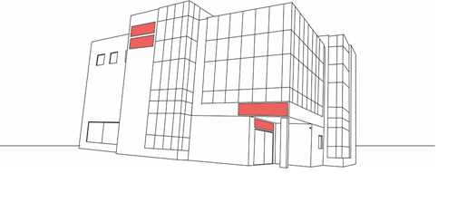
Рисунок 1

2. Консольная информационная конструкция (панель-кронштейн) -информационная конструкция, размещаемая перпендикулярно к поверхности фасадов объектов и (или) их конструктивных элементов.
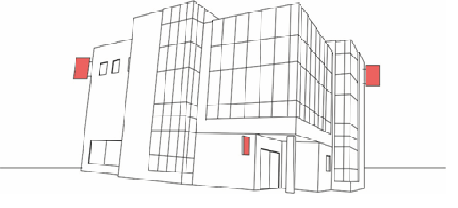

Рисунок 2

3. Витринная информационная конструкция - информационная конструкция, размещаемая в витрине с внутренней стороны остекления витрины объектов.

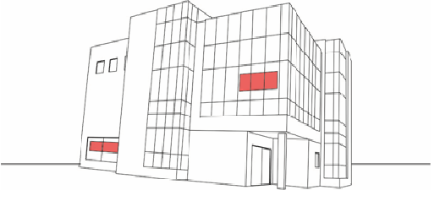

Рисунок 3

4. Отдельно стоящая информационная конструкция - информационная конструкция в виде информационной стелы или информационного щита, с информацией, раскрытие или распространение либо доведение до потребителя которой является обязательным в соответствии с законодательством Российской Федерации и установленная на земельном участке на территории организации в месте нахождения либо осуществления деятельности юридического, физического лица или индивидуального предпринимателя.

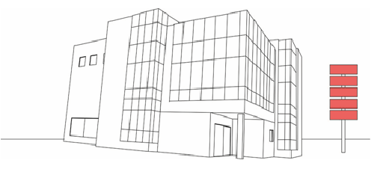

Рисунок 4

- Крышная информационная конструкция - информационная конструкция, размещенная на крыше объекта при условии, если единственным собственником указанного объекта является юридическое или физическое лицо, сведенья о котором содержаться на данной вывеске и в месте фактического нахождения или месте осуществления деятельности которого размещается указанная информационная конструкция.
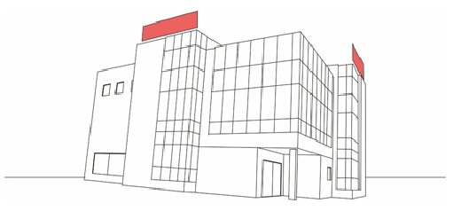

Рисунок 5

6. Типовые габаритные размеры информационной конструкции с элементами декоративного оформления.

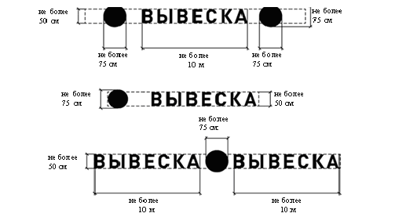

Рисунок 6

7. Информационные конструкции могут состоять из следующих элементов:
- информационное поле (текстовая часть);
- элементы декоративного оформления.
Высота элементов декоративного оформления не должна превышать высоту текстовой части более чем в полтора раза.
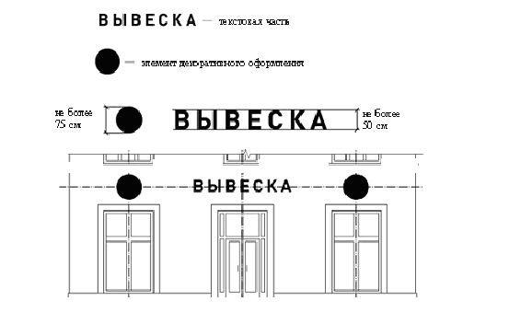
Рисунок 7

8. При размещении и эксплуатации на одном фасаде объекта одновременно вывесок нескольких организаций, индивидуальных предпринимателей указанные вывески размещаются в один высотный ряд на единой горизонтальной линии (на одном уровне, высоте) исключительно в пределах площади внешних поверхностей объекта, соответствующих размерам занимаемых данными юридическими или физическими лицами помещений.
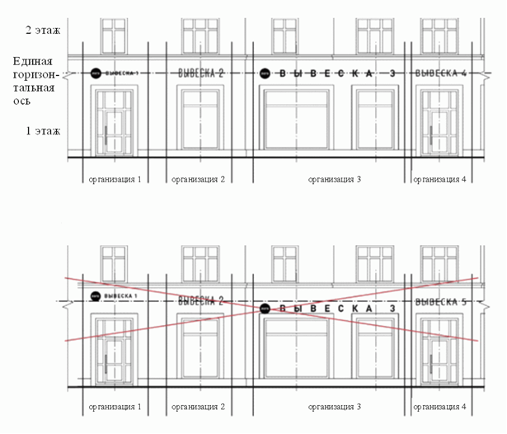
Рисунок 8
9. В случае если помещения, располагаются в подвальных или цокольных этажах объектов - вывески могут быть размещены над окнами подвального или цокольного этажа, но не ниже 60 см от уровня земли до нижнего края настенной конструкции. При этом вывеска не должна выступать от плоскости фасада более чем 10 см.
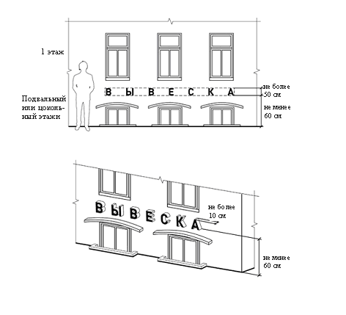
Рисунок 9
10. Максимальный размер настенных конструкций, размещаемых юридическими или физическими лицами на внешних поверхностях объектов, не должен превышать:
- по высоте - 50 см, за исключением размещения настенной вывески на фризе;
- по длине - 70 процентов от длины фасада, соответствующей занимаемым данными организациями, индивидуальными предпринимателями помещениям, но не более 15 м для единичной информационной конструкции.
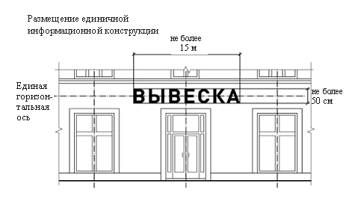
Рисунок 10

11. При размещении и эксплуатации настенной конструкции в пределах 70 процентов от длины фасада в виде комплекса идентичных взаимосвязанных элементов (информационное поле (текстовая часть) и элементы декоративного оформления) максимальный размер каждого из указанных элементов не может превышать 10 м в длину.
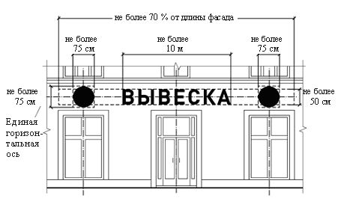
Рисунок 11

12. Максимальный размер информационной конструкции содержащих сведения об ассортименте блюд, напитков и иных продуктов питания, предлагаемых при предоставлении ими указанных услуг, в том числе с указанием их массы/объема и цены (меню), не должен превышать:
- по высоте - 80 см;
- по длине - 60 см.
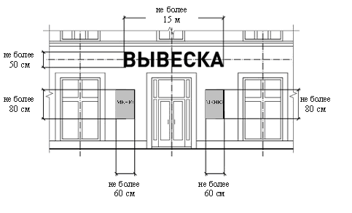
Рисунок 12

13. При наличии на фасаде объекта козырька информационная конструкция может быть размещена на фризе козырька, строго в габаритах указанного фриза. Запрещается размещение и эксплуатация информационной конструкции непосредственно на конструкции козырька.

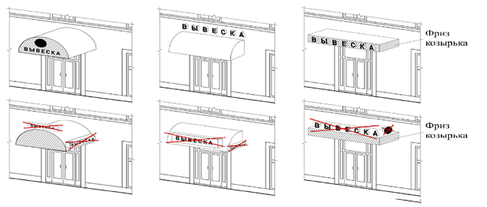

Рисунок 13

14. Консольные информационные конструкции (панель-кронштейны) располагаются в одной горизонтальной плоскости фасада, у арок, на границах и внешних углах объектов.

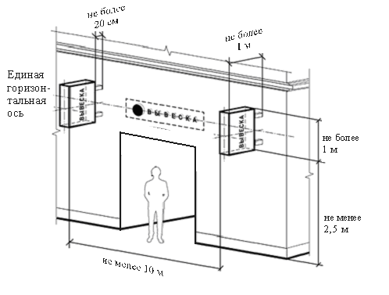
Рисунок 14

15. Витринные информационные конструкции размещаются в витрине, на внешней или с внутренней стороны остекления витрины объектов.
Максимальный размер витринных информационных конструкций (включая электронные носители-экраны) размещаемых в витрине, а также с внутренней стороны остекления витрины, не должен превышать половины размера остекления витрины по высоте и половины размера остекления витрины по длине.
При размещении и эксплуатации вывески в витрине (с ее внутренней стороны) расстояние от остекления витрины до витринной информационной конструкции должно составлять не менее 15 см.
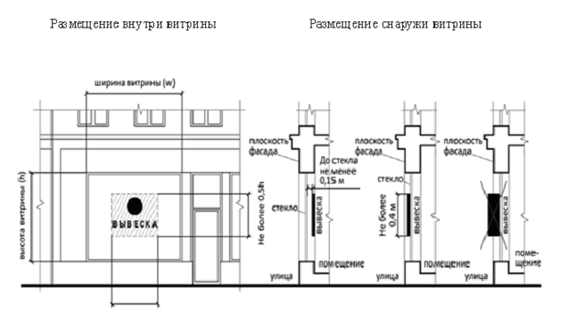
Рисунок 15
16. Габариты вывески, размещаемой на внешней стороне витрины, не должны превышать в высоту 40 см, в длину - длину остекления витрины.
Информационные конструкции (вывески), размещенные на внешней стороне витрины не должны выходить за плоскость фасада объекта.
Непосредственно на остеклении витрины допускается размещение и эксплуатация информационной конструкции в виде отдельных букв и элементов декоративного оформления. При этом максимальный размер букв вывески, размещаемой на остеклении витрины, не должен превышать в высоту 15 см.

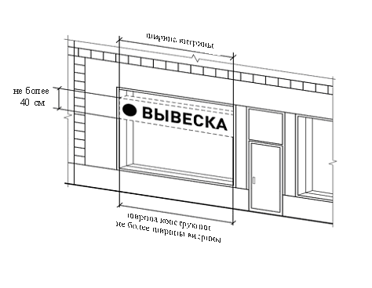
Рисунок 16
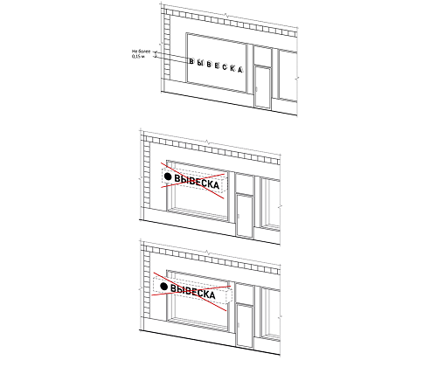
Рисунок 17
18. На крыше одного объекта может быть размещена только одна информационная конструкция.
Длина информационной конструкции, размещаемой на крыше объекта, не может превышать половину длины фасада, по отношению к которому она размещена.

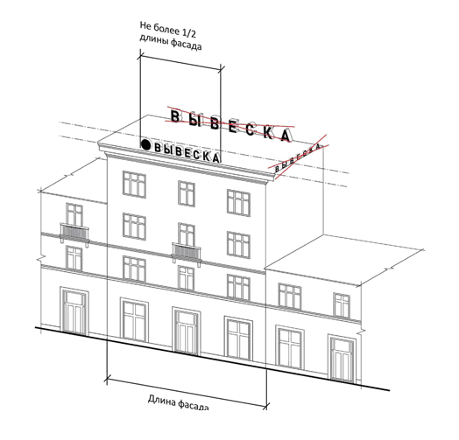

Рисунок 18
19. Запрещается нарушение геометрических параметров вывесок.
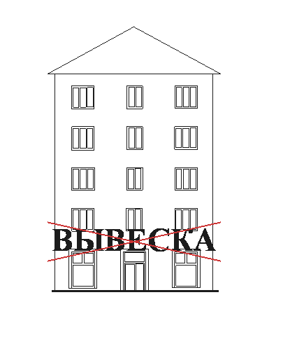
Рисунок 19
20. Запрещается нарушение требований к местам расположения.
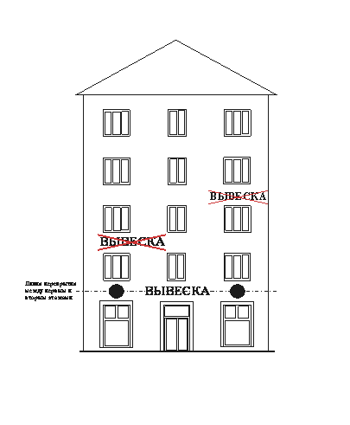
Рисунок 20

21. Запрещается вертикальное расположение букв.
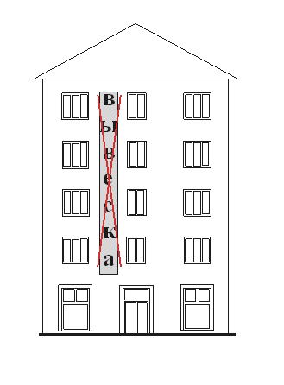
Рисунок 21
22. Запрещается размещение и эксплуатация информационных конструкций на козырьке.

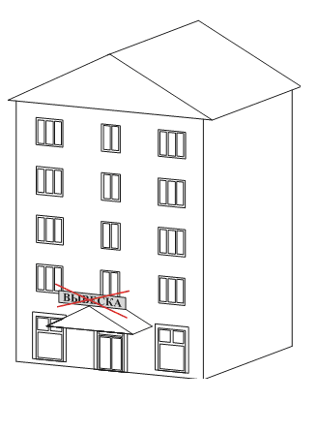
Рисунок 22

23. Запрещается полное перекрытие оконных и дверных проемов, а также витражей и витрин. Размещение вывесок в оконных проемах, на лоджиях и балконах.
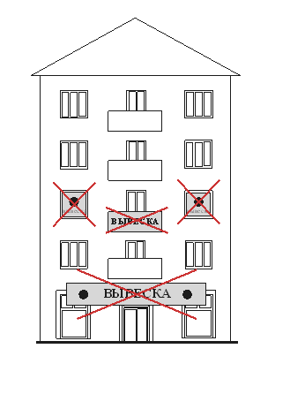
Рисунок 23

24. Запрещается размещение и эксплуатация информационных конструкций в границах жилых помещений, в том числе на глухих торцах фасада.
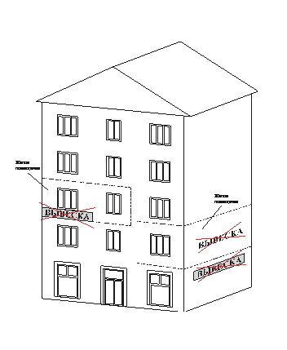
Рисунок 24

25. Запрещается размещение и эксплуатация информационных конструкций на расстоянии ближе чем 2 м от мемориальных досок.
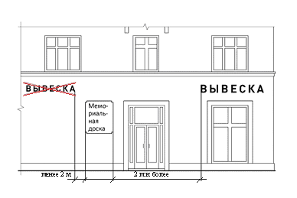
Рисунок 25

26. Запрещается перекрытие знаков адресации (уличные аншлаги) - унифицированных элементов городской ориентирующей информации, обозначающих наименование улиц, номера домов, корпусов, подъездов и квартир.
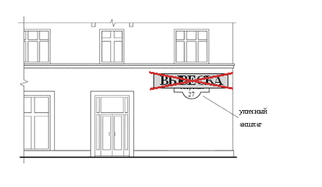
Рисунок 26

27. Запрещается окраска и покрытие декоративными пленками поверхности остекления витрин, замена остекления витрин световыми коробами.
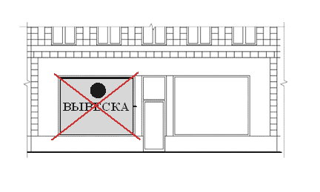
Рисунок 27

28. Запрещается размещение вывесок на ограждающих конструкциях сезонных (летних) кафе при стационарных предприятиях общественного питания.
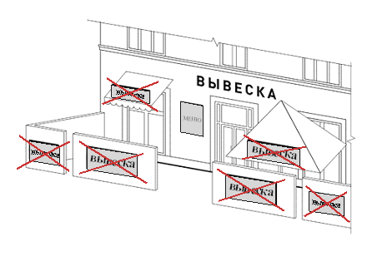
Рисунок 28

29. Размещение и эксплуатация информационных конструкций у входа с привязкой геометрических параметров к окнам или витрине.
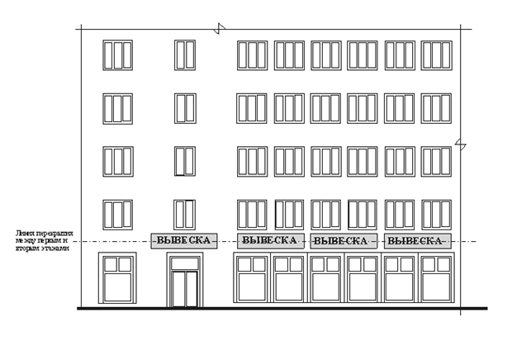
Рисунок 29

30. Образец информационной таблички юридического лица

Рисунок 30

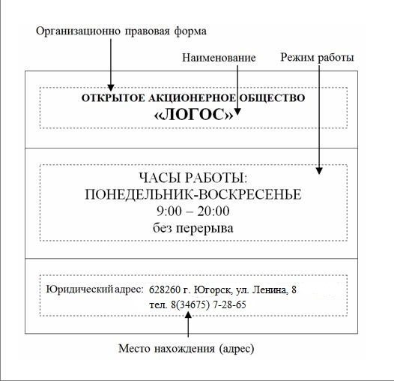

31. Образец информационной таблички юридического лица с обязательным указанием на вид (профиль) деятельности
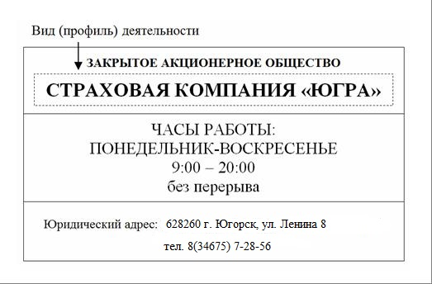
Рисунок 31
32. Образец информационной таблички индивидуального предпринимателя
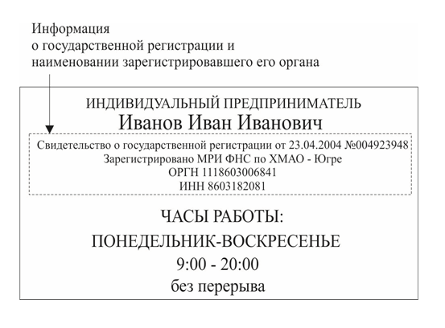
Рисунок 32

33. Образец информационной таблички индивидуального предпринимателя с обязательным указанием на вид (профиль) деятельности и информации о лицензии
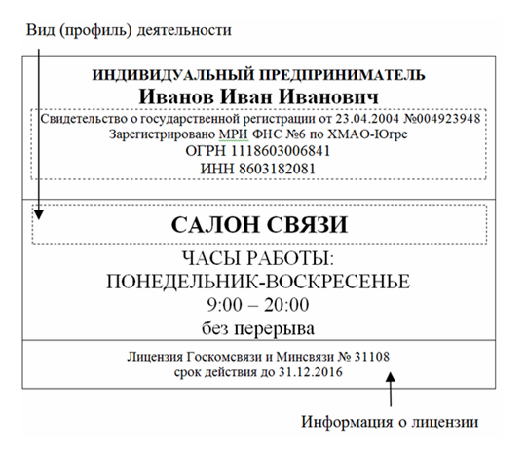
Рисунок 33
Примечание: Сведения, касающиеся государственной регистрации, виде (профиля) деятельности и лицензирования могут быть указаны как на информационной табличке, так и в любом другом доступном для потребителя месте.
Место нахождения (адрес) - место нахождения определяется местом государственной регистрации юридического, физического лица или индивидуального предпринимателя.
Режим работы - это время, в течение которого потребитель может рассчитывать на свое обслуживание в данной организации.
Вид (профиль) деятельности - информация о виде (профиле) деятельности предоставляется потребителю только в том случае, если осуществляемая деятельность подлежит лицензированию или государственной аккредитации.

Приложение 6
к Правилам благоустройства территории
города Югорска

Концепция комплексного благоустройства территории города Югорска

В рамках Концепции комплексного благоустройства территории города Югорска с учетом местных климатических особенностей (далее – Концепция благоустройства) задан новый вектор развития имиджа города Югорска с целью обеспечения его престижа путем создания нового образа «Карнавальная столица – город - ворота в Югру» и его узнаваемости через основные механизмы: брендинг, визуальные символы, персонификацию, культурную идентичность.
На основании принципов комплексного благоустройства Концепция благоустройства ориентирована на достижение следующих целей:
- создание комфортной и безопасной для проживания, экологически благоприятной и привлекательной городской среды;
- повышение ценности городского пространства путем повышения качества городской среды отдельных территорий города, утративших свои функциональные свойства с течением времени;
- определение тенденции развития незастроенных территорий города, способствующей их комплексному и устойчивому освоению;
- обеспечение престижа города путем создания его нового образа «Карнавальная столица – город - ворота в Югру», повышение его инвестиционной привлекательности.
Достижение целей основано на решении с учетом местных климатических особенностей конкретных задач.
1. Обоснование предпочтительных решений по направлениям комплексного благоустройства территории города.
2. Повышение уровня доступности городской среды для всех категорий жителей.
3. Создание условий для внедрения новых технологий и современных материалов при выполнении работ по благоустройству города.
4. Упорядочение, регулирование и контроль деятельности в сфере благоустройства.
5. Создание эффективных инструментов общественного участия и контроля в сфере благоустройства города.
Концепция носит обязательный характер для:
- разработки, утверждения и реализации муниципальной программы в соответствии с требованиями постановления Правительства Российской Федерации от 10.02 2017 №169 «Об утверждении Правил предоставления и распределения субсидий из федерального бюджета бюджетам субъектов Российской Федерации на поддержку государственных программ субъектов Российской Федерации и муниципальных программ формирования современной городской среды»;
- для практической деятельности органов местного самоуправления в принятие решений по благоустройству города, организаций и граждан, осуществляющих свою деятельность на территории муниципального образования, а также для общественных организаций и средств массовой информации.
Концепция содержит предложения по направлениям комплексного благоустройства территории города Югорска с учетом мнения жителей города, депутатов и общественности.

I. Направления комплексного благоустройства территории
города Югорска

1.1. Озеленение и ландшафт.
В рамках управления развитием городов озеленение является составной частью градостроительных решений. Принципы и нормы озеленения городских территорий на различных стадиях развития определяются в соответствии с их планировочной организацией, а также изменяются со временем, что указывает на естественную необходимость их периодического пересмотра в сложившихся условиях.
Таким образом, на достаточно компактной территории города Югорска с плотной застройкой требуется создать эффективную систему озеленения.
Базовые принципы озеленения определяют основные задачи, направленные на изменение сложившегося антропогенного ландшафта с учетом местных климатических особенностей:
- Территориальная организация озеленения за счет гармоничного сочетания существующих озелененных территорий и планируемого озеленения.
- Дифференцированный подход к приемам и методам озеленения территорий в различных градостроительных ситуациях.
- Достижение социально гарантированного минимума обеспеченности населения местами отдыха как по площади озелененных территорий, так и по их доступности.
- Переход от наращивания количественных показателей к их стабилизации и повышению качества ландшафтной организации озелененных территорий.
- Ликвидация диспропорций в обеспеченности объектами озеленения между отдельными территориями города (микрорайонами, кварталами).
- Приоритет использования хвойных, красиво цветущих и декоративно-лиственных видов деревьев и кустарников, их функционального сочетания.
- Ограждение озелененных территорий с целью обеспечения их сохранности, в том числе при зимней уборке территорий.
- Приоритет создания многофункциональных ландшафтных композиций и ландшафтных групп как наиболее универсальных объектов озеленения.
В целях повышения уровня благоустройства разработаны типовые основы по применению ландшафтных, инженерных, агротехнических приемов и методов формирования озелененных территорий в наиболее распространенных ситуациях, обеспечивающих повышенный уровень ландшафтной организации.
1.2. Озеленение улично-дорожной сети.
Зеленые насаждения на улицах выполняют следующие функции:
- защитные - находясь между тротуаром и транспортным потоком, обеспечивают безопасность пешеходов, защищают их от перегрева солнечными лучами и чрезмерного шума;
- гигиенические - сокращают поступление пыли, газов, улучшают микроклимат;
- психологического воздействия - цветом, формой, запахом сглаживают впечатления от безликих нагромождений железобетонных строений. Различные времена года вносят не только разнообразие в оформление городской среды, но и напоминают о самом присутствии природы.
Зеленые насаждения на городских улицах выполняются в виде рядовых посадок, полос кустарников и живых изгородей, групп деревьев и кустарников, разделительных полос технических коридоров, инженерных коммуникаций в виде газонов, зеленых островков регулирования движения транспорта и пешеходов, «островков безопасности» и других.
На выбор типа озеленения конкретной улицы влияют следующие параметры: климатические условия, система озеленения района, интенсивность движения транспорта и его виды, интенсивность пешеходного движения, ширина улицы, назначение зданий, необходимость затенения тротуаров и зданий.
Рядовые посадки вдоль улицы выполняются между проезжей частью и тротуаром в один, два или несколько рядов с кустарником и без него, нередко их дополняют рядовыми посадками между тротуаром и застройкой. Возможны и другие сочетания.
К зеленым разделительным полосам относятся насаждения вдоль улиц, отделяющие пешеходные пути от проезжей части с интенсивным транспортным движением или разграничивающие разные направления движения транспорта. При интенсивном движении для лучшей защиты пешеходов от пыли и выхлопных газов транспорта целесообразно высаживать с каждой стороны проезжей части по два ряда деревьев и живую изгородь из кустарников. В этом случае ширина полосы принимается не менее 6 метров.
На полосах шириной свыше 7,5 метра вдоль проезжей части обязательна однорядная посадка деревьев, а остальная территория озеленяется группами деревьев в сочетании с кустарниками, различными по породам, размерам, характеристикам крон (рисунок 1).

Рисунок 1
Самое серьезное внимание при озеленении городских улиц должно уделяться эксплуатации насаждений. Деревья и кустарники необходимо защитить от механических повреждений (особенно при уборке снега).
Нормативы густоты посадки деревьев и кустарников для озеленения города Югорска приведены в таблице 1.
Таблица 1
№  п/п | Тип озеленительных  насаждений | Расстояние (м) |  | Возраст посадочного материала
№  п/п | Тип озеленительных  насаждений | между рядами | в рядах | Возраст посадочного материала
1. | Лес и лесопарк | 2,5-3,0 | 0,7-1,0 | сеянцы 1-2 лет,  саженцы 5 лет
2. | Парк (древесные массивы) | 2,0-5,0 | 2,0-4,0 | саженцы 5 лет и старше
3. | Бульвар (ряды деревьев) | 2,0-4,0 | 3,8-4,0 | саженцы 5 лет и старше
4. | Обсадка улиц | 2,0-4,0 | 4,0-5,0 | саженцы 5 лет и старше
5. | Аллея | 5,0-10,0 | 2,0-4,0 | саженцы 5-8 лет
6. | Обсадка дорог | 5,0-10,0 | 4,0-5,0 | саженцы 5-10 лет и старше
7. | Живая изгородь однорядная | - | 0,3-0,4 | сеянцы 1-2 лет,  саженцы 2-3 лет
7. | Живая изгородь двухрядная | 0,5-0,7 | 0,4 | сеянцы 1-2 лет,  саженцы 2-3 лет
8. | Бордюр однорядный | - | 0,25-0,4 | сеянцы 1-2 лет,  саженцы 2-3 лет
8. | Бордюр двухрядный | 0,3-0,4 | 0,3-0,4 | сеянцы 1-2 лет,  саженцы 2-3 лет

Нормативы расстояния высадки деревьев и кустарников от зданий, сооружений, а также объектов инженерного благоустройства приведены согласно рекомендациям СП 42.13330.2016 «Градостроительство. Планировка и застройка городских и сельских поселений. Актуализированная редакция СНиП 2.07.01-89» в таблице 2.
Таблица 2
№  п/п | Наименование сооружения | Минимальное расстояние к оси  (м)
№  п/п | Наименование сооружения | ствола дерева | куста
1. | От грани внешних стен постройки | 5,0 | 1,5
2. | От внешней бровки кювета или края проезжей части автомобильного пути | 2,0 | 1,0
3. | От края тротуара или садовой дорожки | 0,7 | 0,5
4. | От мачты или опоры осветительной сети, колонны или эстакады | 4,0 | -
5. | От подземных сетей:
5. | Газопровода, канализации; | 1,5 | -
5. | теплопровода; | 2,0 | 1,0
5. | Водопровода, дренажа | 2,0 | -
5. | силовых кабелей и кабелей связи | 2,0 | 0,7

1.3. Озеленение микрорайонов (кварталов).
В систему озеленения микрорайонов (кварталов) входят зеленые насаждения на участках размещения отдельных или групп жилых зданий, озелененные участки при школах, детских садах, физкультурных площадках и спортивных комплексах. Немаловажная роль отводится деревьям и кустарникам, представляющим собой защитные посадки по границам микрорайона (квартала), вдоль внутриквартальных проездов, вокруг хозяйственных сооружений, площадок мусоросборников, гаражей.
Проект озеленения микрорайона (квартала) создается с учетом природных условий местности, его ландшафтных особенностей, существующих транспортных и пешеходных связей, расположения инженерных коммуникаций и так далее. Озеленение и благоустройство, прежде всего, зависит от размещения застройки, поэтому проект планировки микрорайона или квартала должен учитывать все основные требования озеленения городских территорий согласно применяемому посадочному материалу.
При проектировании озеленения микрорайона (квартала) следует предусмотреть:
- удобные пешеходные связи со всеми сооружениями и площадками;
- возможность подъезда к жилым домам;
- изоляцию зданий от шума, пыли и т. д.;
- разграничение с помощью различных по назначению площадок;
- затенение в летний период части площадок и пешеходных дорожек;
- создание живописных композиций из растений, улучшающих внешний вид микрорайона или квартала;
- пересадку близкорасположенных к жилым домам деревьев на свободную придомовую территорию и на детские игровые площадки.
Также следует предусмотреть изоляцию площадок для мусоросборников с помощью насаждений и их затенение в течение всего дня.
Деревья следует высаживать в грунт на расстоянии не менее 5 м от стены здания. Важное значение имеет уровень грунтовых вод, который влияет на ассортимент используемых насаждений.
Функции и эстетику двора необходимо решать одновременно в рамках всего микрорайона.
1.4. Создание питомников.
В соответствии с пунктом 9.24 СП 42.13330.2011 «Градостроительство. Планировка и застройка городских и сельских поселений. Актуализированная редакция СНиП 2.07.01-89*» в зеленых зонах городов следует предусматривать питомники древесных и кустарниковых растений и цветочно-оранжерейные хозяйства с учетом обеспечения посадочным материалом города. Площадь питомников должна быть не менее 80 га.
Площадь питомников следует принимать из расчета 3-5 м²/чел. в зависимости от уровня обеспеченности населения озелененными территориями общего пользования, размеров санитарно-защитных зон, развития садоводческих товариществ, особенностей природно-климатических и других местных условий. Общую площадь цветочно-оранжерейных хозяйств следует принимать из расчета 0,4 м²/чел.
Необходимо предусмотреть создание городского питомника с целью выращивания декоративных растений для культивирования зеленых насаждений, благоприятных для нашей климатической зоны.
Для реализации данного проекта необходимо проведение научно-исследовательской работы с целью определения ассортимента древесных растений для использования в озеленении города Югорска с учетом рекомендуемого перечня деревьев и кустарников (таблица 1.1)
1.5. Реконструкция дорог и тротуаров.
При реконструкции, капитальном ремонте в сложившейся системе улично-дорожной сети предусматривается устройство карманов для подъезда к магазинам, офисным помещениям. Территорию вдоль всего здания, примыкающую к дороге, необходимо обвести тротуарами с учетом существующих опор освещения.
Также необходимо предусмотреть расширение тротуаров за счет сужения существующей зеленой зоны. Зеленую зону вдоль улицы максимально вымостить тротуарной плиткой для устройства пешеходных зон, что позволит уменьшить грязь, образующуюся от дождевых стоков. Все пешеходные дорожки ограничить от проезжей части декоративными ограничительными столбиками - боллардами (рисунок 2). Расширение тротуаров необходимо для того, чтобы обеспечить наличие отдельно выделенной велосипедной дорожки. Данная мера обеспечит безопасность и раздельное движение пешеходов и велосипедистов.
На протяжении одного жилого дома для велосипедистов должны быть предусмотрены парковочные места как минимум одно на двор в зависимости от размера двора и этажности жилых домов.
Вдоль парковочных мест и тротуаров необходимо предусматривать озеленение в виде деревьев и многолетних кустарников. Данные зеленые насаждения необходимо закрывать металлическими приствольными решетками (рисунки 3, 4). Решетки также необходимы для сбора дождевых и талых вод, что и обеспечит естественный полив деревьев.
Обустройство дорожной уличной сети необходимо выполнять с применением предложенных Концепцией бордюров Г-образной формы (рисунок 5). Данная форма позволит оптимально осуществлять сбор воды вдоль бордюра с дальнейшим водоотводом в приямки и ливневую канализацию (рисунок 6). Бордюры этой формы позволят дорожной технике выполнять качественно укладку асфальта и чистку снега, что впоследствии обеспечит минимальное попадание талых и дождевых вод в асфальтобетонное покрытие и позволит продлить срок службы дорожного полотна.
Рисунок 2 Рисунок 3

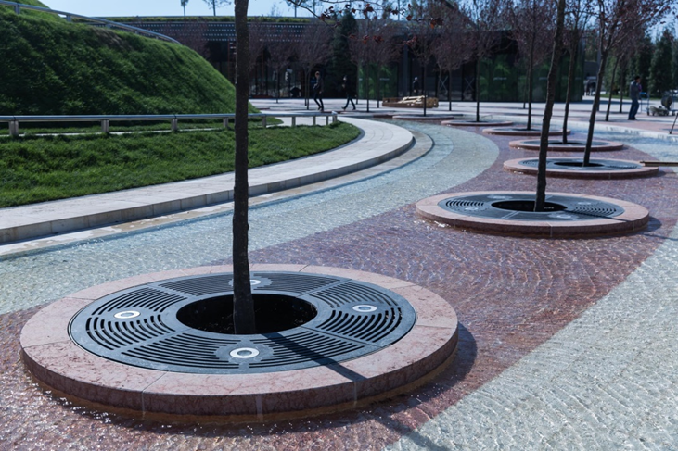
Рисунок 4
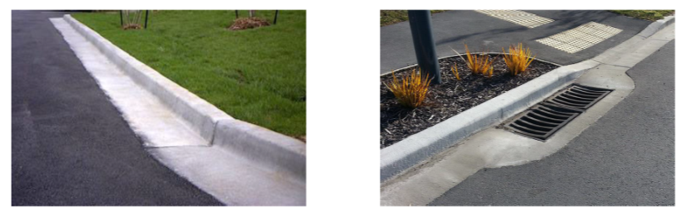
Рисунок 5 Рисунок 6

В основных прогулочных зонах велосипедные дорожки выделятся за счет части тротуаров (рисунок 7).
Во дворах основной задачей является увеличение и расширение пешеходных зон и тротуаров, которые должны быть обустроены пандусами (рисунок 8). Увеличение максимально возможной ширины тротуаров позволит свободно передвигаться пешеходам, родителям с колясками, людям с ограниченными возможностями, в том числе инвалидам-колясочникам не мешая друг другу.
Примеры велопарковок представлены на рисунках 9, 10, 11, 12.

Рисунок 7

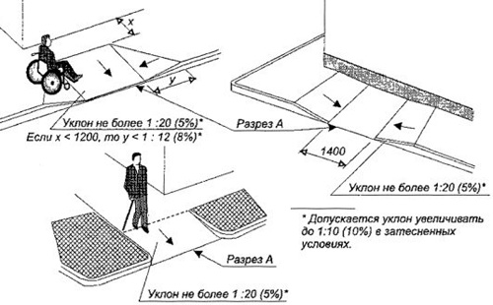

Рисунок 8
Рисунок 9 Рисунок 10

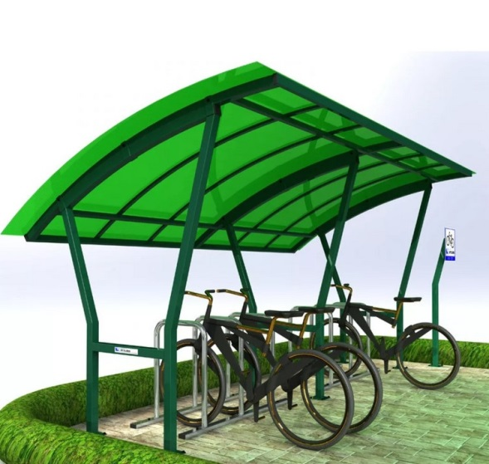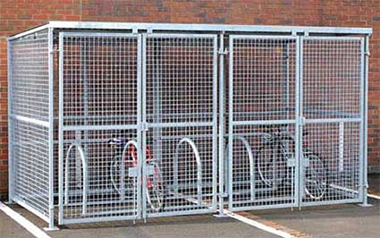
Рисунок 11 Рисунок 12

1.6. Малые архитектурные формы.
Малые архитектурные формы разделяются на следующие группы:
- декоративные - скульптуры, фонтаны, декоративные водоемы, декоративные стенки, арки, трельяжи и решетки и другие подобные;
- утилитарного характера - скамейки, ограды и декоративные ограждения, указатели, знаки и другие подобные.
Ограждения, как МАФ, расположенные вдоль улиц города, обеспечивают безопасность пешеходов и невозможность заезда автотранспорта на тротуары (рисунок 13 - 20).
Отдельные зеленые зоны, а также детские площадки, тротуары от придомового озеленения лучше отделять металлическими сварными или коваными ограждениями (рисунок 21). Ограждения в одном квартале должны быть одинаковые.
Ограждения должны быть выполнены и окрашены в заводских условиях, иметь гарантийный срок не менее 10 лет на окрашенное изделие.
В местах складирования снега должны быть предусмотрены ограждения с открывающимися секциями для заезда снегоуборочной техники.
На протяжении всех улиц должны стоять скамейки. Скамейки в прогулочных местах должны быть эргономичными и иметь классический внешний вид (рисунок 22 - 29).
Урны от скамейки должны быть размещены на комфортном для отдыхающих расстоянии 1,0-1,5 м (рисунок 30 - 35).
На протяжении одного дома скамейки с урнами (пара) должны располагаться по краям дома и как минимум одна пара в центре. При этом урны необходимо разместить по обе стороны тротуара, что позволит не заполняться урнам слишком быстро. А также это будет способствовать желанию людей бросать мусор именно в урну, а не на землю (рисунок 36).

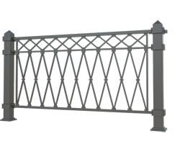

Рисунок 13 Рисунок 14

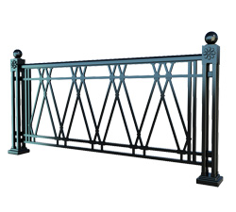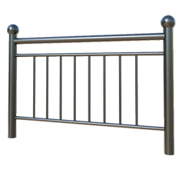

Рисунок 15 Рисунок 16

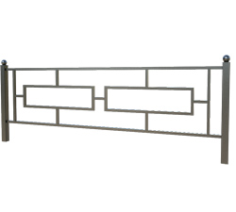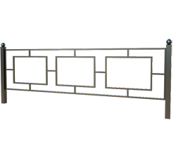

Рисунок 17 Рисунок 18

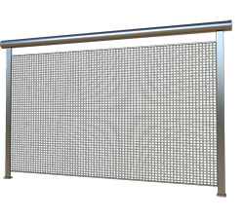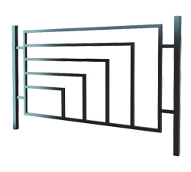

Рисунок 19 Рисунок 20

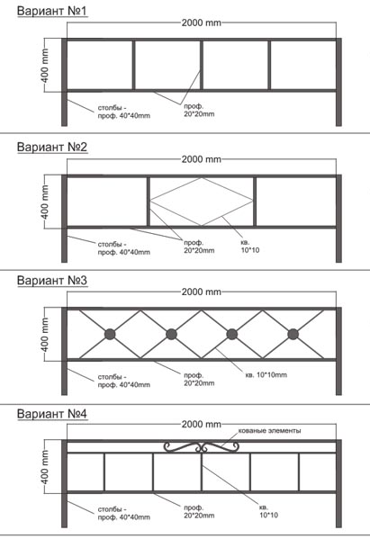

Рисунок 21

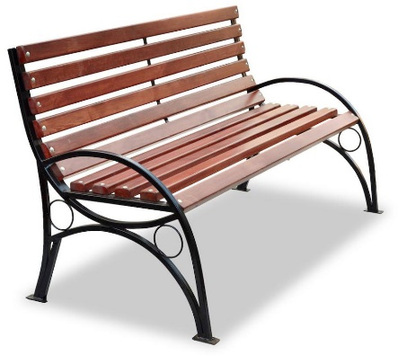

Рисунок 22 Рисунок 23

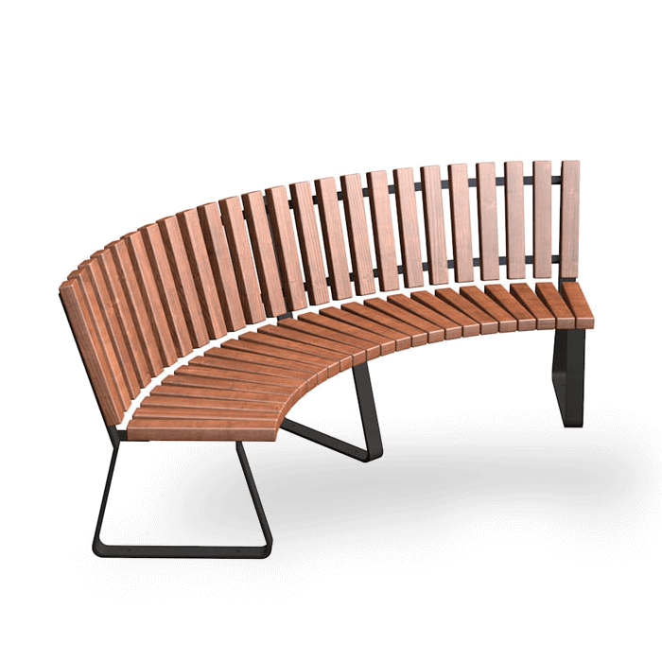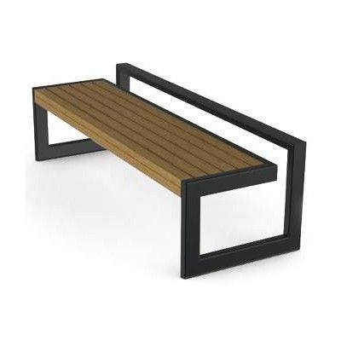
Рисунок 24 Рисунок 25
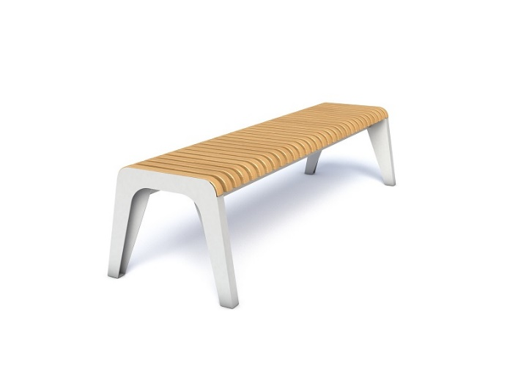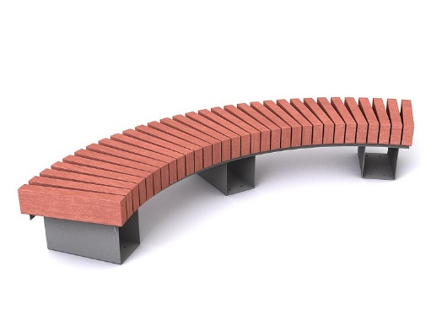
Рисунок 26 Рисунок 27

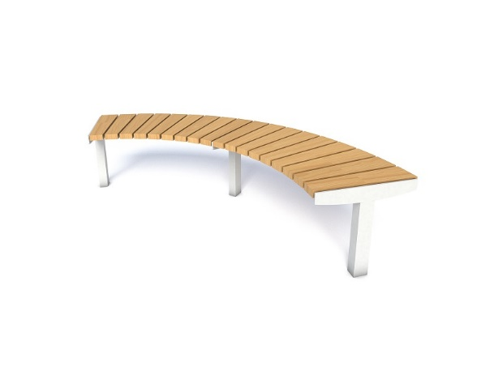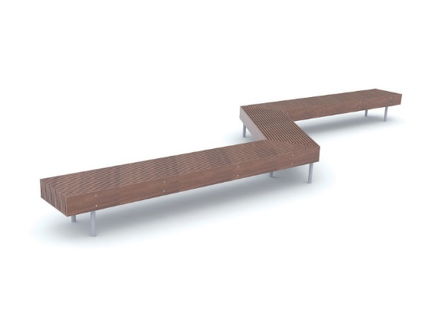
Рисунок 28 Рисунок 29
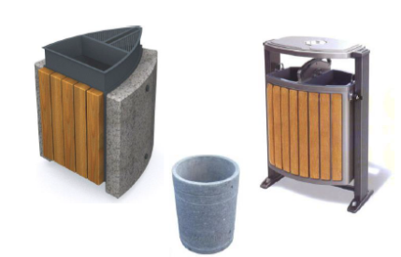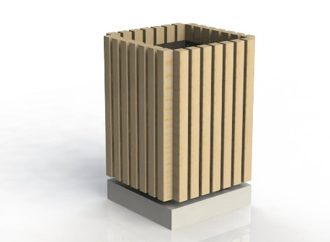
Рисунок 30 Рисунок 31

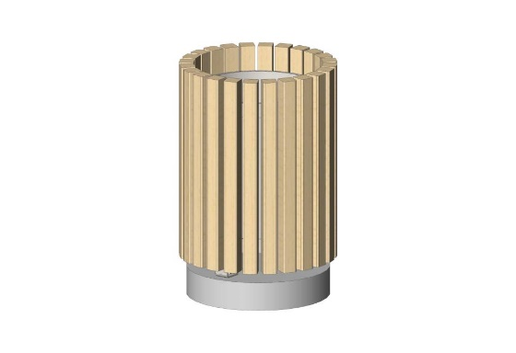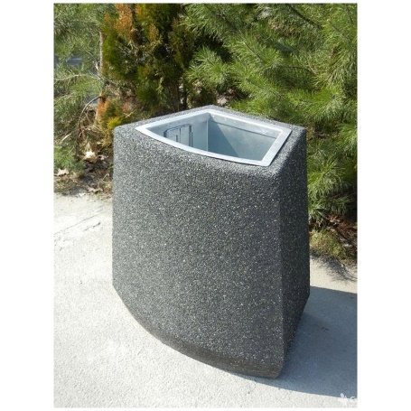
Рисунок 32 Рисунок 33

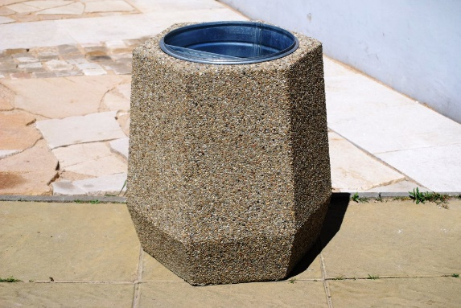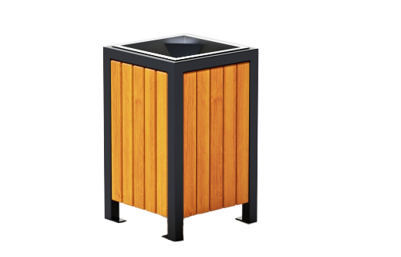

Рисунок 34 Рисунок 35

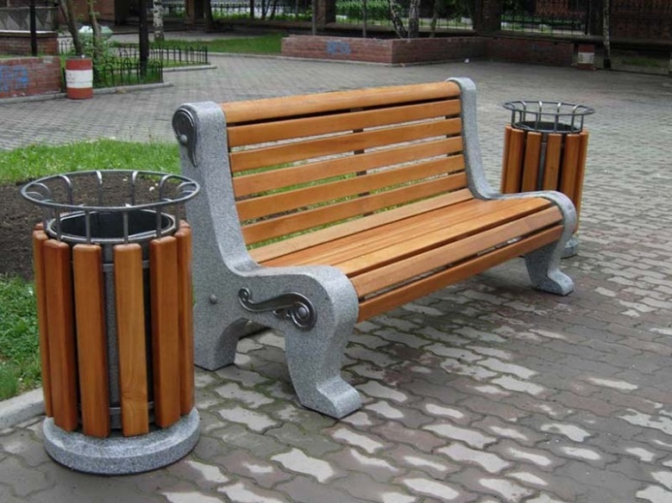

Рисунок 36
Для дополнительного украшения и озеленения улиц, особенно рядом с входными группами коммерческих и некоммерческих организаций, необходимо размещать вазоны для цветов. Размещение таких малых архитектурных форм должны выполнять собственники помещений, организаций (рисунок 37 - 42).
Опоры и фонари уличного освещения должны соответствовать стилю улицы и быть едины по всему городу. Стойки освещения должны быть изготовлены и окрашены в заводских условиях, при этом гарантийный срок покраски должен составлять не менее 10 лет. Фонари уличного освещения должны быть оснащены энергосберегающими лампами нового поколения (светодиодные). В парках, скверах, аллеях и местах отдыха горожан фонари уличного освещения могут отличаться по стилю и дизайну от фонарей на улицах города. При этом они должны соответствовать заданному стилю места отдыха. Пример уличных фонарей представлен на рисунках 43, 44. Пример фонарей в парках, скверах и аллеях можно посмотреть на рисунке 45.
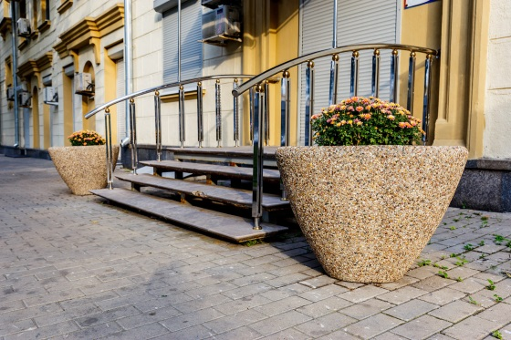
Рисунок 37 Рисунок 38

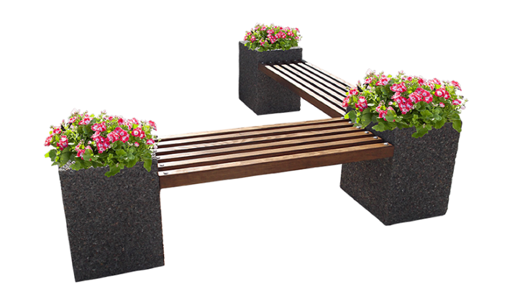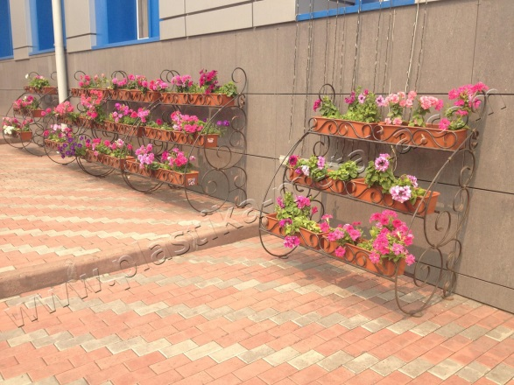

Рисунок 39 Рисунок 40

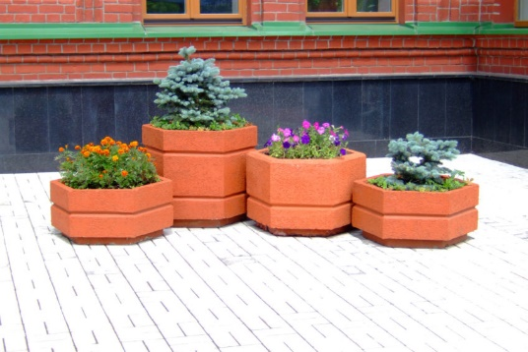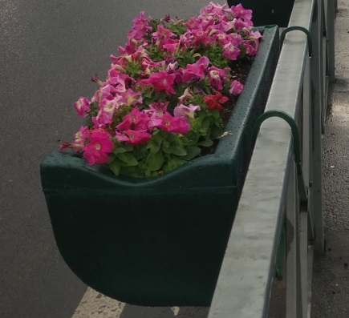

Рисунок 41 Рисунок 42
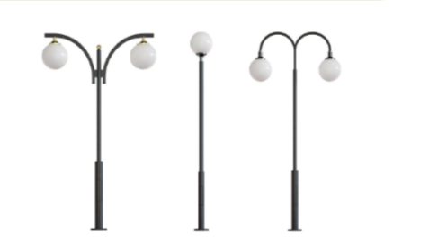
Рисунок 43

Рисунок 44 Рисунок 45

Данные решения по освещению парков, скверов, аллей, улиц города должны быть отражены в проектно-сметной документации, в обязательном порядке согласованы с управлением архитектуры и градостроительства Департамента муниципальной собственности и градостроительства администрации города Югорска для обеспечения единого стиля города.
Светофорные стойки и стойки для дорожных знаков не должны быть в одной цветовой гамме и в одинаковом исполнении с уличными фонарями. При этом светофорные стойки и стойки для дорожных знаков должны быть в едином исполнении по всему городу. Необходимо предусмотреть заводское однотонное окрашивание стоек в серый цвет с гарантированным сроком службы окраски не менее 10 лет. Для дополнительного обозначения светофорной стойки и стойки для дорожных знаков необходимо установить повторитель сигналов светофора — инновационная подсветка пешеходных переходов. В зависимости от сигнала светофора на опоре синхронно дублируется цвет разрешающий или запрещающий, соответственно теперь зелёным, жёлтым и красным светом загорается не только сигнал светофора на пешеходном переходе, но и опора, на которой он установлен.

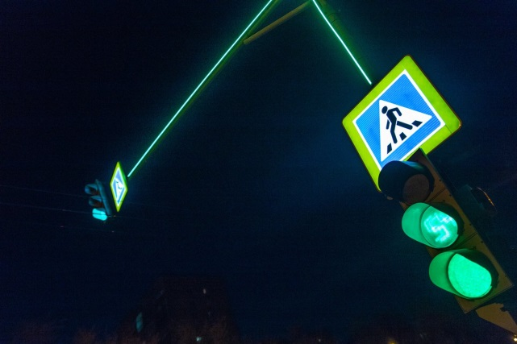

Рисунок 46
Пешеходные переходы должны освещаться светодиодными фонарями. Светодиодный фонарь хорошо освещает проезжую часть, как для водителей, так и для пешеходов, а датчик движения позволяет включать освещение и режим индикации светофора только при появлении пешехода возле зебры.

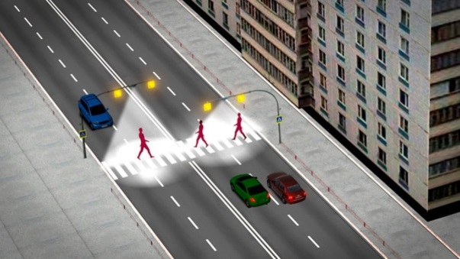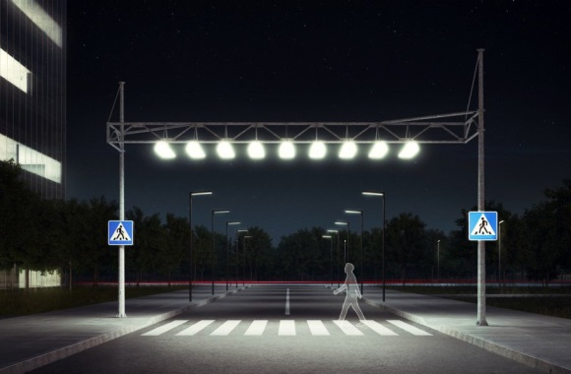
Рисунок 47 Рисунок 48

1.7. Праздничное освещение.
Художественная подсветка используется для украшения ландшафта, улиц, парков, магазинов и других сооружений. Создаваемое праздничное освещение - иллюминация, которая должна сочетаться с архитектурным ландшафтом, подчеркивать естественность текущего состояния природы, исторический образ города.
Используя существующие конструкции световых опор, возможно придать им определенный вид, применяя светодиодные тематические узоры и визуальные эффекты (рисунок 49 - 51).
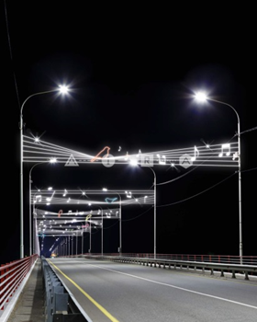
Рисунок 49 Рисунок 50
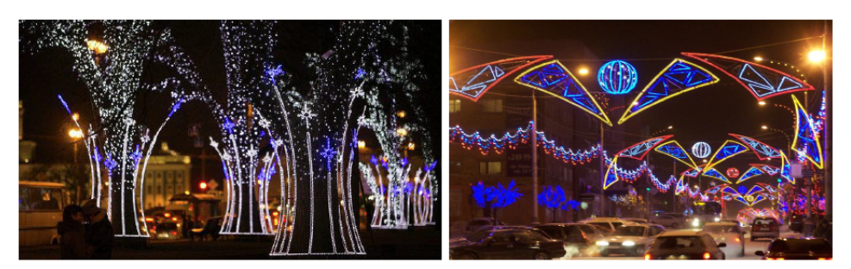
Рисунок 51

Праздничное освещение необходимо использовать в местах большого скопления или потока населения и гостей города - площадях, бульварах, парках и главных улицах. В сочетании с архитектурной подсветкой зданий можно добиться эффектного праздничного оформления города Югорска.
1.8. Праздничное оформление города.
Основные принципы праздничного оформления города.
Праздничное оформление территории города рекомендуется выполнять в соответствии с утвержденной схемой праздничного оформления города Югорска и по решению администрации города на период проведения государственных и городских праздников, мероприятий, связанных со знаменательными событиями. В праздничное оформление территории города входит программа мероприятий и схема размещения объектов и элементов праздничного оформления.
Оформление зданий, сооружений вправе осуществлять их владельцы в соответствии с Концепцией праздничного оформления города. Дизайн элементов оформления и их размещение должны соответствовать общей схеме праздничного оформления, согласованной с управлением архитектуры и градостроительства Департамента муниципальной собственности и градостроительства администрации города Югорска.
Владельцы зданий, сооружений вправе по собственной инициативе самостоятельно и за счет собственных средств осуществлять работы, связанные с проведением общегородских торжественных и праздничных мероприятий, либо по обращению администрации города в соответствии с условиями заключенных договоров в пределах средств, предусмотренных на эти цели в бюджете муниципального образования.
Праздничное оформление включает в себя вывешивание государственных флагов, лозунгов, гирлянд, панно, установку декоративных элементов и композиций, стендов, киосков, трибун, эстрад, а также устройство праздничной иллюминации (рисунки 52, 53, 54).
При изготовлении и установке элементов праздничного оформления не допускается снимать или повреждать технические средства регулирования дорожного движения, а также ухудшать их видимость.
Праздничное оформление в любых его формах должно выглядеть эффектно в дневное и вечерне-ночное время. Выразительность цветовой графики, форм и конструкций элементов оформления может быть усилена благодаря умелому использованию светотеней естественного освещения и функциональной, декоративной подсветки в ночное время.
Необходимо при этом учитывать и времена года. Наличие зеленого покрова и ярких цветов летом, доминирование белого снежного покрова (фона) зимой требует различных цветовых гамм оформления (рисунки 55, 56). Продолжительное темное время суток в осенне-зимний период обуславливает применение световой графики, иллюминации, подсветки и других светотехнических средств.
Перед проведением мероприятий по праздничному оформлению города необходимо заблаговременно проводить конкурсы и общественный опрос населения, по результатам которых разработчиком должен быть представлен на утверждение в управление архитектуры и градостроительства Департамента муниципальной собственности и градостроительства администрации города соответствующий эскизный проект.
Рисунок 52 Рисунок 53

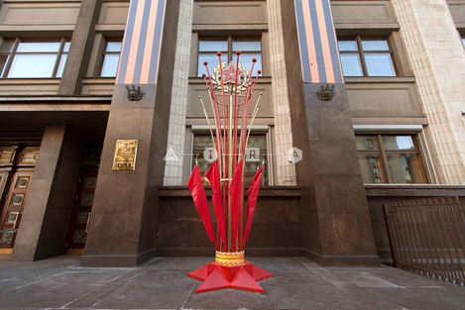
Рисунок 54

Рисунок 55 Рисунок 56

1.9. Некапитальные нестационарные и сезонные сооружения (материалы, места размещения).
Размещение (установка) некапитальных нестационарных сооружений, в том числе передвижных, необходимо осуществлять после получения соответствующего разрешения в управлении архитектуры и градостроительства Департамента муниципальной собственности и градостроительства администрации города в местах, предусмотренных схемой размещения нестационарных объектов на территории города. Выбор проекта сооружения предприятий мелкорозничной торговли, бытового обслуживания и питания должен осуществляться только из числа типовых проектов, рекомендованных управлением архитектуры и градостроительства Департамента муниципальной собственности и градостроительства администрации города. Колористическое (цветовое) решение такого сооружения и отдельных элементов его внешнего оформления должно гармонично сочетаться с общим колористическим (цветовым) решением окружающей застройки, выполняться в соответствии со специально разработанным фирменным стилем предприятия. Колористическое (цветовое) решение, имеющее принципиальное отличие от рекомендованных типовых проектов, должно быть согласовано с управлением архитектуры и градостроительства Департамента муниципальной собственности и градостроительства администрации города. Желательно применить цветовое решение для объектов питания в национальном стиле (рисунки 57 - 67).

Рисунок 57

Рисунок 58 Рисунок 59

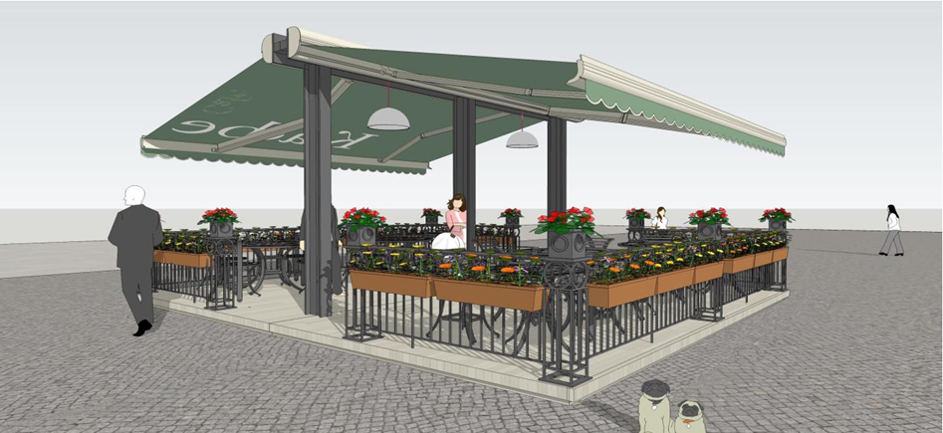
Рисунок 60
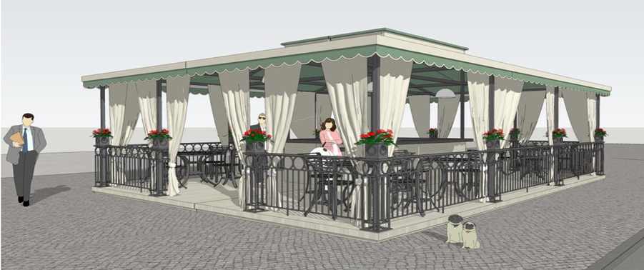
Рисунок 61
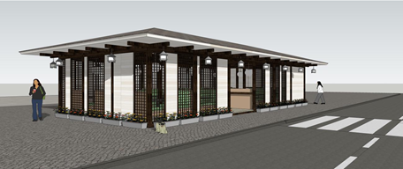
Рисунок 62
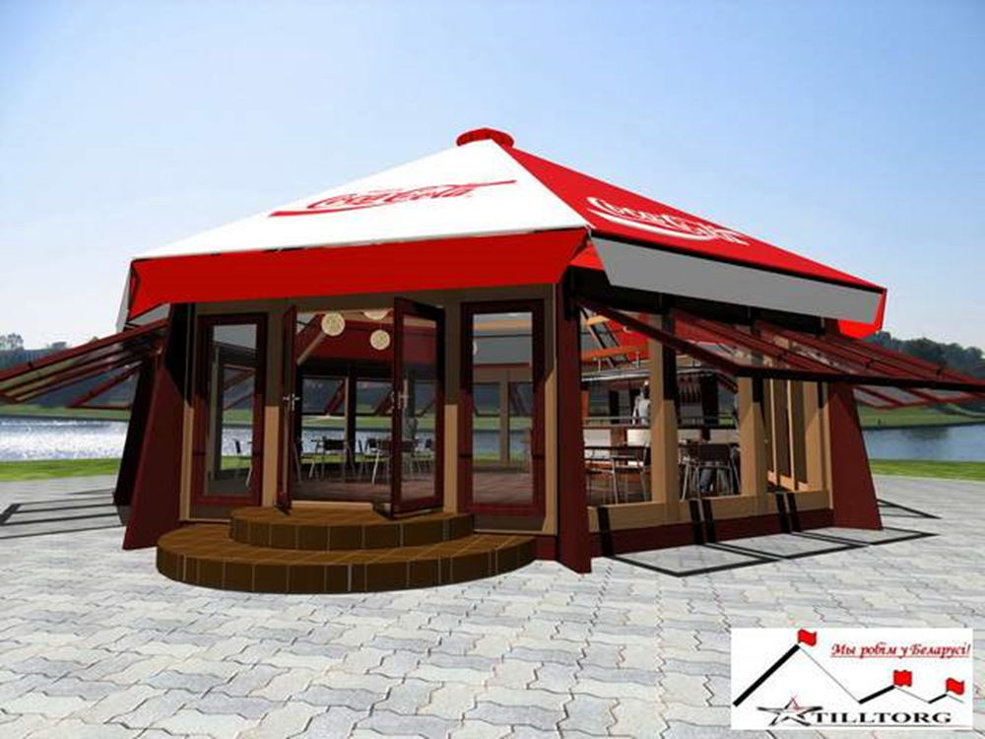
Рисунок 63
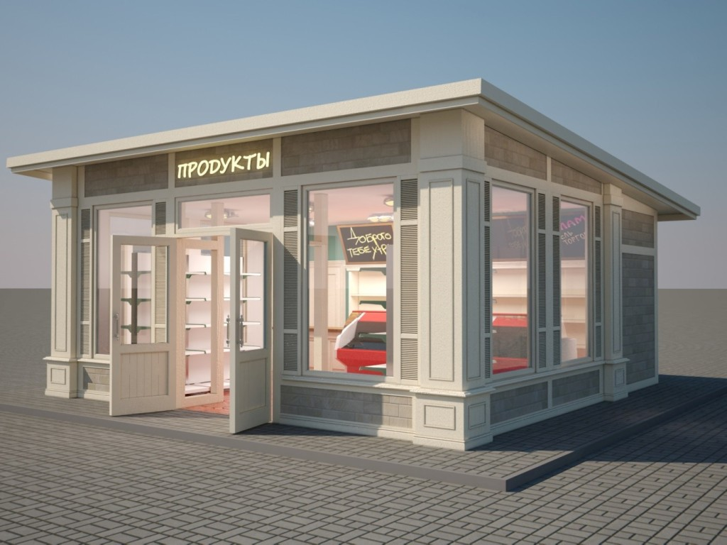
Рисунок 64
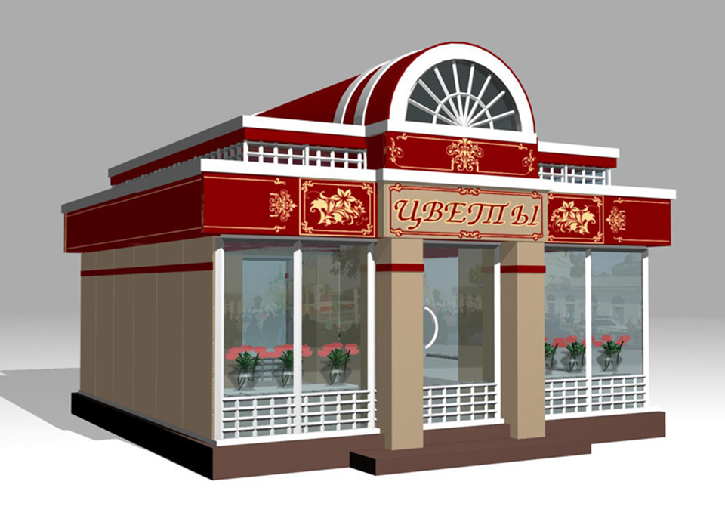
Рисунок 65
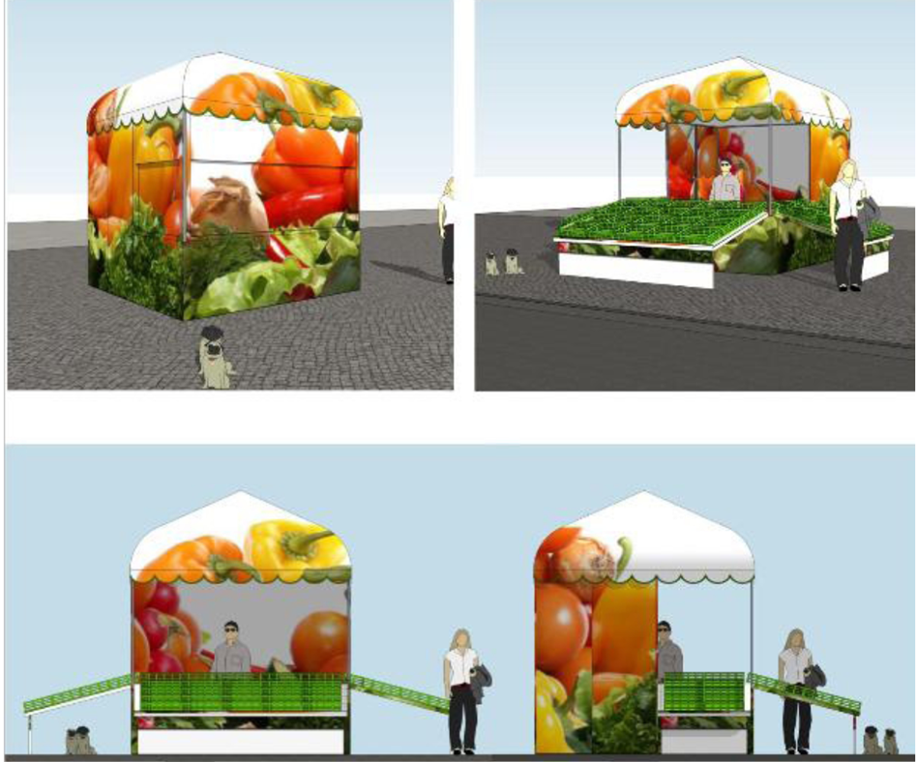
Рисунок 66

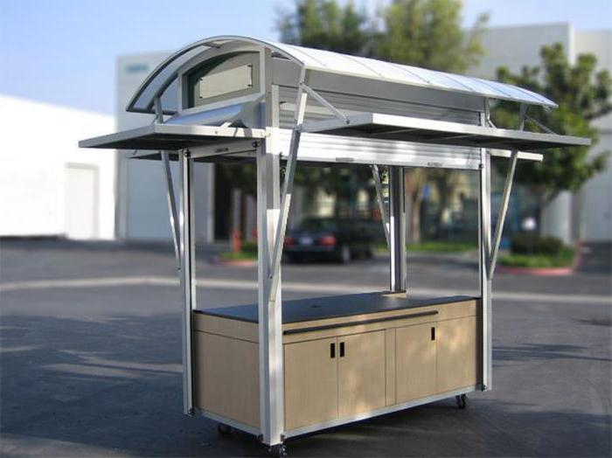

Рисунок 67
Запрещается размещение рекламы на внешних поверхностях и витринах остановочных павильонов, а также использование в остановочных павильонах звуковой рекламы. Размещение объявлений разрешается только на специально изготовленной доске объявлений, установленной на внутренней стене пассажирской площадки остановочного павильона.
Допускается также размещение рекламных объявлений с использованием электронного дисплея или бегущей строки, установленных на внутренних и наружных поверхностях стен остановочного павильона, в случаях, когда конструкции остановочных павильонов позволяют устанавливать дополнительное оборудование. При проектировании остановочных пунктов и размещении их ограждений необходимо руководствоваться соответствующими ГОСТ и СНиП (рисунок 68, 69).

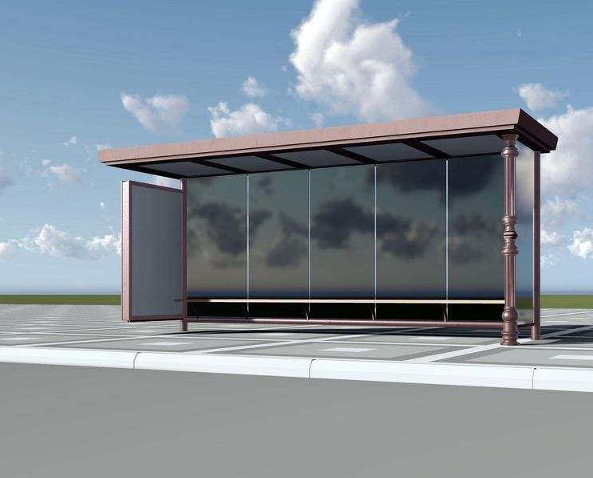
Рисунок 68
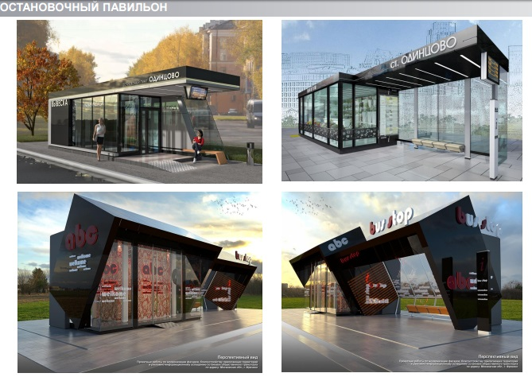

Рисунок 69

Автономные туалетные модули изготавливаются с применением оцинкованных металлических конструкций, облицованных композитными панелями из нержавеющей стали.
Автономный туалетный модуль должен быть оборудован накопительной емкостью и баком для чистой воды, щитом электропитания, электрообогревателями, системой вентиляции, насосом для подачи воды, унитазами напольными из нержавеющей стали повышенной прочности с подставками для ног, с водяным затвором и краном смыва с педальным приводом, раковиной, оснащенной кранами-дозаторами, диспенсером для бумаги, полотенец, мыла, зеркалом, светодиодным светильником, крючками для сумок и одежды, системой оплаты со встроенным замком (рисунок 70, 71).

Рисунок 70
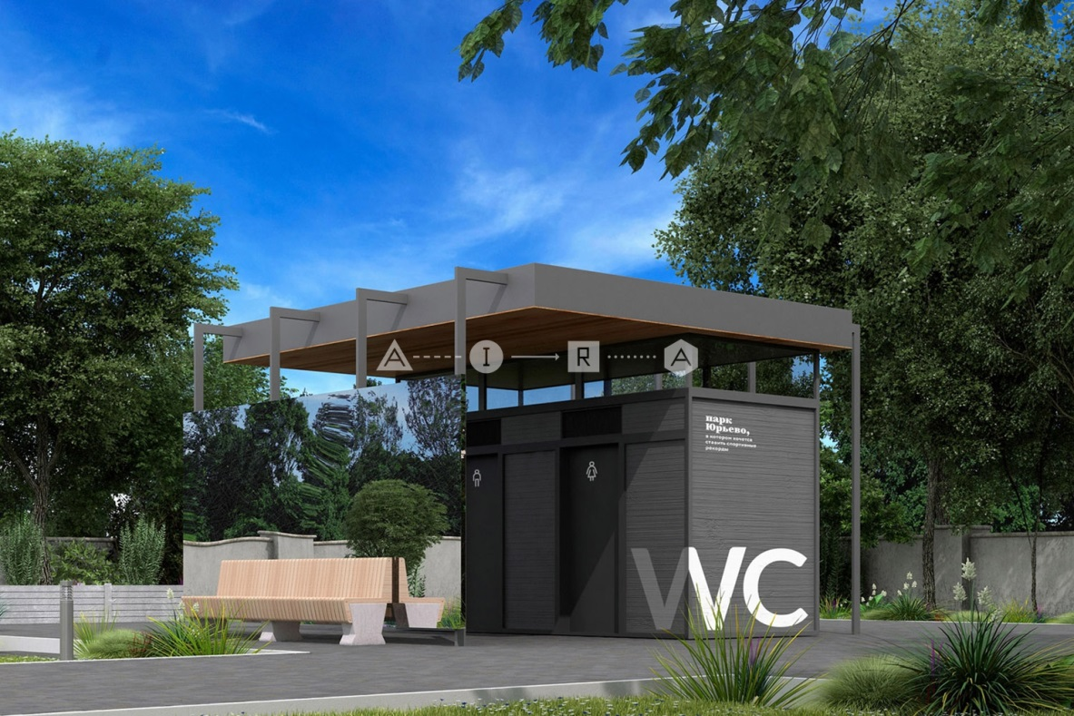

Рисунок 71

1.10. Оформление и оборудование зданий и сооружений, комплексный подход к применяемым отделочным материалам при строительстве, реконструкции, капитальном ремонте фасадов зданий и сооружений.
В качестве применяемых основных колористических решений следует предусматривать спокойные цветовые гаммы (рисунок 72, 73), обеспечивающие спокойную атмосферу, как основу уюта и комфорта. При этом в сочетании с зеленью, яркими пятнами детских и спортивных городков создается ощущение единой гармонии и нескучного единообразия.

Рисунок 72

Рисунок 73

Цветовые решения в одном микрорайоне должны быть взаимосвязаны между собой и быть объединены единой цветовой концепцией всего микрорайона (например, применение разнообразия оттенков одного цвета), а не представлять собой автономные в цветовой стилистике здания. Отделка фасадов здания производится согласно его паспорту, который распространяется на все элементы фасада: оконные рамы и остекление, балконы, что позволит сохранить единый вид здания и предупредить нарушение жильцами дома заданных параметров отделки фасада.
При выборе отделки необходимо использовать современные и долговечные материалы, которые отвечают климатическим особенностям нашего региона, с гарантированным сроком эксплуатации более двух десятилетий. На сегодняшний день это такие материалы, как:
- фиброцементные плиты заводского исполнения, включая их покраску (рисунок 74);
- металлокассеты толщиной не менее 1 мм или другие аналогичные материалы, не уступающие по характеристикам окрашенные в заводских условиях.

Рисунок 74

Имея широкую цветовую гамму и большой спектр форм и размеров, металлокассеты позволяют придать зданию легкий современный вид и высокий уровень эксплуатации. При отделке фасада металлокассетами с применением утеплителя здание становится энергоэффективным;
- керамогранит, применяемый в отделке цокольной части домов или отделке первого этажа, при этажности дома пять с разделением материалов декоративными фасадными элементами. Такая отделка фасадов предусматривается для домов, размещенных вдоль улиц.
При устройстве входных групп нежилых помещений, расположенных на первых этажах жилых домов со стороны красных линий улиц, необходимо применять принцип единообразия. При устройстве входных групп необходимо учитывать следующие принципы:
Размещение инженерных сетей. При близкорасположенных к фасаду здания коммуникациях размеры входной группы должны быть минимальными, либо конструктивное решение входной группы не должно препятствовать свободному доступу к сетям.
Входная группа должна соответствовать общему стилю здания. Должны быть соблюдены пропорции входной группы и здания.
В одном доме входные группы должны быть выполнены единообразно по стилю, размеру, цветовой гамме, отделочным материалам.
Данные принципы необходимо применять при оформлении проектной документации в момент перевода помещений из жилых в нежилые. С указанными требованиями собственник помещения должен быть ознакомлен контролирующим органом (управление архитектуры и градостроительства Департамента муниципальной собственности и градостроительства администрации города Югорска) на этапе консультации, то есть до начала оформления проектной документации.
Содержание и ремонт внешних поверхностей объектов капитального строительства (в том числе крыш, фасадов, архитектурно-декоративных деталей (элементов) фасадов, входных групп, цоколей, террас) и размещаемых на них конструкций и оборудования, а также благоустройство прилегающей территории осуществляется в соответствии с архитектурными паспортами объектов, согласованными с управлением архитектуры и градостроительства Департамента муниципальной собственности и градостроительства администрации города Югорска.
Любые изменения фасадов зданий, связанные с ликвидацией или изменением отдельных деталей, а также устройство новых и реконструкция существующих оконных и дверных проемов, размещенных на главном фасаде, следует производить по согласованию с управлением архитектуры и градостроительства Департамента муниципальной собственности и градостроительства администрации города Югорска. В качестве дополнительных мер по обеспечению сохранности целостности фасадов зданий представляется необходимым ввести единые городские требования на остекление балконов, монтаж витрин, размещение кондиционеров, а также требования о введении специального паспорта на каждое вновь построенное здание города с обязательным внесением в него сведений обо всех производимых изменениях.
Работы по ремонту и покраске фасадов зданий и их отдельных элементов (балконы, лоджии, кровли, водосточные трубы и другое) должны также производиться согласно концепции цветового решения фасадов микрорайона, архитектурному паспорту объекта.
От внешнего воздействия (погодные условия, грязь, различные осадки, ультрафиолетовое излучение) и вандализма фасады зданий в городе рекомендуется защищать специальной конструкцией, оборудованием, правильным выбором материалов с рельефом и текстурой. Кроме формовки возможно использование антивандальной рельефной краски. Рельефные поверхности по сравнению с гладкими позволяют уменьшить расклейку плакатов, листовок или рисование и упростить очистку поверхности. Кроме того, от вандализма фасады зданий можно защитить с помощью размещения социальной рекламы и полезной информации, стрит-арта и рекламного граффити, а также благодаря озеленению. При этом управлению архитектуры и градостроительству администрации города рекомендуется определить и регламентировать городские зоны и типы объектов, где разрешено, запрещено или нормировано использование уличного искусства для стен, заборов и других городских поверхностей. В центральной части города и других значимых территориях использование подобного оформления должно в обязательном порядке проходить согласование в управлении архитектуры и градостроительства администрации города.
Примеры оформления фасадов различных зданий приведены на рисунках 75-78.

Рисунок75 Рисунок 76
Рисунок 77 Рисунок 78

1.11. Благоустройство дворовых территорий и территорий общего пользования.
Проект благоустройства территории должен выполняться на один микрорайон в целом. В указанном проекте должны быть отражены решения по обеспечению достаточного количества парковочных мест, наличию комфортных пешеходных зон, обустройству детских игровых и спортивных зон, наличию мест для выгула собак, мест для коммунальных нужд (места складирования снега, места под мусоросборники) при условии максимального озеленения территории. Такие проектные решения должны быть, прежде всего, согласованы с Департаментом жилищно-коммунального и строительного комплекса администрации города Югорска, управляющими компаниями, а также в обязательном порядке с представителями общественности данного микрорайона (квартала), уполномоченными представителями от каждого дома.
В указанных проектных решениях должны быть учтены следующие обязательные требования:
- увеличение максимально возможной ширины тротуаров на придомовой территории за счет уменьшения зеленой зоны перед домом. Ширина тротуара должна позволить проезд коляски и проход хотя бы одного пешехода во встречном направлении, но не менее 1,20 метра. Все тротуары должны быть оборудованы спусками и подъемами в виде пандуса согласно нормативной документации, со стороны проезжей части должны быть огорожены одиночными стойками, которые не позволяют осуществлять заезд автотранспорта на пешеходную зону (рисунок 79);
- увеличение стояночных мест за счет неблагоустроенной территории, так называемых зеленых зон, которые на самом деле состоят из песка, земли и растительности в ненадлежащем состоянии (рисунок.80). Стояночные места должны быть выполнены на одном уровне с единым полотном внутриквартальных дорог. При этом полотно покрытия может быть как асфальтобетонным, так и в виде специального газона, так называемая «экопарковка» (рисунки 81 - 82);

Рисунок 79 Рисунок 80

Рисунок 81 Рисунок 82

- наличие многоуровневых парковок на свободных придомовых территориях, в местах плотной застройки для сокращения занимаемой площади земельного участка под стояночные места, во дворах для семей, имеющих две и более машины, возможно размещение транспортных средств на двухуровневых парковочных местах открытого типа (рисунки 81, 82);
- детские многофункциональные площадки для физического и социального развития ребенка, сконструированные с учетом возрастных потребностей детей и безопасные при правильном использовании (рисунки 83, 84, 85).

Рисунок 83 Рисунок 84

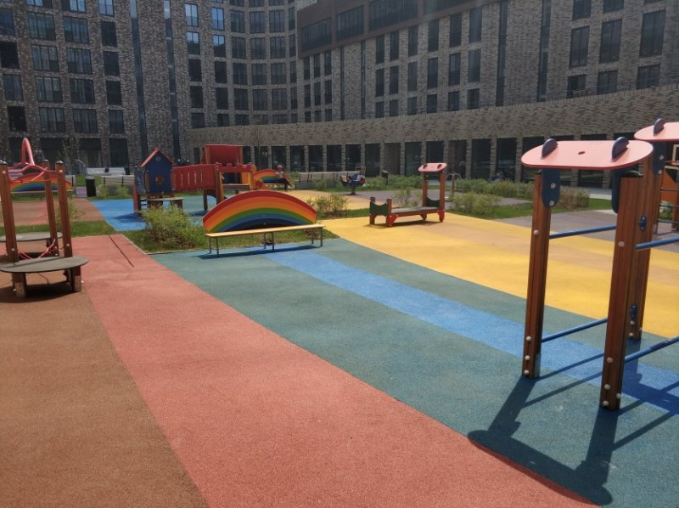
Рисунок 85

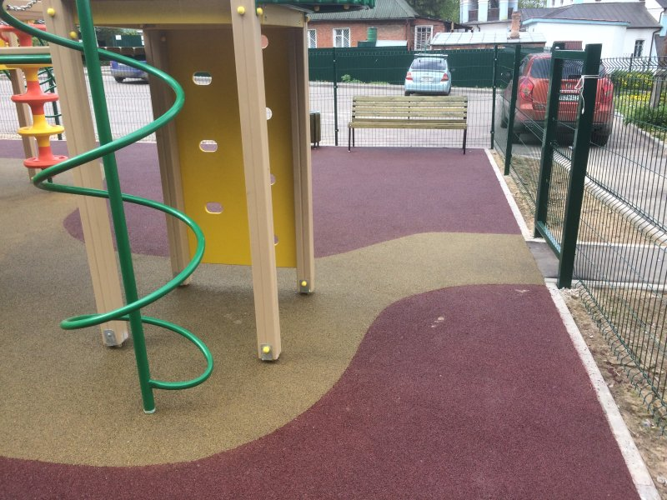
Рисунок 86

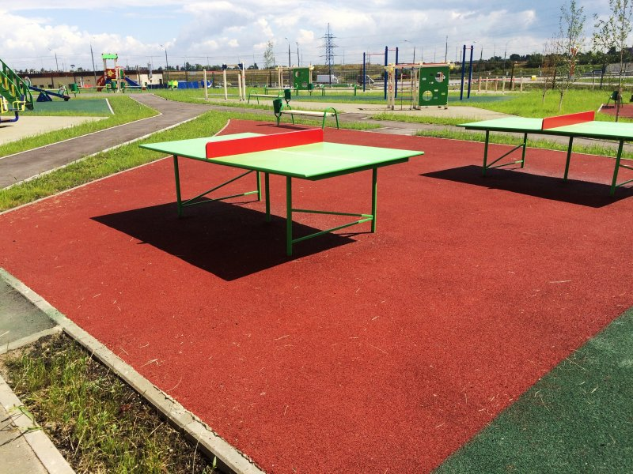
Рисунок 87

Благоустройством территории многофункциональной площадки предусматривается устройство газонов, высадка кустарников, живых изгородей и деревьев, а также устройство пешеходных дорожек с набивным или плиточным покрытием.
Для эффективной и экономически выгодной эксплуатации рекомендуется использовать объект круглогодично, то есть устраивать ледовые катки (спортивные площадки), совмещая их с плоскостными спортивными площадками с апреля по октябрь. Зимой - ледовая площадка, а летом – минифутбольное поле, волейбольная или баскетбольная площадка, теннисные корты. Места для тихого отдыха должны быть обеспечены открытыми беседками.
1.12. Площадки для выгула собак рекомендуется размещать на территориях общего пользования микрорайона (квартала), свободных от зеленых насаждений, под линиями электропередач с напряжением не более 110 кВт за пределами санитарной зоны источников водоснабжения первого и второго поясов (рисунки 88, 89).

Рисунок 88 Рисунок 89

Владельцы животных обязаны предотвращать опасное воздействие своих животных на других животных и людей, а также обеспечивать тишину для окружающих в соответствии с законодательством о содержании и защите домашних животных на территории Ханты-Мансийского автономного округа - Югры и города Югорска, санитарными нормами, соблюдать действующие санитарно-гигиенические и ветеринарные правила.
Лица, осуществляющие выгул животных на озелененных территориях общего, ограниченного и специального назначения, придомовых территориях, территориях улично-дорожной сети, обязаны не допускать повреждение или уничтожение растительности домашними животными, а также осуществлять уборку экскрементов за своими животными.
В целях обеспечения соблюдения владельцами животных вышеприведенных правил предлагается установить на территории города Югорска специализированные контейнеры для уборки экскрементов, а также контейнеры с гигиеническими пакетами для уборки.
Необходимо обеспечить эффективную реализацию механизма привлечения владельцев животных, нарушающих правила их выгула, к административной ответственности.
1.13. Городские сети инженерно-технического обеспечения.
Кабельная продукция слаботочных сетей, проходящих от дома к дому, должна выполняться в подземном исполнении методом прокола (рисунок 90). Данные обязательства должны быть возложены на эксплуатирующие организации.
Тепловые камеры, расположенные на зеленых зонах и тротуарах, должны быть огорожены в зависимости от их мест размещения либо стойками, либо сплошным декоративным ограждением в соответствии с требованиями, указанными в разделе «Малые архитектурные формы» (рисунок 91). При этом выступающая часть конструкции тепловой камеры должна быть облицована долговечными материалами, не должна выделяться в существующем ландшафтном окружении. Поверхность тепловой камеры можно использовать в качестве площадки для установки декоративных форм праздничного оформления.

Рисунок 90

Рисунок 91

Для облицовки фасадов трансформаторных подстанций, центральных тепловых пунктов необходимо применять современные отделочные материалы (например, металлокасеты). Вариантом оформления наружных стен таких сооружений в местных климатических условиях может быть граффити в стиле стрит-арт (рисунки 92, 93).

Рисунок 92 Рисунок 93

Данные решения должны в обязательном порядке согласовываться с собственниками объектов, управлением архитектуры и градостроительства Департамента муниципальной собственности и градостроительства администрации города Югорска, а также жителями прилегающих домов, чьи окна выходят на данное сооружение. Для повышения культурного уровня общества на объектах рекомендуется выполнять портреты известных культурных личностей (классики литературы, музыки) и исторических личностей с их высказываниями, фразами, а также фрагменты живописи (рисунки 94, 95).

Рисунок 94 Рисунок 95

1.14. Доступность городской среды для маломобильных групп населения.
Еще на стадии проектирования жилых или социальных зданий проектировщики должны обращать пристальное внимание на обустройство лестниц вспомогательным оборудованием.
Подъемные вертикальные платформы предназначены для передвижения инвалидов-колясочников и людей с ограниченными физическими возможностями вверх и вниз по вертикальной линии и эксплуатируются в жилых, общественных и индустриальных зданиях и постройках, где имеются перепады уровней по траектории движения высотой не более 1,5 метра (рисунок 946).

Рисунок 96

Для решения проблемы парковки автотранспорта вплотную к входу в здание необходимо предусматривать установку отдельно стоящих стоек, что позволит осуществлять беспрепятственный доступ в здание людей с ограниченными возможностями, а также иных слоев населения с колясками.
При реконструкции существующих и строительстве новых дорог, тротуаров, пешеходных зон в обязательном порядке необходимо предусматривать установку пандусов с уклонами в левую и правую строну в зависимости от направления пешеходных зон (рисунок 97, 98). При этом перед каждым пандусом должен быть размещен участок дороги с тактильной зоной (рисунок 99).
Рисунок 97 Рисунок 98

Рисунок 99
Необходимой мерой создания комфортной среды для слепых и слабовидящих людей является сопровождение звуковым сигналом разрешающего света светофора либо воспроизведения речевых сообщений о разрешенном направлении перехода и предупреждения об окончании зеленого сигнала, также с дублированием звуковыми сигналами соответствующего сигнала светофора.
Все остановочные павильоны закрытого типа должны быть обеспечены беспрепятственным доступом для маломобильных групп населения.
1.15. Предложения по оформлению фасадов и благоустройству территории объектов социального назначения.
Вновь строящиеся и существующие объекты социального назначения, подлежащие реконструкции, должны отделываться современными материалами, которые отвечают требованиям экологичности, долговечности, функциональности.
Эффективным материалом отделки зданий социального назначения являются металлокассеты. Имея широкую цветовую гамму и большой спектр форм и размеров, металлокассеты позволяют придать зданию легкий современный вид и при этом имеют высокий уровень эксплуатации. При отделке фасада здания металлокассетами с применением утеплителя здание становится более энергоэффективным. Металлокассетные панели позволяют дизайнерам и архитекторам добиться желаемого результата, используя материалы российского производства, которые отвечают экологическим, экономическим и эксплуатационным требованиям. В силу географических и климатических факторов качество металлокассет должно соответствовать климатическим требованиям (рисунок 100).

Рисунок 100
Проект отделки фасада здания включает в себя все элементы, такие как оконные рамы и остекление, водосточные трубы и другое. При этом общий вид здания должен быть привязан к его функциональному назначению.
Медицинские, образовательные, дошкольные, административные и бытовые учреждения города, находящиеся в существующих зданиях, также нуждаются в ремонте и отделке фасадов. При проектировании отделки фасада необходимо учитывать назначение и архитектурный стиль здания. Внешний вид и архитектурная стилистика здания должны подчеркивать его функциональное назначение.
Детские сады.
Стиль построения здания детского сада должен иметь архитектурное решение с повышенной площадью остекления особенно первых этажей. Фасады должны быть яркими и привлекательными.
При планировочной организации территории детских садов необходимо добиваться успешной реализации многофункциональных игровых площадок, гармоничного слияния природного ландшафта и здания при достаточно открытом внешнем пространстве. Это должно быть произведением архитектурно-дизайнерского и ландшафтного искусства, органически и максимально плавными линиями вписанного в окружающее пространство.
Школы.
Возвращение к «массовому» строительству школ поднимает вопрос архитектуры современных школьных зданий. Сегодня стоит задача разработать перспективные типовые проекты школьных зданий с учетом требований новых образовательных стандартов.
Речь идет о создании школы нового типа, стиль которой определяется объемно планировочной, архитектурной концепцией, направленной на реализацию новых функциональных требований к образовательному процессу. Такой стиль можно назвать экспериментальным.
Тенденция функционального разделения блоков школы на «деловую часть», в состав которой входит административный, спортивный и развлекательный блоки, обращенную к улице, и «учебную часть», которая скрыта от глаз прохожих, защищена от шума и открыта на солнечную сторону.
Блоки «деловой части» эффективно защищать стеклянным фасадом - залог экологичности здания. Стеклянные фасады выполняют роль солнечного экрана, погашают уличный шум и обеспечивают циркуляцию воздуха.
Между собой блоки обычно соединяются либо информационным переходом, в котором может находиться библиотека, либо внутренними двориками-рекреациями.
Административные здания.
Решающее значение в архитектурно-эстетической организации внешнего облика административного здания имеет организация пространства, единство объемно-пространственного сочетания здания с организацией участка - ландшафтной композицией, включающей озеленение, благоустройство. Важным условием в формировании облика административного здания являются функциональное своеобразие, индивидуальность, неповторимость.
Фасады административных зданий должны быть строгими и стильными. Отделка фасада административных зданий предприятий выполняется согласно утвержденной корпоративной цветовой гамме, используемых шрифтов при размещении на фасаде аббревиатуры предприятия, логотипа. Фасады административных зданий обязательно должны быть оборудованы подсветкой в темное время суток, также локальной подсветкой аббревиатуры и логотипа предприятия.
Бытовые здания.
Используемыми приемами архитектурной модернизации бытовых зданий, предназначенных для размещения помещений социального обслуживания населения (санитарно-бытовые, службы быта, общественного питания, культуры) является организация нескольких развитых входных групп, привлекательное оформление витрин первых этажей. В оформлении могут применяться световые вывески. Фасады такого здания проектируют равнозначными, то есть все главные.
Организация территории бытового здания должна способствовать равнозначному доступу объекта через каждую входную группу.
Отделка фасадов при новом строительстве, реконструкции и капитальном ремонте объектов социального назначения в обязательном порядке должна проходить согласование в управлении архитектуры и градостроительства Департамента муниципальной собственности и градостроительства администрации города.
На прилегающей территории социальных объектов должны быть в обязательном порядке соблюдены требования, обеспечивающие комфорт и безопасность посетителей. К таким требованиям относятся:
- размещение стояночных и парковочных мест отдельно для персонала и посетителей с учетом их общего количества, а также парковочных мест для людей с ограниченными физическими возможностями. Для школ и детских садов должны быть предусмотрены участки для безопасной высадки и посадки пассажиров из автотранспорта. В местах отсутствия сквозного выезда должны быть предусмотрены разворотные площадки;
- наличие тротуаров и пешеходных зон, обустроенных пандусами для обеспечения свободного доступа всех групп населения;
- обустройство мест отдыха: наличие скамеек и урн;
- озеленение, размещение живой изгороди, кустарников, деревьев, цветников на всех свободных местах. При больницах, поликлиниках рекомендуется выполнять небольшие зоны в виде парков, скверов, детских площадок.

